INFORME DE GESTIÓN IV TRIMESTRE 2014
La Unidad Administrativa Especial de Rehabilitación y Mantenimiento Vial - UAERMV tiene como objeto: “Programar y ejecutar las obras necesarias para garantizar el MANTENIMIENTO DE LA MALLA VIAL LOCAL CONSTRUIDA de la ciudad y la atención de situaciones imprevistas que dificulten la movilidad” (Artículo 109, Acuerdo Distrital 257 de 30 de Noviembre de 2006).I
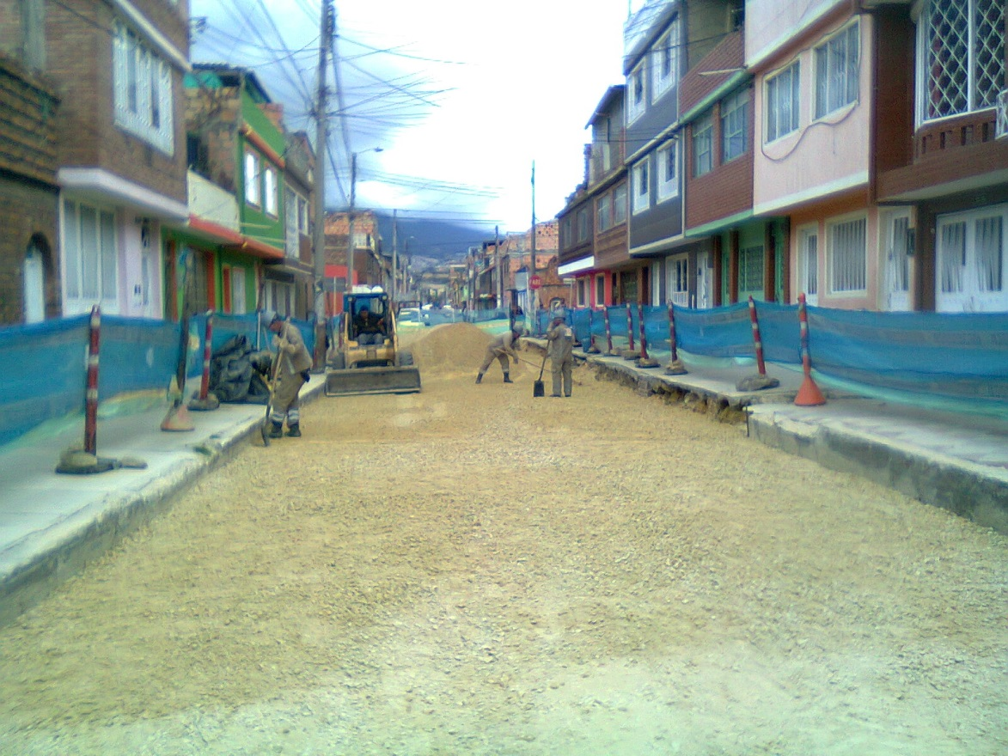


  - 26-1-2015

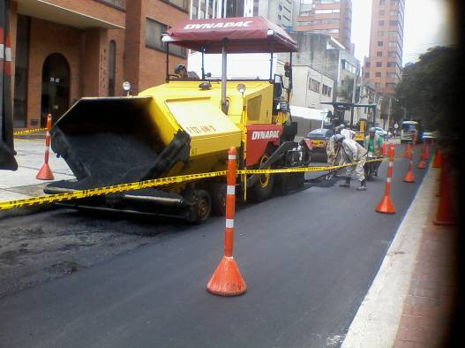

PRESENTACIÓN Y GENERALIDADES

La UAERMV tiene como MISIÓN mantener y rehabilitar preventiva y correctivamente la malla vial local, producir mezclas asfálticas, atender situaciones imprevistas y brindar apoyo interinstitucional para garantizar una mejor movilidad en beneficio de la ciudad.

TABLA DE CONTENIDOS

DEPENDENCIAS PÁGINA

I.- DIRECCION GENERAL. 3
II.- SUBDIRECCIÓN TÉCNICA DE PRODUCCIÓN E INTERVENCIÓN. 32
III.- SUBDIRECCIÓN TÉCNICA DE MEJORAMIENTO. 193
IV.- SECRETARÍA GENERAL 215
V.- OFICINA ASESORA JURÍDICA 259
VI.- OFICINA ASESORA DE PLANEACIÓN 271
VII.- OFICINA DE CONTROL INTERNO 292

I.- DIRECCIÓN GENERAL

La Dirección General durante los meses de Julio, Agostos, Septiembre, Octubre, Noviembre y Diciembre de 2014, ejecutó las siguientes labores:

Participación en los diferentes Comités Directivos, Consejo Directivo de la UAERMV, Comité Sectorial de Movilidad, Junta de Directiva de Transmilenio, Consejo Directivo del IDU y Consejo de Gobierno, que se llevan a cabo en la Unidad y en otras Entidades de la Administración Distrital

En este Semestre por parte de la Dirección General se dieron una serie de lineamientos de Direccionamiento Seguimiento y Control de las diferentes tareas que desarrolla la entidad teniendo en cuenta las siguientes políticas de mejora:

POLITICAS DE MEJORA

CERO PAPEL
La calidad y oportunidad de los insumos es un principio en el proceso de intervención de las obras
Reducir al mínimo los tiempos de standby de la maquinaria
El estado de los equipos y maquinaria debe ser el optimo
El tiempo de la ejecución debe ser el mínimo garantizando un proceso de intervención seguro y obras de buena calidad - gerentes

La Información del estado de la infraestructura meta física y la derivada del proceso de intervención y seguimiento de las obras debe ser veraz, oportuna y de calidad

La implementación de procesos constructivos, materiales y maquinaria debe ser consecuente con las políticas ambientales - gerentes
La limpieza y seguridad en las obras es un principio en el proceso de intervención de las obras

Oportunidad en el diagnostico y diseño del CIV a intervenir
La automatización de los procesos de registro como elemento primordial en la formulación de informes
Fuente. UAERMV

De acuerdo con las anteriores políticas desde la Dirección General se dieron una serie de instrucciones, lineamientos a las diferentes áreas de trabajo que realizan los diferentes procesos de la entidad: estratégicos, misionales, de apoyo, evaluación y seguimiento.

JULIO 2014 |  | AGOSTO 2014 |  | SEPTIEMBRE 2014
Reuniones | 45 | Reuniones | 43 | Reuniones | 30
Entrevistas | 4 | Entrevistas | 4 | Entrevistas | 4
Concejos | 5 | Concejos | 2 | Concejos | 1
Comités | 3 | Comités | 5 | Comités | 1
Memorandos | 95 | Memorandos | 71 | Memorandos | 102
Resoluciones | 68 | Resoluciones | 44 | Resoluciones | 46

OCTUBRE 2014 |  | NOVIEMBRE 2014 |  | DICIEMBRE 2014
Reuniones | 10 | Reuniones | 15 | Reuniones | 7
Entrevistas | 14 | Entrevistas | 5 | Entrevistas | 4
Concejos | 2 | Concejos | 3 | Concejos | 3
Comités | 3 | Comités | 1 | Comités | 1
Memorandos | 52 | Memorandos | 75 | Memorandos | 63
Resoluciones | 51 | Resoluciones | 110 | Resoluciones | 78

Dentro de los proyectos más relevantes ejecutados por la entidad durante este semestre se encuentra el convenio 1292 de 2012, gracias a las acciones de mejora se logró incrementar sus resultados

Sobre este proyecto es importante informar que en éste semestre, que coincide con el cambio de administración de la Entidad se realizó un proceso de reingeniería en la búsqueda de mejorar los rendimientos alcanzados, proceso que se describe a continuación:

DEFINICIÓN DE LA ESTRATEGIA DE MEJORA DE INTERVENCIÓN Y DESARROLLO DE LA ESTRATEGIA.

Luego de revisado el diagnóstico de la ejecución del convenio 1292 de 2012, se decidió realizar una reingeniería al proceso de intervención que adelanta la UAERMV, estrategia que tiene las premisas de: optimización de recursos, especialización de cuadrillas, división y territorialización de actividades, centralización de información, entre otras, con el fin de tener unos mejores indicadores de desempeño y cumplir los objetivos del convenio, los cuales se describen a continuación:

- Fortalecer el proceso de descentralización
- Ejecutar las obras, en el menor tiempo. Con la mejor calidad y promoviendo las economías de escala y fortaleciendo la participación de la comunidad en la ejecución de las mismas.
- Contribuir al cumplimiento de las metas del Plan de Desarrollo Económico, Social, Ambiental y de Obras Públicas para Bogotá D.C., 2012-2016, Bogotá Humana, y en especial del programa de Movilidad Humana.
- Promover y consolidar la efectiva coordinación interinstitucional entre los diferentes participantes del presente convenio.
- Fortalece los mecanismos y la capacidad local de gestión de los proyectos de los Fondos de Desarrollo Local.
- Apoyar el mejoramiento de la capacidad técnica y de gestión, desde una perspectiva global, empoderando a las diferentes localidades en el mejoramiento de la línea de inversión Local-Malla-Vial.
- Asegurar el cumplimiento de la decisión de los cabildos ciudadanos.
- Promover estructuras operativas que generen economías de escala, ahorros y celeridad en la adquisición de los materiales e insumos, maquinaria y equipos y demás bienes y servicios que se requieran para la ejecución de las obras de la línea de inversión local de la Malla Vial y sus actividades asociadas.
- Estipular mecanismos y procedimientos para unificación de criterios técnicos y supervisión centralizada de las obras, dando cumplimiento a los principios de eficiencia y calidad.
- Reorganizar las estrategias de intervención de los sectores en las localidades, poniendo en marcha un sistema de asistencia técnica, desde el nivel central, con el propósito de mejorar la capacidad de aquellas para el cumplimiento de funciones de control urbano, protección y recuperación del espacio público, el patrimonio y los recursos naturales, y asignando responsables de cada sector a los territorios.
- Adoptar las tecnologías necesarias en construcción vial, que permitan la ejecución eficiente y eficaz de las obras objeto de este convenio.

A continuación se describen cada una de las premisas que se tendrán en cuenta para la elaboración de la estrategia de mejora en función de maximizar la intervención minimizando los recursos, con parámetros de calidad y oportunidad de las obras.

División y territorialización de actividades: la estrategia que se revisó con el grupo técnico de la entidad es definir dos zonas, las cuales se han delimitado de acuerdo con los alcances de las interventorías tanto de la universidad nacional (representada en el mapa en color rojo), y la universidad distrital (en color verde). Se busca con esta zonificación tener una mayor cobertura de civ intervenidos por mes, con el liderazgo de dos gerentes, uno por cada zona, quienes contaran con un grupo de apoyo de directores, residentes de obra y cuadrillas para cada uno de los frentes intervenidos, el número de personas estará en función del número de civs proyectados intervenir, con lo cual se buscará la optimización del recurso humano y la maximización en la ejecución.

Especialización de cuadrillas: se busca que a través de la repetición de actividades en cabeza del mismo personal se logre una especialidad en cada una de las actividades, logrando con esto unos mejores rendimientos de obra.

Optimización de recursos: se pretende lograr a través de la territorialización de actividades tener una sinergia en la maquinaria, reduciendo las horas de standby de la misma, maximizando la producción a través de intervención programada por micro-zonas.

Intervención por procesos: para lograr la sinergia necesaria para maximizar la producción, se ha planteado una intervención por procesos, en la búsqueda de integrar las diferentes fases de la intervención como es el caso, del diagnóstico, diseño, programación, intervención y recibo, de tal manera que cada uno de los responsables o roles en el proceso intervenga bajo un procedimiento preestablecido, permitiendo el cumplimiento en tiempos y productos.

Centralización de la información: la información es uno de los pilares en el desarrollo de cualquier proyecto, y en este entendido para el convenio 1292 de 2012 se definirán áreas de trabajo que permitan no solo que la información fluya rápidamente sino que este centralizada y para ello se dispondrá de una sala de planeación, seguimiento y control del civ, que permita desde allí, a través de un grupo profesional de varias disciplinas realizar la planeación, diseño, programación, seguimiento a la intervención de una forma armónica, cada una de estas áreas tendrá un líder, quien será en responsable de la información que allí se elabore.

A continuación se describen cada una de estas zonas y el macroproceso de intervención:
GRÁFICA 1. GEOLOCALIZACIÓN DE CIVS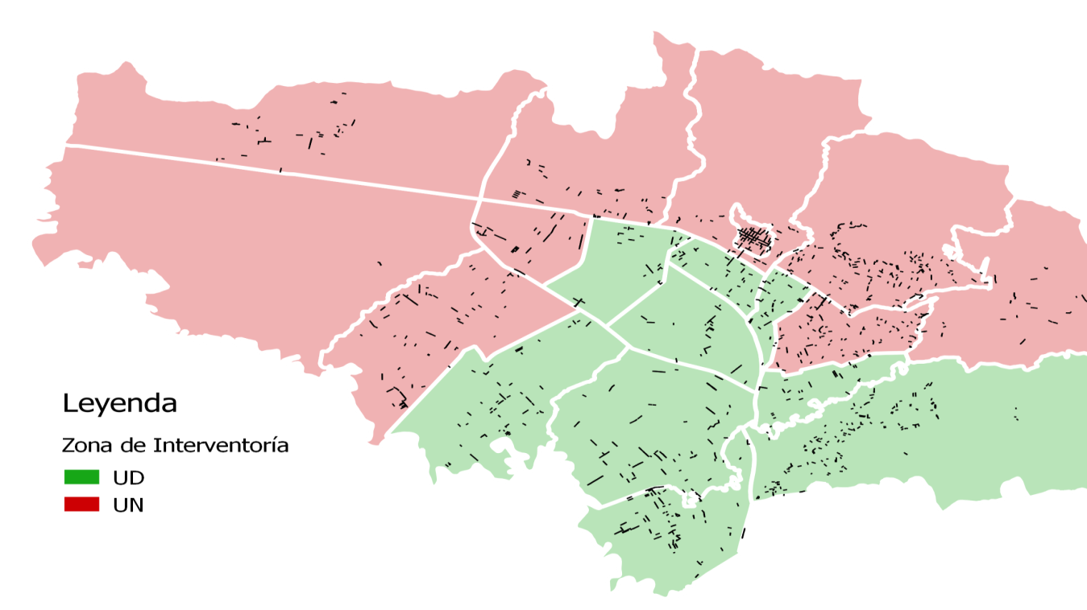
Fuente. UAERMV

Zona de la Universidad Nacional: Esta zona estará liderada por un Gerente, y estará conformada por cada una de las localidades cuya interventoría está a cargo de la Universidad Nacional, las cuales corresponden a: Suba, Usaquén, chapinero, Engativá, Barrios Unidos, Santafé, Candelaria, San Cristóbal, Usme, Rafael Uribe.

Zona de la Universidad Distrital: Esta zona estará liderada por un Gerente, estará conformada por cada una de las localidades cuya interventoría está a cargo de la Universidad Distrital, las cuales corresponden a: Ciudad Bolívar, Kennedy, Bosa, Fontibón, Puente Aranda, Teusaquillo, Mártires, Antonio Nariño, Tunjuelito.

Una vez planteada la estrategia de zonificar la intervención se elaboró un modelo de intervención, que busca la sinergia entre las diferentes áreas, a continuación se describe la descripción del modelo.

ETAPA 1. FORMULACIÓN DEL MODELO DE INTERVENCIÓN

El presente modelo representa la forma y sinergia que deben tener las fases de la intervención, la forma como deben interactuar las áreas en el proceso de intervención, a continuación se describe el macroproceso de intervención.

GRAFICA 2. MACROPROCESO DE INTERVENCIÓN DEL CIV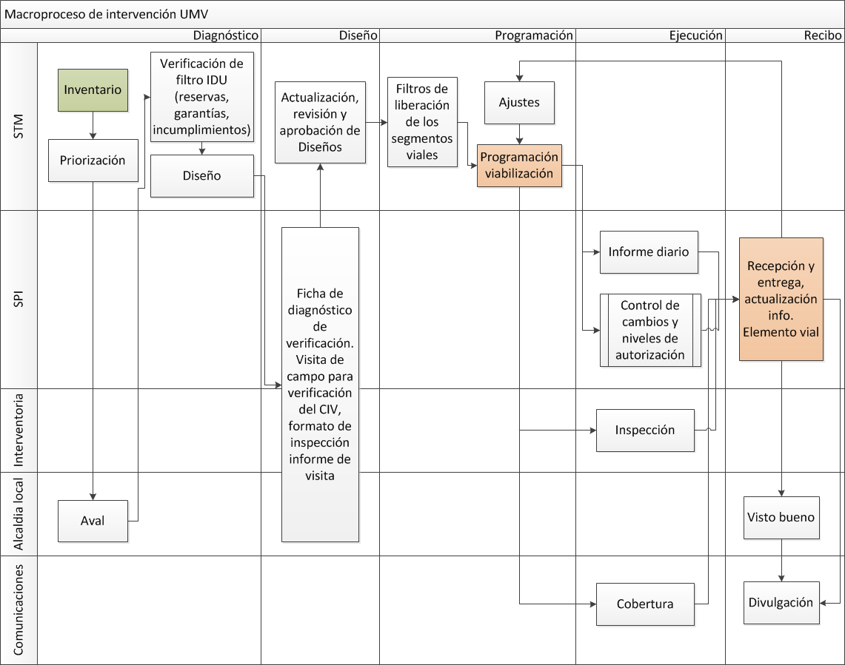
Fuente. UAERMV

DIAGNÓSTICO: Etapa en la cual se revisa el estado de cada uno de los CIVs y se propone el tipo de intervención un diseño preliminar, se llevan a cabo unos filtros del CIV, en esta etapa adicional a la intervención por parte del área técnica de planeación de la UAERMV hay participación de las Alcaldías Locales y la interventoría quienes dan el visto bueno al tipo de intervención, esto se lleva a cabo a través de actas de conciliación.

DISEÑO: Etapa del proceso en la cual se realiza el diseño detallado de la estructura del pavimento de acuerdo con la diagnóstico realizado, para este se lleva a cabo unos estudios de suelos, con el fin de calcular la capacidad portante de la subrasante de la vía y de tránsito para determinar las cargas del tránsito, con esta información se realiza el diseño, el cual arroja 3 alternativas, de las cuales se selecciona una.

PROGRAMACIÓN: Etapa del proceso en la cual se determinan las fechas de intervención, insumos, maquinaria, recursos humano para cada uno de los CIVS conciliados por los Fondos de Desarrollo Local.
EJECUCIÓN: Etapa en la cual se materializa el diseño para cada uno de los CIVS

RECIBO: Etapa en la cual se realiza la entrega de las obras a los Fondos de Desarrollo Local

Otra de las estrategias es la microzonificación de intervención, con el fin de optimizar la maquinaría, insumos y mano de obra. A continuación se muestra una gráfica de la maquinaría con la intervención que realiza cada una de ellas.

GRÁFICA 3. MICROZONIFICACIÓN DE INTERVENCIÓN
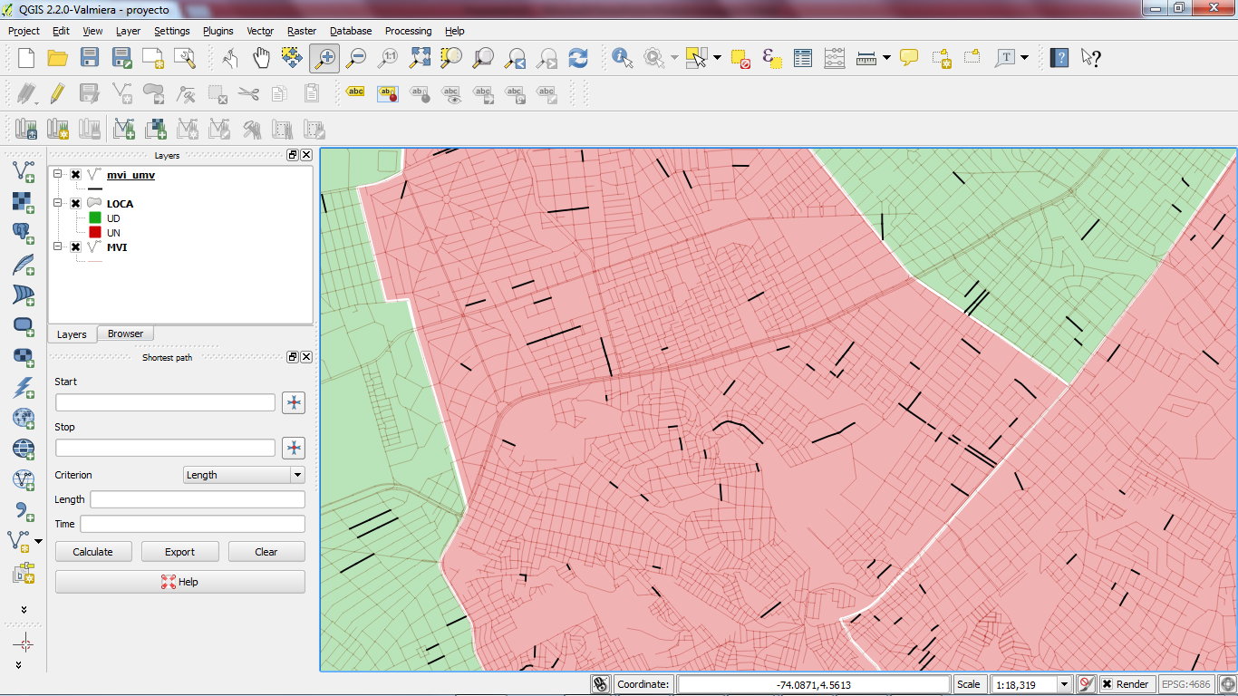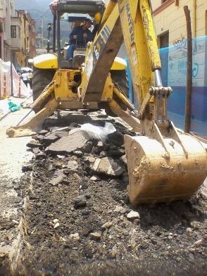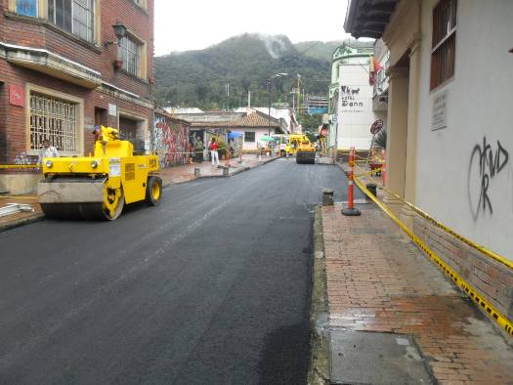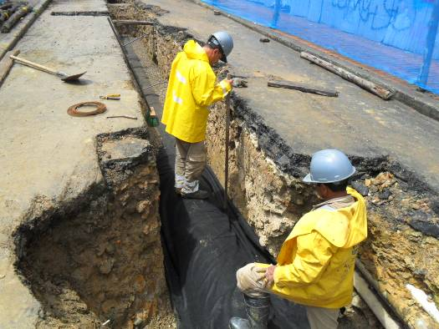
Fuente. UAERMV

Dentro del proceso de mejora la secretaría de gobierno ha solicitado una revisión de alternativas técnicas y jurídicas para el cumplimiento del objetivo del convenio (204,03 km-carril), con lo cual y desde la capacidad e la UAERMV se tiene el siguiente planteamiento técnico.

Tabla. 4 META FÍSCA EN FUNCIÓN DE LA CAPACIDAD DE INTERVENCIÓN DE LA UAERMV

Fuente. UAERMV

GRÁFICA 4. CAPACIDAD MENSUAL EN KILOMETROS/CARRIL Y KILOMÉTROS CARRIL
Fuente. UAERMV

Tal como se muestra en la Gráfica 4 de kilómetros carril acumulados, se puede decir que el objetivo se estaría logrando al inicio del año 2016. Lo cual indica que es necesario adelantar una prórroga del convenio con el fin de cumplir los objetivos de éste.

ETAPA 2. DEFINICIÓN DE PROCEDIMIENTOS Y ESTADARIZACIÓN DE FORMULARIOS

ETAPA 3. MATERIALIZACIÓN DEL MODELO

Para la materialización del modelo se tiene contemplado la centralización de la información relacionada con las actividades del orden estratégico, como son: La programación, seguimiento y control del suministro de insumos, maquinaria y personal, así con de las actividades de orden transversal requeridas dentro del proceso, como es el caso de los Planes de Manejo de Tránsito; por otra parte, la sinergia que debe haber entre la programación de las obras y los insumos disponibles.

GRÁFICA 5 LOCALIZACIÓN Y DISTRIBUCIÓN DE LA SALA DE PLANEACIÓN, SEGUIMIENTO Y CONTROL DEL CIV

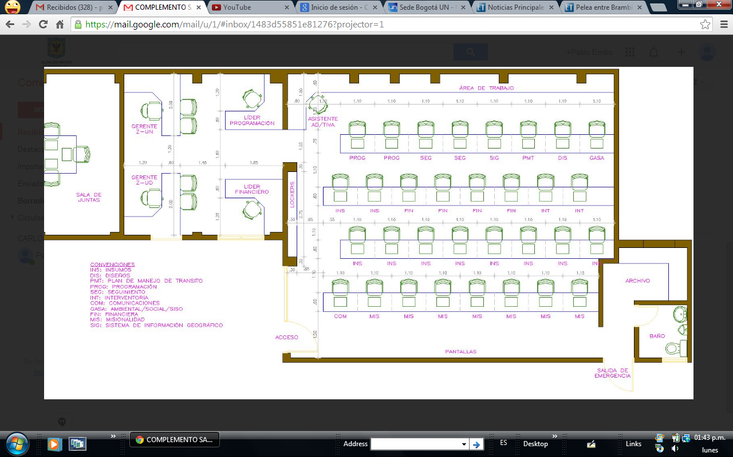

La sala, tendrá unos espacios físicos dispuestos en islas de trabajo, las cuales a través de una red de informática busca disponer de información centralizada, veraz, oportuna. Otro de los objetivos que se busca con la sala de planeación, seguimiento y control del CIV es permitir un mayor dinamismo entre el personal de obra, la interventoría y las necesidades de insumos, pmt, apoyo social, ambiental entre otros.

A continuación se describen cada una de estas áreas de trabajo:

- ÁREA DE DIRECCIONAMIENTO ESTRATÉGICO: Corresponde al espacio físico destinado para los gerentes zonales, las funciones que desarrollarán dichos gerentes serán aplicables espacialmente a dos zonas, de acuerdo con la asignación de localidades que tienen las interventorías, tanto de la Universidad Nacional, como de la Universidad Distrital. Esta área se encargará de dar los lineamientos técnicos de obra, lineamientos en cuanto a la programación de fechas por CIV, insumos, maquinaria y personal, así como los lineamientos en cuanto informes, asistencia a reuniones, comités, entre otras actividades propias del desarrollo de las obras en cada una de las Localidades.

- ÁREA DE DISEÑO Y PROGRAMACIÓN: Corresponde al espacio físico destinado para la elaboración y el seguimiento a las programaciones de intervención de los CIVS conciliados con los Fondos de Desarrollo Local, de igual manera el control de los cambios a los diseños que deben tener visto bueno de las Alcaldías e interventorías, esta área debe tener una excelente sinergia con el área de insumos, ya que para realizar la programación es necesario tener un estado de los insumos y de la disponibilidad de maquinaria y recursos de personal, con el fin de disminuir perdida de materiales, stanby de maquinaria y maximización de la mano de obra.

- ÁREA DE INSUMOS: Corresponde al espacio físico destinado a la programación, asignación y despacho de materiales, maquinaria y personal requerido en cada uno de los frentes de obra, ejecución previamente programada por el área de Diseño y Programación, es aquí en este punto donde se requiere de una excelente inercia con el fin de optimizar los recursos, maximizando la intervención, con calidad y oportunidad de las obras.

- ÁREA SOCIAL, AMBIENTAL, SISO Y PMTS: Corresponde al espacio físico destinado a la programación de las visitas de la parte social, ambiental, de seguridad en el trabajo y los Planes de Manejo de Tránsito que se requieren para el inicio de las intervenciones.
- ÁREA DE ANÁLISIS ECONÓMICO Y FINANCIERO: Corresponde al espacio físico destinado al análisis de información del costo de los recursos utilizados vs costo de obra, al igual que los rendimientos del dinero en el tiempo (Balance financiero).

Para la localización de esta área de trabajo la UAERMV dispuso de un espacio físico ubicado en la sede operativa de la Calle 3 con Carera 36, la adecuación del lugar se puede apreciar en el siguiente registro fotográfico.

ANTES - PROCESO DE ADECUACIÓN SALA DE CONTROL
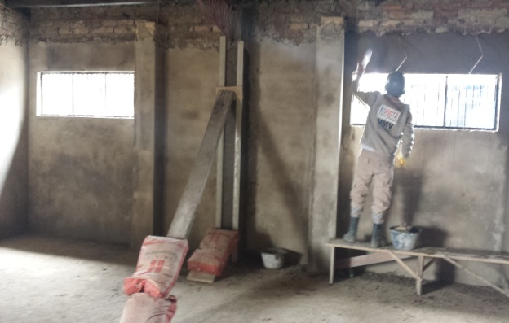
DESPUÉS – OPERACIÓN SALA DE CONTROL
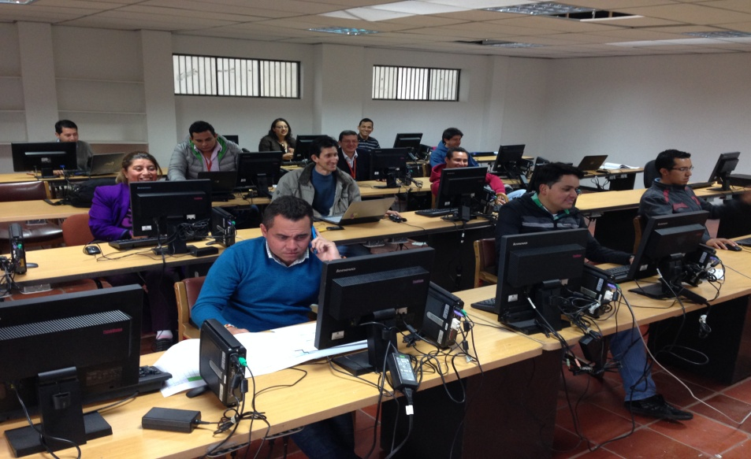
Fuente. UAERMV

Seguimiento a la MEJORA DE INTERVENCIÓN Y DESARROLLO DE LA ESTRATEGIA

GRÁFICA 1. GEOLOCALIZACIÓN DE CIVS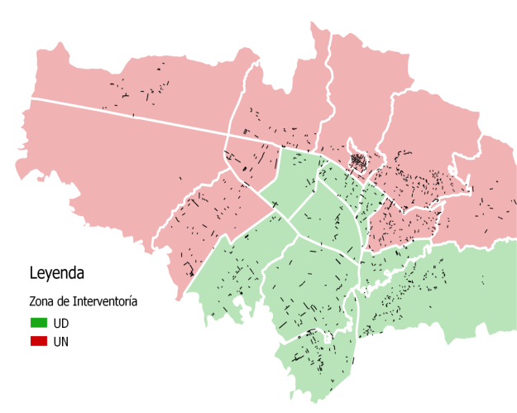  Fuente. UAERMV | GRAFICA 2. MACROPROCESO DE INTERVENCIÓN DEL CIV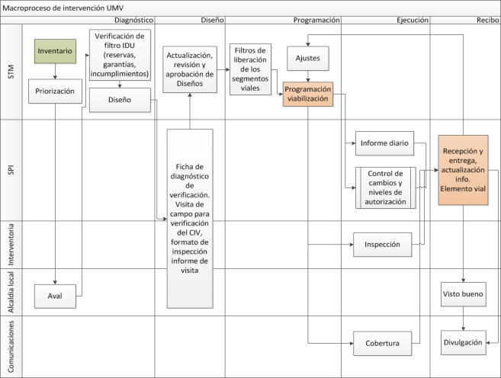  Fuente. UAERMV
GRÁFICA 3. MICROZONIFICACIÓN DE INTERVENCIÓN  Fuente. UAERMV | .GRAFICA 4 ESTRUCTURA ORGANIZACIONAL

A continuación se describe el seguimiento realizado a cada una de las premisas que se tendrán en cuenta para la elaboración de la estrategia de mejora en función de maximizar la intervención minimizando los recursos, con parámetros de calidad y oportunidad de las obras.

División y territorialización de actividades: la estrategia que se revisó con el grupo técnico de la entidad es definir dos zonas, las cuales se han delimitado de acuerdo con los alcances de las interventorías tanto de la universidad nacional (representada en el mapa en color rojo), y la universidad distrital (en color verde). Se busca con esta zonificación tener una mayor cobertura de civ intervenidos por mes, con el liderazgo de dos gerentes, uno por cada zona, quienes contaran con un grupo de apoyo de directores, residentes de obra y cuadrillas para cada uno de los frentes intervenidos, el número de personas estará en función del número de CIVs proyectados intervenir, con lo cual se buscará la optimización del recurso humano y la maximización en la ejecución.

Seguimiento y Avance.

Respecto a esta premisa se puede informar que ya se tiene consolidado el esquema zonal en un 95% pues se distribuyeron las direcciones de obra por zonas con sus respectivos residentes e ingenieros de apoyo los cuales tienen adicionalmente bajo su cargo los respectivos profesionales sociales, ambientales y SST.

- Especialización de cuadrillas: Se busca que a través de la repetición de actividades en cabeza del mismo personal se logre una especialidad en cada una de las actividades, logrando con esto unos mejores rendimientos de obra.

Seguimiento y Avance.

Esta actividad ha tenido un avance significativo del 90% ya que debido a la repetición de las actividades durante la ejecución del proceso constructivo las cuadrillas han mejorado los niveles de ejecución y rendimientos pues conocen la dinámica de intervención en actividades como excavación, rellenos granulares, instalación de bordillos y mejora continua en el apoyo a la instalación de las mezclas asfálticas que es el fuerte de la UAERMV.

- Optimización de recursos: se pretende lograr a través de la territorialización de actividades tener una sinergia en la maquinaria, reduciendo las horas de standby de la misma, maximizando la producción a través de intervención programada por micro-zonas.

Seguimiento y Avance.

Para este periodo sea logrado la territorialización de actividades de tal manera que se han aunado esfuerzos para concentrar todos los equipos, los materiales y el personal de tal manera que estos se permitan mover de manera cíclica los recursos.

- Intervención por procesos: para lograr la sinergia necesaria para maximizar la producción, se ha planteado una intervención por procesos, en la búsqueda de integrar las diferentes fases de la intervención como es el caso, del diagnóstico, diseño, programación, intervención y recibo, de tal manera que cada uno de los responsables o roles en el proceso intervenga bajo un procedimiento preestablecido, permitiendo el cumplimiento en tiempos y productos.

Seguimiento y Avance.

Ya se realizó la revisión y reformulación de los procedimientos de intervención, así como la formulación de un procedimiento transversal para agilizar los vistos buenos de cada fase de intervención.

- Centralización de la información: la información es uno de los pilares en el desarrollo de cualquier proyecto, y en este entendido para el convenio 1292 de 2012 se definirán áreas de trabajo que permitan no solo que la información fluya rápidamente sino que este centralizada y para ello se dispondrá de una sala de planeación, seguimiento y control del civ, que permita desde allí, a través de un grupo profesional de varias disciplinas realizar la planeación, diseño, programación, seguimiento a la intervención de una forma armónica, cada una de estas áreas tendrá un líder, quien será en responsable de la información que allí se elabore.

Seguimiento y Avance.

La adecuación de la sala de planeación, seguimiento y control del CIV, se ejecutó en un 100%, la base de datos se encuentra en un 50% de ejecución, se está en proceso de adquisición del mobiliario a través de una donación de la Secretaría de Planeación, los equipos de cómputo se encuentran con una configuración del 90%.

Como resultado de las acciones de mejora mencionadas, se tiene como indicador base, el reportado a fecha junio de 2014, el cual correspondía a una ejecución de 14 km-carril aproximadamente; una vez implementado el proceso de reingeniería del convenio 1292-2012, se obtiene como resultado a corte veintiocho (28) de Diciembre de 2014, un avance de intervención de 61,55 km-carriles, de los cuales 37,61 km-carril corresponden a segmentos terminados y 23,94 Km-Carril a segmentos en ejecución, tal como se observa en las siguientes gráficas.

Fuente: Grupo financiero – Convenio 1292 (UAERMV)

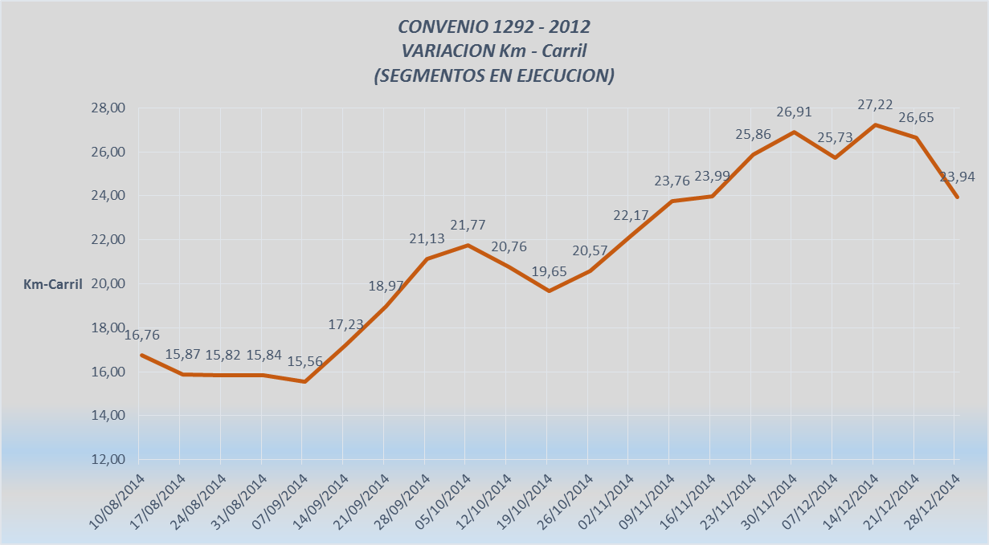
Fuente: Grupo financiero – Convenio 1292 (UAERMV)

A continuación se relaciona el avance de obra físico de los segmentos viales terminados y en ejecución en Km-Carril, con corte a veintiocho (28) de Diciembre de 2014:

Avance de obra física de los segmentos viales Terminado y en Ejecución (Km-Carril) - con corte a 28 de Diciembre de 2014
COD | NOMBRE  LOCALIDAD | PRIORIZADOS PROGRAMADOS POR INTERVENIR FASE 1( Km - Carril ) | TERMINADOS  ( Km - Carril ) | EN EJECUCION  ( Km - Carril ) | TOTAL  ( Km - Carril ) | % DE AVANCE
1 | USAQUEN | 1,41 | 2,91 | 0,27 | 3,18 | 225,39%
2 | CHAPINERO | 0,53 | 1,89 | 0,40 | 2,29 | 431,66%
3 | SANTA FE | 0,65 | 0,00 | 0,10 | 0,10 | 14,80%
4 | SAN CRISTOBAL | 7,09 | 2,03 | 1,62 | 3,65 | 51,55%
5 | USME | 21,00 | 4,78 | 3,29 | 8,07 | 38,42%
6 | TUNJUELITO | 3,73 | 1,16 | 0,67 | 1,83 | 49,04%
7 | BOSA | 6,42 | 2,90 | 0,98 | 3,88 | 60,44%
8 | KENNEDY | 9,91 | 2,44 | 5,35 | 7,79 | 78,66%
9 | FONTIBON | 3,64 | 1,69 | 0,97 | 2,66 | 73,02%
10 | ENGATIVA | 1,74 | 3,88 | 1,68 | 5,56 | 319,75%
11 | SUBA | 0,00 | 0,17 | 0,00 | 0,17
12 | BARRIOS UNIDOS | 1,79 | 2,79 | 0,81 | 3,60 | 200,58%
13 | TEUSAQUILLO | 1,13 | 3,06 | 0,97 | 4,03 | 357,12%
14 | MARTIRES | 0,41 | 1,03 | 0,74 | 1,77 | 428,71%
15 | ANTONIO NARIÑO | 0,94 | 0,67 | 0,64 | 1,30 | 138,22%
16 | PUENTE ARANDA | 0,00 | 0,47 | 1,31 | 1,78
17 | LA CANDELARIA | 1,11 | 1,43 | 0,00 | 1,43 | 128,69%
18 | RAFAEL URIBE URIBE | 2,21 | 3,52 | 0,79 | 4,32 | 194,98%
19 | CIUDAD BOLIVAR | 27,39 | 0,78 | 3,34 | 4,12 | 15,06%
TOTALES |  | 91,11 | 37,61 | 23,94 | 61,55 | 67,55%
Fuente: Grupo financiero – Convenio 1292 (UAERMV)

Lo anterior indica que la UAERMV ha intervenido 61,55Km-Carril de los cuales ha terminado 37,61 Km-Carril que equivale al 41,28% de la meta física programada en la 1ra Fase de Intervención, mientras que tiene en ejecución 23,94 Km-Carril que corresponde al 26,28% de la misma meta. Luego entonces, en total se ha ejecutado (terminado y en Ejecución) 61,55 Km-Carril que equivale al 67,55% y está pendiente por ejecutarse 29,56 Km-Carril que corresponde al 32,45% de la totalidad de KM-CARRIL programados en la Fase 1 de intervención.

Ahora bien, las localidades que superaron el 100% de avance de la meta física establecida en la Fase 1 de intervención, tales como Usaquén, Chapinero, Engativá, Barrios Unidos, Teusaquillo, los Mártires, La candelaria y Rafael Uribe, se debe a que se intervinieron segmentos viales entregados por la Empresa de Acueducto de Bogotá EAB-ESP a la UAERMV, los cuales no están considerados en la programación de la Fase 1 de Intervención.

Nota: Se aclara que la Programación de la Fase 1 de intervención no incluye los segmentos viales que requieren renovación de redes por la EAB-ESP.

Las Localidades que presentan mayor record de ejecución en KM-CARRIL TERMINADOS son USME (4,78 Km-Carril), ENGATIVÁ (3,88 Km-Carril), RAFAEL URIBE (3,52 Km-Carril) y TEUSAQUILLO (3,06 Km-Carril)

Las Localidades que presentan mayor record de intervención en KM-CARRIL EN EJECUCION son KENNEDY (5,35 Km-Carril), CIUDAD BOLÍVAR (3,34 Km-Carril), USME (3,29 Km-Carril) y ENGATIVÁ (1,68 Km-Carril).

NOTA: Un segmento vial se define TERMINADO una vez se ha instalado la carpeta final de mezcla asfáltica y/o concreto rígido.

Teniendo en cuenta la Tabla anterior se presenta gráficamente el avance en la ejecución física de los segmentos viales terminados y en Ejecución en la Ciudad de Bogotá D.C. por localidad, con corte a 28 de diciembre de 2014:

Se ilustra a través de una muestra, el registro fotográfico de algunos segmentos viales terminados (Antes y Después) por localidad.

REGISTRO FOTOGRÁFICO
LOCALIDAD: | USAQUEN
BARRIO: | CANAIMA
DIRECCIÓN: | CL 196B ENTRE KR 21 VÍA CERRADA
ANTES |  | DESPUÉS
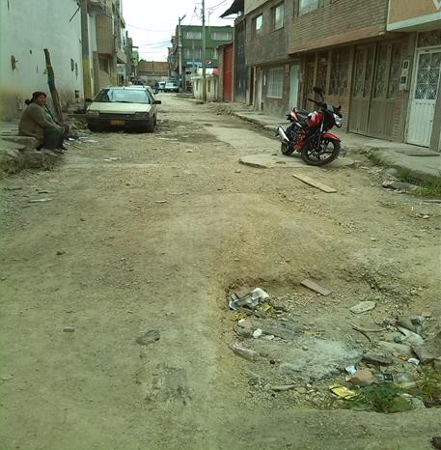 |  | 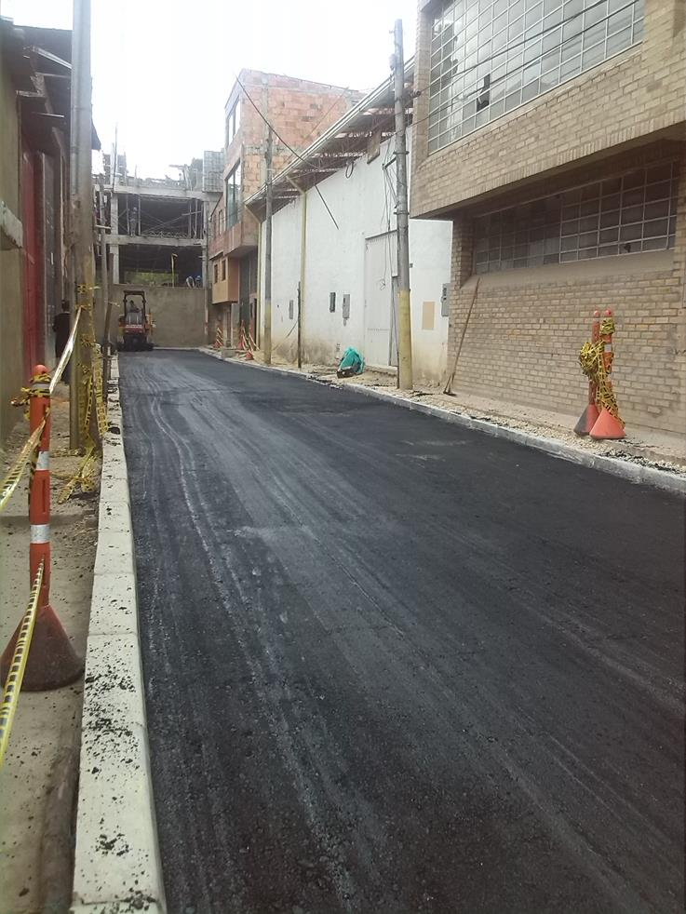

REGISTRO FOTOGRÁFICO
LOCALIDAD: | USAQUEN
BARRIO: | VERBENAL
DIRECCIÓN: | CL 181C ENTRE KR 9 Y KR 10
ANTES |  | DESPUÉS
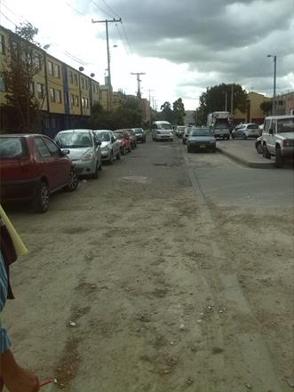 |  | 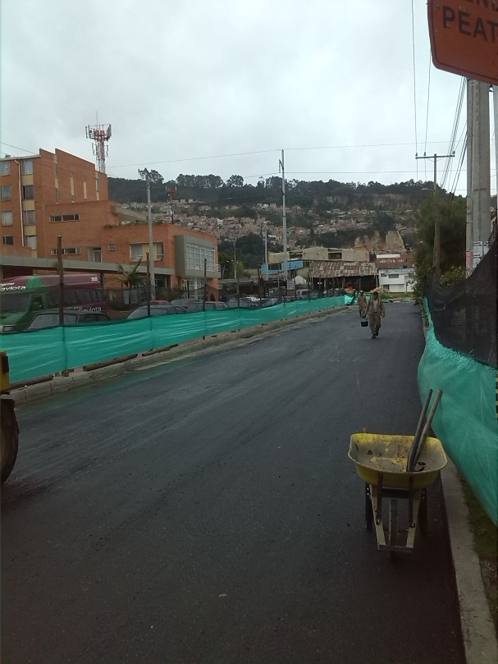

REGISTRO FOTOGRÁFICO
LOCALIDAD: | BARRIOS UNIDOS
BARRIO: | QUINTA MUTIS
DIRECCIÓN: | CL 63B ENTRE KR 24 Y KR 25
ANTES |  | DESPUÉS
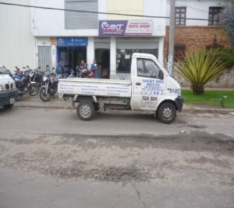  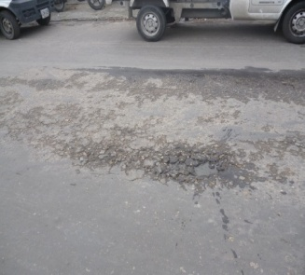  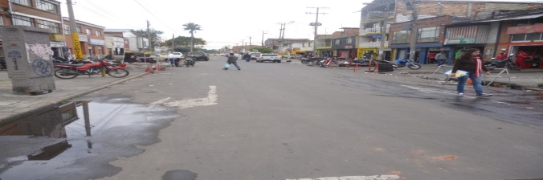 |  | 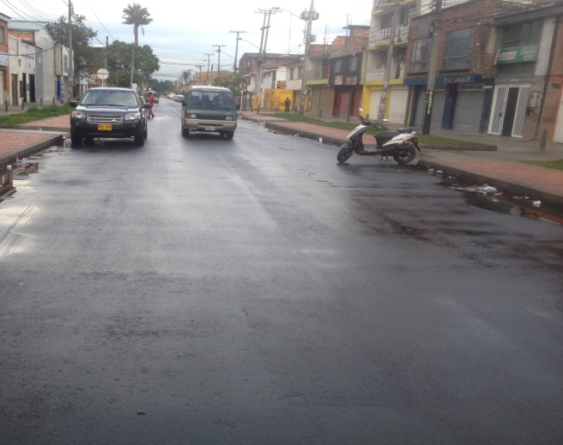

REGISTRO FOTOGRÁFICO
LOCALIDAD: | BARRIOS UNIDOS
BARRIO: | QUINTA MUTIS
DIRECCIÓN: | CL 63B ENTRE KR 27B Y KR 28
ANTES |  | DESPUÉS
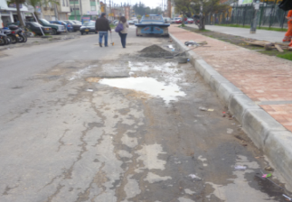  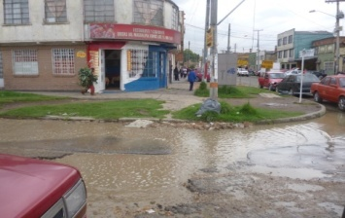  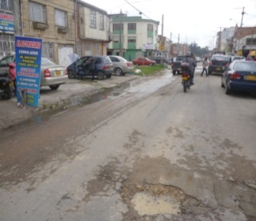  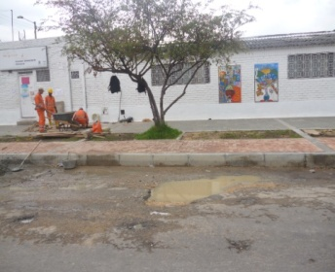 |  | 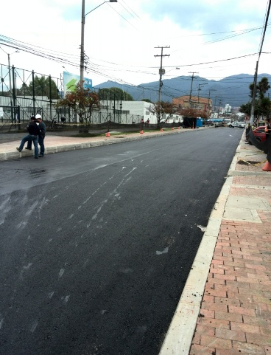

REGISTRO FOTOGRÁFICO
LOCALIDAD: | BOSA
BARRIO: | EL CORZO
DIRECCIÓN: | CL 54D SUR ENTRE KRA93 Y KRA93C
ANTES |  | DESPUÉS
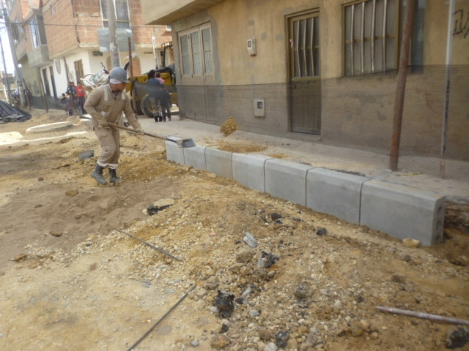 |  | 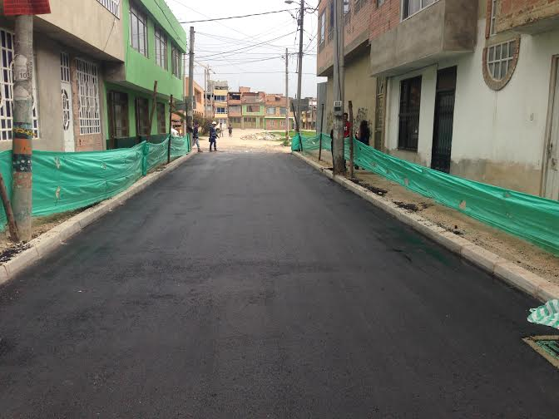

REGISTRO FOTOGRÁFICO
LOCALIDAD: | BOSA
BARRIO: | EL JAZMIN SECTOR EL TRIANGULO
DIRECCIÓN: | TV87J ENTRE CLL71 SUR Y CLL71ABIS SUR
ANTES |  | DESPUÉS
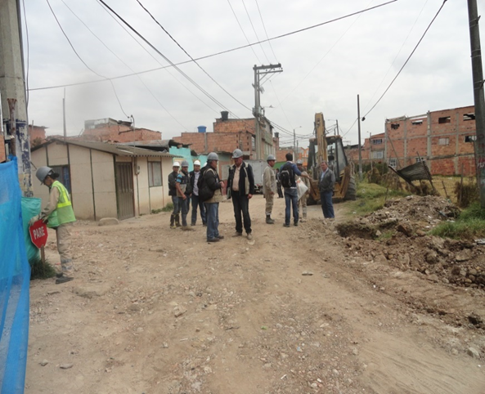 |  | 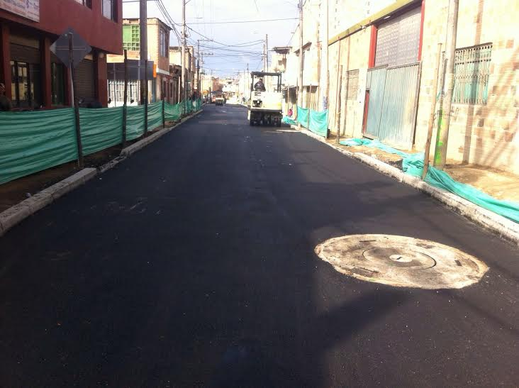

REGISTRO FOTOGRÁFICO
LOCALIDAD: | CHAPINERO
BARRIO: | VIRREY
DIRECCIÓN: | KR 17 ENTRE CL 88 Y KR 89
ANTES |  | DESPUÉS
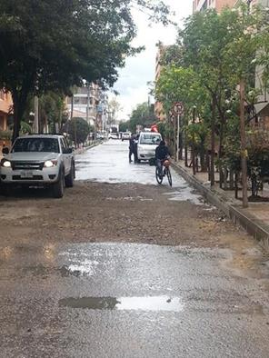 |  | 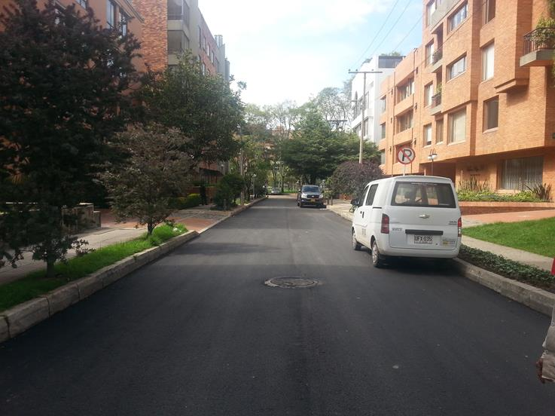

REGISTRO FOTOGRÁFICO
LOCALIDAD: | CHAPINERO
BARRIO: | VIRREY
DIRECCIÓN: | KR 17 ENTRE CL 89 Y KR 90
ANTES |  | DESPUÉS
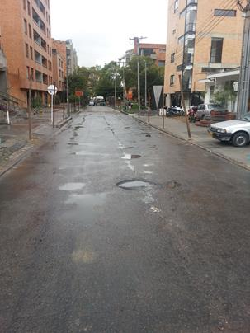 |  | 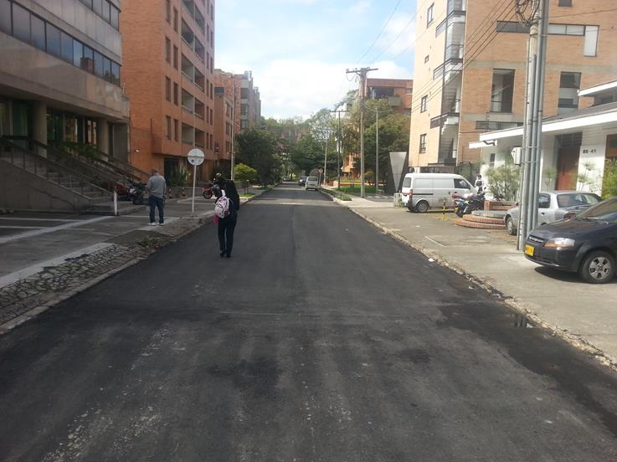

REGISTRO FOTOGRÁFICO
LOCALIDAD: | CIUDAD BOLÍVAR
BARRIO: | LAS HUERTAS
DIRECCIÓN: | KRA 75 A ENTRE CL 62 G Y CL 62 H
ANTES |  | DESPUÉS
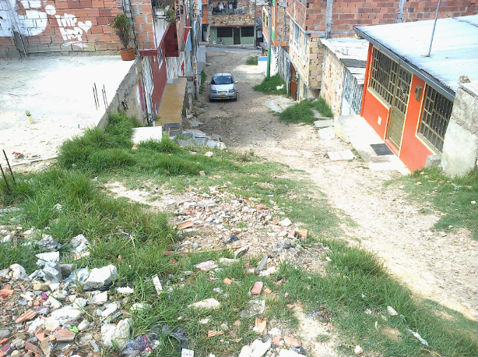 |  | 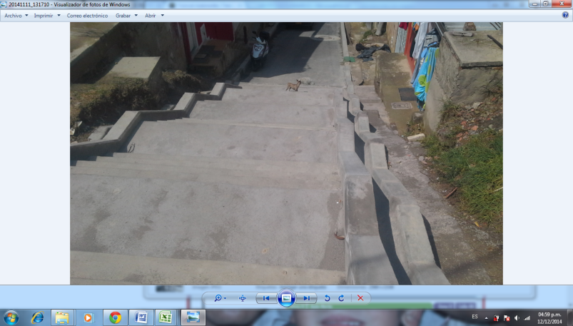  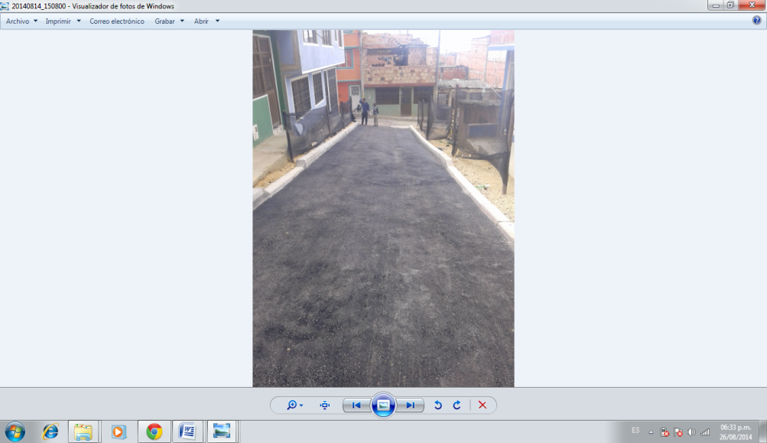

REGISTRO FOTOGRÁFICO
LOCALIDAD: | ENGATIVÁ
BARRIO: | BOCHICA
DIRECCIÓN: | CL 87 ENTRE KR 101 Y KR 102
ANTES |  | DESPUÉS
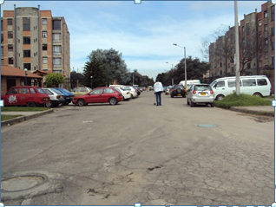 |  | 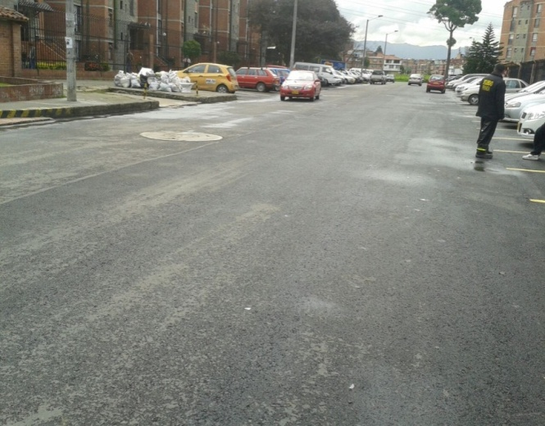

REGISTRO FOTOGRÁFICO
LOCALIDAD: | ENGATIVÁ
BARRIO: | VILLA SAGRARIO
DIRECCIÓN: | KR 105 C ENTRE CL 70 Y CL 70 BIS
ANTES |  | DESPUÉS
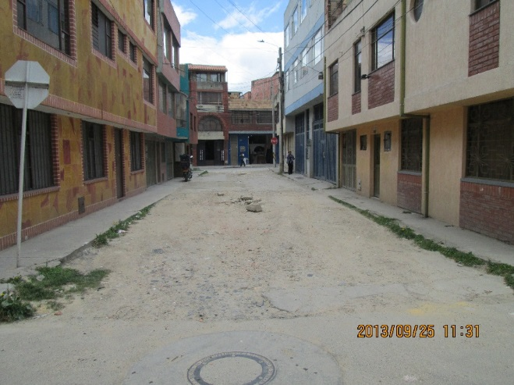 |  | 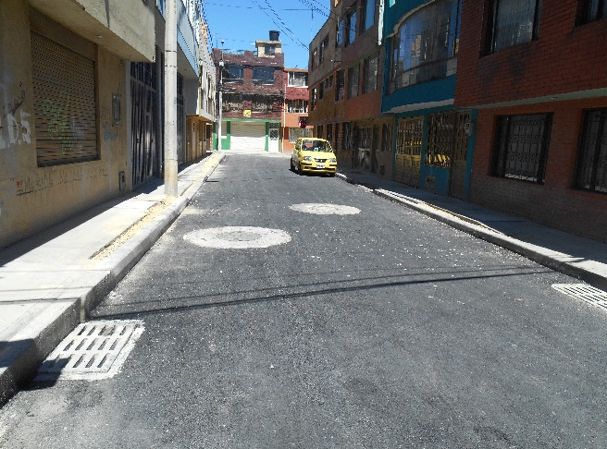

REGISTRO FOTOGRÁFICO
LOCALIDAD: | ENGATIVÁ
BARRIO: | LAURELES, SABANAS DEL DORADO
DIRECCIÓN: | CL 63 L ENTRE KR 118A Y KR 118B
ANTES |  | DESPUÉS
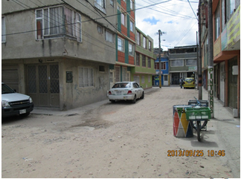 |  | 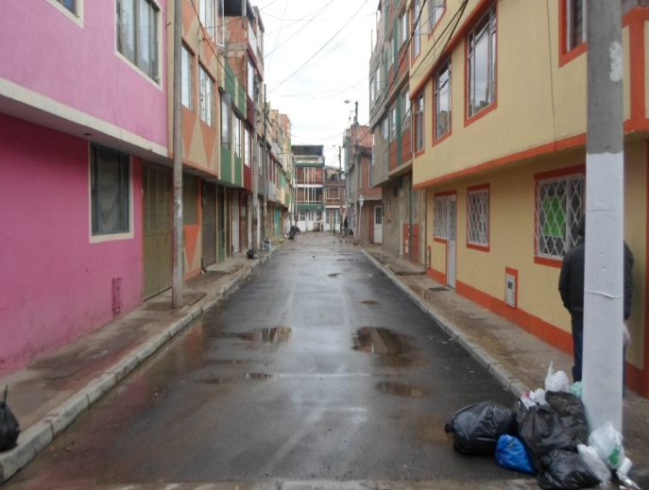

REGISTRO FOTOGRÁFICO
LOCALIDAD: | LOS MÁRITES
BARRIO: | CONJUNTO URB. C/MARCA
DIRECCIÓN: | KR 17 A ENTRE CL 3 A Y DG 4 A
ANTES |  | DESPUÉS
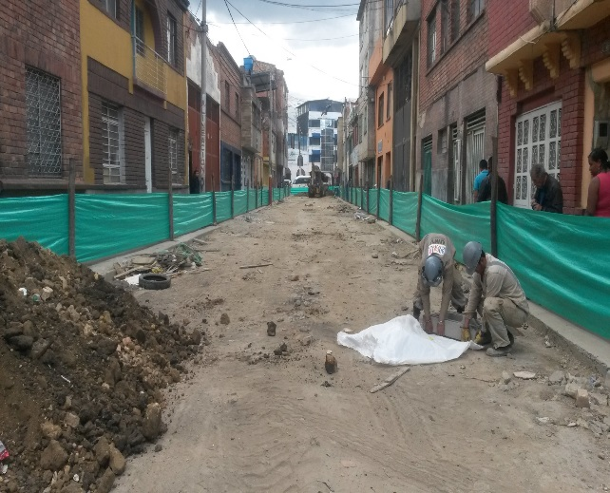 |  | 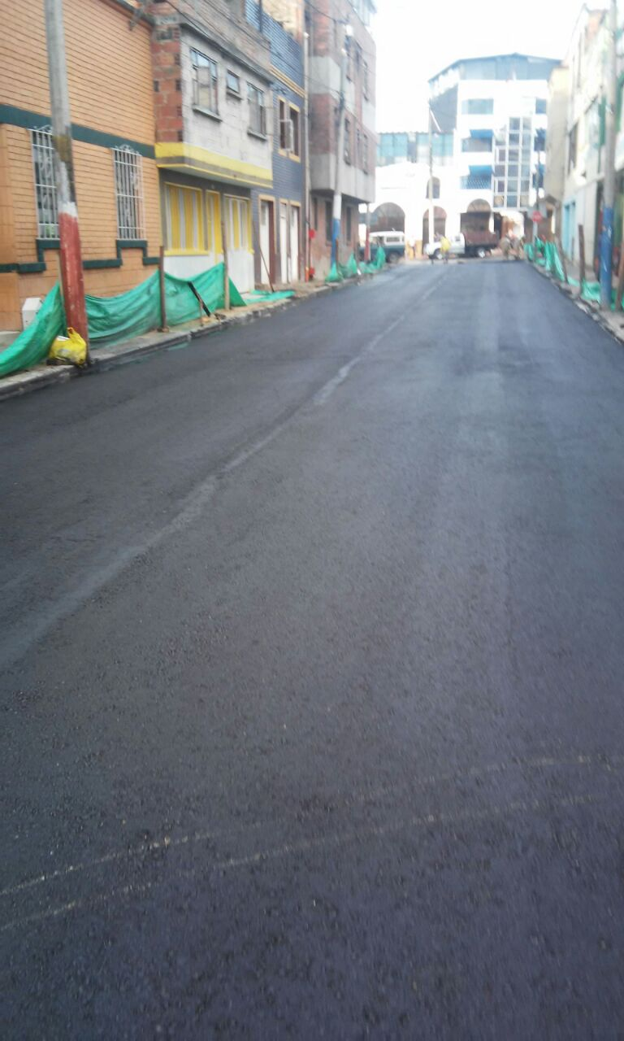

REGISTRO FOTOGRÁFICO
LOCALIDAD: | RAFAEL URIBE URIBE
BARRIO: | BRAVO PAEZ
DIRECCIÓN: | KR26 ENTRE CLL 35C SUR Y CLL 36 SUR
ANTES |  | DESPUÉS
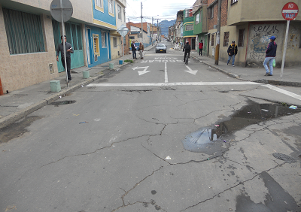 |  | 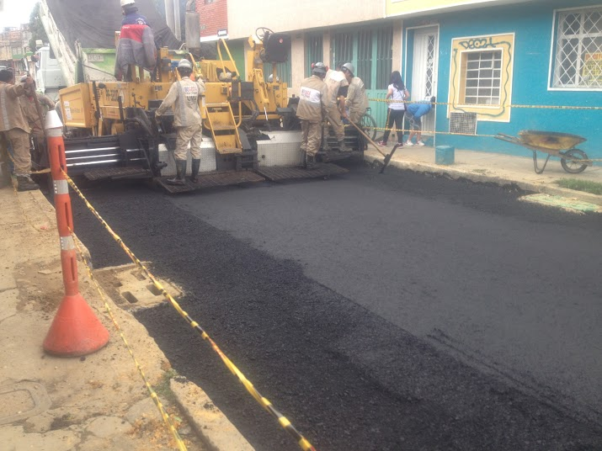

REGISTRO FOTOGRÁFICO
LOCALIDAD: | RAFAEL URIBE URIBE
BARRIO: | SOCIEGO SUR
DIRECCIÓN: | CL 22 SUR ENTRE KR 10A Y KR 10 D
ANTES |  | DESPUÉS
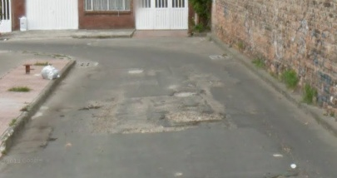 |  | 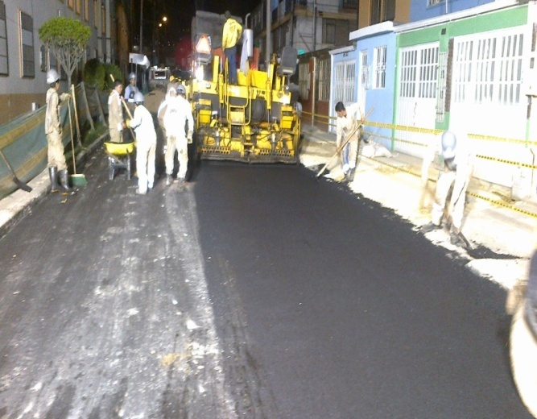

REGISTRO FOTOGRÁFICO
LOCALIDAD: | SAN CRISTÓBAL
BARRIO: | EL TRIANGULO
DIRECCIÓN: | TV 10 ESTE - AC 14 SUR
ANTES |  | DESPUÉS
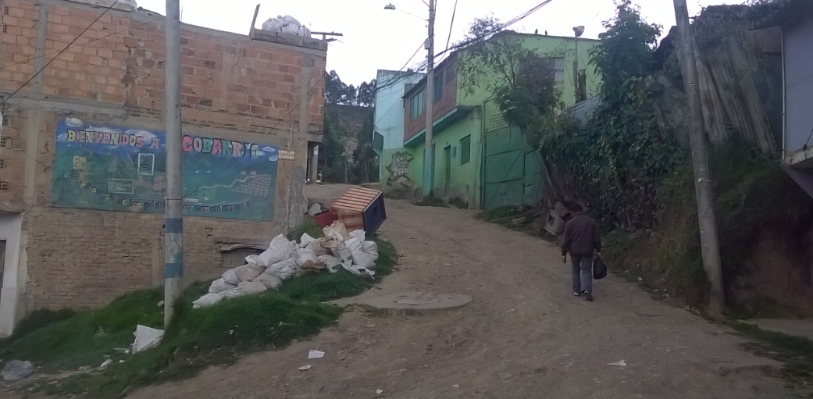 |  | 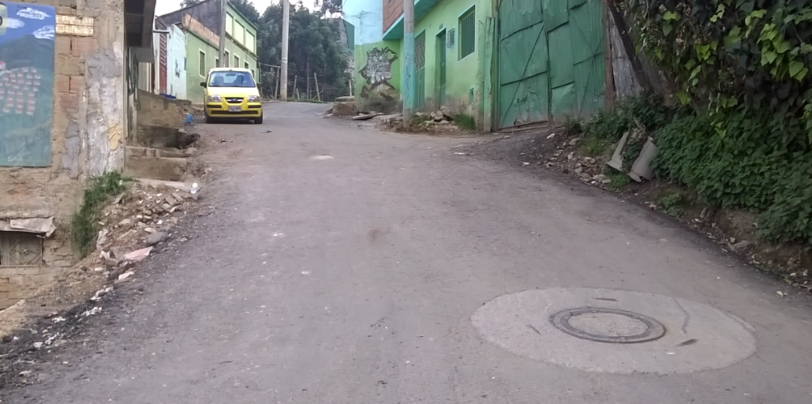

REGISTRO FOTOGRÁFICO
LOCALIDAD: | SAN CRISTÓBAL
BARRIO: | NUEVA DELHI
DIRECCIÓN: | DG 58 SUR - TV 14 F ESTE - TV 14 G ESTE
ANTES |  | DESPUÉS
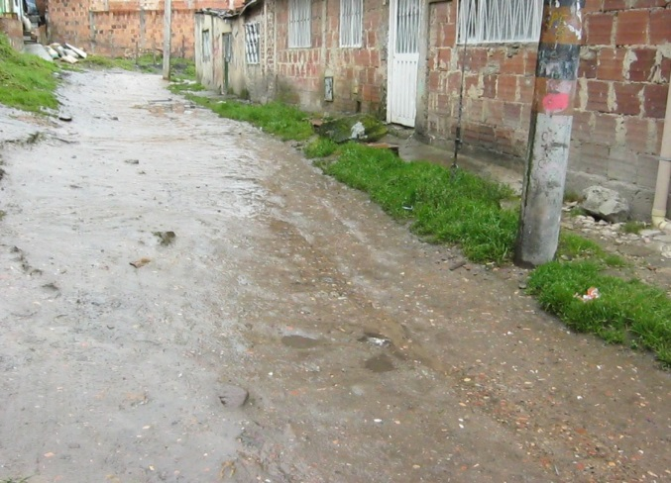 |  | 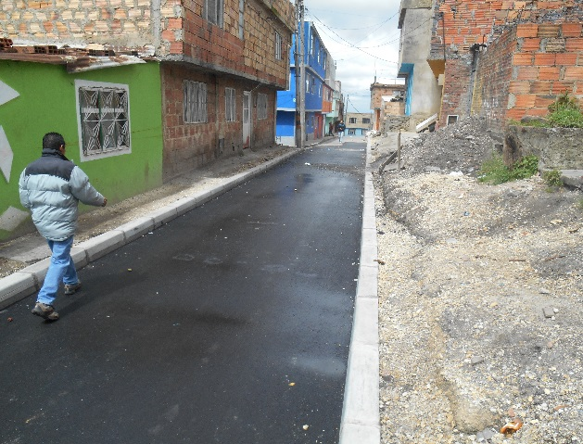

REGISTRO FOTOGRÁFICO
LOCALIDAD: | TEUSAQUILLO
BARRIO: | EL RECUERDO
DIRECCIÓN: | DIRECCIÓN: KR 36 ENTRE CL 25 Y CL 25A
ANTES |  | DESPUÉS
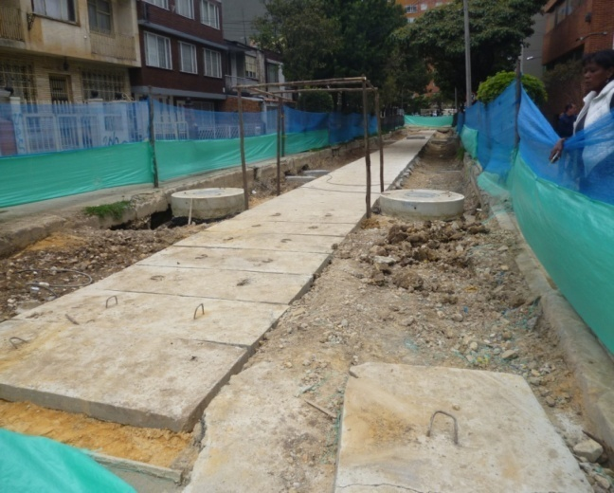 |  | 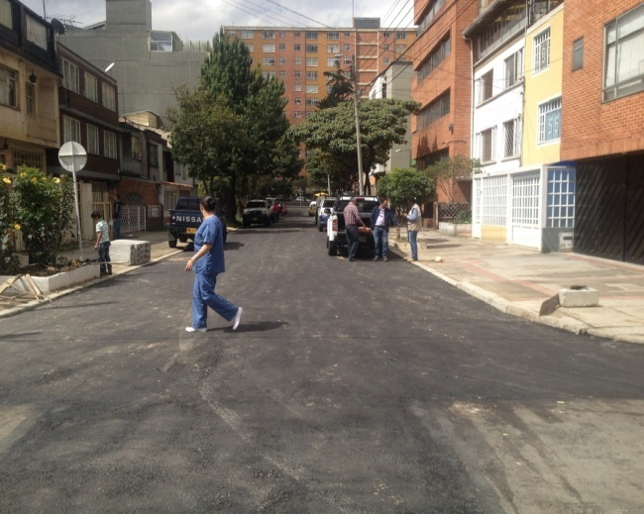

REGISTRO FOTOGRÁFICO
LOCALIDAD: | USME
BARRIO: | ARRAYANES
DIRECCIÓN: | TV 17ª ESTE ENTRE CL88AS-CL88BS
ANTES |  | DESPUÉS
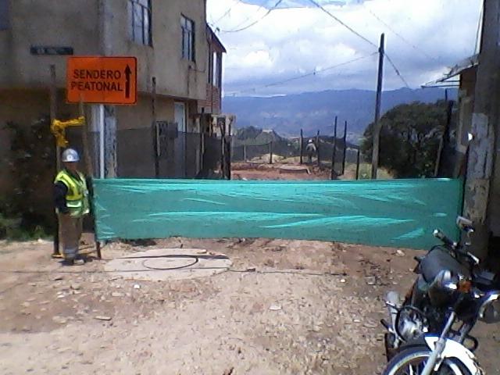 |  | 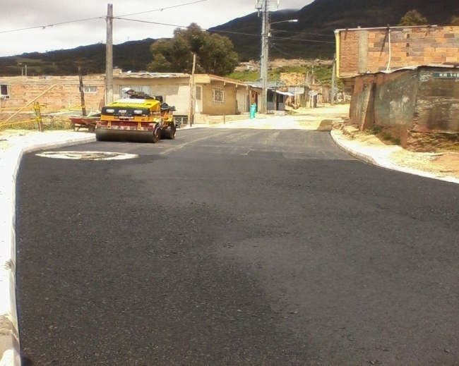

REGISTRO FOTOGRÁFICO
LOCALIDAD: | USME
BARRIO: | RURAL
DIRECCIÓN: | HATO LA UNIÓN MARGARITA, K0+936,06-K1+097,22
ANTES |  | DESPUÉS
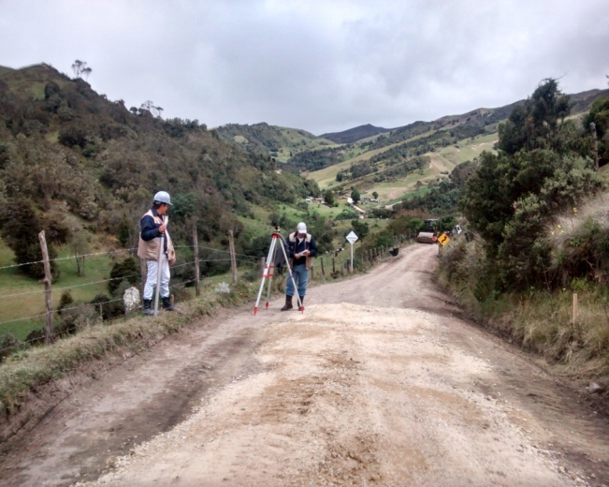 |  | 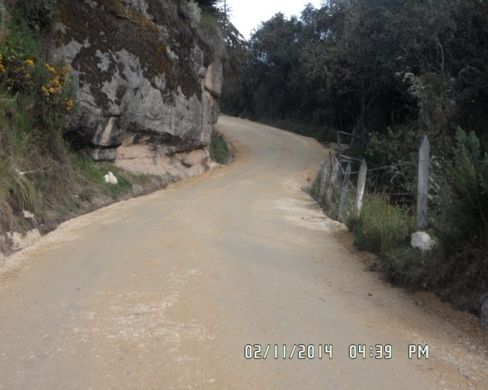

II.- SUBDIRECCIÓN TECNIDA DE PRODUCCIÓN E INTERVENCIÓN.

PROGRAMA BOGOTA HUMANA

Dentro del Plan de Desarrollo BOGOTA HUMANA, existe el Programa MOVILIDAD HUMANA que contiene el Proyecto: “Ampliación, mejoramiento y conservación de la infraestructura vial vehicular y peatonal del Distrito Capital (arterial, intermedia, local y rural)”. Para la MVL – Malla Vial Local se tiene como meta: “Conservación y Rehabilitación del 13% la Malla vial local (1080 Km-carril)” con una línea base 8.316 Km-carril (62% mal estado y 24% estado regular).

La Unidad Administrativa Especial de Rehabilitación y Mantenimiento Vial - UAERMV tiene como objeto: “Programar y ejecutar las obras necesarias para garantizar el MANTENIMIENTO DE LAMALLA VIAL LOCAL CONSTRUIDA de la ciudad y la atención de situaciones imprevistas que dificulten la movilidad” (Artículo 109, Acuerdo Distrital 257 de 30 de Noviembre de 2006).

Para la recuperación de la malla vial local competencia de la UAERMV, se realizó la priorización de vías locales a través de los Cofinanciaciones de Convenios FDL, IDU; Ejecuciones Directa en Acciones de Movilidad, Cabildos Ciudadanos de Presupuestos Participativos, que hacen parte de una de las prioridades del programa de gobierno de la actual Administración, como es la participación ciudadana y el programa “Una Bogotá Humana que Participa y Decide”. En este caso, se convocó a la Comunidad asistir a estos Cabildos organizados por UPZ con el objeto de definir las intervenciones de las vías locales con mayor deterioro en cada zona; es decir, partiendo del interés colectivo y del bien común, la ciudadanía fue la que definió la priorización de vías locales en un orden de importancia y que cumplieran con los criterios de CONECTIVIDAD – ACCESIBILIDAD – MOVILIDAD. Esas decisiones de la ciudadanía pasaron a los presupuestos locales y luego pasaron como orden al presupuesto distrital, que la UAERMV desarrollará interviniendo las vías priorizadas, progresivamente.

Para hacer la debida planificación de obras y gestión en las Localidades, es necesario conocer:

- Rehabilitación y mantenimiento de la malla vial local.  - Atención inmediata del subsistema de la malla vial cuando se presenten situaciones imprevistas que dificulten la movilidad en el Distrito Capital. | UAERMV – Unidad Administrativa Especial de Rehabilitación y Mantenimiento Vial | Acuerdo 257 de 2006 (Noviembre 30)(Art. 109): “Programar y ejecutar las obras necesarias para garantizar el mantenimiento de la malla vial local construida de la ciudad y la atención de emergencias que dificulten la movilidad”

La Unidad Administrativa Especial de Rehabilitación y Mantenimiento de la Malla Vial de Bogotá (UAERMV), dentro del Plan de Desarrollo Distrital 2012-2016: “BOGOTÁ HUMANA” ejecuta actualmente el Proyecto 0408: "RECUPERACIÓN, REHABILITACIÓN Y MANTENIMIENTO DE LA MALLA VIAL LOCAL", dentro del programa 19: “Movilidad Humana” (Eje Estratégico 02: Un territorio que enfrenta el cambio climático y se ordena alrededor del agua”), buscando dar cumplimiento a las metas del Plan que son las siguientes:

Conservar y rehabilitar | 1.080  Km-carril | Mediante actividades de mantenimiento y rehabilitación se conservan y recuperan las vías locales.
Conservar y rehabilitar malla vial local | 13 % | La malla vial local tiene 8.316 km-carril de los cuales el 62% está en mal estado y el 24% en regular estado

- ESTRUCTURA ORGANIZACIONAL

El organigrama de la UAERMV está estipulado en el Acuerdo 011 DE 2010 (Octubre 12) "Por el cual se establece la estructura organizacional de la Unidad Administrativa Especial de Rehabilitación y Mantenimiento Vial, las funciones de sus dependencias y se dictan otras disposiciones".

Dentro del organigrama se encuentran las áreas misionales encargadas de ejecutar los proyectos de la Entidad, dentro de estas se encuentra la Subdirección Técnica de Producción e Intervención (SPI), la cual está distribuida en tres gerencias:

- Gerencia de Intervención (GI)
- Gerencia de Producción (GP)
- Gerencia de Gestión Ambiental, Social y de Atención al Usuario (GASA)

Para el desarrollo de los programas la Subdirección Técnica de Producción e Intervención cuenta con el personal profesional, técnico y operativo de planta y/o contratistas; el cual se encuentra calificado para la ejecución de las labores asignadas.

A continuación se presenta el organigrama General de la UARMV.

Figura1 ORGANIGRAMA
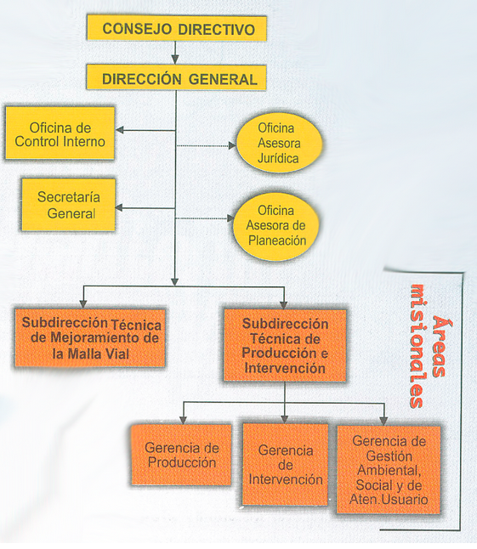

Fuente: UAERMV

A.- GERENCIA DE INTERVENCIÓN.

En desarrollo de la misión: “Programar y ejecutar las obras necesarias para garantizar el mantenimiento de la malla vial local construida, la UAERMV con las acciones ejecutadas en la vigencia del 1 octubre al 31 de diciembrede 2014, en cuanto al mantenimiento de la malla vial local de la ciudad, atención de emergencias, restitución del espacio público y/o demolición de bienes en amenaza de ruina, obras de mitigación, gestión ambiental y limpieza de escombros producto de las labores diarias del mantenimiento de las vías, se pueden mencionar los siguientes aspectos obtenidos en beneficio de la ciudadanía.

- FORTALEZAS

La Unidad Administrativa Especial de Rehabilitación y Mantenimiento vial tiene como objeto: Mantener y rehabilitar preventiva y correctivamente la malla vial local, producir mezclas asfálticas, atender situaciones imprevistas y brindar apoyo interinstitucional para garantizar una mejor movilidad en beneficio de la ciudad.

Para lograr este objetivo una de las fortalezas más importantes con que cuenta la UAERMV, es la infraestructura Humana y Física existente, experiencia en el sector y capacidad de contratación, mano de obra especializada, maquinaria y equipos propios, rápida capacidad de respuesta en obras ejecutadas directamente, compromiso con el Distrito Capital y funcionarios públicos al servicio de la ciudadanía, parque Automotor propio, fundamentales para optimizar los niveles de producción y desarrollo de las actividades socioeconómicas, logrando con esto hacer más eficiente la movilidad, generando en la comunidad condiciones de paz, seguridad, reconciliación y convivencia.

- RECUPERACIÓN, REHABILITACIÓN Y MANTENIMIENTO DE LA MALLA VIAL LOCAL

CONTEXTUALIZACIÓN

La UAERMV realiza actividades de mantenimiento y rehabilitación de la Malla Vial Local de la ciudad acorde con las prioridades establecidas, desarrollando los procesos con que cuenta la Entidad, de acuerdo con la normatividad vigente, a saber Especificaciones Técnicas IDU 2011 con la última actualización de las mismas realizada en el año 2013 y las normas INVIAS aplicables.

Las actividades de Mantenimiento tienen como objetivo mejorar las condiciones de movilidad y permiten prolongar la vida útil de la estructura de pavimentos; este tipo de intervenciones se clasifican en mantenimiento rutinario y mantenimiento periódico e incluyen las actividades como son bacheo, parcheo y sello de fisuras.

La Rehabilitación comprende las actividades que involucran mejoras en la estructura del pavimento, dentro de estas se encuentra el cambio de carpeta o de losas de concreto, la colocación de fresado estabilizado y la rehabilitación con pétreos.

La UAERMV para cumplir con su misión de mantener y rehabilitar la malla vial local de la ciudad, actualmente realiza intervenciones directas, cofinanciaciones con los fondos de desarrollo local y convenios interadministrativos; buscando así cubrir un mayor número de segmentos viales a intervenir.

METAS ESTABLECIDAS PARA EL 2014

Las metas establecidas para el año 2014 son las siguientes:

- Ejecutar 300.00 Kilómetros carril en mantenimiento y rehabilitación de vías locales.
- Atender emergencias.
- Demolición de bienes en amenaza de ruina.
- Retirar y transportar escombros producto de las labores de mantenimiento de las vías.

DETERMINACIÓN KM-CARRIL INTERVENCIÓN DIRECTA DURANTE EL IV TRIMESTRE 2014

Las ejecuciones realizadas dentro del componente de intervención directa, incluyen los siguientes ítems:

- Acciones de Movilidad
- Jornada Pica y Pala
- Cofinanciaciones
- Recursos vigencia 2012 y 2013 (Programas denominados16 mil y 30 mil millones)
- Recursos vigencia 2014 (Programa denominado Vías para la Segregación).
- Proyecto Piloto – Chucua la Vaca

Para los cálculos de indicadores no se tiene en cuenta la información de las intervenciones realizadas dentro del programa de Ciencia y Tecnología el cual está a cargo de la Subdirección de Mejoramiento de la Malla Vial.

La determinación del Km-carril de ejecución se realiza sumando las áreas intervenidas en cada segmento, en los casos que la intervención corresponda a sello de fisuras a lo largo del segmento se toma como intervenida el área total del mismo.

Teniendo en cuenta que el reporte de metas de gestión corresponde a los Km-carril de impacto, exclusivamente a las intervenciones realizadas sobre malla vial local, excluyendo el convenio 1292/12 en el cual los recursos provienen de los fondos de Desarrollo Local y los convenios IDU; se realizó el cálculo de los km-carril de impacto, discriminando km-carril sobre malla vial local y otro tipo de malla, para cada programa de ejecución.

Teniendo en cuenta lo anterior, se tuvo que para el cuarto trimestre de 2014, se ejecutaron con recursos propios 26.11 Km-carril (área intervenida); generando un impacto en 41.03 km-carril (área total de segmentos intervenidos, dado que la intervención realizada recupera el segmento en total), de los cuales el 66% corresponden malla vial local, lo que equivale a un total de 27,07 km-carril, que afecta directamente el Proyecto 0408: "RECUPERACIÓN, REHABILITACIÓN Y MANTENIMIENTO DE LA MALLA VIAL LOCAL", dentro del programa 19: “Movilidad Humana” (Eje Estratégico 02: Un territorio que enfrenta el cambio climático y se ordena alrededor del agua”),

En la Gráfica 1 se muestra el comportamiento de la ejecución en el trimestre, de la inversión realizada con recursos propios sobre la malla vial local de la ciudad, por localidad e identificando el programa de ejecución.

Gráfica 1 Km-CARRIL DE INTERVENCIÓN DIRECTA POR LOCALIDAD MALLA VIAL LOCAL, IV TRIMESTRE DE 2014.
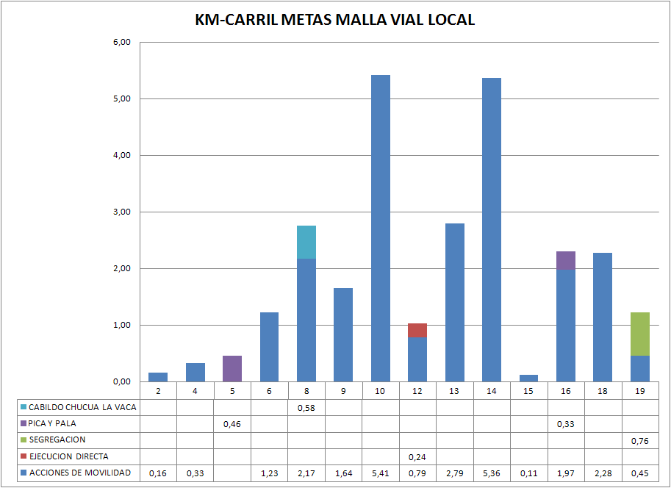
Fuente: SPI-UAERMV

De otra parte, en la

Gráfica 2 se muestra los km-carril rehabilitados o mantenidos con recursos propios, durante el trimestre, que no pertenecen a la malla vial local de la ciudad y que se realizaron partiendo de las necesidades de mejorar la movilidad de la ciudad sobre los corredores principales y sobre las vías rurales, al igual que garantizar la seguridad de los usuarios de la red vial; la UAERMV como apoyo interinstitucional y como atención de emergencias ha intervenido corredores pertenecientes a malla no local de la ciudad, es decir malla vial catalogada como arterial, intermedia, troncal, al igual que vías rurales que permiten la accesibilidad de grupos poblacionales vulnerables.

Al analizar la información de las gráficas se observa que la localidad con mayor intervención en el trimestre, fue la localidad 14- Mártires, en la cual se recuperaron 5.36 km-carril sobre la malla vial local y 4.05 km-carril en malla vial intermedia de la ciudad. Le siguen en su orden, las localidades No. 10 Engativa con 5.41 km-carril sobre la malla vial local y 1.55 km-carril en malla vial intermedia de la ciudad y No. 9 Fontibón 1.64 km-carril sobre la malla vial local y 3.02 km-carril en malla vial intermedia y un circuito de movilidad de la ciudad.

Gráfica 2 Km-CARRIL DE INTERVENCIÓN DIRECTA POR LOCALIDAD MALLA VIAL NO LOCAL, IV TRIMESTRE 2014.
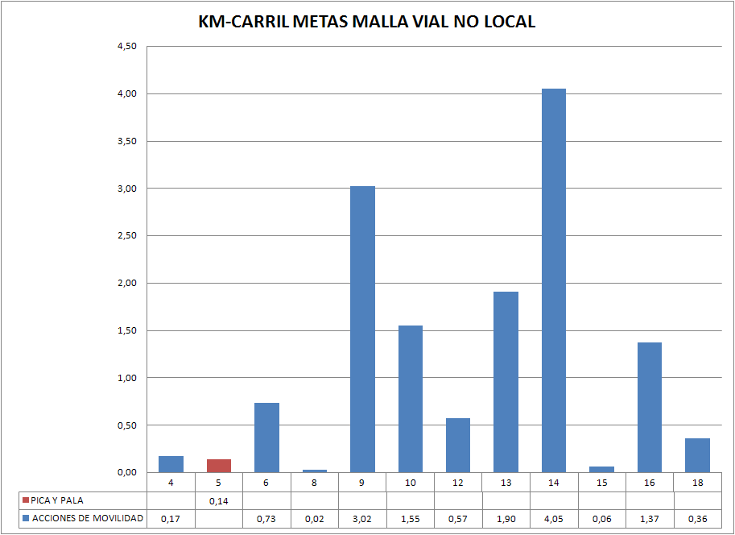
Fuente: SPI-UAERMV

Durante el trimestre con recursos propios se realizó el mantenimiento o la rehabilitación de 278 segmentos viales, en la siguiente gráfica se muestra la distribución por localidad. El programa de acciones de movilidad representó en el trimestre la mayor cantidad de km-carril mantenidos y recuperados y que la localidad con mayor número de segmentos intervenidos corresponde a Engativa, con un total de 69 Civs.

Gráfica 3 No. DE SEGMENTOS INTERVENIDOS POR LOCALIDAD, IV TRIMESTRE 2014.
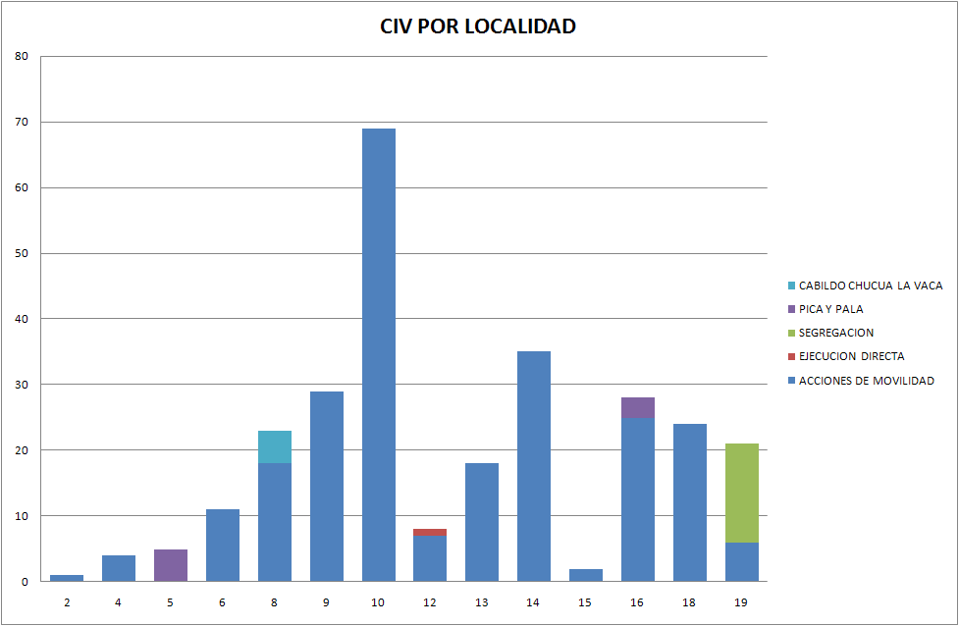

Fuente: SPI-UAERMV

DETERMINACIÓN KM-CARRIL CONVENIOS INTERADMINISTRATIVOS DURANTE EL IV TRIMESTRE 2014

Las ejecuciones realizadas dentro del componente de convenios interadministrativos, incluyen los siguientes ítems:

- Convenio Interadministrativo 1292/12
- Convenio IDU 1323/2013

La ejecución realizada por la UAERMV con cargo a convenios interadministrativos para el cuarto trimestre del año 2014 correspondió a 20.56 Km-carril (área intervenida); generando un impacto en 30.33 km-carril (área total de segmentos intervenidos, dado que la intervención realizada recupera el segmento en total), de los cuales el 45% corresponden malla vial local, lo que equivale a un total de 13.61 km-carril, que no están siendo tomados para el cálculo de la meta del Proyecto 0408: "RECUPERACIÓN, REHABILITACIÓN Y MANTENIMIENTO DE LA MALLA VIAL LOCAL", dentro del programa 19: “Movilidad Humana” (Eje Estratégico 02: Un territorio que enfrenta el cambio climático y se ordena alrededor del agua”).

En la
Gráfica 4se muestra el comportamiento de la ejecución en el trimestre, de la inversión realizada mediante convenios interadministrativos sobre la malla vial local de la ciudad, por localidad e identificando el programa de ejecución.

Gráfica 4 Km-CARRIL DE INTERVENCIÓN SOBRE MALLA VIAL LOCAL MEDIANTE CONVENIOS INTERADMINISTRATIVOS POR LOCALIDAD, DURANTE EL IV TRIMESTRE DEL 2014.
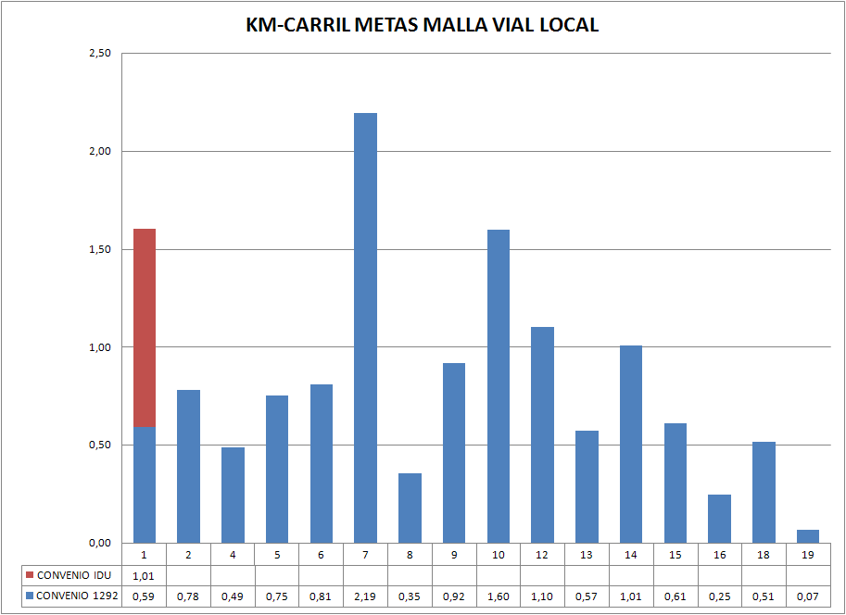
Fuente: SPI-UAERMV

De otra parte, en la Gráfica 5 se muestra los km-carril rehabilitados o mantenidos mediante convenios interadministrativos, durante el trimestre, que no pertenecen a la malla vial local de la ciudad y que se realizaron de acuerdo con los convenios suscritos con las otras entidades.

Al analizar la información de las gráficas se observa que la localidad con mayor intervención en el trimestre, fue la localidad 1-Usaquen, en la cual se recuperaron 1.60 km-carril sobre la malla vial local y 6.35 km-carril en malla vial arterial de la ciudad. Le siguen en su orden, las localidades No. 5 Usme con 0.75 km-carril sobre la malla vial local y 3.57 km-carril en malla vial rural y No. 7 Bosa 2.19 km-carril sobre la malla vial local de la ciudad.

Gráfica 5 Km-CARRIL DE INTERVENCIÓN SOBRE MALLA VIAL NO LOCAL MEDIANTE CONVENIOS INTERADMINISTRATIVOS POR LOCALIDAD, DURANTE EL IV TRIMESTRE DEL 2014.
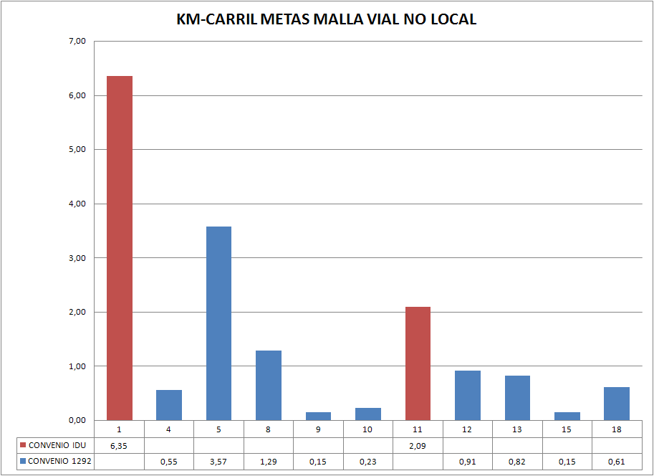
Fuente: SPI-UAERMV

DISTRIBUCIÒN DE LA EJECUCIÒN EN EL TRIMESTRE.

De acuerdo con la información de los numerales anteriores, se determinó la distribución de la ejecución en el trimestre, tomando como unidad de medida el km-carril de impacto (área total de segmentos intervenidos, dado que la intervención realizada recupera el segmento en total); se tiene entonces que el 38% de la ejecución del trimestre impacta las metas de la UAERMV, dado que corresponde a inversión de recursos propios sobre malla vial local; las intervenciones realizadas en un 43% corresponden a malla vial arterial, intermedia, troncal o rural. El 19% restante corresponde a intervenciones sobre malla vial local pero con recursos del IDU (convenios interadministrativos) o de las FDL (convenio 1292/12).

Gráfica 6 DISTRIBUCIÓN DE LOS Km-CARRIL DE INTERVENCIÓN DE ACUERDO AL TIPO DE MALLA Y ORIGEN DE RECURSOS, DURANTE EL IV TRIMESTRE DEL 2014.
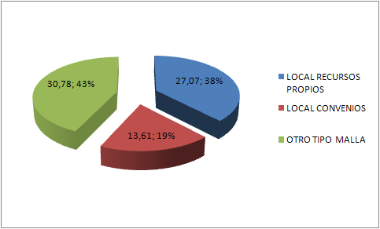
Fuente: SPI-UAERMV

DETERMINACIÓN POBLACIÓN BENEFICIADA

La determinación de la población beneficiada corresponde a la suma de la población de las UPZ que presentaron intervención en el periodo, esta se base en las proyecciones del DANE, para el año 2014 se benefició un total de 2.272.867, para el IV trimestre el beneficio se dio a 592.052 habitantes en 145 barrios de la ciudad, distribuidos como se muestra en las siguientes gráficas.

Gráfica 7 POBLACIÓN BENEFICIADA POR LOCALIDAD IV TRIMESTRE 2014
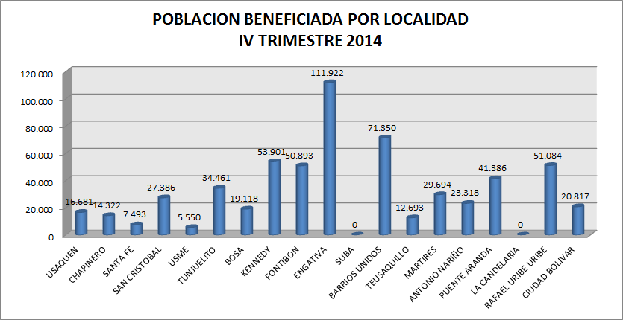
Fuente: SPI-UAERMV

Gráfica 8 BARRIOS BENEFICIADOS POR LOCALIDAD IV TRIMESTRE 2014.
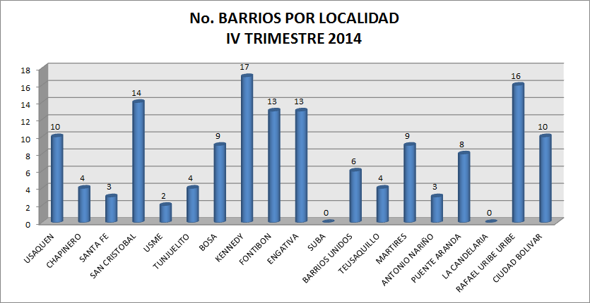
Fuente: SPI-UAERMV

De las gráficas anteriores se tiene que para el IV trimestre del año, la mayor población beneficiada se encuentra en la localidad Engativa, seguido de Barrios Unidos y Kennedy; El mayor número de barrios beneficiados se encontró la localidad de Kennedy,

En el siguiente cuadro se listan los barrios beneficiados en el trimestre.

Cuadro 1 BARRIOS BENEFICIADOS POR LOCALIDAD
No | LOCALIDAD | UPZ | BARRIO
1 | USAQUEN | 1 PASEO DE LOS LIBERTADORES | CANAIMA
1 | USAQUEN | 1 PASEO DE LOS LIBERTADORES | EL PORVENIR
1 | USAQUEN | 1 PASEO DE LOS LIBERTADORES | BOSQUES DE TORCA
1 | USAQUEN | 1 PASEO DE LOS LIBERTADORES | TORCA RURAL II
1 | USAQUEN | 1 PASEO DE LOS LIBERTADORES | PYME
1 | USAQUEN | 1 PASEO DE LOS LIBERTADORES | VEREDA TORCA
1 | USAQUEN | 1 PASEO DE LOS LIBERTADORES | VEREDA CASA BLANCA SUBA
1 | USAQUEN | 1 PASEO DE LOS LIBERTADORES | VEREDA TIBABITA
1 | USAQUEN | 11 SAN CRISTOBAL NORTE | ALTA BLANCA
1 | USAQUEN | 15 COUNTRY CLUB | LUCERNA
2 | CHAPINERO | 90 PARDO RUBIO | GRANADA
2 | CHAPINERO | 97 CHICO LAGO | CHICO LAGO
2 | CHAPINERO | 97 CHICO LAGO | URBANIZACION EL CHICO
2 | CHAPINERO | 99 CHAPINERO | CHAPINERO CENTRAL
3 | SANTA FE | 92 LA MACARENA | LA PERSEVERANCIA
3 | SANTA FE | 96 LOURDES | EL DORADO
3 | SANTA FE | 96 LOURDES | EL MIRADOR
4 | SAN CRISTOBAL | 32 SAN BLAS | DESARROLLO BUENA VISTA SUR ORIENTAL
4 | SAN CRISTOBAL | 32 SAN BLAS | DESARROLLO LA GRAN COLOMBIA
4 | SAN CRISTOBAL | 32 SAN BLAS | LA SAGRADA FAMILIA
4 | SAN CRISTOBAL | 32 SAN BLAS | LAS MERCEDES
4 | SAN CRISTOBAL | 32 SAN BLAS | LAURELES SUR ORIENTAL I SECTOR
4 | SAN CRISTOBAL | 32 SAN BLAS | ALPES EL FUTURO
4 | SAN CRISTOBAL | 32 SAN BLAS | MIRAFLORES
4 | SAN CRISTOBAL | 32 SAN BLAS | EL TRIANGULO
4 | SAN CRISTOBAL | 33 SOCIEGO | CALVO SUR
4 | SAN CRISTOBAL | 34 20 DE JULIO | BARCELONA
4 | SAN CRISTOBAL | 34 20 DE JULIO | BARCELONA SUR ORIENTAL
4 | SAN CRISTOBAL | 50 LA GLORIA | PANORAMA (ANTES ALTAMIRA)
4 | SAN CRISTOBAL | 51 LOS LIBERTADORES | EL PINAR
4 | SAN CRISTOBAL | 51 LOS LIBERTADORES | URBANIZACION NUEVA GLORIA
5 | USME | 59 ALFONSO LOPEZ | EL PORTAL DEL DIVINO
5 | USME | 59 ALFONSO LOPEZ | EL TRIUNFO
6 | TUNJUELITO | 42 VENECIA | SAN JOSE DE BOSA
6 | TUNJUELITO | 42 VENECIA | MADESCO
6 | TUNJUELITO | 62 TUNJUELITO | URBANIZACION SAN CARLOS NORTE
6 | TUNJUELITO | 62 TUNJUELITO | URBANIZACION CLARET EL CARMEN
7 | BOSA | 84 BOSA OCCIDENTAL | DIAMANTE SUR
7 | BOSA | 84 BOSA OCCIDENTAL | EL JAZMIN SECTOR EL TRIANGULO
7 | BOSA | 86 EL PORVENIR | EL CORZO
7 | BOSA | 86 EL PORVENIR | EL REGALO DESARROLLO
7 | BOSA | 86 EL PORVENIR | LA CABAÑA Y LA SUERTE
7 | BOSA | 86 EL PORVENIR | DESARROLLO LA UNION
7 | BOSA | 86 EL PORVENIR | SAN MIGUEL
7 | BOSA | 86 EL PORVENIR | SANTA FE
7 | BOSA | 87 TINTAL SUR | LAS MARGARITAS I Y II
8 | KENNEDY | 45 CARVAJAL | LA CAMPIÑA
8 | KENNEDY | 45 CARVAJAL | URBANIZACION LA CHUCUA
8 | KENNEDY | 46 CASTILLA | EL RINCON DE LOS ANGELES
8 | KENNEDY | 47 KENNEDY CENTRAL | CIUDAD KENNEDY CENTRAL
8 | KENNEDY | 48 TIMIZA | URBANIZACION TIMIZA
8 | KENNEDY | 48 TIMIZA | DESARROLLO PERPETUO SOCORRO II
8 | KENNEDY | 48 TIMIZA | URBANIZACION LAGO TIMIZA II ETAPA
8 | KENNEDY | 48 TIMIZA | URBANIZACION SANTA LUISA
8 | KENNEDY | 48 TIMIZA | FINCA LA CECILIA
8 | KENNEDY | 48 TIMIZA | URBANIZACION LAGO TIMIZA I ETAPA
8 | KENNEDY | 48 TIMIZA | DESARROLLO JACKELINE
8 | KENNEDY | 79 CALANDAIMA | CALANDAIMA
8 | KENNEDY | 80 CORABASTOS | AMPARO CAÑIZARES
8 | KENNEDY | 80 CORABASTOS | EL AMPARO
8 | KENNEDY | 80 CORABASTOS | EL OLIVO
8 | KENNEDY | 80 CORABASTOS | LLANO GRANDE
8 | KENNEDY | 113 BAVARIA | ALOHA NORTE
9 | FONTIBON | 75 FONTIBON | URBANIZACION BAHIA SOLANO
9 | FONTIBON | 75 FONTIBON | BELEN FONTIBÓN
9 | FONTIBON | 75 FONTIBON | EL CARMEN FONTIBÓN
9 | FONTIBON | 75 FONTIBON | LA GIRALDA
9 | FONTIBON | 75 FONTIBON | SATURNO
9 | FONTIBON | 75 FONTIBON | URBANIZACION LA COFRADIA
9 | FONTIBON | 75 FONTIBON | URBANIZACION VILLEMAR
9 | FONTIBON | 75 FONTIBON | VILLEMAR CENTRAL
9 | FONTIBON | 114 MODELIA | LA CAPELLANIA
9 | FONTIBON | 114 MODELIA | CAPELLANIA MENOR
9 | FONTIBON | 114 MODELIA | URBANIZACION MODELIA SECTOR ESTE
9 | FONTIBON | 114 MODELIA | URBANIZACION FUENTE DEL DORADO
9 | FONTIBON | 114 MODELIA | URBANIZACION MODELIA
10 | ENGATIVA | 26 LAS FERIAS | EL LAUREL
10 | ENGATIVA | 26 LAS FERIAS | LA ESTRADA
10 | ENGATIVA | 29 MINUTO DE DIOS | LA ESPAÑOLA
10 | ENGATIVA | 29 MINUTO DE DIOS | LOS CEREZOS
10 | ENGATIVA | 29 MINUTO DE DIOS | QUIRIGUA
10 | ENGATIVA | 30 BOYACA REAL | AGUAS CLARAS
10 | ENGATIVA | 31 SANTA CECILIA | EL LUJAN
10 | ENGATIVA | 31 SANTA CECILIA | LOS MONJES
10 | ENGATIVA | 72 BOLIVIA | BOLIVIA
10 | ENGATIVA | 72 BOLIVIA | EL DORADO
10 | ENGATIVA | 73 GARCES NAVAS | VILLA SAGRARIO
10 | ENGATIVA | 74 ENGATIVA | LA CABAÑA
10 | ENGATIVA | 74 ENGATIVA | MARANDO
12 | BARRIOS UNIDOS | 22 DOCE DE OCTUBRE | 12 DE OCTUBRE
12 | BARRIOS UNIDOS | 22 DOCE DE OCTUBRE | LA VIRGINIA
12 | BARRIOS UNIDOS | 98 LOS ALCAZARES | BAQUERO
12 | BARRIOS UNIDOS | 98 LOS ALCAZARES | URBANIZACION LOS ALCAZARES
12 | BARRIOS UNIDOS | 98 LOS ALCAZARES | URBANIZACION LAS AVENIDAS
12 | BARRIOS UNIDOS | 98 LOS ALCAZARES | URBANIZACION VERSALLES
13 | TEUSAQUILLO | 101 TEUSAQUILLO | URBANIZACION LA SOLEDAD
13 | TEUSAQUILLO | 101 TEUSAQUILLO | LAS AMERICAS
13 | TEUSAQUILLO | 101 TEUSAQUILLO | PALERMO III SECTOR
13 | TEUSAQUILLO | 104 PARQUE SIMON BOLIVAR-CAN | URBANIZACION EL SALITRE
14 | MARTIRES | 102 LA SABANA | LA CARMELITA
14 | MARTIRES | 102 LA SABANA | OBRERO ANTONIO RICAURTE
14 | MARTIRES | 102 LA SABANA | RICAURTE
14 | MARTIRES | 102 LA SABANA | USATAMA URBANIZACION
14 | MARTIRES | 102 LA SABANA | URBANIZACION LA SOCIEDAD DE SAN VICENTE DE PAUL
14 | MARTIRES | 102 LA SABANA | URBANIZACION ESTACION DE LA SABANA
14 | MARTIRES | 102 LA SABANA | VOTO NACIONAL
14 | MARTIRES | 102 LA SABANA | SANTA ELENA
14 | MARTIRES | 102 LA SABANA | LAS MERCEDES
15 | ANTONIO NARIÑO | 38 RESTREPO | EDUARDO FREY
15 | ANTONIO NARIÑO | 38 RESTREPO | URBANIZACION LA FRAGUA
15 | ANTONIO NARIÑO | 38 RESTREPO | URBANIZACION LA FRAGUITA
16 | PUENTE ARANDA | 40 CIUDAD MONTES | EL JAZMIN I SECTOR
16 | PUENTE ARANDA | 40 CIUDAD MONTES | URBANIZACION TIBANA
16 | PUENTE ARANDA | 40 CIUDAD MONTES | LOS EJIDOS
16 | PUENTE ARANDA | 40 CIUDAD MONTES | URBANIZACION INDUSTRIAL PENSILVANIA
16 | PUENTE ARANDA | 40 CIUDAD MONTES | URBANIZACION MONTES III SECTOR
16 | PUENTE ARANDA | 40 CIUDAD MONTES | URBANIZACION CORKIDI
16 | PUENTE ARANDA | 41 MUZU | LA ALQUERIA
16 | PUENTE ARANDA | 108 ZONA INDUSTRIAL | ANDALUCIA
18 | RAFAEL URIBE URIBE | 36 SAN JOSE | GUSTAVO RESTREPO
18 | RAFAEL URIBE URIBE | 39 QUIROGA | LA FRAGUA
18 | RAFAEL URIBE URIBE | 39 QUIROGA | URBANIZACION TEMPLO Y CASA CURAL OLAYA
18 | RAFAEL URIBE URIBE | 39 QUIROGA | URBANIZACION NUESTRA SEÑORA DEL PERPETUO SOCORRO
18 | RAFAEL URIBE URIBE | 54 MARRUECOS | DESARROLLO EL PLAYON LA PLAYITA
18 | RAFAEL URIBE URIBE | 54 MARRUECOS | EL PLAYON
18 | RAFAEL URIBE URIBE | 54 MARRUECOS | DESARROLLO SOCORRO III SECTOR
18 | RAFAEL URIBE URIBE | 54 MARRUECOS | GUIPARMA
18 | RAFAEL URIBE URIBE | 54 MARRUECOS | DESARROLLO LA ESPERANZA
18 | RAFAEL URIBE URIBE | 54 MARRUECOS | URBANIZACION LA MERCED SUR
18 | RAFAEL URIBE URIBE | 54 MARRUECOS | LOS CHIRCALES
18 | RAFAEL URIBE URIBE | 54 MARRUECOS | PLAYON LA PLAYITA III
18 | RAFAEL URIBE URIBE | 54 MARRUECOS | PUERTO RICO
18 | RAFAEL URIBE URIBE | 54 MARRUECOS | SOCORRO III SECTOR
18 | RAFAEL URIBE URIBE | 55 DIANA TURBAY | EL PORTAL II SECTOR
18 | RAFAEL URIBE URIBE | 55 DIANA TURBAY | SAN AGUSTIN SUR
19 | CIUDAD BOLIVAR | 63 EL MOCHUELO | VEREDA PASQUILLA
19 | CIUDAD BOLIVAR | 65 ARBORIZADORA | LA PLAYA II
19 | CIUDAD BOLIVAR | 67 LUCERO | LA PLAYA II
19 | CIUDAD BOLIVAR | 68 EL TESORO | SAN JOAQUIN DEL VATICANO
19 | CIUDAD BOLIVAR | 69 ISMAEL PERDOMO | CARACOLI
19 | CIUDAD BOLIVAR | 69 ISMAEL PERDOMO | ESPINOS I
19 | CIUDAD BOLIVAR | 69 ISMAEL PERDOMO | MIRADOR DE LA ESTANCIA
19 | CIUDAD BOLIVAR | 69 ISMAEL PERDOMO | PEÑON DEL CORTIJO III SECTOR
19 | CIUDAD BOLIVAR | 69 ISMAEL PERDOMO | URBANIZACION PEÑON DEL CORTIJO
19 | CIUDAD BOLIVAR | 69 ISMAEL PERDOMO | DESARROLLO CASA LOMA
Fuente: SPI-UAERMV

TIPO DE INTERVENCION

Siendo que las intervenciones realizadas por la UAERMV se clasifican en dos (2) grandes grupos Mantenimiento y Rehabilitación, se identificaron los porcentajes de ejecución durante el trimestre de cada una de ellas, tanto para las ejecuciones directas como para los convenios; teniendo los siguientes resultados:

El porcentaje de participación de los mantenimientos en el total de intervenciones corresponde al 45%; dentro de las intervenciones directas el porcentaje de mantenimiento corresponde al 81%, mientras que para los convenios interadministrativos predominan las rehabilitaciones con un porcentaje del 90%.

Gráfica 9 PORCENTAJE DE PARTICIPACION POR TIPO DE INTERVENCION TOTAL DE EJECUCION.
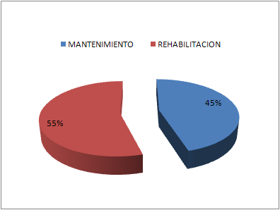
Fuente: SPI-UAERMV

Gráfica 10 PORCENTAJE DE PARTICIPACION POR TIPO DE INTERVENCION EJECUCION DIRECTA.
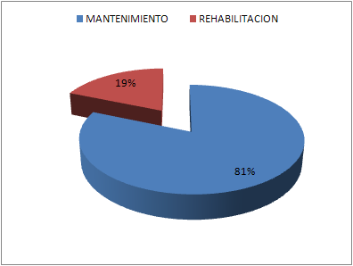
Fuente: SPI-UAERMV

Gráfica 11 PORCENTAJE DE PARTICIPACION POR TIPO DE INTERVENCION CONVENIOS INTERADMINISTRATIVOS.
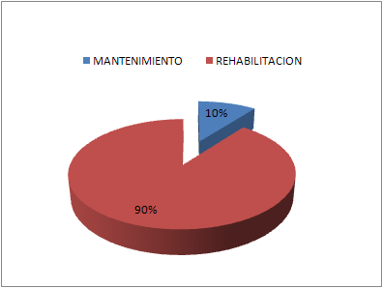
Fuente: SPI-UAERMV

AVANCES Y LOGROS.

Las intervenciones de la UAERMV, en la vigencia anual 2014, se proyecta Ejecutar 300.00 Km – Carril, para el Cuarto Trimestre de cumplir 39,71Km-Carril, en los programas de ejecución directa, sin tener en cuenta la ejecución del contrato de ciencia y tecnología en la vigencia octubre, noviembre y diciembre.

Para este cálculo se tienen en cuenta los km-carril del total del segmento rehabilitado o mantenido, conforme a la base general de datos del IDU y se determina exclusivamente para la malla vial local.

De acuerdo a la programación definida para el IV Trimestre 2014, se proyectó ejecutar39.71Km – Carril, por Mantenimiento y Rehabilitación de la malla vial local en mal estado a través de las diferentes obras en Ejecución por la UAERMV.
META
PROYECTADO PLAN DE ACCION 2014  IV TRIMESTRE | EJECUTADO OCTUBRE A DICIEMBRE
Mantenimiento y Rehabilitación de 39.71 Km-carril en ejecución directa por la UAERMV, sin contar con el programa de ciencia y tecnología y exclusivamente para la malla vial local. | En el trimestre se ejecutaron en total 71.46 km-carril, de los cuales 27.07 corresponden a ejecución con recursos propios sobre la malla vial local.  Con convenios interadministrativos sobre malla vial local se intervino 13.61 km-carril.  En otro tipo de malla, troncal, arterial, intermedia, circuito de movilidad o rural, agrupando la ejecución directa y la de convenios se tuvo 30.78 km-carril.
Fuente: SPI-UAERMV
    - Cálculo Indicador Km-carril del trimestre

Para el cálculo del indicador se emplea la formula señalada a continuación, la cual corresponde a la división entre el kilómetro carril de acuerdo al IDU sobre el kilómetro carril proyectado. De acuerdo a lo anterior, la UAERMV con recursos propios ejecuto sobre la malla vial local el 68% de la meta trimestral; mientras que mediante convenios interadministrativos se realizó un 34% de lo proyectado. Si se tomara en cuenta toda la ejecución se habría cumplido con un 102% sobre malla local y un 180% en el total.

EJECUCIÓN DIRECTA MALLA VIAL LOCAL

EJECUCIÓN CONVENIOS INTERADMINISTRATIVOS MALLA VIAL LOCAL

EJECUCIÓN EN OTRO TIPO DE MALLA (DIRECTA Y CONVENIOS)

EJECUCIÓN EN LA MALLA LOCAL (DIRECTA Y CONVENIOS)

EJECUCIÓN TOTAL

    - Comportamiento histórico Indicador Km-carril

El comportamiento de la ejecución en el trimestre muestra una tendencia creciente, como se observa en el siguiente gráfico; siendo el último trimestre el de mayor intervención en el total.

En el siguiente cuadro se relaciona la información del cálculo de km-carril de ejecución, reportada durante el año 2014, en las ejecuciones a cargo de la SPI; se identifica a su vez, los km-carril de impacto, reportando el total, el impacto en la malla vial local con recursos propios, el impacto de la malla vial local con convenios y el impacto general en otro tipo de malla, en este se incluye malla vial rural, intermedia, arterial y troncal.

Se tiene un total de 123.33 km-carril de ejecución, que impactan un total de 244.38 km-carril, de los cuales 123.72 km-carril son sobre la malla vial local y 120.65 km-carril en otro tipo de malla.

En particular se tiene que 93.69 km-carril aportan a la meta de recuperar la malla vial local del Distrito.

Cuadro 2. Km-carril ejecución e impacto año 2014.
 | KM-CARRIL 2014
2014 | EJECUCION | IMPACTO TOTAL | IMPACTO LOCAL RECURSOS PROPIOS | IMPACTO LOCAL CONVENIOS | IMPACTO OTRO TIPO MALLA
ENERO | 10,05 | 27,59 | 6,04 | 3,01 | 18,53
FEBRERO | 9,54 | 19,74 | 7,83 | 3,34 | 8,57
MARZO | 6,40 | 14,81 | 6,82 | 1,24 | 6,75
ABRIL | 7,52 | 15,05 | 4,89 | 1,12 | 9,05
MAYO | 5,13 | 11,24 | 6,67 | 0,00 | 4,56
JUNIO | 8,40 | 19,46 | 7,05 | 0,46 | 11,95
JULIO | 8,20 | 13,36 | 5,52 | 0,83 | 7,01
AGOSTO | 14,95 | 23,58 | 6,57 | 4,75 | 12,26
SEPTIEMBRE | 15,40 | 28,10 | 15,23 | 1,67 | 11,21
OCTUBRE | 17,67 | 22,38 | 11,94 | 4,45 | 5,99
NOVIEMBRE | 10,83 | 20,94 | 8,05 | 2,20 | 10,69
DICIEMBRE | 18,24 | 28,14 | 7,09 | 6,96 | 14,09
TOTAL | 132,33 | 244,38 | 93,69 | 30,03 | 120,65

Fuente: SPI-UAERMV

A continuación se presentan la graficas agrupando la información por trimestres del año.

Gráfica 12. Km-carril de ejecución por trimestre.
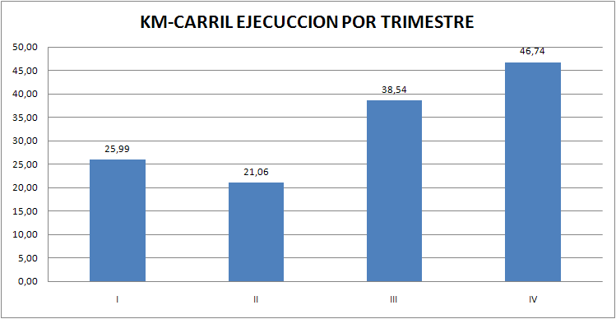
Fuente: SPI-UAERMV

De la gráfica anterior, se observa que la mayor ejecución se realizo en el último trimestre del año, con 35% del total y un valor de 46.74 km-carril, al verificar el cuadro se tiene que Diciembre y Octubre fueron los meses de mayor ejecución; seguidos de septiembre y agosto.

El trimestre de menor ejecución corresponde a los meses abril, mayo y junio, con un total de 21.06%, menos de la mitad de la ejecución del último trimestre; de igual forma se observa que los meses de menor ejecución fueron mayo y marzo.

Siendo que solo se están contabilizando los km-carril de impacto sobre la malla vial local de las intervenciones realizadas con recursos propios, se grafica la información trimestral teniendo en cuenta los siguientes puntos: impacta en la malla vial local con recursos propios, impacto de la malla vial local con convenios e impacto sobre otro tipo de malla; en la siguiente gráfica se observa la información correspondiente:
Gráfica 13. Km-carril de impacto por trimestre.
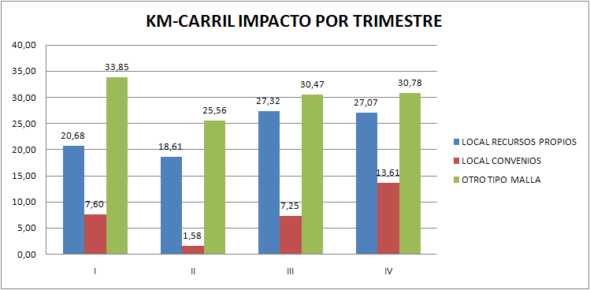
Fuente: SPI-UAERMV

De la grafica anterior, se tienen que el mayor porcentaje del impacto de las intervenciones realizadas se realiza sobre malla diferente a la local, esto sucedió en los cuatro (4) trimestres del año, teniendo un porcentaje del 54% en el primer trimestre, del 56% en el segundo trimestre, del 47% en el tercer trimestre y del 43% en el cuarto trimestre.

La intervención sobre la malla vial local con recursos propios, se encuentra en segundo lugar, con porcentajes de 33%, 41%, 42% y 38%, para el primer, segundo, tercer y cuarto trimestre respectivamente.

Por su parte, la ejecución mediante convenios sobre la malla vial local es la más baja, notándose un incremento en el último trimestre cuando se realizo el plan de acción de mejora para la ejecución del convenio 1292/92; los porcentajes son 12%, 3%, 11% y 19%, para el primer, segundo, tercer y cuarto trimestre respectivamente.

Para el año 2014, se tiene que solo el 38% de los km-carril de impacto sobre la red vial del distrito, de las ejecuciones a cargo de la UAERMV, corresponden a intervenciones sobre malla vial local realizada con recursos propios; un 12% a ejecuciones mediante convenios en este tipo de malla y un 50% a la ejecución total sobre otro tipo de malla; como se muestra en la siguiente gráfica.

Gráfica 14. Distribución Km-carril de impacto año 2014.
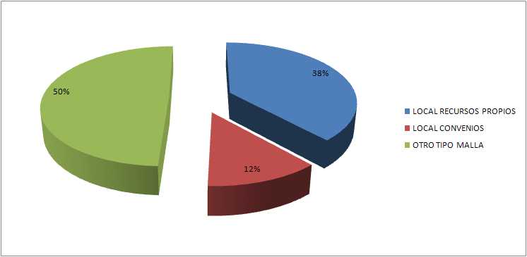

Fuente: SPI-UAERMV

La ejecución en la malla vial local con recursos propios durante los cuatro trimestres fue del orden de 20 km-carril, siendo el tercer trimestre el de mayor ejecución con un total de 27.32 km-carril.

Mediante convenios la ejecución en malla vial local fue mayor en el último trimestre con un total de 13.61 km-carril.

Sobre otro tipo de malla se observa los mayores km-carril de impacto en los diferentes trimestres, siendo el valor más alto el del primer trimestre con 33.5 km-carril.

- ACCIONES DE MOVILIDAD.

En una de sus Fortalezas, la Unidad Administrativa Especial de Rehabilitación y Mantenimiento vial tiene como objeto: Mantener y rehabilitar preventiva y correctivamente la malla vial local, atender situaciones imprevistas y brindar apoyo interinstitucional para garantizar una mejor movilidad en beneficio de la ciudad.

En la intervención de la malla vial local, se realizaron actividades como: Acciones de Movilidad, con el objeto de dar movilidad pronta y oportuna a puntos críticos de la ciudad, en apoyo interinstitucional a la Secretaria de Movilidad.

En este componente se ejecutóen el trimestre un total de 23.65 km-carril, un total de 255 segmentos viales y tapando 1196 huecos en la ciudad; la distribución por meses de km-carril de ejecución, segmentos intervenidos y huecos tapados se observan en las siguientes gráficas.

Gráfica 15 Km-CARRIL EJECUTADOS DIRECTAMENTE POR LA UAERMV MEDIANTE ACCIONES DE MOVILIDAD POR MES
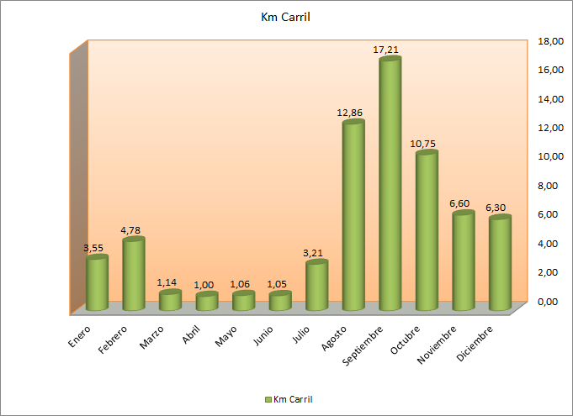
Fuente: SPI-UAERMV

Gráfica 16 SEGMENTOS VIALES EJECUTADOS DIRECTAMENTE POR LA UAERMV MEDIANTE ACCIONES DE MOVILIDAD POR MES
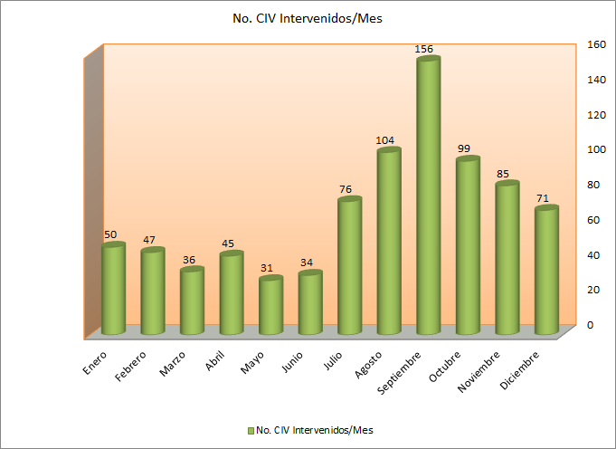
Fuente: SPI-UAERMV

Gráfica 17 NUMERO DE HUECOS TAPADOS DIRECTAMENTE POR LA UAERMV MEDIANTE ACCIONES DE MOVILIDAD
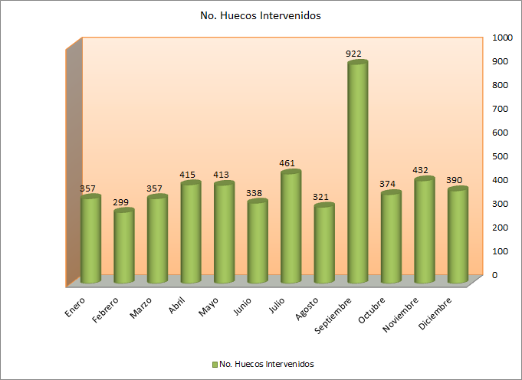

Fuente: SPI-UAERMV

De los gráficos anteriores se tiene que en el trimestre la mayor ejecución se observó en el mes de octubre de 2014.

La ejecución por localidades para el total del año 2014 se muestra en los siguientes gráficos, donde se tiene que las localidades de suba, Engativa y Teusaquillo, fueron en su orden las que mostraron una mayor ejecución. De otra parte en la vigencia 2014, las localidades de Usme y Bosa no registraron actividades de acciones de movilidad, a su vez la intervención en las localidades de Santafé, Antonio Nariño, Candelaria y Ciudad Bolivar fue mínima.

Gráfica 18 Km-CARRIL EJECUTADOS POR LOCALIDAD MEDIANTE ACCIONES DE MOVILIDAD POR MES
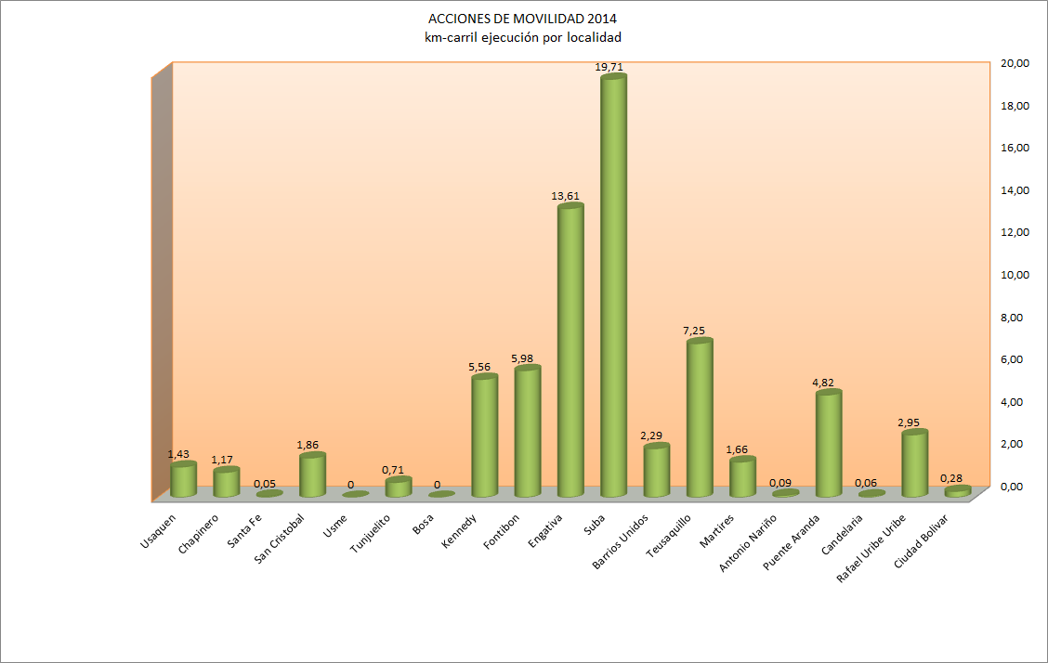
Fuente: SPI-UAERMV

El número de huecos tapados fue mayor en la localidad de Teusaquillo, seguido de Suba y Usaquen; como se muestra en la siguiente gráfica.

Gráfica 19 NUMERO DE HUECOS TAPADOS DIRECTAMENTE POR LOCALIDAD MEDIANTE ACCIONES DE MOVILIDAD
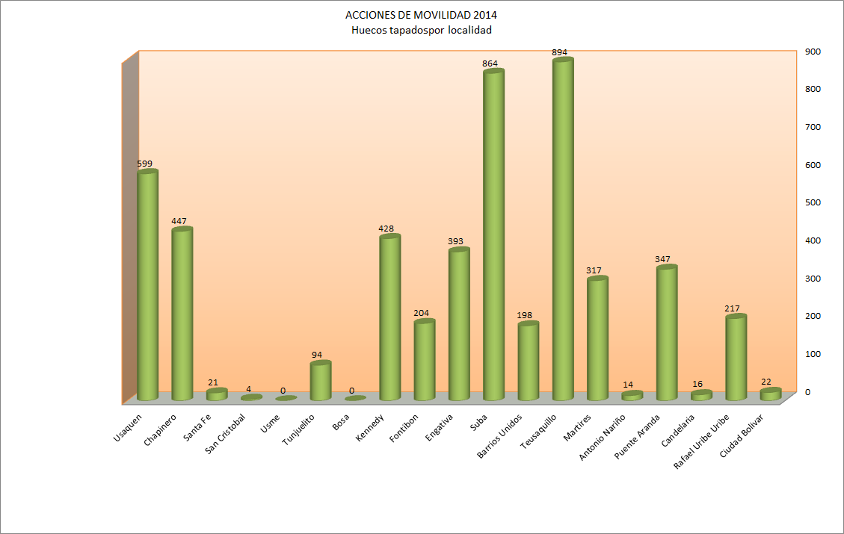
Fuente: SPI-UAERMV
Los costos proyectados de ejecución para el año 2014, se muestran en el siguiente cuadro; se aclara que a la fecha no están siendo contabilizadas todas las actividades realizadas, dado que no se dispone de los APUs y solo se cuantifican tres (3) actividades; por lo cual los costos son estimados basados en las actividades mayores.

Las actividades que se están costeando son exclusivamente, colocación de mezcla asfáltica MDC-2,excavación manual e imprimación.

Se tiene un valor total de $11.355.455.434,18, incrementando el valor acumulado en el trimestre anterior en $ 4.242.028.305,66, esta información es de referencia.

Cuadro 3 COSTOS 2014 ACCIONES DE MOVILIDAD
ITEM | DESCRIPCIÓN | UNIDAD | VR. UNITARIO | CANTIDAD | VR. TOTAL
2.3.4 | MEZCLA ASFÁLTICA MD-12 (INCLUYE SUMINISTRO, TRANSPORTE, EXTENDIDA MANUAL Y COMPACTACIÓN) | M3 | $ 530.627 | 19.523,61 | $ 10.359.754.603,47
1,4 | EXCAVACION MANUAL (INCLUYE CARGUE, TRANSPORTE Y RETIRO DE ESCOMBROS) | M3 | $ 45.038 | 15.778,69 | $ 710.640.640,22
2,2 | IMPRIMACIÓN CON EMULSIÓN ASFÁLTICA TIPO CRL-1 (Suministro, barrido y superficie) | M2 | $ 1.453 | 196.187,33 | $ 285.060.190,49
TOTAL |  |  |  |  | $ 11.355.455.434,18
Fuente: SPI-UAERMV

- PICA Y PALA.

Mediante el programa Pico y Pala, se han ejecutado para el año 2014, un total de 2651,6m2 equivalente a 0,96 Km-carril; en el trimestre se realizó una intervención de 0,70 Km-carril siendo el mes de mayor intervención con el programa, como se muestra en el siguiente cuadro. Rafael Uribe Uribe, Puente Aranda y Usme son las localidades que han sido beneficiadas con el programa de pica y pala.

Se aclara que las actividades ejecutadas en octubre, inicialmente habían sido tomadas como acciones de movilidad; pero que para el mes de diciembre se realizo la corrección respectiva y se ubicaron dentro del programa de pica y pala.

Cuadro 4 EJECUCION KM-CARRIL PICA Y PALA
MES | AREA | KM-CARRIL
AGOSTO | 501,76 | 0,14
SEPTIEMBRE | 409,64 | 0,12
OCTUBRE | 701,14 | 0,20
NOVIEMBRE | 1740,2 | 0,50
TOTAL | 3352,736 | 0,96
Fuente: SPI-UAERMV
- VÍAS PARA SUPERAR LA SEGREGACIÓN

AVANCE DE OBRA

Una vez recibidos los diseños de estructura de pavimentos, diseño geométrico y PMT, esta información fue evaluada y procesada, con estos insumos, el equipo de ejecución de VSS generó actividades de alistamiento, solicitudes de maquinaria, mano de obra e insumos para ejecutar obras en los ejes viales que se presentan a continuación.

En total se ha terminado 15 segmentos viales, en tres frentes de obra y se tienen en ejecución 37 segmentos de 78 programados.

Cuadro 5FRENTES EJECUTADOS (15 segmentos divididos en 3 ejes viales)
Localidad | Frente | Tramo | Desde | Hasta | Fecha de Inicio | Total segmentos | Segmentos ejecutados | Km/ Carril
Ciudad Bolívar | SANTO DOMINGO | CL 68C S | KR 77C | TV 77 | 08/09/2014 | 5 | 5 | 0.24
Ciudad Bolívar | SANTO DOMINGO | CL 69A S | KR 77A | TV 77 | 09/09/2014 | 3 | 3 | 0.12
Ciudad Bolívar | SANTO DOMINGO | CL 69B S | KR 77C | TV 77 | 10/09/2014 | 7 | 7 | 0.35
TOTAL |  |  |  |  |  |  | 15 | 0.72
Fuente: SPI-UAERMV

Cuadro 6FRENTES EN EJECUCION
Localidad | Frente | Tramo | Desde | Hasta | Fecha de Inicio | Total  segmentos | Segmentos en ejecución | Km/Carril *
Ciudad Bolívar | CARACOLI | CL 76A S | KR 75C | TV 65 | 20-12-14 | 28 | 13 | 1.031
Ciudad Bolívar | TRES  REYES | KR 77C | CL 69A S | CL 63A S | 20-12-14 | 27 | 10 | 1.266
Ciudad Bolívar | SANTO  DOMINGO FASE II | DG 67A S | KR 77B | KR 77C | 19-12-14 | 1 | 1 | 0.216
Ciudad Bolívar | SANTO  DOMINGO FASE II | DG 67A S | KR 77A | KR 77B | 19-12-14 | 1 | 1 | 0.078
Ciudad Bolívar | SANTO  DOMINGO FASE II | CL 68A S | KR 77A | KR 77C | 19-12-14 | 1 | 1 | 0.178
Ciudad Bolívar | SANTO  DOMINGO FASE II | CL 68 S | KR 77A | KR 77C | 19-12-14 | 1 | 1 | 0.195
Ciudad Bolívar | SANTO  DOMINGO FASE II | CL 67A S | KR 77A | KR 77C | 19-12-14 | 1 | 1 | 0.183
Ciudad Bolívar | SANTO  DOMINGO FASE II | CL 68BIS S | KR 77A | KR 77C | 19-12-14 | 1 | 1 | 0.248
Ciudad Bolívar | SANTO  DOMINGO FASE II | CL 67 S | KR 77A | KR 77C | NO | 1 | 0 | 0
Ciudad Bolívar | SANTO  DOMINGO FASE II | CL 66B S | KR 77B | KR 77C | NO | 1 | 0 | 0
Ciudad Bolívar | SANTO  DOMINGO FASE II | CL 66A S | KR 77B | KR 77C | NO | 1 | 0 | 0
Ciudad Bolívar | SANTO  DOMINGO FASE II | CL 66A S | KR 77A | KR 77B | NO | 1 | 0 | 0
Ciudad Bolívar | SANTO  DOMINGO FASE II | KR 77B | CL 68C S | CL 69A S | NO | 1 | 0 | 0
Ciudad Bolívar | SANTO  DOMINGO FASE II | KR 77BBIS | CL 68C S | CL 69A S | NO | 1 | 0 | 0
Santafé | SANTAFE | TV 5E | CL 3 S | CL 1CBIS | 06-09-14 | 11 | 8 | 1.392
TOTAL |  |  |  |  |  | 78 | 37 | 4.787
*Nota: Dimensiones de Km-Carril corresponden a los CIVS que se tienen abiertos.

FRENTES EJECUTADOS (CALZADA Y SARDINEL)
    - Localización

Corresponde a 15 Segmentos de la Localidad Ciudad Bolívar, UPZ Ismael Perdomo, API Ismael Perdomo, Barrio Santo Domingo, ubicados como se muestra en la siguiente figura.

Figura2UBICACIÓN GENERAL SEGMENTOS TERMINADOS. FRENTE SANTODOMINGO FASE I
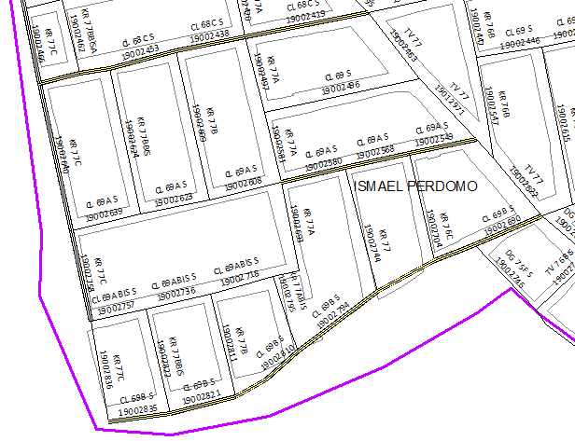
Fuente: SPI-UAERMV

Este frente consta de tres ejes viales cercanos, se usó un mismo kit de maquinaria para ejecutar actividades en ellos, los tramos son descritos a continuación:

Cuadro 7KM-CARRIL SEGMENTOS TERMINADOS
Localidad | Frente | Tramo | Desde | Hasta | Fecha de Inicio | Total segmentos | Segmentos ejecutados | Km/ Carril
Ciudad Bolívar | SANTO DOMINGO | CL 68C S | KR 77C | TV 77 | 08/09/2014 | 5 | 5 | 0.24
Ciudad Bolívar | SANTO DOMINGO | CL 69A S | KR 77A | TV 77 | 09/09/2014 | 3 | 3 | 0.12
Ciudad Bolívar | SANTO DOMINGO | CL 69B S | KR 77C | TV 77 | 10/09/2014 | 7 | 7 | 0.35
TOTAL |  |  |  |  |  | 15 | 15 | 0.72
Fuente: SPI-UAERMV
    - Actividades de Ejecución

Las actividades desarrolladas en el frente de obra fueron:

- Alistamiento: Recepción de estudios y diseños de parte de STMVL, revisión, generación de cantidades de obra, memorandos de solicitud de Insumos.
- Materialización Topográfica en campo
- Implementación de PMT y cerramiento
- Excavación y retiro
- Relleno con material granular relleno seleccionado
- Relleno con RAP estabilizado
- Instalación de sardinel
- Construcción de sumideros, tuberías, rejillas y otras actividades
- Instalación de Mezcla densa en Caliente MDC-2
La actividad de Rehabilitación de calzada y sardinel ha sido ejecutada y terminada al 100% en estos frentes.

    - Avance Financiero
En el siguiente cuadro se presenta el resumen de ejecución financiera de los 15 segmentos viales terminados, en los tres ejes viales del frente de obra de Santo Domingo.

Cuadro 8 CONTROL FINACIERO SEGMENTOS TERMINADOS
Fuente: SPI-UAERMV

En estos tres ejes viales el avance físico en la construcción de calzada y sardinel es 100% sin embargo la ejecución financiera muestra que estas actividades tuvieron un valor 3% menor que el valor proyectado según el diseño, esto debido al algunas modificaciones que fueron necesarias durante la ejecución por lo que se consumieron menos insumos.

Figura3 REGISTRO FOTOGRAFICO SEGMENTOS TERMINADOS.
CL 68C S ENTRE KR 77B - KR 77A Eje Vial no 2
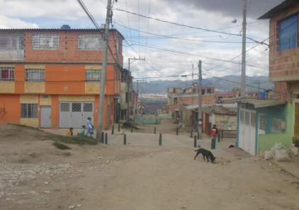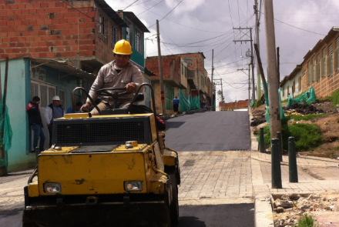
CL 69A SUR ENTRE TV 77 - KR 77A Eje vial No 3
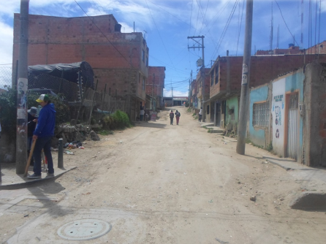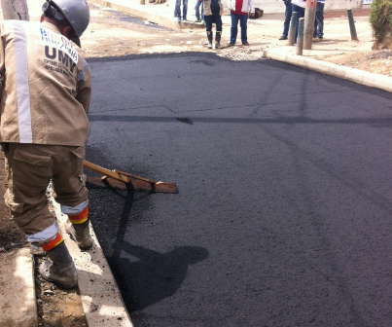
CL 69B SUR ENTRE TV 77 – KR 77C Eje Vial No 4
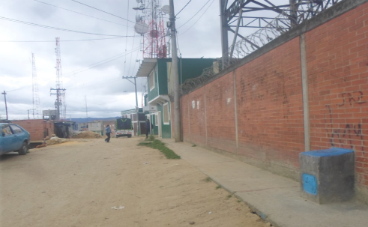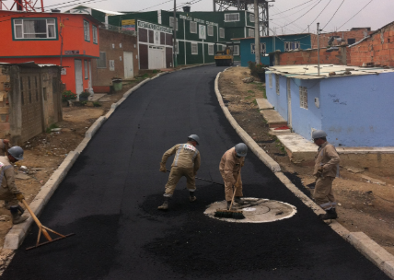
Fuente: SPI-UAERMV

FRENTES EN EJECUCION
    - Ciudad Bolívar – Frente Caracolí
      - Localización
Corresponde a 28 Segmentos de la Localidad Ciudad Bolívar, UPZ Ismael Perdomo, API Ismael Perdomo, Barrio Caracolí, ubicados como se muestra en la siguiente figura.

Figura4UBICACIÓN GENERAL SEGMENTOS FRENTE CARACOLI
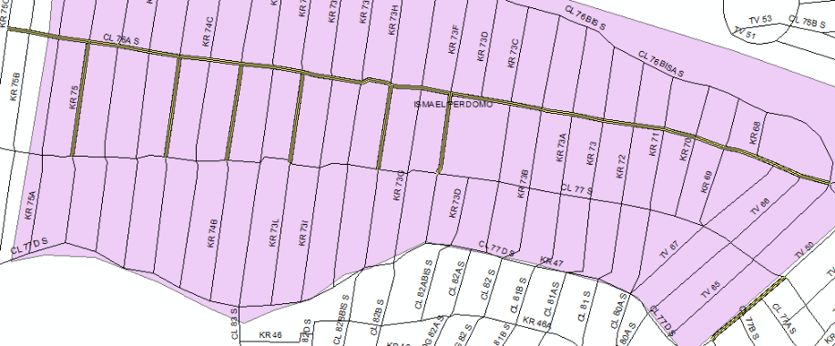
Fuente: SPI-UAERMV

Este frente consta de (28) veintiocho segmentos de los cuales (13)están en ejecución, adicionalmente el frente necesita la construcción de muros de contención los cuales están ya están diseñados y próximos a iniciar.

Cuadro 9 KM-CARRIL SEGMENTOS EN EJECUCION FRENTE CARACOLI
Localidad | Frente | Tramo | Desde | Hasta | Fecha de Inicio | Total segmentos | Segmentos en ejecución | Km/ Carril *
Ciudad Bolívar | CARACOLI | CL 76A S | KR 75C | TV 65 | 20/10/2014 | 28 | 13 | 1.031
TOTAL |  |  |  |  |  | 28 | 13 | 1.031
Fuente: SPI-UAERMV
      - Avance de ejecución

Las actividades desarrolladas en el frente de obra fueron:

- Alistamiento: Recepción de estudios y diseños de parte de STMVL, revisión, generación de cantidades de obra, memorandos de solicitud de Insumos.
- Materialización Topográfica en campo
- Implementación de PMT y cerramiento
- Excavación y retiro
- Relleno con material granular relleno seleccionado
- Relleno con RAP estabilizado
- Instalación de sardinel
- Nivelación de pozos
- Construcción de sumideros

Nota: En este frente se está llevando a cabo la labor de medición de la calidad del aire, en conjunto con la Universidad de la Salle, esta importante labor permitirá identificar el mejoramiento en el ambiente a través de la disminución de material particulado gracias a la rehabilitación del eje vial.

      - Avance financiero

En el siguiente cuadro se presenta el resumen de ejecución financiera en el frente de obra, a la fecha de corte:

Cuadro 10 CONTROL FINACIERO CARACOLÌ
Fuente: SPI-UAERMV

En la siguiente gráfica se observa la ejecución presupuestal para cada CIV dentro del frente de obra.

Gráfica 20 EJECUCION FINANCIERA POR CIV – FRENTE CARACOLÍ
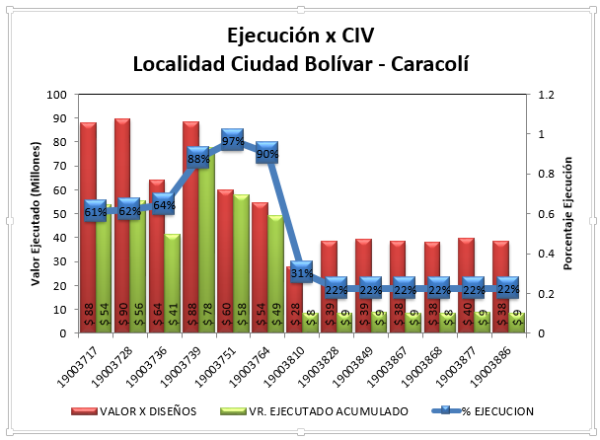
Fuente: SPI-UAERMV

Figura5 REGISTRO FOTOGRAFICO FRENTE CARACOLÌ
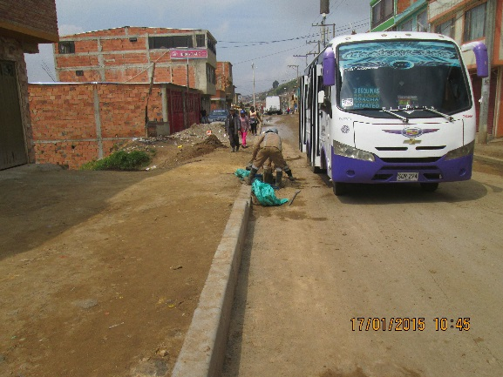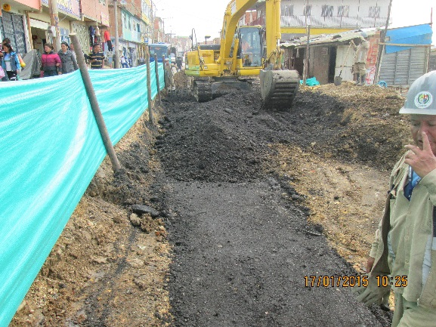
Fuente: SPI-UAERMV

    - Ciudad Bolívar – Frente Tres Reyes

      - Localización

Corresponde a 27 Segmentos de la Localidad Ciudad Bolívar, UUPZ Ismael Perdomo, API Ismael Perdomo, Barrio TRES REYES II SECTOR, ubicados como se muestra en la siguiente figura.

Figura6UBICACIÓN GENERAL. FRENTE TRES REYES
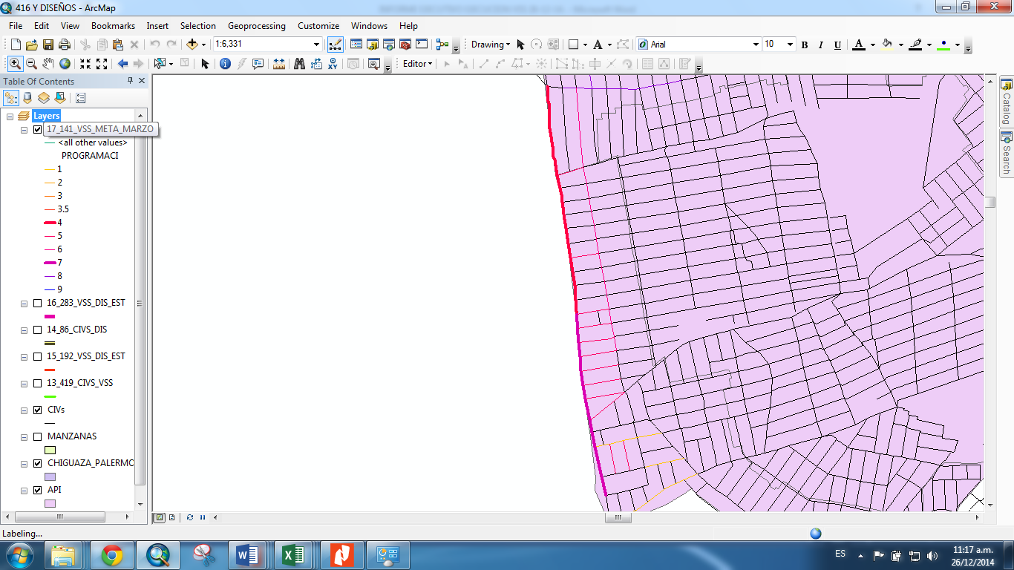
Fuente: SPI-UAERMV

Cuadro 11 KM-CARRIL SEGMENTOS EN EJECUCION FRENTE TRES REYES
Localidad | Frente | Tramo | Desde | Hasta | Fecha de Inicio | Total  segmentos | Segmentos en ejecución | Km/ Carril *
Ciudad Bolívar | TRES REYES | KR 77C | CL 69A S | CL 63A S | 20-12-14 | 27 | 10 | 1.266
TOTAL |  |  |  |  |  | 27 | 10 | 1.266
Fuente: SPI-UAERMV

      - Avance de ejecución

Las actividades desarrolladas en el frente de obra fueron:

- Alistamiento: Recepción de estudios y diseños de parte de STMVL, revisión, generación de cantidades de obra, memorandos de solicitud de Insumos.
- Materialización Topográfica en campo
- Implementación de PMT y cerramiento
- Excavación y retiro
- Relleno con material granular relleno seleccionado
- Relleno con RAP estabilizado
- Instalación de sardinel

      - Avance financiero

En el siguiente cuadro se presenta el resumen de ejecución financiera en el frente de obra, a la fecha de corte:

Cuadro 12 CONTROL FINACIERO TRES REYES
Fuente: SPI-UAERMV

En la siguiente gráfica se observa la ejecución presupuestal para cada CIV dentro del frente de obra.

Gráfica 21 EJECUCION FINANCIERA POR CIV – FRENTE TRES REYES
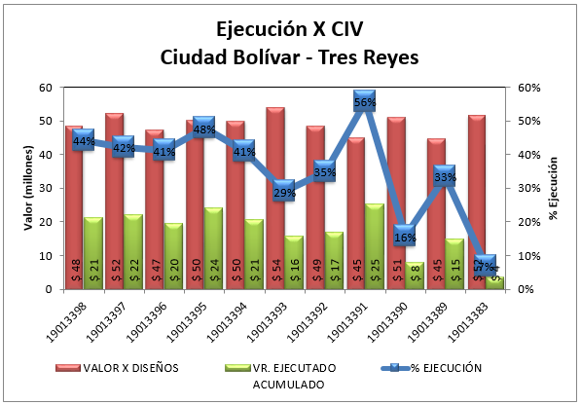
Fuente: SPI-UAERMV
Figura7 REGISTRO FOTOGRAFICO FRENTE TRES REYES
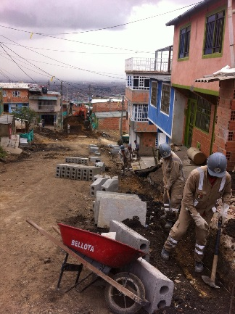
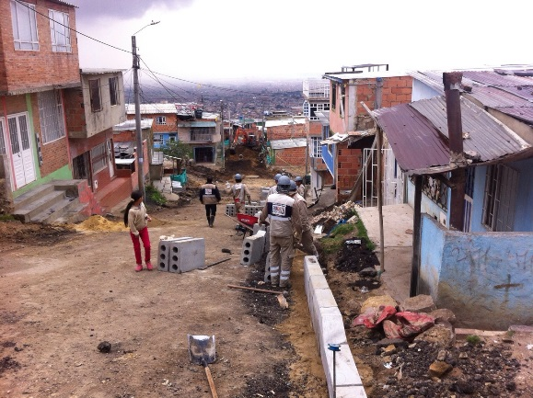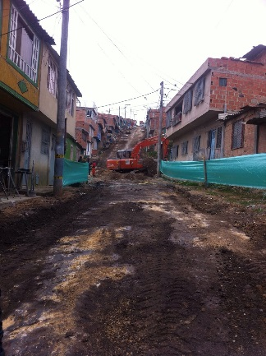
Fuente: SPI-UAERMV
    - Ciudad Bolívar – Frente Santo Domingo Fase II
      - Localización

Corresponde a 6 Segmentos de la Localidad Ciudad Bolívar, UPZ Ismael Perdomo, API Ismael Perdomo, Barrio Santo Domingo, ubicados como se muestra en la siguiente figura.

Figura8UBICACIÓN GENERAL SEGMENTOS TERMINADOS. FRENTE SANTO DOMINGO FASE I
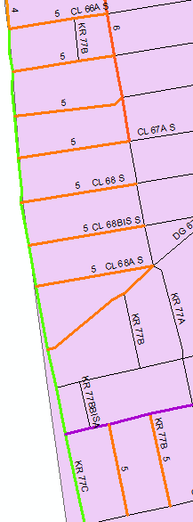
Fuente: SPI-UAERMV

Cuadro 13 KM-CARRIL SEGMENTOS EN EJECUCION FRENTE CARACOLI
Localidad | Frente | Tramo | Desde | Hasta | Fecha de Inicio | Total  segmentos | Segmentos en ejecución | Km/ Carril *
Ciudad Bolívar | SANTO  DOMINGO FASE II | DG 67A S | KR 77B | KR 77C | 19-12-14 | 1 | 1 | 0.216
Ciudad Bolívar | SANTO  DOMINGO FASE II | DG 67A S | KR 77A | KR 77B | 19-12-14 | 1 | 1 | 0.078
Ciudad Bolívar | SANTO  DOMINGO FASE II | CL 68A S | KR 77A | KR 77C | 19-12-14 | 1 | 1 | 0.178
Ciudad Bolívar | SANTO  DOMINGO FASE II | CL 68 S | KR 77A | KR 77C | 19-12-14 | 1 | 1 | 0.195
Ciudad Bolívar | SANTO  DOMINGO FASE II | CL 67A S | KR 77A | KR 77C | 19-12-14 | 1 | 1 | 0.183
Ciudad Bolívar | SANTO  DOMINGO FASE II | CL 68BIS S | KR 77A | KR 77C | 19-12-14 | 1 | 1 | 0.248
TOTAL |  |  |  |  |  | 6 | 6 | 1.098
Fuente: SPI-UAERMV
      - Avance de ejecución

Las actividades desarrolladas en el frente de obra fueron:

- Alistamiento: Recepción de estudios y diseños de parte de STMVL, revisión, generación de cantidades de obra, memorandos de solicitud de Insumos.
- Materialización Topográfica en campo
- Implementación de PMT y cerramiento
- Excavación y retiro
- Relleno con material granular relleno seleccionado
- Relleno con RAP estabilizado
- Instalación de sardinel

      - Avance financiero

En el siguiente cuadro se presenta el resumen de ejecución financiera en el frente de obra, a la fecha de corte:

Cuadro 14 CONTROL FINACIERO SANTO DOMINGO FASE II
Fuente: SPI-UAERMV

En la siguiente gráfica se observa la ejecución presupuestal para cada CIV dentro del frente de obra.

Gráfica 22 EJECUCION FINANCIERA POR CIV – FRENTE SANTO DOMINGO FASE II
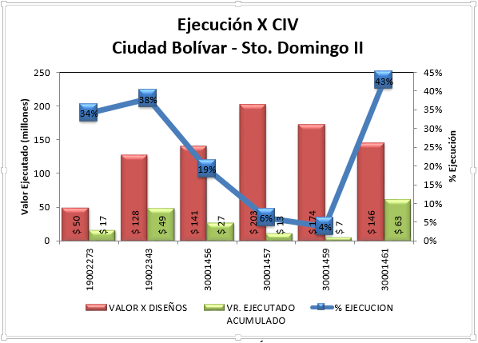
Fuente: SPI-UAERMV

Figura9 REGISTRO FOTOGRAFICO FRENTE SANTO DOMINGO FASE II

19002343 30001457
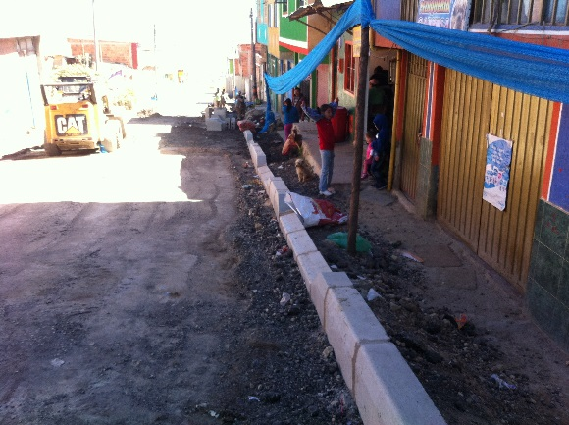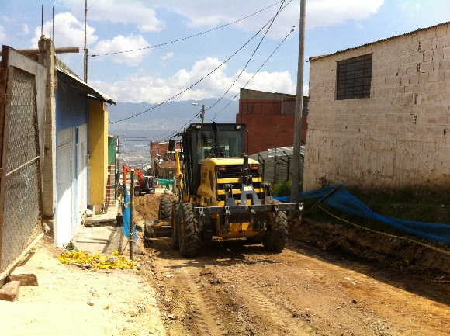
30001456 30001461
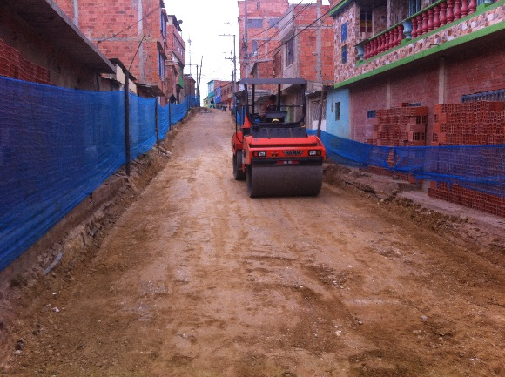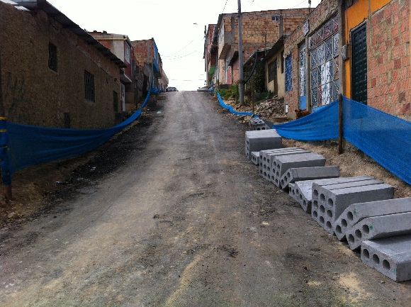
Fuente: SPI-UAERMV
    - Santa Fé – Frente Mirador Ramírez
      - Localización

Corresponde a 11 Segmentos de la Localidad Santafé, UPZ Lourdes, API Lourdes, Barrio Ramírez, Tramo TV 5E desde CL 3S hasta CL 1CBIS, ubicados como se muestra en la siguiente figura.

Figura10UBICACIÓN GENERAL SEGMENTOS TERMINADOS. FRENTE SANTO DOMINGO FASE I
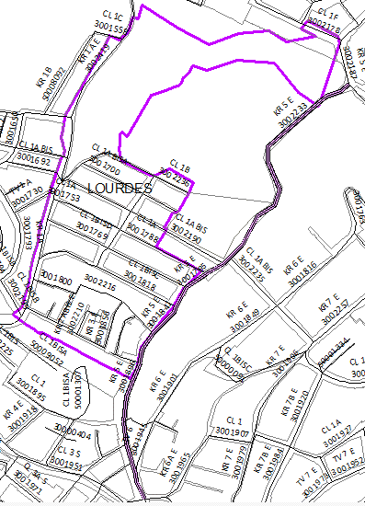
Fuente: SPI-UAERMV

Cuadro 15 KM-CARRIL SEGMENTOS EN EJECUCION FRENTE CARACOLI
Localidad | Frente | Tramo | Desde | Hasta | Fecha de Inicio | Total  segmentos | Segmentos en ejecución | Km/ Carril *
Santafe | SANTAFE | TV 5E | CL 3 S | CL 1CBIS | 06-09-14 | 11 | 8 | 1.392
TOTAL |  |  |  |  |  | 11 | 8 | 1.392
Fuente: SPI-UAERMV
      - Avance de ejecución

Las actividades desarrolladas en el frente de obra fueron:

- Alistamiento: Recepción de estudios y diseños de parte de STMVL, revisión, generación de cantidades de obra, memorandos de solicitud de Insumos.
- Materialización Topográfica en campo
- Implementación de PMT y cerramiento
- Excavación y retiro
- Relleno con material granular relleno seleccionado
- Relleno con RAP estabilizado
- Instalación de sardinel
- Reconstrucción y construcción de sumideros
- Nivelación de pozos
- Recalce recamara red matriz.

      - Avance financiero

En el siguiente cuadro se presenta el resumen de ejecución financiera en el frente de obra, a la fecha de corte:

Cuadro 16 CONTROL FINACIERO MIRADOR RAMIREZ
Fuente: SPI-UAERMV

Nota: La barra de color rojo en la columna % EJECUCIÓN indica que la ejecución ya supero el valor programado de acuerdo a diseños.

En la siguiente gráfica se observa la ejecución presupuestal para cada CIV dentro del frente de obra.

Gráfica 23 EJECUCION FINANCIERA POR CIV – FRENTE CARACOLÍ
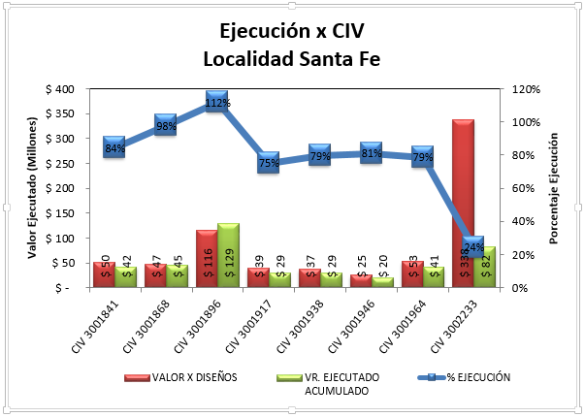
Fuente: SPI-UAERMV

Figura11 REGISTRO FOTOGRAFICO FRENTE MIRADOR RAMIREZ
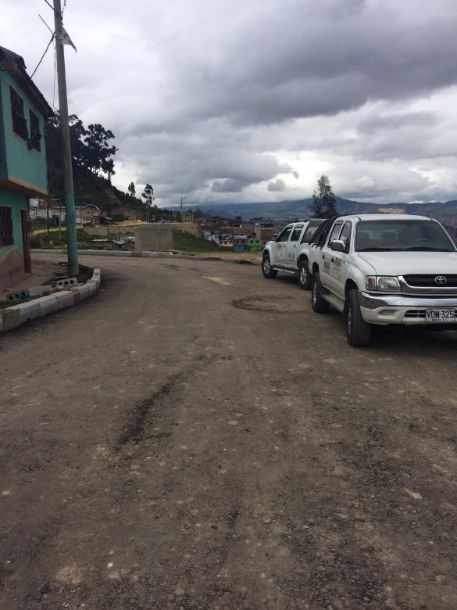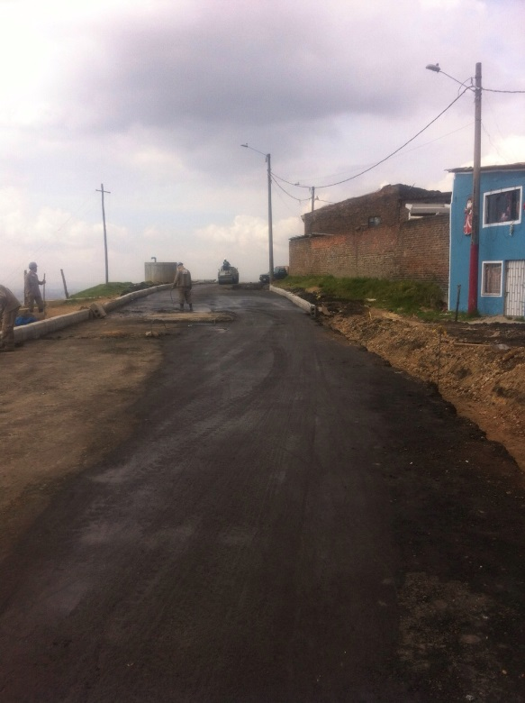
Fuente: SPI-UAERMV

  - RESUMEN EJECUCIÓN

A la fecha se tiene un valor en diseños de $4.662.871.265, de los cuales se ha ejecutado $1.632.936.415; en ejecución se cuenta con 6.6 km-carril y terminados 0.71 km-carril.

Cuadro 17 RESUMEN EJECUCION
Fuente: SPI-UAERMV
- CABILDO PILOTO-CHUCUA LA VACA. LOCALIDAD DE KENNEDY

GENERALIDADES

Proyecto de acuerdo a compromisos adquiridos con la comunidad de la Localidad de Kennedy por el señor Alcalde Mayor con respecto al plan piloto con presupuesto 2012.

DIRECCION : KR. 80F ENTRE CALLES 42 A SUR Y CALLE 41F SUR”
PROYECTO : CABILDO PILOTO
PRESUPUESTO : $1.563`000.100
LOCALIDAD : KENNEDY
UPZ : CORABASTOS
CIVs Ejecuciòn : Cinco (5) 8005785, 8005737, 8005689, 8005573 y 8005508,
RE-INICIO EJECUC.: Septiembre 19 de 2014
CIVs Ejecutados : Trece (13)
CIVs Iniciales : Treinta y seis (36)

  - ESTADO DE EJECUCION

De los 36 CIV priorizados inicialmente ya se terminó la rehabilitación total de los primeros 13 CIV: 8006414, 8006316, 8006272, 8006227, 8006182, 8006148, 30000702, 8006101 8006048, 8005967, 8005923, 8005878 y 8005824 con sus respectivos sumideros y la nivelación de todos los pozos existentes tanto del alcantarillado pluvial como del sanitario, correspondientes a la KR 80F entre Calles 43 Sur y 41H Sur, los cuales presentaron retrasos en la programación inicial presentada por la UAERMV debido a aspectos principales tales como: demoras por parte de la EAB al momento de dar solución a algunos inconvenientes con el suministro de materiales para la construcción de un pozo intermedio, tubería y sumideros prefabricados, adicionando el factor del tiempo pues se presentaron fuertes lluvias que también afectaron el rendimiento.

En el siguiente cuadro se presenta el estado de ejecución de cada segmento:

Cuadro 18 RESUMEN EJECUCION
Fuente: SPI-UAERMV

En los CIV 8005785 y 8005737, correspondientes a la KR 80F entre Calles 441H Sur y 41 F Sur del Barrio El Olivo, la rehabilitación se encuentra completamente terminada y el material de fresado estabilizado que se instaló, está en proceso de curado, en este tramo se tiene programada la instalación de la mezcla densa en caliente a inicios del mes de febrero de 2015.

Figura12 REGISTRO FOTOGRAFICO SEGMENTOS TERMINADOS CHUCUA LA VACA
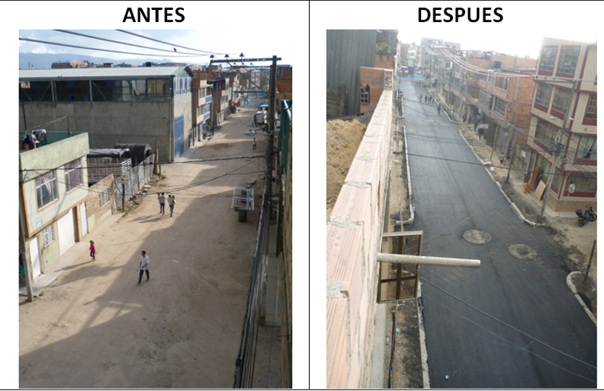

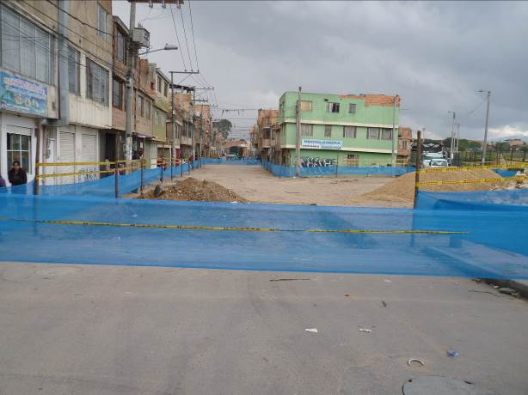  antes | 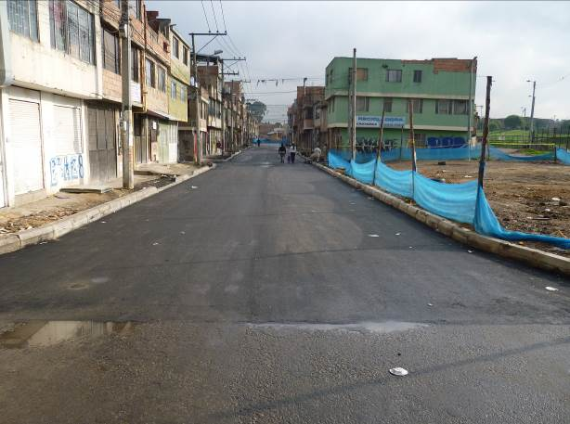  después
Fuente: SPI-UAERMV

Actualmente se ejecutan los siguientes 3 CIV: 8005689, 8005573 y 8005508 correspondientes a la KR 80F entre Calles 41 F Sur y 41B Sur; en los cuales la estructura está a nivel de subbase, se está nivelando posos, construyendo sumideros y colocando bordillos.

Figura13 REGISTRO FOTOGRAFICO SEGMENTOS EN EJECUCION CHUCUA LA VACA
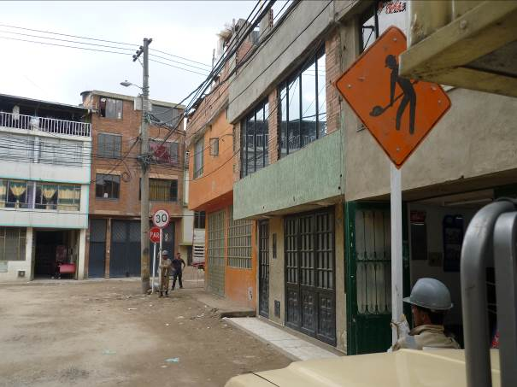 | 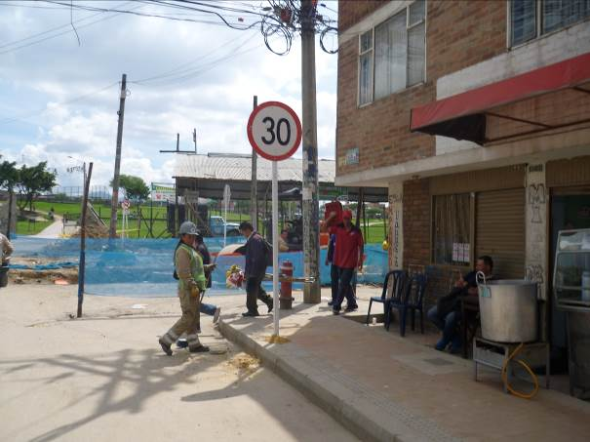
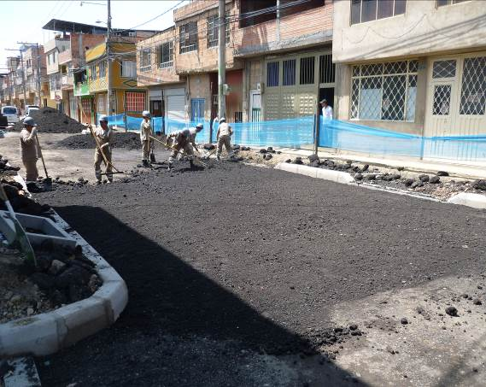 | 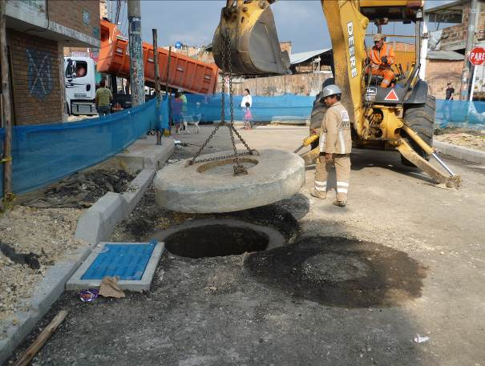
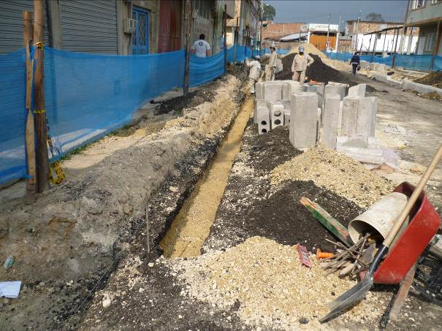 | 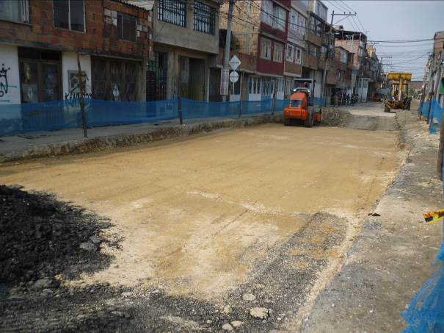
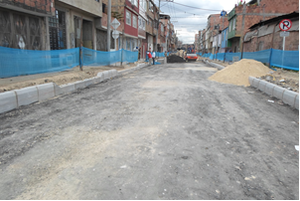 | 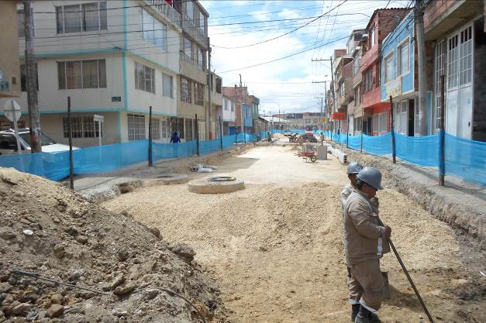

Fuente: SPI-UAERMV

PRESUPUESTO

El presupuesto Inicial fue de $1.563`000.100 de los cuales se ha ejecutado a corte 31 de diciembre 935.382.734,17como se muestra en el siguiente cuadro.

Cuadro 19 AVANCE PRESUPUESTAL
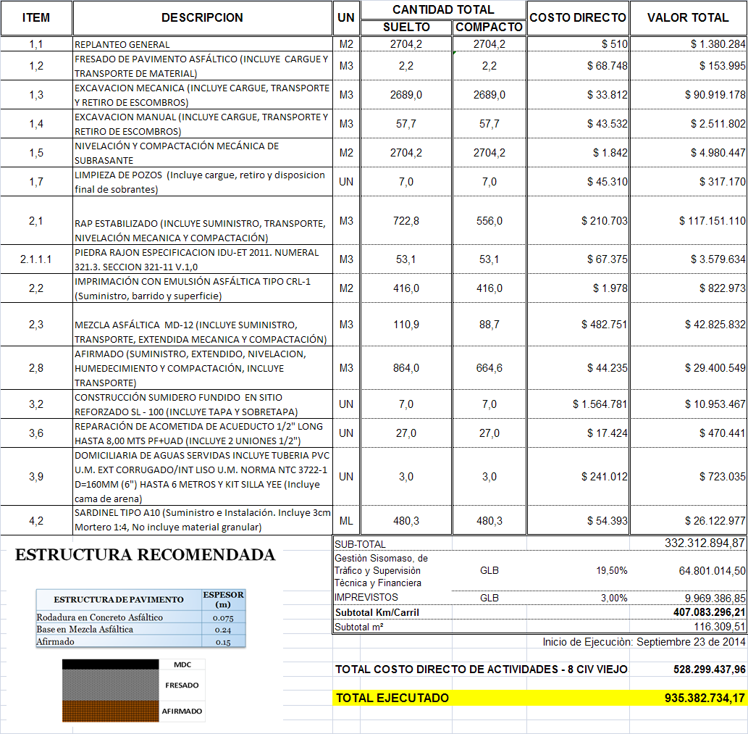

Fuente: SPI-UAERMV

- CONVENIOS INTERADMINISTRATIVOS DE COOPERACIÓN Y COFINANCIACION

INTRODUCCIÓN

La Unidad Administrativa Especial de Rehabilitación y Mantenimiento Vial – UAERMV suscribió con los Fondos de Desarrollo Local – FDL- diferentes Convenios Interadministrativos de Cooperación y Cofinanciación por un valor equivalente al 30% de los recursos netos aportados por los FDL para la Rehabilitación y Mantenimiento de la Malla Vial Local, éstas Cofinanciaciones serían ejecutadas con recursos propios de la UAERMV.

La Gestión realizada por la Unidad Especial de Rehabilitación y Mantenimiento Vial (UAERMV) durante el IV Trimestre del año 2014, periodo comprendido entre los meses de Octubre a Diciembre de 2014, en cumplimiento del desarrollo del Convenios ya mencionados, se adelantaron los procesos de liquidación y se ejecutaron los trabajos en la KR. 57 ENTRE AUTOSUR Y CLL 68B SUR, como parte del convenio de cofinanciación 001-2010.

EJECUCIÓN COFINANCIACIONES

    - Generalidades

DIRECCION : KR. 57 ENTRE AUTOSUR Y CLL 68B SUR
CONVENIO : COFINANCIACION 001-2010
PRESUPUESTO : APROX. 806`000.000 POR EJECUTARSE
LOCALIDAD : TUNJUELITO
CIV Ejecuciòn : 6001875
RE-INICIO EJECUC.: Noviembre 15 de 2014

Después de varias Mesas de Trabajo donde se realizaron los ajustes y acuerdos necesarios entre las entidades para poder continuar con la ejecución de la Cofinanciación pendiente, se logró dar inicio a la Rehabilitación del CIV 6001875 correspondiente a la KR57 entre Autopista Norte y Calle 68B Sur no sin antes realizar el arreglo de la vía del Desvío para poder implementar el PMT por solicitud de la SDM, donde solicitó en el COI No. 45 del 6 de Noviembre de 2014: “Recuperación de la Calle 67B Sur entre la KR 62 y la AC 45A Sur (Autopista Sur) la cual servirá como vía de desvío durante la ejecución de actividades. Igualmente se aclara que la misma deberá permanecer en condiciones óptimas durante la ejecución de actividades” adecuación que se realizó durante los días Noviembre 15, 16 y 17 de 2014.

    - Estado de Ejecución

La obra inició el 15 de Noviembre con la adecuación del desvió, con presupuesto cargado a la Cofinanciación.

Figura14 REGISTRO FOTOGRAFICO VÍA DE DESVIO
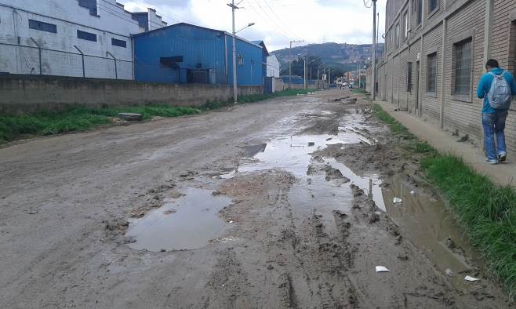 | 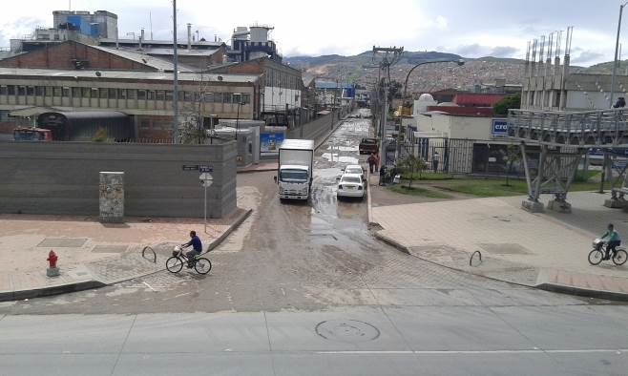
Fotos del desvió antes de iniciar las obras
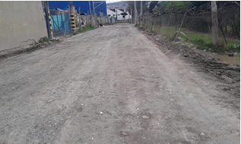 | 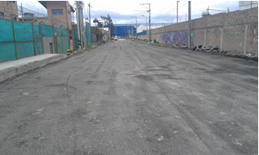
Fotos del desvió después de la adecuación

Fuente: SPI-UAERMV

Posteriormente se instaló la señalización para el PMT y se hizo el cerramiento del carril norte del CIV y se inician las obras con el retiro de la carpeta asfáltica existente y la excavación para la siguiente estructura:

Figura15ESTRUCTURA DE LA VÌA A REHABILITAR
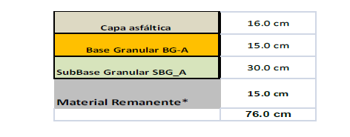
Fuente: SMVL-UAERMV
El siguiente es el estado de la vía antes de la intervención.

Figura16 REGISTRO FOTOGRAFICO ESTADO INICIAL DE LA VÌA
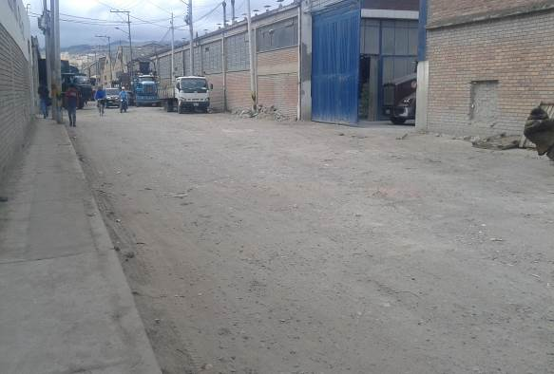 | 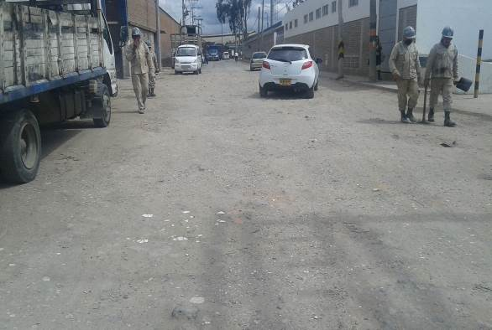
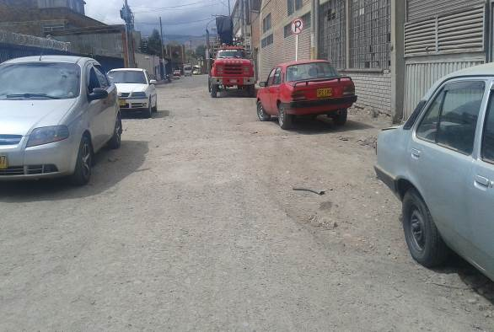 | 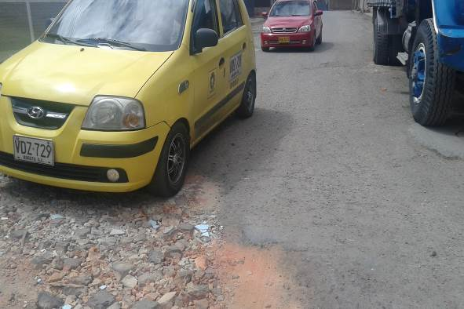

Fuente: SPI-UAERMV

El siguiente es el registro fotográfico de las actividades en obra.

Figura17 REGISTRO FOTOGRAFICO TRABAJOS REALIZADOS
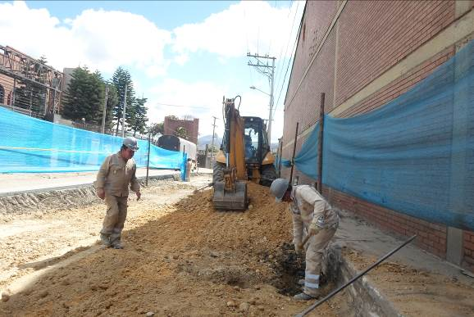 | 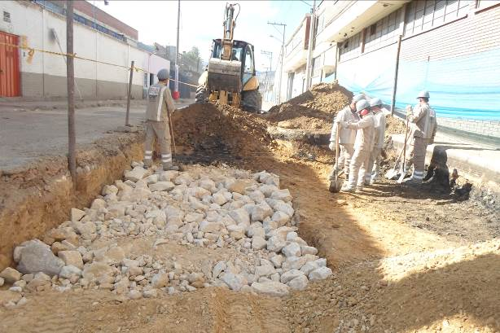
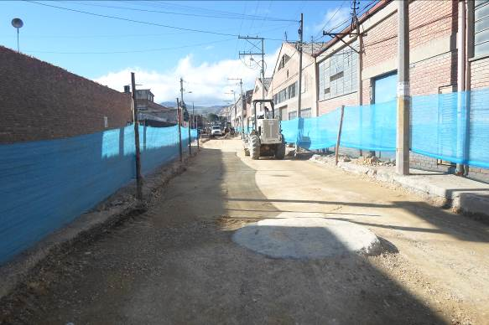 | 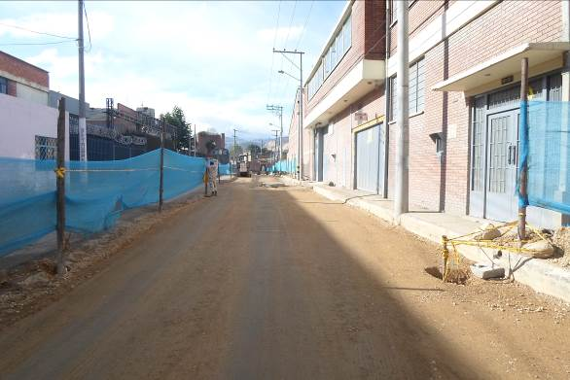
Fuente: SPI-UAERMV

En el tiempo transcurrido del mes de diciembre y mediados de enero se extendieron las capas de subbase granular tipo A en todo el costado norte de la via, en un ancho de 5 m y una longitud de 360 m y estamos finalizando de instalar la capa Base granular tipo A.

La próxima semana se planea iniciar el fresado en el costado sur y por ultimo realizar la carpeta asfáltica en todo el CIV.

PRESUPUESTO

El presupuesto ejecutado a corte a 31 de diciembre es de $148.082.739,75distribuido como se muestra en el siguiente cuadro.

Cuadro 20 AVANCE PRESUPUESTAL
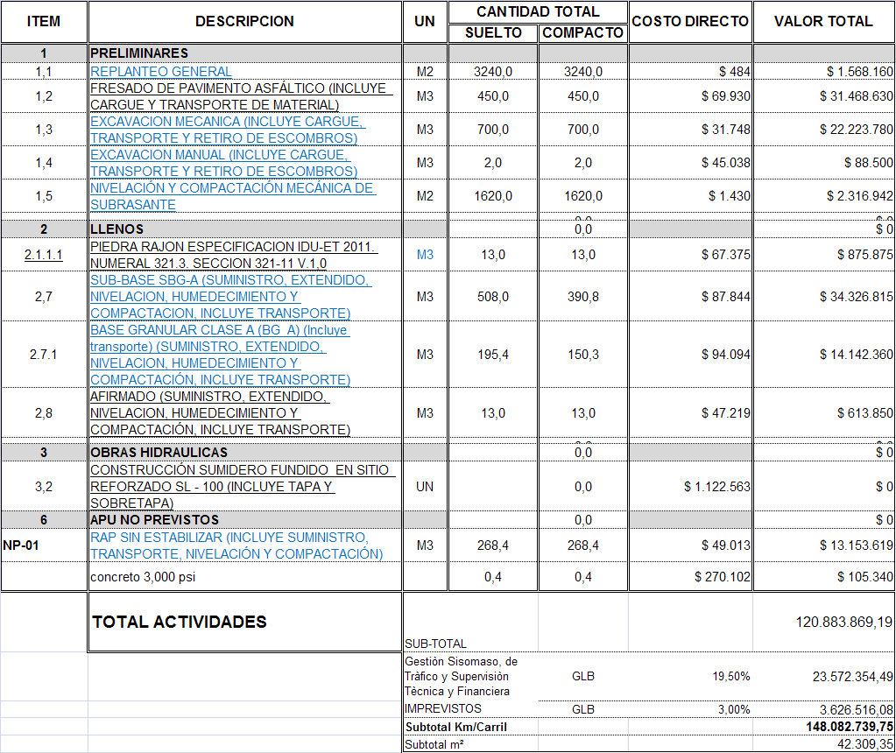
Fuente: SPI-UAERMV

AVANCE DE LOS CONVENIOS

El estado general de los convenios los cuales se encuentran en etapa de liquidación se resume en el siguiente cuadro:

Cuadro 21ESTADO GENERAL CONVENIOS COFINACIACIONES.
ITEM | LOCALIDAD | No. DEL CONVENIO | VR. CONVENIO | APORTES DE FDL | APORTES DE LA UAERMV | AREA INTERV. | km/carril | OBSERVACIONES
1 | ANTONIO NARIÑO | 051-2011 | 2.226.329.392 | 1.712.561.071 | 513.768.321 | 15.622,13 | 4,46 | Junto con los Ingenieros del FDL de Antonio Nariño ya se realizaron los recorridos y revisiones tanto de cantidades de obra como de presupuesto, el paquete ya se encuentra firmado y aceptado por el FDL pero por algunos inconvenientes internos de la UAERMV no se había podido hacer entrega del paquete a la Secretaría General, se definieron los temas internos en comité del día Martes 2 de Diciembre de 2014 y en éste momento se está en revisión de cantidades de obra ejecutadas con la persona encargada de la Base de Datos de la entidad, para pasar a firmas del Ing. Giovanni Sierra y posteriormente a la Secretaría General de la UAERMV.
2 | ANTONIO NARIÑO | 130-2011 | 1.783.925.936 | 1.372.250.720 | 411.675.216 | 15.622,13 | 4,46 | Pendiente saldo por ejecutarse de aprox. 152`000,000 pero el FDL solicitó que fueran en Demarcación de las vías ejecutadas.
3 | ANTONIO NARIÑO | 053 de 2010 | 1.623.245.000 | 1.248.650.000 | 374.595.000 | 15.622,13 | 4,46 | Junto con los Ingenieros del FDL de Antonio Nariño ya se realizaron los recorridos y revisiones tanto de cantidades de obra como de presupuesto, el paquete ya se encuentra firmado y aceptado por el FDL pero por algunos inconvenientes internos de la UAERMV no se había podido hacer entrega del paquete a la Secretaría General, se definieron los temas internos en comité del día Martes 2 de Diciembre de 2014 y en éste momento se está en revisión de cantidades de obra ejecutadas con la persona encargada de la Base de Datos de la entidad, para pasar a firmas del Ing. Giovanni Sierra y posteriormente a la Secretaría General de la UAERMV.
4 | ANTONIO NARIÑO | ADICION 053 de 2010 | 544.531.322 | 418.870.248 | 125.661.074 | 15.622,13 | 4,46
 |  |  | 2.167.776.322 | 1.667.520.248 | 500.256.074 | 15.622,13 | 4,46
5 | ANTONIO NARIÑO | 055 de 2009 | 2.462.810.639 | 1.894.469.722 | 568.340.917 | 15.622,13 | 4,46
6 | ANTONIO NARIÑO | ADICION 055 de 2009 | 1.012.810.500 | 779.085.000 | 233.725.500 | 15.622,13 | 4,46
 |  |  | 11.821.429.111 | 9.093.407.009 | 2.728.022.102
7 | BOSA | 031 de 2009 | 3.900.000.000 | 3.000.000.000 | 900.000.000 | 6.602 | 1,89 | Paquete para liquidación entregado a la Secretaría General de la UAERMV en Septiembre 16-14 mediante memorando interno No. 3873.
8 | CANDELARIA | 044 de 2009 | 705.781.322 | 542.908.709 | 162.872.613 | 824 | 0,24 | Paquete para liquidación entregado a la Secretaría General de la UAERMV en Septiembre 16-14 mediante memorando interno No. 3873.
9 | CIUDAD BOLIVAR | 021 de 2010 | 7.728.728.150 | 5.945.175.500 | 1.783.552.650 | 122.596 | 35,03 | Pendiente por Liquidar
10 | CIUDAD BOLIVAR | 005 de 2009 | 17.161.049.209 | 13.200.807.084 | 3.960.242.125 | 122.596 | 35,03 | Pendiente por Liquidar
11 | CIUDAD BOLIVAR | 009 de 2008 | 7.722.000.000 | 5.940.000.000 | 1.782.000.000 | 122.596 | 35,03 | Junto con los Ingenieros del FDL de Antonio Nariño ya se realizaron los recorridos y revisiones tanto de cantidades de obra como de presupuesto, el paquete ya se encuentra firmado y aceptado por el FDL pero por algunos inconvenientes internos de la UAERMV no se había podido hacer entrega del paquete a la Secretaría General, se definieron los temas internos en comité del día Martes 2 de Diciembre de 2014 y en éste momento se está en revisión de cantidades de obra ejecutadas con la persona encargada de la Base de Datos de la entidad, para pasar a firmas del Ing. Giovanni Sierra y posteriormente a la Secretaría General de la UAERMV.
 |  |  | 32.611.777.359 | 25.085.982.584 | 7.525.794.775
12 | FONTIBON | 003 de 2009 | 1.648.250.000 | 1.153.775.000 | 494.475.000 | 5.215 | 1,49 | Ya se tenía el paquete aceptado y firmado por el Ing. Del FDL pero a última hora decidieron realizar una nueva revisión por lo que dicho paquete se encuentra en la Alcaldía Local de Fontibón: Cantidades de obra ejecutadas, Presupuestos y APUs no Previstos.
13 | KENNEDY | ADICION - 008 de 2008 | 4.225.000.000 | 3.250.000.000 | 975.000.000 | 2.915 | 0,83 | Pendiente por Liquidar
14 | LOS MARTIRES | 055 de 2010 | 3.551.918.978 | 2.732.245.368 | 819.673.610 | 10.582 | 3,02 | Junto con los Ingenieros del FDL de Antonio Nariño ya se realizaron los recorridos y revisiones tanto de cantidades de obra como de presupuesto, el paquete ya se encuentra firmado y aceptado por el FDL pero por algunos inconvenientes internos de la UAERMV no se había podido hacer entrega del paquete a la Secretaría General, se definieron los temas internos en comité del día Martes 2 de Diciembre de 2014 y en éste momento se está en revisión de cantidades de obra ejecutadas con la persona encargada de la Base de Datos de la entidad, para pasar a firmas del Ing. Giovanni Sierra y posteriormente a la Secretaría General de la UAERMV.
15 | LOS MARTIRES | adicion 055 de 2010 | 790.000.566 | 607.692.743 | 182.307.823 | 10.582 | 3,02
16 | LOS MARTIRES | 038 de 2009 | 2.365.997.625 | 1.819.998.173 | 545.999.452 | 10.582 | 3,02
 |  |  | 6.707.917.169 | 5.159.936.284 | 1.547.980.885
17 | SANTAFE | 055 de2010 | 2.481.817.000 | 1.909.090.000 | 572.727.000 | 4.974 | 1,42 | Junto con los Ingenieros del FDL de Antonio Nariño ya se realizaron los recorridos y revisiones tanto de cantidades de obra como de presupuesto, el paquete ya se encuentra firmado y aceptado por el FDL pero por algunos inconvenientes internos de la UAERMV no se había podido hacer entrega del paquete a la Secretaría General, se definieron los temas internos en comité del día Martes 2 de Diciembre de 2014 y en éste momento se está en revisión de cantidades de obra ejecutadas con la persona encargada de la Base de Datos de la entidad, para pasar a firmas del Ing. Giovanni Sierra y posteriormente a la Secretaría General de la UAERMV.
18 | SUBA | 001 de 2011 | 2.600.000.000 | 2.000.000.000 | 600.000.000 | 5.293 | 1,51 | Paquete para liquidación entregado a la Secretaría General de la UAERMV en Septiembre 16-14 mediante memorando interno No. 3874.
19 | SUBA | ADICION -001 de 2011 | 910.000.000 | 700.000.000 | 210.000.000 | 5.293 | 1,51
 |  |  | 3.510.000.000 | 2.700.000.000 | 810.000.000
20 | TUNJUELITO | 001 de 2010 | 3.549.000.000 | 2.730.000.000 | 819.000.000 |  |  | Pendiente por Liquidar
21 | TUNJUELITO | 001 de 2009 | 3.426.800.000 | 2.636.000.000 | 790.800.000 |  |  | Pendiente por Liquidar
22 | TUNJUELITO | 001 de 2008 | 3.042.000.000 | 2.340.000.000 | 702.000.000 |  |  | Pendiente por Liquidar
 |  |  | 10.017.800.000 | 7.706.000.000 | 2.311.800.000 |  |  | Paquete para liquidación entregado a la Secretaría General de la UAERMV en dos oportunidades: Primer paquete: 7 de Abril de 2.014 mediante memorando interno No. 2566- Segundo paquete: Agosto 26-14 mediante memorando interno No. 3876
 | TERMINAL DE TRANSPORTE | 002-2011 | 780.992.025 | 702.892.823 | 78.099.203 |  |  | El paquete completo de liquidación se encuentra en poder de la Terminal de Transporte, la semana pasada informaron que todavía estaba en revisión de los jurídicos por los mayores valores ejecutados en el convenio.
 | CERRO NORTE | 700-2009
Fuente: SPI-UAERMV

- CABILDOS PARTICIPATIVOS

INTRODUCCIÓN

Durante el IV Trimestre de 2014, la Administración Distrital, Central y Local, adelantaron Cabildos por UPZ de presupuesto participativo referente a vías, que fueron priorizados por la ciudadanía en las localidades de Bogotá.

Los recursos a decisión de la Ciudadanía corresponden a Recursos del Nivel Central y Fondos de Desarrollo Local. Los Sectores que cuyos recursos se deciden en Cabildos y las Alcaldías Locales. La directriz del Alcalde Mayor es que se somete a discusión los recursos de 2012 y 2013, por lo anterior los sectores han propuesto que con recursos 2012 se harían los cabildos de vías, y los tres sectores restantes con recursos 2013.

Con la participación en coordinación con las Alcaldías Locales, el Instituto de Desarrollo Urbano y La Unidad Administrativa Especial de Rehabilitación y Mantenimiento Vial, se desarrollaron los cabildos participativos en cada una de las UPZ para las Localidades de Bogotá de acuerdo con la programación establecida por cada localidad.

La Unidad Administrativa Especial de Rehabilitación y Mantenimiento Vial, destinó recursos para el mantenimiento y/o rehabilitación de estas vías que fueron priorizadas en los Cabildos Participativos, que aun se sigue ejecutando y de los cuales se está realizando una revisión para determinar el estado de las ejecuciones realizadas con este concepto.

Estos recursos corresponden a vigencias 2012 y vigencias 2013.

AVANCE DE EJECUCIÓN RECURSOS 2012

En el siguiente cuadro se presenta el estado de avance de la ejecución de los recursos 2012, los resultados presentados se encuentran actualmente en proceso de verificación interna ya actualización por parte de la subdirección técnica de producción e intervención de la UAERMV, dado que se identificaron segmentos que no se encuentren presupuestados.

Cuadro 22ESTADO DE AVANCE RECURSOS 2012
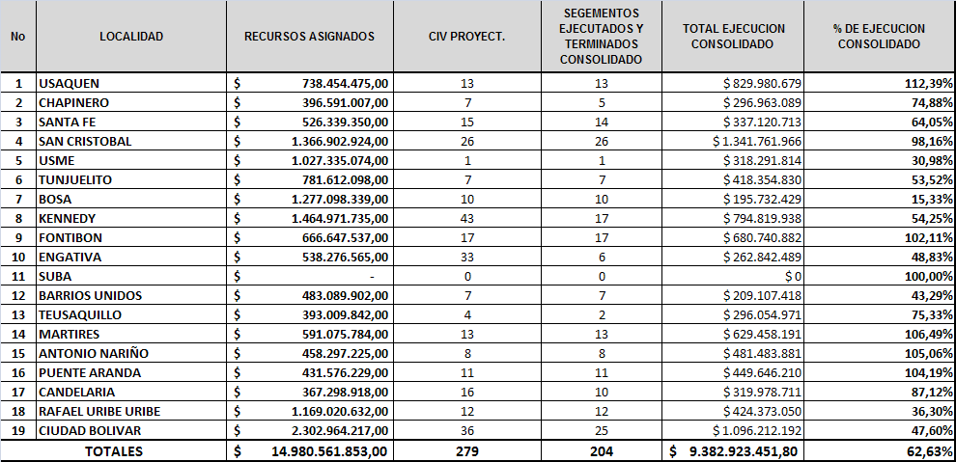
Fuente: SPI-UAERMV

AVANCE DE EJECUCIÓN RECURSOS 2013

En el siguiente cuadro se presenta el estado de avance de la ejecución de los recursos 2013, los resultados y las cantidades presentadas corresponden a corte de 12 de julio de 2014, evidenciada la debilidad en la consolidación de información la subdirección técnica de producción e intervención de la UAERMV, a través de la Gerencia de Intervención realizó un plan de acción para atender la misma, actualizando la información de costos y ejecución.

Los resultados presentados se encuentran actualmente en proceso de verificación interna ya actualización por parte de la subdirección técnica de producción e intervención de la UAERMV, dado que se identificaron segmentos que no se encuentren presupuestados.

Cuadro 23ESTADO DE AVANCE RECURSOS 2013
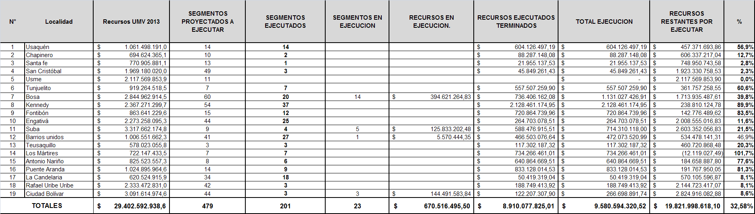Fuente: SPI-UAERMV

EJECUCIÓN RECURSOS 2013 DURANTE EL PERIODO

Con cargo a la ejecución de recursos 2013 se ejecutó durante el periodo la intervención en la localidad de Barrios Unidos el barrio MUEQUETA sobre la carrera 22 entre calle 63C y Calle 63D.

En total se intervino un área de 768 m2, equivalente a 0.22 km-carril.

- CONVENIO INTERADMINISTRATIVO 1292 de 2012.

GENERALIDADES
    - Número del convenio
El presente Informe corresponde a las actividades desarrolladas por la Unidad Administrativa Especial de Rehabilitación y Mantenimiento Vial UAERMV en desarrollo del Convenio 1292 de 2012 suscrito con la Secretaria Distrital de Gobierno, Secretaria Distrital de Movilidad, el IDU, la EAAB, Jardín Botánico “José Celestino Mutis”, IDPRON y los Fondos de Desarrollo Local del Distrito Capital para desarrollar conjuntamente los planes operativos anuales de inversión, para la línea de inversión local – malla vial.

    - Objeto del Convenio
De acuerdo con lo establecido en la CLÁUSULA PRIMERA, el Objeto del Convenio es:“la ejecución directa por parte de las alcaldías locales y demás entidades que son parte del mismo, de la construcción, reconstrucción, y rehabilitación y mantenimiento de las vías locales, espacio público, adecuación de andenes para la movilidad de las personas en situación de discapacidad y la arborización de las zonas intervenidas, en desarrollo de la línea de inversión local – malla vial; con cargo al presupuesto de los fondos de desarrollo local”.

    - Objetivos Específicos
En el desarrollo del objeto del presente convenio, se buscará el cumplimiento de los siguientes objetivos específicos:

- Fortalecer el proceso de descentralización.
- Ejecutar las obras, en el menor tiempo, con la mejora calidad y promoviendo las economías de escala y fortaleciendo la participación de la comunidad en la ejecución de las mismas.
- Contribuir al cumplimiento de las metas del Plan de Desarrollo Económico y Social, Ambiental y de obras Públicas para Bogotá D.C., 2012 – 2016, Bogotá Humana, y en especial del programa de Movilidad Humana.
- Promover y consolidar la efectiva coordinación interinstitucional entre los diferentes participantes del presente Convenio.
- Fortalecer los mecanismos y la capacidad local de gestión de los proyectos de los Fondos de Desarrollo Local.
- Apoyar el mejoramiento de la capacidad técnica y de gestión; desde una perspectiva global, empoderando a las diferentes localidades en el mejoramiento de la línea de inversión local-Malla Vial.
- Asegurar el cumplimiento de las decisiones de los cabildos ciudadanos.
- Promover estructuras operativas que generen economías de escala, ahorro y celeridad en la adquisición de los materiales e insumos, maquinaria y equipos y demás bienes y servicios que se requieran para la ejecución de las obras de la Línea de Inversión Local de Malla Vial y sus actividades asociadas.
- Estipular mecanismos y procedimientos para la unificación de criterios técnicos y supervisión centralizada de las obras, dando cumplimiento a los principios de eficiencia y calidad.
- Reorganizar las estrategias de intervención de los sectores en las localidades, poniendo en marcha un sistema de asistencia técnica, desde el nivel central, con el propósito de mejorar la capacidad de aquellas para el cumplimiento de funciones de control urbano, protección y recuperación del espacio público, el patrimonio y los recursos naturales y asignando responsables de cada sector a los territorios.
- Adoptar las tecnologías necesarias en construcción vial, que permiten la ejecución eficiente y eficaz de las obras objeto de este convenio.

    - Entidades Participantes del Convenio

- Secretaría Distrital de Gobierno: Entidad Coordinadora del Presente Convenio.
- Alcaldías Locales a través de sus Fondos de Desarrollo Local del Distrito: Aportar y/o transferir los recursos para la ejecución de las obras del presente convenio, entre otras.
- Unidad Administrativa de Rehabilitación y Mantenimiento Vial- UAERMV: Entidad encargada de la ejecución de las obras.
- Secretaría Distrital de Movilidad: Realizar los diseños horizontales y verticales de los segmentos intervenidos para su ejecución, entre otros.
- Instituto de Desarrollo urbano- IDU: Asesorar técnicamente la ejecución del convenio, en la aplicación de normas y las especificaciones técnicas vigentes para la intervención de la malla vial local y del espacio público.
- Empresa de Acueducto y Alcantarillado de Bogotá- EAAB: Realizar la inspección y diagnóstico del estado de redes de acueducto y alcantarillado sanitario y pluvial de los tramos viales a intervenir y ejecutar la renovación de redes cuando se requiera, entre otras.
- Establecimiento Público Jardín Botánico “José Celestino Mutis”: Realizar el diagnostico de arborización y revegetalización ejecutando las obras para la siembra de árboles y materiales vegetal en los tramos viales a intervenir, entre otras.
- Instituto para la Protección de la Niñez y la Juventud - IDIPRON: Brindar espacios de resocialización e inclusión social, suministrar los equipos señalética, bodegas y herramientas y demás insumos con los cuales cuenta, entre otras.

    - Plazo de Ejecución
El plazo del Convenio Interadministrativo 1292 de 2012 es de dos (2) años, contados a partir de los requisitos de perfeccionamiento y legalización.

    - Valor del Convenio y Distribución Porcentual
El valor total de los recursos aportados al convenio 1292 de 2012 es de $168.928.713.665, distribuidos porcentualmente por localidad como se indica en el siguiente cuadro.

Cuadro 24DISTRIBUCIÓN PORCENTUAL DE LOS APORTES POR LOCALIDAD
Fuente: CONVENIO 1292/12

INFORMACIÓN TÉCNICA

A continuación se relación la información física y técnica de las obras realizadas por la Unidad Administrativa Especial de Rehabilitación y Mantenimiento Vial UAERMV en desarrollo del Convenio 1292 de 2012 con corte a veintiocho (28) de Diciembre de 2014.

Como resultado de las acciones de mejora mencionadas implementadas, se tiene como indicador base, el reportado a fecha de junio de 2014, el cual correspondía a una ejecución de 14 km-carril aproximadamente; Una vez implementado el proceso de reingeniería del convenio 1292-2012, se obtiene como resultado a corte veintiocho (28) de Diciembre de 2014, un avance físico de obra de 37,61 km-carril correspondiente a segmentos terminados y 23,94 Km-Carril correspondiente a segmentos en ejecución, tal como se observa en las siguientes gráficas.

Gráfica 24. ACUMULADO DE INTERVENCIÓN KM-CARRIL, SEGMENTOS TERMINADOS
Fuente: Grupo financiero – Convenio 1292 (UAERMV)

Gráfica 25. VARIACIÓN KM-CARRIL, SEGMENTOS EN EJECUCION
Fuente: Grupo financiero – Convenio 1292 (UAERMV)

A continuación se relaciona el avance de obra físico de los segmentos viales terminados y en ejecución en Km-Carril, con corte a veintiocho (28) de Diciembre de 2014:

Cuadro 25AVANCE DE OBRA FÍSICA DE LOS SEGMENTOS VIALES TERMINADO Y EN EJECUCIÓN (KM-CARRIL) - CON CORTE A 28 DE DICIEMBRE
COD | NOMBRE  LOCALIDAD | PRIORIZADOS PROGRAMADOS POR INTERVENIR FASE 1  ( Km - Carril ) | TERMINADOS  ( Km - Carril ) | EN EJECUCION  ( Km - Carril ) | TOTAL  ( Km - Carril ) | % DE AVANCE
1 | USAQUEN | 1,41 | 2,91 | 0,27 | 3,18 | 225,39%
2 | CHAPINERO | 0,53 | 1,89 | 0,40 | 2,29 | 431,66%
3 | SANTA FE | 0,65 | 0,00 | 0,10 | 0,10 | 14,80%
4 | SAN CRISTOBAL | 7,09 | 2,03 | 1,62 | 3,65 | 51,55%
5 | USME | 21,00 | 4,78 | 3,29 | 8,07 | 38,42%
6 | TUNJUELITO | 3,73 | 1,16 | 0,67 | 1,83 | 49,04%
7 | BOSA | 6,42 | 2,90 | 0,98 | 3,88 | 60,44%
8 | KENNEDY | 9,91 | 2,44 | 5,35 | 7,79 | 78,66%
9 | FONTIBON | 3,64 | 1,69 | 0,97 | 2,66 | 73,02%
10 | ENGATIVA | 1,74 | 3,88 | 1,68 | 5,56 | 319,75%
11 | SUBA | 0,00 | 0,17 | 0,00 | 0,17
12 | BARRIOS UNIDOS | 1,79 | 2,79 | 0,81 | 3,60 | 200,58%
13 | TEUSAQUILLO | 1,13 | 3,06 | 0,97 | 4,03 | 357,12%
14 | MARTIRES | 0,41 | 1,03 | 0,74 | 1,77 | 428,71%
15 | ANTONIO NARIÑO | 0,94 | 0,67 | 0,64 | 1,30 | 138,22%
16 | PUENTE ARANDA | 0,00 | 0,47 | 1,31 | 1,78
17 | LA CANDELARIA | 1,11 | 1,43 | 0,00 | 1,43 | 128,69%
18 | RAFAEL URIBE URIBE | 2,21 | 3,52 | 0,79 | 4,32 | 194,98%
19 | CIUDAD BOLIVAR | 27,39 | 0,78 | 3,34 | 4,12 | 15,06%
TOTALES |  | 91,11 | 37,61 | 23,94 | 61,55 | 67,55%
Fuente: Grupo financiero – Convenio 1292 (UAERMV)

Lo anterior indica que se han terminado 37,61 Km-Carril que equivale al 41,28% de la meta física programada en la 1ra Fase de Intervención, mientras que tiene en ejecución 23,94 Km-Carril que corresponde al 26,28% de la misma meta. Luego entonces, en total se ha ejecutado (terminado y en Ejecución) 61,55 Km-Carril que equivale al 67,55% y está pendiente por ejecutarse 29,56 Km-Carril que corresponde al 32,45% de la totalidad de KM-CARRIL programados en la Fase 1 de intervención.

Ahora bien, las localidades que superaron el 100% de avance de la meta física establecida en la Fase 1 de intervención, tales como Usaquén, Chapinero, Engativá, Barrios Unidos, Teusaquillo, los Mártires, La candelaria y Rafael Uribe, se debe a que se intervinieron segmentos viales entregados por la Empresa de Acueducto de Bogotá EAB-ESP a la UAERMV, los cuales no están considerados en la programación de la Fase 1 de Intervención.

Nota: Se aclara que la Programación de la Fase 1 de intervención no incluye los segmentos viales que requieren renovación de redes por la EAB-ESP.

Las Localidades que presentan mayor record de ejecución en KM-CARRIL TERMINADOS son USME (4,78 Km-Carril), ENGATIVÁ (3,88 Km-Carril), RAFAEL URIBE (3,52 Km-Carril) y TEUSAQUILLO (3,06 Km-Carril)

Las Localidades que presentan mayor record de intervención en KM-CARRIL EN EJECUCION son KENNEDY (5,35 Km-Carril), CIUDAD BOLÍVAR (3,34 Km-Carril), USME (3,29 Km-Carril) y ENGATIVÁ (1,68 Km-Carril).

NOTA: Un segmento vial se define TERMINADO una vez se ha instalado la carpeta final de mezcla asfáltica y/o concreto rígido.

Teniendo en cuenta el cuadro anterior se presenta gráficamente el avance en la ejecución física de los segmentos viales terminados y en Ejecución en la Ciudad de Bogotá D.C. por localidad, con corte a 28 de diciembre de 2014, tanto en km-carril como en número de segmentos viales.

Gráfica 26. REPORTE EN KM-CARRIL, SEGMENTOS TERMINADOS POR LOCALIDAD
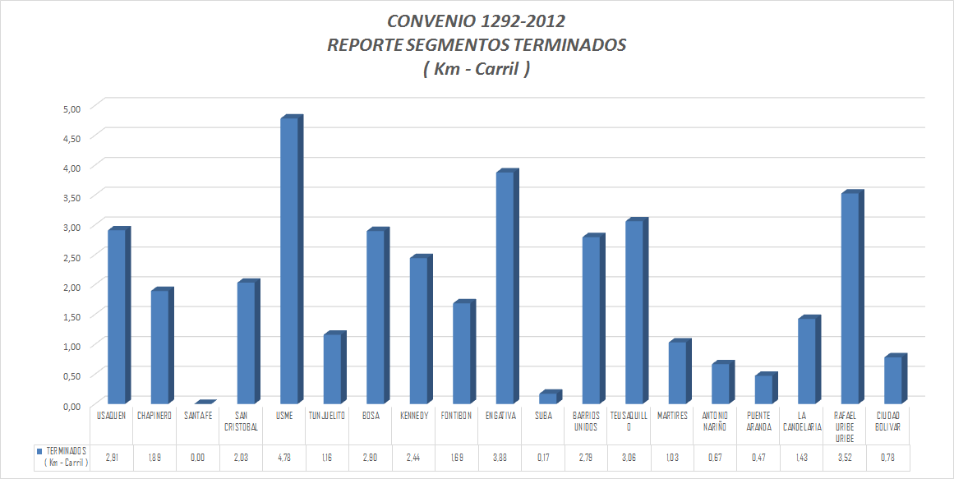
Fuente: Grupo financiero – Convenio 1292 (UAERMV)

Gráfica 27. REPORTE EN KM-CARRIL, SEGMENTOS EN EJECUCION POR LOCALIDAD
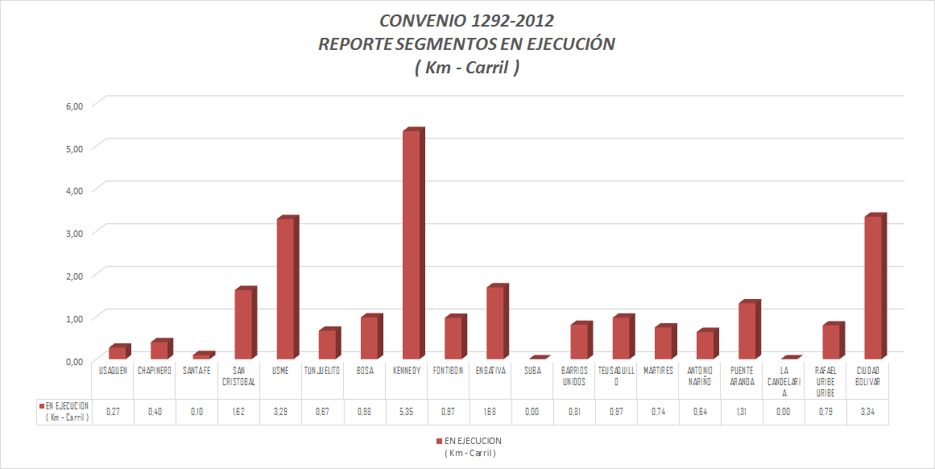
Fuente: Grupo financiero – Convenio 1292 (UAERMV)

Gráfica 28. REPORTE EN CANTIDAD DE SEGMENTOS TERMINADOS POR LOCALIDAD
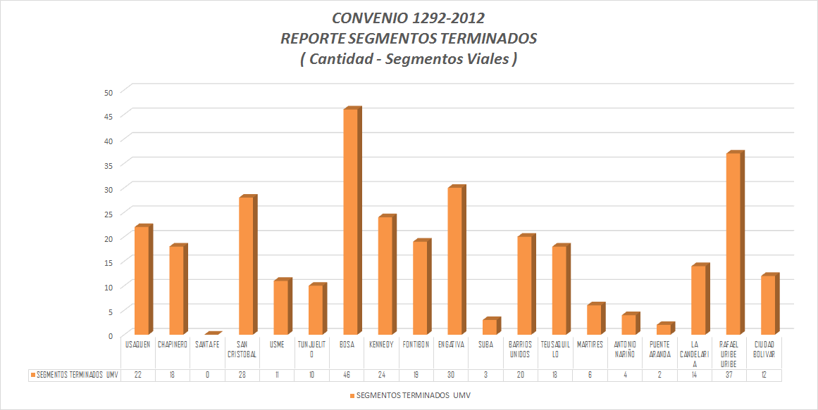
Fuente: Grupo financiero – Convenio 1292 (UAERMV)

Gráfica 29. REPORTE EN CANTIDAD DE SEGMENTOS EN EJECUCION POR LOCALIDAD
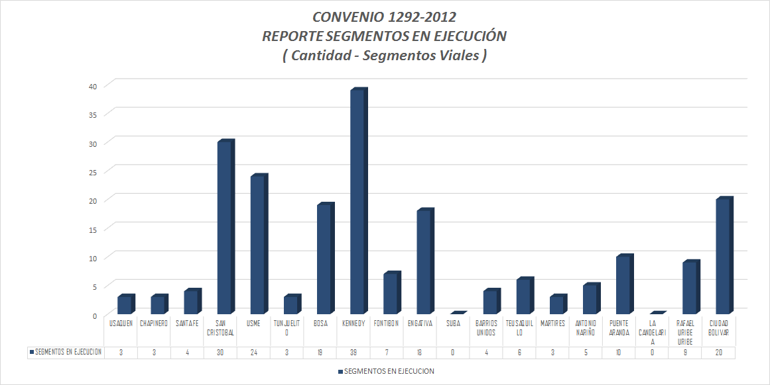

Fuente: Grupo financiero – Convenio 1292 (UAERMV)

El detalle de las intervenciones realizadas, tanto segmentos terminados como en ejecución, discriminados por localidad; se presenta en el archivo anexo con la información del convenio.

INFORMACIÓN FINANCIERA
    - Componente Financiero Convenio Interadministrativo 1292-12

De acuerdo a la cláusula octava del Convenio Interadministrativo de Cooperación 1292 de 2012, el valor del Convenio será el correspondiente a lo presupuestado en cada vigencia fiscal que cubra el plazo de ejecución del presente Convenio, por cada Fondo de Desarrollo Local. En ese sentido cada Fondo de Desarrollo Local dispuso recursos para la ejecución del Convenio, los cuales se encuentran transferidos en su totalidad a la Secretaria Distrital de Hacienda según lo dispuesto en la cláusula novena del mencionado Convenio.

La UAERMV, solicitó formalmente a la Dirección Distrital de Tesorería la creación de la cuenta corriente especial No 03112593348 de Bancolombia - Fondos de Terceros para recaudar, administrar e invertir en los recursos del Convenio 1292 de 2012.

Se relaciona el cuadro resumen del estado financiero del convenio 1292-2012 con Corte al 28 de Diciembre, se presenta la información en tres (3) cuadros: Contrato de Proveedores de suministros, Contratos de Ordenes de Prestación de Servicios y Contratos de Interventoría.

A continuación se presenta el informe del Estado Financiero del Convenio con corte a 28 de Diciembre del 2012. Este informe presenta las ejecuciones realizadas por valores girados y reflejados en los procesos contractuales, y que corresponden a Contratos de Proveedores, Administrativos, prestación de servicios y los Contratos de Interventoría"

Este informe se elaboró con la información del área de Tesorería de la Unidad Administrativa Especial de Rehabilitación y Mantenimiento Vial UAERMV, en especial las Órdenes de Pago de los contratos de suministros y la construida por el Grupo Financiero, considerando que la metodología que aquí se menciona está en proceso de socialización e implementación para liquidación de CIV de acuerdo con la circular 036.

    - Ejecución Presupuestal por Procesos Contractuales. Contratación UAERMV en el Marco del Convenio 1292 de 2012

El Comité Técnico delegó a la UAERMV como Entidad ejecutora del Convenio, para ello el Comité se encargó de adelantar todos los procesos contractuales para la adquisición de materiales, equipos, mano de obra y todos los demás requeridos para la intervención acorde con lo establecido en la Resolución No. 544 de 12 de agosto de 2013:

Elaborar todos los procesos para la contratación de interventoría, materiales, insumos, equipos y demás bienes y servicios requeridos para la ejecución del Convenio 1292 de 2012, los cuales deben garantizar economías de escala…

La información contenida respecto de la ejecución financiera del convenio 1292 de 2012, hace referencia a los contratos de proveedores de materiales pétreos, mezclas asfálticas, emulsión, maquinaria, mano de obra, señalización, ferretería y alquiler de maquinaria pesada y equipos menores entre otros y, cuyo listado con identificación plena y valores se presenta en los cuadros subsiguientes (Proveedores, contratos administrativos Interventoría y contratos de prestación de servicios).
    - Contrato de Proveedores y Administrativos

La Unidad Administrativa Especial de Rehabilitación y Mantenimiento Vial - UAERMV, cuenta con 26 contratos de proveedores y administrativos, los cuales presentan el siguiente estado financiero en relación con los pagos o giros efectuados a Diciembre de 2014.

Cuadro 26CONTRATO DE PROVEEDORES DE SUMINISTROS CONVENIO 1292
Fuente: Tesorería - PREDIS y Giros de pago de cada uno de los contratos a corte 28 Diciembre 2014.

Los contratos de proveedores tienen un compromiso presupuestal por valor de $115.114.160.708, el valor de los desembolsos efectivos a Diciembre asciende a $ 50.747.598.765, con un valor por girar de $64.366.561.943, de este valor en el mes de Diciembre se giró $7.779.736.987.
    - Contratos de Prestación de Servicios

La UAERMV desde el año 2013 suscribió los contratos de prestación de servicios profesionales, necesarios para las diferentes áreas afines a la ejecución y control del convenio 1292 de 2012, todos ellos necesarios para la ejecución de las actividades preliminares, estudios, diseños, ejecución y control del mismo.

Cuadro 27CONTRATO DE ÓRDENES DE PRESTACIÓN DE SERVICIOS CONVENIO 1292
Fuente: Tesorería - PREDIS Giros de pago de cada uno de los contratos.

El valor total de compromisos por Órdenes de Prestación de Servicios para el mes de Diciembre de 2014 fue de $7.749.668.978 con un saldo pendiente de giro de $1.633.324.739, de este valor en el mes de Noviembre se giró $399.196.101.

De la misma manera se debe tener en cuenta que a la fecha se presentan las siguientes condiciones financieras:

Cuadro 28 CONDICIONES FINANCIERASCONVENIO 1292
Fuente: Grupo financiero – Convenio 1292 (UAERMV)

Aunado a lo anterior, es preciso informar que con la reestructuración realizada a la organización del convenio 1292 de 2012 se han disminuido los costos mensuales relacionados con las Ordenes de Prestación de Servicios del personal vinculado al desarrollo del convenio, como se puede observar en la siguiente gráfica.

Gráfica 30. COMPORTAMIENTO MENSUAL CAUSACIONES DE OPS
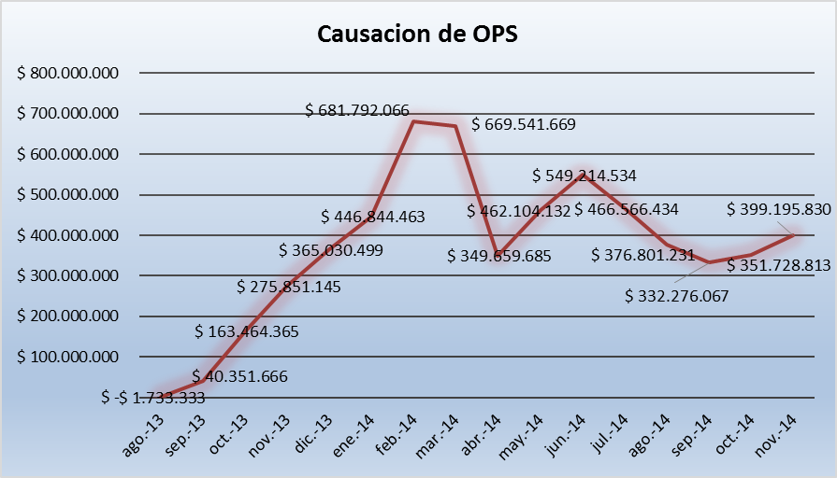
Fuente: Grupo financiero – Convenio 1292 (UAERMV)

    - Contratos de Interventoría

La UAERMV cuenta con (2) contratos de interventoría con las Universidades Distrital Francisco José de Caldas y la Universidad Nacional de Colombia, los cuales tienen el siguiente estado financiera:

Cuadro 29 CONTRATOS DE INTERVENTORIA CONVENIO 1292
Fuente: Tesorería - PREDIS Giros de pago de cada uno de los contratos.

Nota: Se actualiza prorroga suscrita con la Universidad Nacional

Los contratos de interventoría, tienen un compromiso por valor de $7.605.389.762, girado a fecha la suma de $3.307.983.880. Quedando un valor pendiente de giro de $4.297.405.882, de este valor en el mes de Diciembre se giró $1.142.513.612, es importante precisar y recalcar que los supervisores de estos contratos y que dan cumplimiento de las obligaciones de estas interventorías son los Fondos de Desarrollo Local, por lo que la UAERMV realiza los pagos de estos contratos con base en la certificación suministrada por los Fondos de Desarrollo Local del cumplimiento de las obligaciones de estas interventorías.

CONTROLES DE CALIDAD REALIZADOS DURANTE LOS PROCESOS DE INTERVENCIÓN

La Unidad Administrativa Especial de Rehabilitación y Mantenimiento Vial (UAERMV) desde el inicio del convenio ha realizado controles de calidad en cada uno de los segmentos viales que ha intervenido, realizando visitas técnicas constantes en cada uno de sus frente de obra y registrando en los libros de bitácora y a los ingenieros de obra e interventoría, las acciones preventivas y correctivas necesarias para garantizar la calidad en los procesos constructivos; aunado a lo anterior, la Entidad ha realizado ensayos de campo y laboratorio a los diferentes materiales granulares, asfalticos, RAP Estabilizado y en cada fase constructiva desde la plataforma de trabajo inicial. Ha sido también menester de la UAERMV realizar las visitas técnicas a las canteras que nos proveen los materiales pétreos y asfalticos, como la gestión y realización de capacitaciones a los actores involucrados en las obras (ingenieros, Inspectores y obreros) acerca de la colocación de mezclas asfálticas, excavaciones y compactación de materiales pétreos. No siendo menos importante, la Entidad les ha exigido a los proveedores todos los ensayos de laboratorio realizados a sus materiales para garantizar el cumplimiento de las Normas Técnicas IDU-ET-2011.

A continuación se presenta el consolidad de ensayos que la UAERMV ha efectuado en los meses de Septiembre, Octubre, Noviembre y Diciembre

Cuadro 30 CANTIDAD DE ENSAYOS EJECUTADOS EN EL TRIMESTRE CONVENIO 1292/12

Fuente: Grupo Calidad – Convenio 1292 (UAERMV)

El detalle de los ensayos de campo y laboratorio ejecutados por la Unidad Administrativa Especial de Rehabilitación y Mantenimiento Vial (UAERMV) en las diferentes localidades que se encuentran bajo el Convenio 1292 de 2012, donde se evidencia el cumplimiento de las Especificaciones IDU-ET-2011 que rigen el Convenio 1292 de 2012, se encuentra en el informe anexo del convenio.

- CONVENIO INTERADMINISTRATIVO CON EL INSTITUTO DE DESARROLLO URBANO –IDU. CONVENIO 1323/13

INTRODUCCIÓN

El día Ocho (8) de Noviembre de 2013, el Instituto de Desarrollo Urbano (IDU) y la Unidad Administrativa Especial de Rehabilitación y Mantenimiento Vial (UAERMV) suscribieron el Convenio Interadministrativo No. 1323 de 2013, con el objeto de “Aunar esfuerzos entre el Instituto de Desarrollo Urbano (IDU) y la Unidad Administrativa Especial de Rehabilitación y Mantenimiento Vial (UAERMV) con el fin de realizar actividades necesarias para la conservación de la malla vial y la atención de situaciones que dificulten la movilidad en el Distrito Capital” , por un valor inicial de Tres Mil Millones de Pesos M/cte. ($3.000.000.000.oo).

Lo anterior, teniendo en cuenta entre otras consideraciones, que la Dirección Técnica de Proyectos (DTP) del IDU, mediante el Memorando No. 20132250241243, consideró necesaria la intervención de las siguientes vías, para las cuales se determinaron acciones de mantenimiento rutinario, periódico o rehabilitación, según corresponda:

Cuadro 31SEGMENTOS INCLUIDOS CONVENIO 1323/13
No. | FRENTE | COSTO ESTIMADO INTERVENCIÓN
1 | MEJORAS GEOMETRICAS CORREDOR AVENIDA LAS AMERICAS ENTRE AVENIDA BOYACA Y AVENIDA CARRERA 68 | $ 1.300.000.000
2 | SECTOR VISTA HERMOSA (LA CULEBRA) CIUDAD BOLIVAR | $ 453.151.532
3 | AV FERROCARRIL DESDE AV. 1ro DE MAYO HASTA CL 3 | $ 255.372.582
4 | AK 70 DESDE CL 98A HASTA AV SUBA | $ 204.535.142
5 | KR 69 B DESDE CL 23 C HASTA AC 24 (Ambas calzadas) | $ 126.961.206
6 | KR 14 B DESDE CL 3 SUR HASTA AC 1 | $ 95.563.018
7 | KR 68A DESDE AV SUBA HASTA AC 100 | $ 91.610.303
8 | OREJA SURORIENTAL CAD | $ 37.610.698
9 | KR 104 DESDE AV. CENTENARIO HASTA DG 16 B | $ 26.894.164
10 | KR 15 DESDE CL 3 SUR HASTA CL 6 SUR 15 | $ 26.576.983
11 | KR 52C DESDE CL 43 SUR HASTA CL 44 SUR | $ 17.600.703
12 | CL 37 B SUR DESDE KR 68 D HASTA KR 68 F | $ 16.164.787
13 | CL 41 B SUR KR 74 | $ 16.164.787
14 | TR 21 DESDE DG 19 SUR HASTA AV. 1 DE MAYO | $ 15.972.676
15 | CL 151 DESDE KR 95 HASTA KR 96 CALZADA NORTE | $ 14.278.908
16 | LA CALERA DESLIZAMIENTOS | $ 301.542.511
TOTAL |  | $ 3.000.000.000

Fuente: Informes mensuales de Supervisión del convenio

El plazo inicial para la ejecución del Convenio es de 6 meses, así: 2 meses iníciales para una Fase Preliminar y 4 meses para la realización de las intervenciones anteriormente citadas.

De esta manera, el día Diecisiete (17) de Enero de 2014, se firma el Acta de Inicio de la Fase de Preliminares del Convenio, la cual culminó el 16 de Marzo de 2014.

Es así como la Unidad hace entrega del INFORME EJECUTIVO FASE DE PRELIMINARES el día 21 de Marzo de 2014, al Instituto de Desarrollo Urbano IDU.

Finalmente, el día 25 de Marzo de 2014 se firma el Acta de Inicio de la Fase de Ejecución del Convenio.

GENERALIDADES

La información general actualizada del Convenio Interadministrativo, se relaciona en el siguiente cuadro:

Cuadro 32GENERALIDADES CONVENIO 1323/13
 | Ejecutor Convenio |  | UAERMV
 | Convenio No. |  | 1323 DE 2013
 | Objeto |  | Aunar esfuerzos entre el INSTITUTO DE DESARROLLO URBANO (IDU) y la UNIDAD ADMINISTRATIVA ESPECIAL DE REHABILITACIÓN Y MANTENIMIENTO VIAL (UAERMV) con el fin de realizar actividades necesarias para la conservación de la malla vial y la atención de situaciones que dificulten la movilidad en el distrito capital.
 | Representante Legal |  | JUAN CARLOS ABREO BELTRAN
 | Fecha de Suscripción |  | 08 DE NOVIEMBRE DE 2013
 | Fecha de Acta de Inicio |  | 17 DE ENERO DE 2014
 | Plazo de Ejecución Inicial |  | SEIS (6) MESES
 | Fecha de Terminación Inicial |  | 16 DE JULIO DE 2014
 | Prórroga No. 1 |  | DOS (2) MESES
 | Nueva Fecha de Terminación |  | 16 DE SEPTIEMBRE DE 2014
 | Valor Inicial del Convenio |  | $3.000.000.000.oo
 | Fecha de Terminación Actual |  | 16 DE DICIEMBRE DE 2014
 | Prórroga No. 2 |  | tres (3) MESES
 | Valor adición: |  | $2.000.000.000.oo
 | Valor Girado por el IDU |  | $5.000.000.000.oo
 | Valor pendiente por Girar por el IDU |  | $0.000.000.000.oo
 | Garantías
 | Cumplimiento |  | 30% del Valor Total del Convenio, con una vigencia igual al plazo del Convenio y hasta su liquidación
 | Pago de Salarios, Prestaciones Sociales, Legales e Indemnizaciones |  | 5% del Valor Total del Convenio, con una vigencia igual al plazo del Convenio y tres (3) años más
 | Calidad de Materiales y Procedimientos Constructivos |  | 30% del Valor Total de las Obras de Mantenimiento, con una vigencia de dos (2) años a partir del Acta de Terminación
 | Estabilidad de la Obra |  | 30% del Valor Total de las Obras de Reconstrucción y Rehabilitación, con una vigencia de cinco (5) años a partir del Acta de Terminación
 | Garantía de Responsabilidad Civil y Extracontractual |  | 30% del Valor Total del Convenio, con una vigencia que se extenderá durante la ejecución del Convenio
 | Ingeniero Supervisor del Convenio |  | GIOVANNI ALEJANDRO SIERRA REVELO
Fuente: Informes mensuales de Supervisión del convenio

AVANCE DEL CONVENIO

El convenio se encuentra actualmente en liquidación, continuación se describe mediante cuadros y graficas el avance físico y financiero del convenio.

    - Estado de Ejecución Física y Financiera del Convenio:

Cuadro 33CONSOLIDADO MES A MES DE EJECUCIÓN CONVENIO 1323/13
CONSOLIDADO MES A MES
Descripción | M2 Recuperados | km-carril ejecutado | Valores
Ejecución de Convenio AL 16 DE ABRIL 2014 | 3.958,00 | 1,13 | $ 684.296.409
Ejecución de Convenio AL 16 DE Mayo 2014 | 3.040,00 | 0,87 | $ 348.107.072
Ejecución de Convenio AL 16 DE Junio 2014 | 4.478,23 | 1,28 | $ 653.936.302
Ejecución de Convenio AL 16 DE Julio 2014 | 5.983,74 | 1,71 | $ 793.710.730
Ejecución de Convenio AL 16 DE agosto 2014 | 3.500,00 | 1,00 | $ 525.942.726
Ejecución de Convenio AL 16 DE septiembre 2014 | 553,53 | 0,16 | $ 279.036.785
Ejecución de Convenio AL 16 DE octubre 2014 | 5.051,9 | 1,44 | $ 641.148.686
Ejecución de Convenio AL 16 DE NOVIEMBRE 2014 | 3.859 | 1,1 | $ 550.235.787
Ejecución de Convenio AL 16 DE DICIEMBRE 2014 | 4948,1 | 1,4 | $ 523.585.502,36
Total Ejecutado a 16 de octubre de 2013 |  | 8,99 | $ 5.000.000.000

TOTAL AVANCE DE OBRA | $ 5.000.000.000
% DE AVANCE DE OBRA | 100,00%

Fuente: Informes mensuales de Supervisión del convenio 1323/13

ESTADO ACTUAL DEL CONVENIO
En la actualidad se agotaron los recursos con la ejecución de las intervenciones realizadas en la Autopista Norte entre Cll 183 y límites del Distrito Capital y en la Carrera7 entre la Cll 170 y límites del Distrito Capital.

EVALUACION DE CUMPLIMIENTO Y METAS INSTITUCIONALES

El convenio cumplió con la ejecución de las priorizaciones realizada por el IDU.
- ACTIVIDADES DE APOYO INTERINSTITUCIONAL

Durante la vigencia Octubre a Diciembre de 2014, la UAERMV, se realizaron actividades de apoyo interinstitucional, solicitadas por el FOPAE, para la atención oportuna y eficaz de las situaciones de emergencia que afecten la movilidad en la malla vial del Distrito Capital, ya que dentro de la misión de la UAERMV, de acuerdo con la normatividad vigente, y como complementariedad de las demás Entidades del Distrito Capital, la UAERMV está para atender cualquier imprevisto, como en los siguientes aspectos:

ATENCIÓN DE EMERGENCIAS

En concordancia con la misión institucional de la entidad, la UAERMVde efectuar la atención de Emergencia donde se requiere el apoyo técnico, logístico y operativo requerido para la atención de situaciones imprevistas que dificultan la movilidad y transitabilidad en la malla vial, durante el periodo se atendieron seis (6) emergencias con los Bomberos, para el 2014 se atendió una màs con la EAAB-ESP durante el mes de julio.

El valor total de las emergencias presentadas durante el 2014 es de $40.097.84, de los cuales el 88.7% se ejecuto en el IV trimestre del año. La relación de las emergencias atendidas se presenta en el siguiente cuadro, el detalle se observa en los archivos anexos.

Cuadro 34 CUADRO EMERGENCIAS
No | CUADRO ATENCION DE EMERGENCIAS 2014
 | DIRECCION EMERGENCIA | FECHA | VALOR | Especificaciones
1 | EAAB | 17/07/2014 | $ 4.527.732 | Actividad : Atencion solicitada por la EAAB Barrio los Arrayanes, CIV 5007726
2 | BOMBEROS | 05/11/2014 | $ 602.250 | Actividad : Atencion solicitada por Bomberos atencion conflagracion de llantas
3 | BOMBEROS | 06/11/2014 | $ 4.041.950 | Actividad : Atencion solicitada por Bomberos atencion conflagracion de llantas
4 | BOMBEROS | 07/11/2014 | $ 4.041.950 | Actividad : Atencion solicitada por Bomberos atencion conflagracion de llantas
5 | BOMBEROS | 07/11/2014 | $ 931.700 | Actividad : Atencion solicitada por Bomberos atencion conflagracion de llantas
6 | BOMBEROS | 11/12/2014 | $ 13.209.165 | Actividad : Atencion solicitada por Bomberos en el Bosque Calderon Diagonal 57 con Transversal 4 Este
7 | BOMBEROS | 22/12/2014 | $ 12.743.100 | Actividad : Atencion solicitada por Bomberos en el Bosque Calderon Diagonal 57 con Transversal 4 Este
 | TOTAL EMERGENCIAS 2014 |  |  | $ 40.097.847
Fuente: SPI-UAERMV

INTERVENCIONES INTEGRALES EN EL ESPACIO PÚBLICO RESTITUIDO
Dentro del apoyo institucional a los Fondos de Desarrollo Local para atender requerimientos del IDRD, que solicita acciones para recuperar y conservar el Espacio Público amojonado según las certificaciones de la Defensoría del Espacio Público, DADEP, mediante Convenio 110-129-157-2014, 110-129-126 – 0 – 2012 y con la Alcaldía Local de Puente Aranda, mediante Convenio 013 de 2010, en la vigencia Julio y Agosto de 2014, se ejecutaron actividades propias de la UAERMV dentro del convenios interadministrativo celebrados.
    - Convenio Interadministrativo No: 110-129-224-0 de 2013
      - Generalidades

OBJETO: Aunar esfuerzos técnicos administrativos, y financieros entre el fondo de desarrollo local de la alcaldía de Engativa, la Unidad de mantenimiento vial y el departamento administrativo de la defensoría del espacio público de la referida localidad que ha sido ocupado invadido irregularmente.

EJECUTORES DEL CONVENIO: Celebrado entre el fondo de desarrollo local de la alcaldía de Engativa, la unidad administrativa especial de rehabilitación y mantenimiento vial , y el departamento administrativo de la defensoría del espacio publico.

VALORES DE LOS APORTES DE LOS EJECUTORES:
APORTANTES VALOR DETALLE

Fondo Desarrollo local de Engativá $130.000.000.00 CDP No 801 del 25/10/2013

DADEP $49.980.000.00 APORTES EN ESPECIE

UAERMV $13.000.000.00 APORTES EN ESPECIE

PLAZO DE EJECUCION: Ocho (8) meses hasta agotar los recursos
VALOR DEL CONVENIO: $192.980.000.00

FECHAS: FECHA DE INICIO CONVENIO: 27 de Diciembre de 2013
FECHA DE TERMINACIÓN: 26 de Agosto de 2014
FECHA DE MODIFICACION DE PRORROGA 21de Agosto de 2014
AMPLIACION DEL PLAZO 8 meses más
NUEVA FECHA DE CULMINACION 25 de Abril de 2015

VALOR ACTUAL DEL CONVENIO: $192.980.000.00

ESTADO ACTUAL DE LOS DESEMBOLSOS DE LOS APORTANTES:
APORTANTES VALOR DETALLE

Fondo Desarrollo local de Engativá $130.000.000.00 CDP No 801 del 25/10/2013
      - Estado de ejecución física y financiera del convenio.
En los siguientes cuadros se presenta el estado de avance físico y financiero del proyecto.

- ESTADO ACTUAL DEL CONVENIO :
- VALOR EJECUTADO $106.844.096
- PORCENTAJE DE EJECUCION 42.16%
Cuadro 35CONSOLIDADOS FINANCIEROS
Ejecutores del Contrato | Porcentaje por Entidades | Valores del Convenio por Entidades | Acumulado 2014 por entidad | Saldo pendiente de ejecución
Aporte FDLAE | 67,36% | $ 130.000.000,00 | $ 54.809.980,40 | $ 75.190.019,60
Aporte DADEP | 25,89% | $ 49.980.000,00 | $ 21.066.365,69 | $ 28.913.634,31
Aporte UAERMV | 6,73% | $ 13.000.000,00 | $ 5.476.115,92 | $ 7.523.884,08
Totales | 100% | $ 192.980.000,00 | $ 81.368.735,75 | $ 111.611.264,25
 |  | PORCENTAJE | 42,16% | 57,84%

Fuente: Informes mensuales del convenio

Cuadro 36CONSOLIDADO DE OBRA
Ítem | Descripción | Valores
1 | Ejecución de Convenio ENERO 2014 | $ 5.461.201,00
2 | Ejecución de Convenio MARZO 2014 | $ 2.435.584,00
3 | Ejecución de Convenio ABRIL 2014 | $ 9.505.497,25
4 | Ejecución de Convenio MAYO 2014 | $ 16.279.207,00
5 | Ejecución de Convenio JUNIO 2014 | $ 6.289.540,00
6 | Ejecución de Convenio JULIO 2014 | $ 3.218.034,00
7 | Ejecución de Convenio AGOSTO 2014 | $ 4.329.280,00
8 | Ejecución de Convenio SEPTIEMBRE 2014 | $ 4.936.500,00
9 | Ejecución de Convenio OCTUBRE 2014 | $ 5.174.664,50
10 | Ejecución de Convenio NOVIEMBRE 2014 | $ 7.366.265,00
11 | Ejecución de Convenio DICIEMBRE 2014 | $ 16.372.963,00
 | Total Ejecutado a Diciembrebre de 2014 | $ 81.368.735,75
 | % DE AVANCE DE OBRA | 42,16%

Fuente: Informes mensuales del convenio
      - Evaluación de cumplimiento y metas institucionales:

Este convenio se ha desarrollado de acuerdo con los requerimientos y solicitudes efectuadas por la Alcaldía de Engativá, y el DADEP, pero las dificultades son de tipo legal por la necesidad de cumplir con el debido proceso de acuerdo con los requerimientos legales, para poder iniciar un operativo de restitución.
    - Convenio Interadministrativo No: 110-129-157-2014
      - Generalidades

OBJETO: Convenio interadministrativo con la unidad administrativa especial de rehabilitación y mantenimiento vial para prestar apoyo logístico en los procesos de restitución de espacio público en las localidades.

EJECUTORES DEL CONVENIO: Celebrado entre la unidad administrativa especial de rehabilitación y mantenimiento vial , y el departamento administrativo de la defensoria del espacio público:

VALORES DE LOS APORTES DE LOS EJECUTORES:

APORTANTES VALOR DETALLE

DADEP $150.000.000.00

UAERMV $15.000.000.00 APORTES EN ESPECIE

PLAZO DE EJECUCION: doce (12) meses hasta agotar los recursos

VALOR DEL CONVENIO: $165.000.000

FECHAS: FECHA DE INICIO CONVENIO: 6 de octubre de 2014.
FECHA DE TERMINACIÓN: 5 de octubre de 2014

      - Estado de ejecución física y financiera del convenio

En los siguientes cuadros se presenta el estado de avance físico y financiero del proyecto.
- ESTADO ACTUAL DEL CONVENIO :
- VALOR EJECUTADO $54.389.252.75
- PORCENTAJE DE EJECUCION 32.96%

Cuadro 37CONSOLIDADOS FINANCIEROS
Ejecutores del Contrato | Porcentaje por Entidades | Valores del Convenio por Entidades | Acumulado 2014 por entidad | Saldo pendiente de ejecución
Aporte DADEP | 9,09% | $ 15.000.000,00 | $ 4.944.477,52 | $ 10.055.522,48
Aporte UAERMV | 90,91% | $ 150.000.000,00 | $ 49.444.775,23 | $ 100.555.224,77
Totales | 100% | $ 165.000.000,00 | $ 54.389.252,75 | $ 110.610.747,25
 |  | PORCENTAJE | 32,96% | 67,04%

Fuente: Informes mensuales del convenio

Cuadro 38CONSOLIDADO DE OBRA
Ítem | Descripción | Valores
9 | Ejecución de Convenio OCTUBRE 2014 | $ 12.207.082,75
10 | Ejecución de Convenio NOVIEMBRE 2014 | $ 25.809.207,00
11 | Ejecución de Convenio DICIEMBRE 2014 | $ 16.372.963,00
 | Total Ejecutado a Diciembre de 2014 | $ 54.389.252,75

Fuente: Informes mensuales del convenio
    - Convenio Interadministrativo No: 013 de 2010.

Estado de la gestión de Actividades de Apoyo Institucional.

La UAERMV contó en el periodo de referencia, con personal profesional, técnico y operativo capacitado para evaluar, definir, programar y suministrar el apoyo logístico técnico, de maquinaria y equipos, así como los equipos de transporte y las cuadrillas de personal requeridos para apoyar el cumplimiento de las diligencias tendientes a la protección, recuperación y conservación del espacio público en las diferentes localidades.

Recursos Humanos.

Los recursos físicos y humanos dispuestos por la UAERMV para las actividades de apoyo institucional fueron básicamente:

- Ingeniero Coordinador Operativo
- Una cuadrilla para restitución de espacio público
- Operarios para equipo oxicorte, mini cargador, compresor con martillo (trabajadores oficiales y Contratistas)
- Conductores de equipos de transporte, camabaja, y vehículos escolta
- Un inspector de interventora

Recursos Físicos logísticos

Los recursos físicos y humanos dispuestos por la UAERMV para las actividades de apoyo institucional fueron básicamente:

- Maquinaria pesada, equipos y herramientas
- Equipo oxicorte y acetileno
- Cortadora de concreto
- Equipos de transporte
- Arneses, cuerdas y elementos de seguridad industrial
- Vallas, elementos de señalización y cinta
- Equipos de comunicaciones tipo Avantel

Recursos Económicos

Los recursos económicos son: Aportes de los FDL a los convenios y Contratos de suministro de insumos y materiales para las labores operativas de la UAERMV.
- PRINCIPALES LOGROS

Reacción inmediata y atención coordinada y oportuna de emergencias que afectan la movilidad en la ciudad.

Incremento de los porcentajes de ejecución conforme a los trimestres anteriores del año.

Establecimiento de oportunidades de mejora para los procesos y formulación y/o ejecución de planes de acción.

Fortalecimiento de los equipos de trabajo a nivel profesional, técnico y administrativo.
- PERSONAL DE INTERVENCIÓN

Las diferentes actividades están representadas con mano de los trabajadores oficiales, Ingenieros servidores públicos y del Contrato Sindical Sintrauniobras Bogotá, con los demás cargos de Coordinadores, ayudantes de contrato para dar alcance a la cobertura de los requerimientos y cumplimientos en los frentes de obra y así prestar una mejor servicio.

Al igual que un grupo de profesionales y especialistas contratados por la UAERMV para apoyar la ejecución, control y planificación de las actividades propias de la Gerencia.

- IMPACTO SOCIAL

Se sigue las acciones ejecutadas y logros alcanzados de acuerdo al plan de desarrollo 2012 – 2016 por una , en cuanto a la rehabilitación y mantenimiento de la malla vial local de la ciudad, atención de emergencias, demolición de bienes en amenaza de ruina, limpieza de escombros producto de las labores diarias del mantenimiento de las vías, actividades de mitigación y la gestión ambiental, social, comunicacional y atención al usuario, se pueden mencionar los siguientes aspectos obtenidos en beneficio de la ciudadanía:

- Mejoramiento de la calidad de vida de la población residente en barrios con deficiencias en la infraestructura vial.
- Aporte a la comunidad en relación con el bienestar y seguridad al transitar por la ciudad, preservando la malla de circulación permitiendo el flujo libre de peatones y vehículos.
- Mejorando la red vial local de la ciudad.
- Salvaguardando la vida y bienes de la ciudadanía; igualmente prestando el apoyo logístico y técnico a otras entidades encargadas de atender las emergencias
- Mitigando el impacto ambiental que se ocasiona con la actividad de las obras en el mantenimiento de la malla vial de la ciudad.

- POBLACIÓN INVOLUCRADA

La población beneficiada, son todos los habitantes de la ciudad de Bogotá, y los habitantes de otras regiones del país, que por una u otra razón visitan la ciudad, ubicados en las 20 localidades, los cuales utilizan las vías de la malla vial local, principales, conectoras y rutas de buses para el desplazamiento diario a sus labores cotidianas. Cabe anotar que la Actividad social que lleva a cabo la Unidad Administrativa Especial Rehabilitación Mantenimiento Vial, se dirige a la ciudadanía en general, sin distinción de estratos, localidades, edad y sexo.

- Estrato social: Del 1 al 6
- Localidad: Todas las localidades de Bogotá de la 1 a la 20
- c) Edad: Todas las edades
- d) Sexo: Masculino y Femenino

B.- GERENCIA DE PRODUCCIÓN.

La gerencia de producción conforme al acuerdo 011 de 2010 “por el cual se establece la estructura organizacional de la Unidad Administrativa Especial de Rehabilitación y Mantenimiento Vial, las funciones de sus dependencias y se dictan otras disposiciones” tiene dentro de sus funciones:

- Controlar la disponibilidad y Operación de Maquinaria y del parque automotor a su cargo.

- Ejecutar y controlar el mantenimiento preventivo y correctivo de los bienes, maquinaria, equipos parque automotor y herramientas a su cargo.

- Coordinar y controlar los suministros de combustible y mantenimiento de maquinaria.

- Producir la mezcla asfáltica en frio y en caliente.

- Controlar la calidad de los insumos para la producción de mezcla asfáltica y de las obras que se ejecuten diariamente.

En lo concerniente los avances de gestión de la Gerencia en el tercer trimestre de 2014 han sido como se presenta a continuación:

SUBDIRECCIÓN DE PRODUCCIÓN E INTERVENCION

- CONTROLAR LA DISPONIBILIDAD Y OPERACIÓN DE MAQUINARIA Y DEL PARQUE AUTOMOTOR A SU CARGO.

DISPONIBILIDAD MAQUINARIA Y EQUIPOS

La disponibilidad del parque automotor, los equipos y la maquinaria durante el cuarto trimestre de 2014, se muestra a continuación.

Gráfica 31DISPONIBILIDAD DE VEHÌCULOS, EQUIPO Y MAQUINARIA.

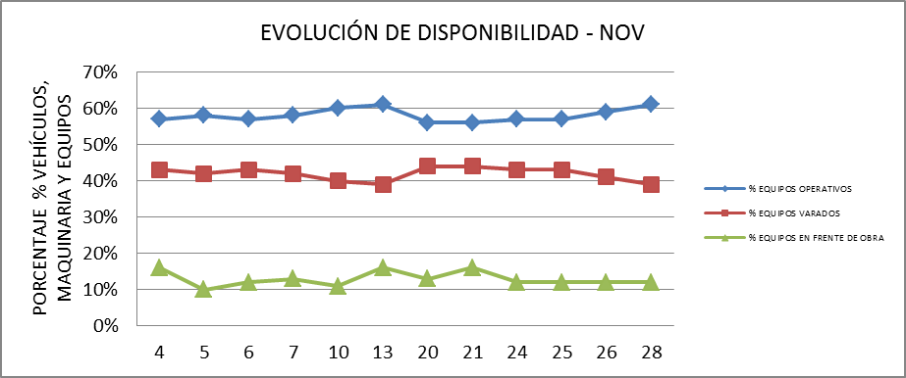

Fuente: SPI-UAERMV

ESTADO DE LA MAQUINARIA Y EQUIPOS

Cuadro 39DISPONIBILIDAD DE MAQUINARIA Y EQUIPOS
CUADRO DE SEGUIMIENTO
FECHA DE MEDICIÓN | ESTADO DE LA MAQUINARIA | # MAQUINARIA | TOTAL | % | JUSTIFICACIÓN
TRIMESTRE 4 | Buen estado | 119 | 197 | 60% | Se ha realizado mantenimiento a los equipos y maquinaria de acuerdo a disponibilidad del contratista, se ha realizado seguimiento al proceso de incumplimiento y se celebró el proceso LP-013 para definir el contratista que proveerá los servicios de mantenimiento una vez se finalice el contrato existente.
TRIMESTRE 4 | Varada | 2 | 197 | 1%
TRIMESTRE 4 | En mantenimiento | 76 | 197 | 39%
Fuente: SPI-UAERMV

Frecuencia: TRIMESTRAL
Unidad de Medida: PORCENTAJE

Interpretación del indicador:
Es el porcentaje de la maquinaria y equipos en buen estado respecto al total del parque automotor de la UAERMV.
Forma de Cálculo:
(# de unidades de maquinaria y equipos disponibles/número total de unidades de maquinaria y equipos existentes)*100

1.3. COMPRA DE MAQUINARIA, VEHICULOS PESADOS Y EQUIPOS DE TRANSPORTE PARA LA UAERMV

La Gerencia de Producción adelantó el proceso de licitación pública LP-008 de 2014, para la compra de maquinaria, vehículos pesados y equipos de transporte para la UAERMV, incluido el mantenimiento preventivo, mano de obra y repuestos, en audiencia del día 26 de diciembre de 2014 se adjudicó el proceso a las ofertas más favorable para la Entidad así:

- Contrato 442 DE 2014, grupos 1 y 11 adjudicado al proponente Automayor S.A.
- Contrato 439 DE 2014, grupos 2, 3 y 5 adjudicado al proponente COMERCIAL INTERNACIONAL DE EQUIPOS Y MAQUINARIA S.A.S. NAVITRANS S.A.S.
- Contrato 444 DE 2014, grupo 12 adjudicado al proponente MOTORES Y MÁQUINAS S.A. – MOTORYSA
Mediante Selección Abreviada Acuerdo Marco de precios a través de COLOMBIA COMPRA EFICIENTE, se adquirieron los grupos declarados desiertos en el proceso de licitación pública, seleccionando como proveedores a DISTRIBUIDORA NISSAN S.A. mediante orden de compra 1149 y AUTOMAYOR S.A. mediante orden de compra 1148.

Los equipos adquiridos en los procesos contractuales antes indicados son:

Cantidad | Descripcion
1 | Grúa de planchón de 5 toneladas
1 | Grúa de planchón de 8 toneladas
1 | Bus de 34 pasajeros
1 | Bus de 34 pasajeros
7 | Camionetas 4x4 Doble cabina con platón
6 | Volqueta Doble Troque
2 | Retroexcavadora sobre llantas
2 | Mini cargador
2 | Cargador frontal
1 | Tracto Camión
6 | Volquetas Doble Troque
4 | Camioneta 4x4 Doble Cabina Con Platón

EJECUTAR Y CONTROLAR EL MANTENIMIENTO PREVENTIVO Y CORRECTIVO DE LOS BIENES, MAQUINARIA, EQUIPOS PARQUE AUTOMOTOR Y HERRAMIENTAS A SU CARGO
    - Mantenimiento preventivo y correctivo

CONTRATO N°: 314 DE: 16 de Mayo de 2013

OBJETO DEL CONTRATO: CONTRATAR EL SERVICIO DE MANTENIMIENTO PREVENTIVO Y CORRECTIVO INCLUIDO EL SUMINISTRO DE RESPUESTOS NUEVOS, GENUINOS Y ORIGINALES DE LOS VEHÍCULOS, MÁQUINARIA Y EQUIPOS DE PROPIEDAD DE LA UNIDAD ADMINISTRATIVA ESPECIAL DE REHABILITACIÓN Y MANTENIMIENTO VIAL.

Adjudicado al proponente ELECTRIPESADOS LTDA por medio de un Proceso de Selección Abreviada por Subasta Inversa Presencial SASI 03 2013 GRUPOS 1 y 2 en conformidad con la Resolución Número 309 del 9 de Mayo de 2013.

Cuadro 40FICHA TÉCNICA DEL CONTRATO
CONCEPTO | DESCRIPCION
Número de contrato | 314 de 2013
Fecha de suscripción del contrato | 16 de Mayo de 2013
Supervisión | Ing. GIOVANNI ALEJANDRO SIERRA REVELO
Plazo de Ejecución del Contrato | 10 meses a partir de la suscripción del acta de inicio, o hasta agotar el presupuesto.
Fecha de Iniciación | 20 de Mayo de 2013
Fecha de Terminación: | 19 de Marzo de 2014
Prórroga Nº 1 | 6 Meses
Prórroga Nº 2  Prórroga Nº 3 | 45 Días Calendario  45 Días Calendario
Fecha de Terminación | 31 de Diciembre de 2014
Valor de Contrato | Tres mil millones de pesos m/cte. ($3’000.000.000)
Certificado de disponibilidad presupuestal | 255 de 19 de Marzo de 2013
Certificado de registro presupuestal | 426 de 17 de Mayo de 2013
Contratista | ELECTRIPESADOS LTDA
Valor inicial del contrato | $ 3’000.000.000
Valor de Adición | $ 0
Valor final del contrato | $ 3’000.000.000
Fuente: SPI-UAERMV
      - Avance financiero

Cuadro 41ESTADO FINANCIERO DEL CONTRATO
DESCRIPCIÓN | VALOR | PORCENTAJE
VALOR INICIAL DEL CONTRATO | $ 3’000.000.000 | 100%
VALOR ANTICIPO | No aplica | No aplica
VALOR ADICIÓN | $ 0 | 0
VALOR TOTAL: VALOR INICIAL MAS ADICIÓN | $ 3’000.000.000 | 100%
VALOR TOTAL ACTAS RECIBO PARCIAL | $ 1’532.192.089 | 51,07%
SALDO POR FACTURAR: Valor Total – Valor Actas | $ 1.467.807.911 | 48.93%
Fuente: SPI-UAERMV
      - Avance administrativo

- El contrato se encuentra en proceso de liquidación.

- La UAERMV adelantó el proceso de licitación pública No. LP-013-2014 cuyo objeto es: “Contratar El Servicio De Mantenimiento Preventivo Y Correctivo Incluido El Suministro De Insumos Y Repuestos Para La Maquinaria Amarilla, Vehículos Pesados Y Vehículos Livianos Propiedad De La Unidad Administrativa Especial De Rehabilitación Y Mantenimiento Vial.”

- En audiencia de fecha 26 de diciembre de 2014, se adjudicó el contrato a UNIÓN TEMPORAL CENTROTAX y se firma el contrato 431 de 29 de diciembre de 2104 el cual dará inicio en el mes de enero de 2015.

- COORDINAR Y CONTROLAR LOS SUMINISTROS DE COMBUSTIBLE

SUMINISTRO DE COMBUSTIBLES

CONTRATO N°: 149 DE: 25 DE SEPTIEMBRE DEL 2012

OBJETO DEL CONTRATO: Suministro de Combustible para los Vehículos, Maquinaria Y Equipos de Propiedad de La Unidad Administrativa Especial de Rehabilitación y Mantenimiento Vial Bogotá D.C.

Cuadro 42FICHA TÉCNICA DEL CONTRATO
CONCEPTO | DESCRIPCION
Número de contrato | 149 de 2012
Fecha de suscripción del contrato | 25 de septiembre de 2012
Supervisión | Ing. Yesid Adrián Pardo Romero
Plazo de Ejecución del Contrato | 24 meses
Fecha de Iniciación | 2 de Octubre de 2012
Fecha de Terminación: | 1 de Febrero de 2015
Prórrogas | 17 Meses
Contratista | ORGANIZACIÓN TERPEL
Fuente: SPI-UAERMV

      - Avance financiero

Cuadro 43ESTADO FINANCIERO DEL CONTRATO
DESCRIPCIÓN | VALOR | PORCENTAJE
VALOR INICIAL DEL CONTRATO | $ 2.015.401.014 | 100%
VALOR ANTICIPO | No aplica | No aplica
VALOR ADICIÓN | $ 1.007.700.507 | 0
VALOR TOTAL: VALOR INICIAL MAS ADICIÓN | $ 3.023.101.521 | 100%
VALOR TOTAL ACTAS RECIBO PARCIAL | $ 2.636.411.967 | 87,21%
SALDO POR FACTURAR: Valor Total – Valor Actas | $ 386.689.554 | 12.79%
Fuente: SPI-UAERMV

Gráfica 32INFORME FINACIERO CUARTO TRIMESTRE 2014.

Fuente: SPI-UAERMV

El consumo de combustibles en el cuarto Trimestre de 2014 por parte de la Unidad Administrativa Especial de Rehabilitación y Mantenimiento Vial, corresponde a:

Gráfica 33CONSUMO COMBUSTIBLE CUARTO TRIMESTRE 2014.

Fuente: SPI-UAERMV

ESTADO OPERATIVO/ADMINISTRATIVO DEL CONTRATO:

- El consumo de ACPM incrementó un promedio mensual de 49,89% durante los meses de noviembre y diciembre por abastecimiento de combustible para producción de mezcla asfáltica en la sede de producción.

  - COMBUSTIBLE PARA PRODUCCIÓN DE MEZCLAS ASFÁLTICAS EN LA PLANTA DE PRODUCCIÓN

El día 6 de octubre de 2014, finaliza el contrato 001 de 2013 suscrito con COLCRUDOS S.A.S cuyo objeto es el suministro de combustibles CC-1 “crudo”para la producción de mezcla asfáltica en la planta productora de asfalto de la Unidad Administrativa Especial De Rehabilitación Y Mantenimiento Vial.

La Gerencia de Producción adelantó el proceso contractual de selección Abreviada por Subasta Inversa SASI 015 DE 2014 siendo adjudicado mediante resolución 628 de 2014 a la Firma COLOMBIANA DE CRUDOS COLCRUDOS S.A.S. Contrato que iniciará labores de suministro en el mes de enero de 2015.

- FICHA TÉCNICA DEL CONTRATO:
CONCEPTO | DESCRIPCION
Número de contrato | 432 de 2014
Fecha de suscripción del contrato | 29 de diciembre de 2014
Supervisión | Ing. Yesid Adrián Pardo Romero
Plazo de Ejecución del Contrato | 6 meses.
Fecha de Iniciación | 26 de Enero de 2015
Fecha de Terminación Inicial : | 25 de Julio de 2015
Valor de Contrato | $ 512.756.321 )
Contratista | COLOMBIANA DE CRUDOS COLCRUDOS S.A.S.

- PRODUCIR LA MEZCLA ASFÁLTICA EN FRIO Y EN CALIENTE.

PRODUCCIÓN MINA LA ESMERALDA

En la Mina la Esmeralda, Planta de Producción de Asfaltos de la Unidad de Mantenimiento Vial, se realiza la producción de mezcla Asfáltica en frio y en caliente, para el cuarto trimestre de 2014 las cifras se presentan a continuación.

Cuadro 44CUADRO DE SEGUIMIENTO
CUADRO DE SEGUIMIENTO
FECHA DE MEDICIÓN | # METROS CÚBICOS PRODUCIDOS | TOTAL METROS CÚBICOS ACUMULADOS | JUSTIFICACIÓN
TRIMESTRE 3 | 6582 | 10705 | PRODUCCION DE MEZCLA DE LOS MESES DE JULIO DE 1600,71; AGOSTO DE 2327,56 Y EL MES DE SEPTIEMBRE DE 2654,01
Fuente: SPI-UAERMV

Gráfica 34METROS CUBICOS MEZCLA PRODUCCIDOS.

Fuente: SPI-UAERMV

Frecuencia: TRIMESTRAL
Unidad de Medida: METROS CÚBICOS

Interpretación del indicador:
Es la cantidad (en metros cúbicos) de mezcla asfáltica que produce la entidad
Tipo de Indicador: Eficiencia
Forma de Cálculo:
Sumatoria de metros cúbicos producidos de mezcla asfáltica

SUMINISTRO DE MEZCLAS ASFALTICAS Y EMULSIONES

Durante el tercer trimestre de 2014 el proveedor para insumos asfálticos (asfalto 80/100 y emulsiones catiónicas) es el contratista INCOASFALTOS mediante adición al contrato 442 de 2013 y para mezclas asfálticas en caliente el contratista C.I. MULTISERVICIOS DE INGENIERIA 1-A S.A mediante contrato 264 de 2013. Detallado de la siguiente manera:
CONTRATO N°: 264 DE: 17 de Abril de 2013

OBJETO DEL CONTRATO: SUMINISTRO DE MEZCLAS ASFÁLTICAS EN CALIENTE, EMULSIONES ASFALTICAS Y MATERIALES ASFÁLTICOS PARA LAS LABORES DE LA UNIDAD ADMINISTRATIVA ESPECIAL DE REHABILITACIÓN Y MANTENIMIENTO VIAL EN BOGOTA D.C., GRUPO 1 MEZCLAS ASFALTICAS.

Cuadro 45FICHA TÉCNICA DEL CONTRATO
CONCEPTO | DESCRIPCION
Número de contrato | 264 de 2013
Fecha de suscripción del contrato | 17 de abril de 2013
Supervisión | Ing. Yesid Adrián Pardo Romero
Plazo de Ejecución del Contrato | 6 meses.
Fecha de Iniciación | 24 de Abril de 2013
Fecha de Terminación Inicial : | 23 de Octubre de 2013
Prórrogas | 14 Meses
Fecha de Terminación Actual | 23 de Diciembre de 2014
Valor de Contrato | $ 6.592.445.142 )
Certificado de disponibilidad presupuestal | 201 de 05 de Marzo de 2013
Certificado de registro presupuestal | 360 de 24 de Abril de 2013
Contratista | CI MULTISERVICIOS DE INGENIERIA
Valor inicial del contrato | $ 6.592.445.142
Valor de Adición | $ 3.444.398.819
Valor final del contrato | $10.036.843.961
Fuente: SPI-UAERMV
      - Estado financiero del contrato

Cuadro 46ESTADO FINANCIERO DEL CONTRATO
DESCRIPCIÓN | VALOR | PORCENTAJE
VALOR INICIAL DEL CONTRATO | $ 6.592.445.140 | 100%
VALOR ANTICIPO | $ 1.318.489.028 | 20%
VALOR ADICIÓN | $ 3.444.398.819 | 50%
VALOR TOTAL: VALOR INICIAL MAS ADICIÓN | $ 10.036.843.961 | 100%
VALOR TOTAL ACTAS RECIBO PARCIAL | $10.036.533.844 | 99,99%
SALDO POR FACTURAR: Valor Total – Valor Actas | $310.117 | 0,003%

Fuente: SPI-UAERMV

CONSOLIDACION DE SUMINISTROS

 | MDC2
CONVENIO | CANTIDAD | VALOR
1323 de 2013 | 1339,23 | $ 492.418.800
CABILDOS | 86,43 | $ 31.779.274
ACCIONES DE MOVILIDAD | 994,83 | $ 365.787.051
Total general | 2420,49 | $ 889.985.125
VALOR TOTAL EJECUTADO EN EL TERCER TRIMESTRE CONTRATO DE MEZCLAS ASFÁLTICAS: $ 889.985.125
      - Estado operativo/administrativo del contrato:

El contrato 264 de 2014 finalizó el día 23 de diciembre de 2014, con una ejecución total del 99.99%

La UAERMV adelantó el proceso de subasta Inversa No. SASI 014 de 2014, cuyo objeto fue contratar el suministro (proceso por grupos) de grupo 1: emulsiones y materiales asfálticos y grupo 2: mezclas asfálticas, para adelantar las intervención a cargo de la unidad administrativa especial de rehabilitación y mantenimiento vial, UAERMV, en Bogotá D.C., proyectos vías para superar la segregación, acciones de movilidad, chucua la vaca, programa 30000, programa 16000 y cofinanciaciones

Mediante audiencia de subasta inversa presencial el día 28 de noviembre de 2014, se adjudica el proceso para los grupos 1 y 2 a los proponentes IC MULTISERVICIOS DE INGENIERIA 1 A S.A. – MULTINSA S.A. y a la empresa ICM INGENIEROS S.A. respectivamente por haber presentado laoferta más baja y por lo tanto la más favorable para la Entidad.

Se firman el contrato 429 de 2014 con la firma ICM INGENIEROS S.A. GRUPO 1 suministro de emulsiones y materiales asfalticos.

Se firman el contrato 425 de 2014 con la firma IC MULTISERVICIOS DE INGENIERIA 1 A S.A. – MULTINSA S.A. GRUPO 2 suministro de Mezclas Asfálticas.

Se iniciará suministro mediante los contratos adjudicados en el mes de Enero de 2015.

Gráfica 35CONSUMO MEZCLAS ASFALTICAS TERCER TRIMESTRE 2014.

Fuente: SPI-UAERMV
Estas cantidades se discriminan respecto a su destinación como se presenta en el siguiente cuadro:

Cuadro 47DISTRIBUCION DEL SUMINISTRO DE MEZCLA EN EL TRIMESTRE
 | MDC2 |  | MDC3 |  | Total CANTIDAD | Total VALOR
CONVENIO | CANTIDAD | VALOR | CANTIDAD | VALOR
09 de 2011 | 42 | $ 15.442.896 |  |  | 42 | $ 15.442.896
11 de 2011 | 160,5 | $ 59.013.924 | 31 | $ 11.530.977 | 191,5 | $ 70.544.901
1323 de 2013 | 1292,44 | $ 475.214.679 | 55 | $ 20.458.185 | 1347,44 | $ 495.672.864
CABILDOS | 278,5 | $ 102.401.108 |  |  | 278,5 | $ 102.401.108
EJ.DIRECTA - KENNEDY | 130 | $ 47.799.440 |  |  | 130 | $ 47.799.440
ACCIONES DE MOVILIDAD | 2115,72 | $ 777.924.855 |  |  | 2115,72 | $ 777.924.855
Total general | 4019,16 | $ 1.477.796.902 | 86 | $ 31.989.162 | 4105,16 | $ 1.509.786.064
Fuente: SPI-UAERMV

CONTRATO N°: 442 DE: 04 de septiembre de 2013

OBJETO DEL CONTRATO: Suministro de emulsiones asfálticas y materiales asfálticos para adelantar las labores a cargo de la Unidad Administrativa Especial De Rehabilitación Y Mantenimiento Vial, dentro del convenio Interadministrativo 1292 De 2012 Y En Otrosi Modificatorio N° 01. De 2013.

ESTADO FINANCIERO DEL CONTRATO

A 31 de Diciembre de 2014 el estado financiero del contrato es como sigue:

DESCRIPCIÓN | VALOR | PORCENTAJE
VALOR INICIAL DEL CONTRATO | $9.221.451.389 | 100%
VALOR ANTICIPO | $ 2.766.435.417 | 30%
VALOR ADICIONES | $ 4.750.000.000 | 50%
VALOR TOTAL: VALOR INICIAL MAS ADICIÓN | $ 13.971.451.389 | 100%
VALOR EJECUTADO DEL CONTRATO | $ 8.756.530.560 | 63%
VALOR POR EJECUTAR DEL CONTRATO | $ 5.214.920.829 | 47%
TIEMPO DE EJECUCIÓN (MESES) | 15
PROMEDIO MENSUAL DE CONSUMO | $583.768.704 | 4.18 %
TIEMPO CONTRACTUAL RESTANTE PARA EJECUCIÓN (MESES ) | 3
TIEMPO RESTANTE DE EJECUCIÓN SEGÚN PROMEDIO (MESES) | 10

ACTAS SUSCRITAS CON EL CONTRATISTA EN EL TRIMESTRE

ACTA Nº | FECHA | TIPO DE ACTA | VALOR
19 | 01 de Octubre de 2014 | PAGADO EN CORTE 13 | $ 887.711.580
20 | 01 de Noviembre de 2014 | PAGADO EN CORTE 14 | $ 1.393.051.640
21 | 18 de Diciembre de 2014 | PRORROGA DE CONTRATO
22 | 01 de Diciembre de 2014 | PAGADO EN CORTE 15 | $ 1.473.154.870
TOTAL ACTAS TRIMESTRE |  |  | $ 3.753.918.090

ESTADO OPERATIVO/ADMINISTRATIVO DEL CONTRATO.

A los dieciocho días del mes de diciembre de 2014, se realiza una PRÓRROGA de ocho (8) meses al contrato 442 de 2013, contados desde el 15 de enero de 2015, hasta el 14 de septiembre de 2015.

COMPRA Y PUESTA EN MARCHA DE UNA PLANTA DE CONCRETO.

CONTRATO N°: 233 DE: 4 de marzo de 2014

OBJETO DEL CONTRATO: contratar la compra y puesta en marcha de una planta de concreto con una capacidad de producción 35 metros cúbicos hora efectiva en la ciudad de Bogotá, para la fabricación de concreto hidráulico requerido para la ejecución de actividades de rehabilitación, mantenimiento y demás compromisos adquiridos por la UAERMV para dar cumplimiento de la malla vial local de acuerdo a las priorizaciones dadas por las alcaldías locales en desarrollo del convenio interadministrativo 1292/12.

Cuadro 48FICHA TÉCNICA DEL CONTRATO
CONCEPTO | DESCRIPCION
Número de contrato | 233 de 2014
Fecha de suscripción del contrato | 4 de marzo de 2014
Supervisión | Ing. Yesid Adrián Pardo Romero
Plazo de Ejecución del Contrato | 45 días
Fecha de Iniciación | 19 de marzo de 2014
Fecha de Terminación Inicial : | 30 de abril de 2014
Prórrogas | 7 meses
Fecha de Terminación Actual | 30 de noviembre de 2014
Valor de Contrato | $ 171.194.975
Certificado de disponibilidad presupuestal | 01 de 02 de enero de 2014
Certificado de registro presupuestal | 307 de 14 de MARZO de 2014
Contratista | ALTRON INGENIERIA Y MONTAJES LTDA
Valor inicial del contrato | $ 171.194.975.00
Valor de Adición | 0
Valor final del contrato | $ 171.194.975.00
Fuente: SPI-UAERMV
    - Estado financiero del contrato

Cuadro 49ESTADO FINACIERO DEL CONTRATO
DESCRIPCIÓN | VALOR | PORCENTAJE
VALOR INICIAL DEL CONTRATO | $ 171.194.975 | 100 %
VALOR ANTICIPO | $ 85.597.488 | 50%
VALOR ADICIÓN | 0 | 0
VALOR TOTAL: VALOR INICIAL MAS ADICIÓN | $ 171.194.975 | 100 %
VALOR TOTAL ACTAS RECIBO PARCIAL | $ 171.194.975 | 100 %
SALDO POR FACTURAR: Valor Total – Valor Actas | $ 0 | 100%
Fuente: SPI-UAERMV
    - Avance operativo

• El contrato se encuentra en proceso de liquidación.

• Durante el cuarto trimestre de 2014 se trasladó la planta de concreto hidráulico a la sede de producción planta la esmeralda.

• Durante el mes de noviembre de 2014 se realizaron las pruebas de funcionamiento y las capacitaciones pertinentes al personal de la sede de Producción y se puso en funcionamiento, realizando entrega a satisfacción para la Entidad el día 30 de noviembre de 2014.

• Se adelanta el proceso de ampliación y adecuación del sistema eléctrico que por su magnitud ha requerido un estudio más profundo por parte de CODENSA, ya que el incremento de la carga instalada para acondicionar las instalaciones a los nuevos requerimientos del complejo funcional de la sede de producción, tienen en conjunto un impacto en el circuito externo mucho mayor al estimado inicialmente por CODENSA, requiriendo incorporar al proceso mismo el apantallamiento contra precipitaciones electrostáticas y el estudio de conexión que identificara las condiciones que se debe cumplir en la instalación para no causar daños en el circuito externo de suministro eléctrico y proteger los equipos de propiedad de la UAERMV controlando las variaciones de consumos tantos internas como externas a fin de no causar irregularidades en la operación de la UAERMV y evitar afectar la comunidad aledaña.

• Se adelantó el proceso contractual mediante el cual se genera el contrato 443 de 2014 cuyo objeto es suministrar los equipos y materiales, así como realizar los trabajos de aumento de carga de 800 a 2300 kva, correspondientes a la sede de producción de la UAERMV con el fin de permitir la conexión y adecuar la operación de las nuevas cargas de la planta.

COMPRA, INSTALACION Y PUESTA EN MARCHA DE UNA PLANTA DE ASFALTO

CONTRATO N°: 237 DE: 14 DE MARZO DE 2014

OBJETO DEL CONTRATO: contratar la compra, instalación y puesta en marcha de una planta de asfalto con una capacidad de producción 80 toneladas por hora efectivas en la ciudad de Bogotá D.C.

Cuadro 50FICHA TÉCNICA DEL CONTRATO
CONCEPTO | DESCRIPCION
Número de contrato | 237 de 2014
Fecha de suscripción del contrato | 14 de marzo de 2014
Supervisión | Ing. Yesid Adrián Pardo Romero
Plazo de Ejecución del Contrato | 10 meses
Fecha de Iniciación | 07 de abril de 2014
Fecha de Terminación Inicial : | 06 de Febrero de 2015
Prórrogas | 0
Fecha de Terminación Actual | 06 de Febrero de 2015
Valor de Contrato | $ 5.383.790.000
Certificado de disponibilidad presupuestal | 03 de 02 de enero de 2014
Certificado de registro presupuestal | 311 de 14 de MARZO de 2014
Contratista | ABL INTERNACIONAL S.A.
Valor inicial del contrato | $ 5.383.790.000
Valor de Adición | 0
Valor final del contrato | $ 5.383.790.000
Fuente: SPI-UAERMV
    - Estado financiero del contrato

Cuadro 51ESTADO FINACIERO DEL CONTRATO
DESCRIPCIÓN | VALOR | PORCENTAJE
VALOR INICIAL DEL CONTRATO | $ 5.383.790.000 | 100 %
VALOR ANTICIPO | $ 1.615.137.000 | 30%
VALOR ADICIÓN | 0 | 0
VALOR TOTAL: VALOR INICIAL MAS ADICIÓN | $ 5.383.790.000 | 100 %
VALOR TOTAL ACTAS RECIBO PARCIAL | $ 1.615.137.000,00 | 30%
SALDO POR FACTURAR: Valor Total – Valor Actas | $ 3.768.653.000 | 70%
Fuente: SPI-UAERMV

    - Avance operativo:

• El contratista realizó entrega en las instalaciones de la sede operativa de la UAERMV de la planta fabricada conforme a las especificaciones técnicas establecidas en el proceso pre contractual.
• Está pendiente instalación y puesta en marcha.
• Se tramitó el primer pago parcial.
• La UAERMV está realizando la obra civil de cimentación para la instalación con personal de la entidad.

- CONTROLAR LA CALIDAD DE LOS INSUMOS PARA LA PRODUCCIÓN DE MEZCLA ASFÁLTICA Y DE LAS OBRAS QUE SE EJECUTEN DIARIAMENTE

Durante el cuarto trimestre del año 2014 comprendido entre el 01 de octubre y el 31 de diciembre de 2014, se realizaron las siguientes actividades en el laboratorio de suelos y asfaltos de la Unidad de Mantenimiento Vial:

1. Control de calidad de la mezcla asfáltica producida por la UAERMV en la planta la Esmeralda a 101 muestras de los 7160 m3 de mezcla producida en los meses de Octubre a Diciembre de 2014.

2. Control de calidad de la mezcla asfáltica suministrada por Multinsa S.A. que provee mezcla asfáltica de las plantas de (Doble AA y Santa Fe) a 6 muestras aleatorias, por cada 100 m3 de mezcla suministrada.

3. Control de calidad de la mezcla asfáltica suministrada por DOBLE AA que provee mezcla asfáltica para el convenio 1292 a 42 muestras aleatorias, por cada 100 m3 de mezcla suministrada.

4. 42 controles de calidad a la emulsión asfáltica suministrada para la fabricación del RAP estabilizado, 6 controles de calidad para la imprimación con emulsión y 18 controles de calidad al cemento asfaltico suministrado para la fabricación de las mezclas asfálticas de la UAERMV.

5. 14 apiques repartidos en las localidades de Puente Aranda, de los cuales se recolectaron muestras de la subrasante y capa de sub-base existente a las que se le realizaron ensayos de humedad, límites, gradación, equivalente de arena, Proctor Modificado al material de sub-base y ensayo con el cono dinámico para determinar el CBR en campo de la subrasante. Estos resultados fueron enviados a los Ingenieros que solicitaron los apiques para sus fines pertinentes.

6. 67 ensayos de CBR inalterado y cono dinámico a la subrasante existente en las localidades de Kennedy, Bosa, Tunjuelito, Ciudad Bolívar, Chapinero, Engativá, Fontibón y San Cristóbal, con el fin de comparar el CBR de diseño con el CBR real que posee la subrasante natural.

7. controles de densidad de campo a un total de 163 capas de diferentes CIV en diferentes vías locales que pertenecen al convenio 1292 y a otros convenios, con el fin de verificar el grado de compactación de la capa de base, sub-base y rap estabilizado, para así proceder posteriormente a extender mezcla asfáltica.

8. 4 muestras ½" provenientes de cantera para producción de mezcla asfáltica, (Cantera Lomapelada y Constriturar), 2 muestras de triturado de rio para producción de mezclas de concreto, 1 muestra de arena natural de rio para mezclas de concreto, 1 muestras de piedra rajón, suministrada para cabildos 30000 millones; los ensayos realizados a las gravas fueron de Gradación, desgaste en máquina de los Ángeles, microdeval, alargamiento, aplanamiento, caras fracturadas y solidez en sulfato de magnesio, los ensayos realizados a las arenas fueron gradación, equivalente de arena, angularidad del agregado fino y solidez en sulfato de magnesio para las arenas de rio.

9. control de calidad a 3 muestra de sub-base (cantera loma Pelada), 3 muestra base (cantera Loma Pelada), para el convenio 1292 y 2 muestra de recebo. A las bases y sub-bases se le realizaron ensayos de gradación, limite líquido, limite plástico, equivalente de arena. Al recebo común se le realizaron ensayos de gradación, límite líquido y plástico.

10. control de calidad al material contrato meko así: 1 muestras de base (cantera Pencal), 1 muestra sub-base (cantera Pencal). A las bases y sub-bases se le realizaron ensayos de gradación, desgaste en máquina de los ángeles, microdeval, solidez en sulfato de magnesio, limite líquido, limite plástico, equivalente de arena, caras fracturadas, índice de alargamiento y aplanamiento y CBR. Al recebo común se le realizaron ensayos de gradación, límite líquido y plástico.

11. 5 controles al RAP estabilizado producido en la mina la esmeralda se realizó ensayo de extracción y de compresión-inmersión.

12. ensayos a 69 muestras de Green Patcher a las que se le realizaron ensayos de extracción, gradación, estabilidad, flujo y compresión en seco.

La UAERMV adelantó el proceso contractual para realizar la compra de nuevos equipos para el laboratorio de suelos, contrato que será ejecutado en el año 2015 (contrato No 424 de 2014) suscrito con Pinzuar Ltda.
Así mismo, se contrató el mantenimiento y calibración de los equipos existentes del laboratorio para ser ejecutados en el año 2015 (Contrato No 409 de 2014).
CONTROL DE CALIDAD DE LA MEZCLA ASFALTICA

Cuadro 52CUADRO DE SEGUIMIENTO CONTROL DE MEZCLA ASFALTICA
Fuente: SPI-UAERMV

Gráfica 36REPRESENTACION GRAFICA CONTROL DE MEZCLA ASFALTICA.

Fuente: SPI-UAERMV

Frecuencia: TRIMESTRAL
Unidad de Medida: MUESTRAS

Interpretación del indicador:

El porcentaje corresponde a la proporción de muestras ensayadas (corresponde a la cantidad de Mezcla asfáltica producida) que no cumple con los requisitos mínimos de calidad (Estabilidad, flujo, vacíos con aire y relación estabilidad / flujo), tomando como base los resultados de ensayos de laboratorio. Se considera que si el porcentaje de muestras ensayadas que no cumplen es menor o igual al 20% la calidad del conjunto de las muestras ensayadas en el trimestre es buena, si es mayor a 20% y menor o igual al 30% es aceptable, si es mayor a 30% la calidad del conjunto de muestras es deficiente.

EFICIENCIA DE ENSAYOS

Cuadro 53CUADRO DE SEGUIMIENTO EFICACIA DE ENSAYOS
Fuente: SPI-UAERMV

Gráfica 37REPRESENTACION GRAFICA EFICACIA DE LOS ENSAYOS.
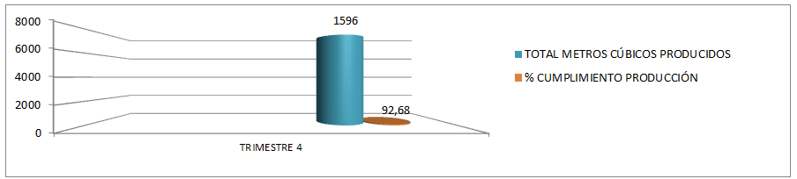
Fuente: SPI-UAERMV
Frecuencia: TRIMESTRAL
Unidad de Medida: MUESTRAS

Interpretación del indicador:
Resultado es el porcentaje de eficacia en los ensayos programados por el Laboratorio de la UAERMV
Forma de Cálculo:
(Cantidad de ensayos realizados/cantidad de ensayos programados)*100

  - EFICACIA DE ENSAYOS
CUADRO DE SEGUIMIENTO
FECHA DE MEDICIÓN | # DE ENSAYOS REALIZADOS | # ENSAYOS NECESARIOS DE 100 M3 O FRACCIÓN | % DE EFICACIA DE ENSAYOS | JUSTIFICACIÓN
TRIMESTRE 4 | 99 | 106 | 93% | EN ESTE TRIMESTRE SE PRODUJO MEZCLA ASFALTICA EN HORAS DE LA NOCHE SIN PREVIA PROGRAMACIÓN, POR TAL MOTIVO NO SE TOMARÓN MUESTRAS

Frecuencia: TRIMESTRAL
Unidad de Medida: MUESTRAS

Interpretación del indicador:
Resultado Es El Porcentaje De Eficacia En Los Ensayos Programados Por El Laboratorio De La UAERMV
Forma de Cálculo:
(# De Ensayos Realizados / # Total De Ensayos Necesarios Por Lote De 100 Metros Cúbicos O Fracción)*100

CONTROL DE LA PRODUCCIÓN

Cuadro 54CUADRO DE SEGUIMIENTO CONTROL DE PRODUCCION
CUADRO DE SEGUIMIENTO
FECHA DE MEDICIÓN | # MUESTRAS TOMADAS | TOTAL DE LOTES PRODUCIDOS /100 | % DE ENSAYOS REALIZADOS AL LOTE DE PRODUCCIÓN | JUSTIFICACIÓN
TRIMESTRE 4 | 99 | 75 | 132% | LOS 7533 M3 PRODUCIDOS DE MEZCLA ASFALTICA EN EL TRIMESTRE DE OCTUBRE A DICIEMBRE DE 2014 CORRESPONDEN A 75 LOTES DE 100 M3. DE ESOS 75 LOTES PRODUCIDOS SE TOMARON 99 MUESTRAS .

Fuente: SPI-UAERMV

Gráfica 38REPRESENTACION GRAFICA CONTROL DE PRODUCCIÒN.
Fuente: SPI-UAERMV

Frecuencia: TRIMESTRAL
Unidad de Medida: MUESTRAS

Interpretación del indicador:
El resultado es el porcentaje de ensayos realizados sobre la cantidad de mezcla Asfáltica producida diariamente
Forma de Cálculo:
(Cantidad de muestras tomadas / (número de lotes producidos/100).

C.- GESTIÓN AMBIENTAL, SOCIAL, COMUNICACIONAL Y ATENCIÓN AL USUARIO (GERENCIA DE GASA).
- GENERALIDADES

De acuerdo con la Resolución 0991 de 2001 expedida por el DAMA, hoy Secretaría Distrital de Ambiente, la cual hace referencia a la Guía de Manejo Ambiental para el Desarrollo de Proyectos de Infraestructura Urbana en el Distrito Capital;La Resolución 01138 de 2013 “Por la cual se adopta la Guía de Manejo Ambiental para el Sector de La Construcción y se toman otras determinaciones”; laResolución 242 de 2014 “Por la cual se adoptan los lineamientos para la formulación, concertación, implementación, evaluación, control y seguimiento del Plan Institucional de Gestión Ambiental –PIGA” y siguiendo con los lineamientos del Programa de Implementación del Plan de Manejo Ambiental – PIPMA, para la realización y el cumplimiento de la Gestión Ambientalen los diferentes frentes de obra – Convenio 1292 de 2012, Convenios IDU, Convenios de cofinanciación con Fondos de Desarrollo Local, Programa Cabildos Participativos y de Intervención Directa, la UNIDAD ADMINISTRATIVA ESPECIAL DE REHABILITACIÓN Y MANTENIMIENTO VIAL por intermedio de la Gerencia de Gestión Ambiental, Social y Atención al Usuario con el fin prevenir, minimizar, controlar, mitigar y/o compensar los factores de riesgos que se presentan por las intervenciones en los frentes de obra y que pueden afectar la salud de los Trabajadores, de la Comunidad y el Medio Ambiente, ha continuado las labores con un grupo de profesionales compuesto por Ingenieros Ambientalespara el manejo sustentable de los recursos naturales así como del ciclo de los materiales hasta culminar cada intervención en los frentes de obra.

RECURSO HUMANO

Se cuenta con el siguiente personal para la Gestión Ambiental en frentes de obra:

- Convenio 1292 de 2012: Seis (6) Residentes Ambientales
- Vías para superar la Segregación: Un (1) Residente Ambiental
- Convenios IDU: Un (1) Residente Ambiental
- Mitigación: Un (1) Residente Ambiental

ACTIVIDADES

Durante el cuarto trimestre del año 2014, se realizaron las siguientes actividades:

    - Frentes de Obra

Se realizó Gestión Ambiental en Frentes de Obra discriminado mensualmente así:

- Octubre: Un promedio de 100 frentes de obra
- Noviembre: Un promedio de 85 frentes de obra, y
- Diciembre: Un promedio de 113 frentes de obra.

- INFORME DE GESTIÓN AMBIENTAL

La gestión y resultados del área Ambiental de la Unidad Administrativa Especial de Rehabilitación y Mantenimiento Vial durante el 4to. Trimestre de 2014 fueron los siguientes:

IMPACTOS A MITIGAR

Los impactos ambientales generados con el desarrollo de las actividades de obra se relacionan a continuación:

- Contaminación atmosférica, visual y sonora.
- Deterioro del suelo.
- Deterioro del paisaje.
- Pérdida de zonas verdes.

PLAN INSTITUCIONAL DE GESTIÓN AMBIENTAL - PIGA

Se realiza la socialización del Plan Institucional de Gestión Ambiental - PIGA de acuerdo con la Resolución 242 de 2014 “Por la cual se adoptan los lineamientos para la formulación, concertación, implementación, evaluación, control y seguimiento del Plan Institucional de Gestión Ambiental –PIGA, a funcionarios y contratistas de la UAERMV.

COMITÉS DE SEGURIDAD Y SALUD LABORAL, GESTIÓN AMBIENTAL - S&SOMA

Se realizaron 12 Comités de seguimiento a las actividades de Seguridad y Salud en el Trabajo, Ambiental y Social S&STMA-SO con los ingenieros residentes ambientales, de seguridad y salud en el trabajo de la UAERMV con el fin de verificar el cumplimiento del Programa de Implementación del Plan de Manejo Ambiental – PIPMA de:

- Convenios IDU
- Convenios de cofinanciación con Fondos de Desarrollo Local
- Convenio 1292 de 2012
- Acciones de Movilidad
- Vías para superar la Segregación
- Mitigación

GESTIÓN AMBIENTAL CONVENIO 1292 DE 2012

Durante el 4to. Trimestre de 2014 se realizaron298verificacionesde la Gestión Ambiental en Frentes de Obra.

Se realizaron 953Listas de Chequeo Ambiental. Se implementaron los formatos de: Control y evaluación gestión ambiental.

Dentro de las actividades realizadas por los Residentes Ambientales en los Frentes de Obra, se verificó:

- Protección de sumideros,
- Protección de individuos arbóreos,
- Protección de zonas verdes,
- Orden y aseo,
- Estado del cerramiento de obra,
- Señalización y protección de escombros,
- Señalización y protección de materiales pétreos,
- Verificación de barrido y limpieza de las vías adyacentes al frente de obra,
- Verificación del mantenimiento de baño,
- Señalización y cumplimiento del PMT, dejando informe escrito y evidencia fotográfica de cada uno de los frentes de obra.

Es importante resaltar que como parte de la reducción en la afectación a cuerpos de agua y al sistema de recolección de aguas lluvias, se efectúa la instalación de protección y mantenimiento a sumideros antes, durante y después de la intervención en obra.

- Se protegieron y limpiaron 834 sumideros en los frentes de obra y adyacentes.
- Se realizó cerramiento y protección a 1198 individuos arbóreos y zonas verdes
- Se realiza orden, aseo, limpieza y barrido de material dejado por las llantas de las volquetas en las vías de acceso a los frentes de obra
- Se verificó, adecuó y se mantuvo en buen estado los cerramientos de obra.
- Se realizó el manejo y protección de los escombros y materiales pétreos acopiados temporalmente en los frentes de obra
- Se realizó 298 registros fotográficos de frentes de obra.

SEGUIMIENTO PLAN INSTITUCIONAL DE GESTIÓN AMBIENTAL - PIGA

El seguimiento al Plan Institucional de Gestión Ambiental –PIGA durante el 4to. Trimestre de 2014 arrojó los siguientes resultados:
    - Consumos

      - Energía:

El consumo en la sede administrativa se calcula con base en el área física de ocupación por entidad y una mayor demanda – más puestos de trabajo, más equipos de cómputo y más luminarias, se es6tá migrando de bombillos incandescentes a bombillas ahorradoras.

      - Agua:

Durante 4to. Trimestre de 2014 se consumió 1.693 m³ de agua con un ahorro del 12.59% respecto al 4to. Trimestre de 2013 siendo su consumo de 1.937m³, debido en parte a los controles realizados a las redes hidrosanitarias y al control de fugas.

    - Plan Integral de Gestión de Residuos

Como parte del manejo integral de los residuos generados, son instalados los “Punto Ecológico” con tres (3) recipientes marcados para su recolección a saber: uno para residuos sólidos reciclables color amarillo donde se deposita plástico y vidrio con volúmenes que no superan los 20 Kg semanales. El segundo recipiente es para el almacenamiento de residuos no reciclables o residuos ordinarios color verde, los cuales son entregados a los carros de las empresas recolectoras de basuras y el tercer recipiente almacena los residuos reciclables específicamente cartón y papel siendo de color azul.
      - Residuos de Construcción y Demolición

Durante el 4to. Trimestre de 2014, se produjeron en total de 50.014,63 m3 de Residuos de Construcción y Demolición - escombros.

Se aprovecharon 4.688,56m3 para un 9.37% del total producido de RCD dando cumplimiento a la Resolución 01115 de 2012 de la Secretaría Distrital de Ambiente.

Cuadro 55. TOTAL ESCOMBROS Y APROVECHAMIENTO DE RECURSOS
MES | ESCOMBROS | APROVECHAMIENTO
OCTUBRE | 16.663.93m³ | 572m³
NOVIEMBRE | 25.956.90m³ | 2.413.90m³
DICIEMBRE | 7.393.80m³ | 1.702.66m³
Total | 50.014.63m³ | 4.688.56m³
Fuente: SPI-UAERMV

      - Residuos Peligrosos

Los residuos peligrosos son generados por posibles derrames y materiales impregnados con combustibles y el mantenimiento de vehículos y maquinaria tales como aceites usados, filtros y baterías, también se generan residuos peligrosos como lámparas fluorescentes y tóneres.

En el 4to. Trimestre de 2014, no se produjo transporte de residuos peligrosos.

    - Sensibilización Gestión Ambiental – PIGA

Se realizaron 177 jornadas de sensibilización a trabajadores oficiales y contratistas – sobre PIGA, Política Ambiental, Uso eficiente de la energía, Uso eficiente del agua, separación en la fuente y disposición adecuada de residuos, uso elementos de protección personal y otros temas relacionados con la gestión Ambiental para un total de 397 trabajadores sensibilizados.

Los espacios de sensibilización son desarrollados de forma concertada y con el apoyo de personal técnico como inspectores u oficiales, para la suspensión temporal de sus actividades en el transcurso de la jornada de trabajo, toda vez que no se afecten labores críticas como aplicación de asfalto o trabajos con mezcla con concreto, de este modo se ejecuta una intervención educativa compartida y que contribuye al mejoramiento de las condiciones laborales de los trabajadores

    - Acompañamiento Brigada Orden, Aseo y Limpieza - BOAL

La Brigada de Orden, Aseo y Limpieza –BOAL se encargó de ejecutar en los frentes de obra las actividades de:

- Protección y cerramiento de individuos arbóreos,
- Protección y limpieza de zonas verdes
- Limpieza y protección de sumideros,
- Mantenimiento de cerramientos del frente de obra (adecuación polisombra, adecuación y/o reposición de cintas, ubicación delineadores tubulares)
- Mantenimiento de la señalización
- Adecuación y mantenimiento de los senderos peatonales
- Protección de los escombros y materiales pétreos
- Limpieza de llantas, Barrido y recolección de material dejado por las llantas de las volquetas de tal manera que se evite el arrastre de material al espacio público
- Separación y disposición de residuos
- Retiro del material de protección de los sumideros y limpieza general del frente de obra terminado

    - Inspecciones a Maquinaria y Vehículos

Durante el primer trimestre, se efectuaron 19 Inspecciones a Maquinaria y Vehículos (Volquetas) de la UAERMV, del Contrato Sindical y del Contratista Rentan en frentes de obra, discriminadas así:

- 7 Mini cargadores,
- 5 Retroexcavadoras,
- 4 Vibro compactadores,
- 1 Retro cargador,
- 1 Compactadores de llanta
- 1 Volqueta.

Se aplican 953 Lista de Chequeo Ambiental en la cual se verifica la implementación de la señalización y cumplimiento del PMT, dejando informe escrito y evidencia fotográfica de cada uno de los frentes de obra. Se continúa presentando dificultad por la escasa colaboración de la comunidad pues se ha presentado pérdida de señales, deterioro de la poli-sombra y ruptura de las cintas de seguridad lo mismo que la pérdida de los delineadores tubulares y material plástico para la cobertura de los escombros y pétreos, todo este material se utiliza para el cerramiento y seguridad durante la intervención de las vías de los trabajadores y de la comunidad en general.

    - Unidades Sanitarias Portátiles

De acuerdo con la normatividad vigente, por cada 17 trabajadores se debe disponer de un baño, el cual se presta a través del Contratista Colombiana de Ingeniería COMBI, la cual ubicó 83 baños con mantenimiento tres veces a la semana para un total de 915 mantenimientos aproximadamente, realizados directamente en obra y del cual se hace el respectivo seguimiento por parte de los profesionales ambientales en cuanto a la periodicidad de aseo, suministro de elementos de dotación en cada mantenimiento: (2 Rollos de Papel Higiénico, 1 jabón anti-bacterial- cojín, 1 Biodegradable, 1 Bolsa de basura) y el buen funcionamiento de la unidad sanitaria portátil.

Para los frentes de obra en los cuales no se cuenta con vigilancia y para los que no es posible la ubicación de una unidad portátil, se efectúa la labor de gestión social con la comunidad aledaña para el préstamo del servicio en sus lugares de residencia o en sedes de salones comunales.
Durante el 4to. Trimestre de 2014, se dispusieron las unidades y se hicieron los mantenimientos relacionados en el siguiente cuadro:

Cuadro 56. DISPOSICIÓN Y MANTENIMIENTO DE UNIDADES PORTATILES SANITARIAS
MES | BAÑOS | MANTENIMIENTOS
OCTUBRE | 40 | 229
NOVIEMBRE | 47 | 359
DICIEMBRE | 44 | 327
Total | 83 | 915
Fuente: SPI-UAERMV

    - La Esmeralda – Planta El Zuque

La sede de la planta de asfalto, está ubicada en el lote denominado La Esmeralda, en el kilómetro 3 vía Pasquilla vereda Mochuelo Bajo, de la localidad de Ciudad Bolívar, dentro del parque minero industrial.

Se realizó mantenimiento de los jardines, zonas verdes e individuos arbóreos, el mantenimiento consistió en deshierbe, poda, plateo y fertilización; así mismose realizó limpieza del nacedero de agua.

Se hace seguimiento al proceso de contratación para realizar el Estudio de Emisiones Atmosféricas de la Planta de Asfalto de la Mina La Esmeralda con el fin de dar cumplimiento con la normatividad ambiental vigente.
Se adecuó área de almacenamiento de materiales pétreos para la nueva planta de concreto allí instalada.

    - Sede Operativa Av. Calle 3

En la sede operativa de la Avenida Calle 3, se realizaron los siguientes actividades encaminadas a mejorar el medio ambiente que rodea a funcionarios y contratistas que realizan sus actividades en esta sede:

- Mmantenimiento - deshierbe, poda, plateo y fertilización - de las zonas verdes y de los jardines al interior de la sede,
- Se construyen tres nuevas jardineras,
- Mantenimiento al centro de acopio de residuos reciclables y de residuos peligrosos: tóneres y lámparas fluorescentes.

Se hace mantenimiento a la poli-sombra colocada alrededor de sector sur de la sede operativa la cual funciona como barrera protectora para controlar el arrastre de material particulado hacia la comunidad aledaña.

Se humectan las vías internas del predio con el fin de disminuir el arrastre de material particulado por acción del viento.

Se realiza cobertura de materiales pétreos con plástico negro calibre 6 para controlar el arrastre de material particulado por acción del viento.
    - Vertimiento de aguas

Se realizó limpieza y protección a las dos trampas de grasas (lavadero de vehículos y casino) de la Sede Operativa Av. Calle 3.

Se efectuaron los estudios previos para la Contratación de la realización del Estudio de Vertimientos y dar cumplimiento con la normatividad ambiental vigente.

- INFORME DE GESTIÓN SOCIAL

PROGRAMA DE GESTIÓN SOCIAL EN LA EJECUCION DEL CONVENIO 1292

La Unidad Administrativa Especial de Rehabilitación Mantenimiento Vial, desarrollo actividades encaminadas a la implementación del Plan de Gestión con el objetivo de integrar y comprometer a la comunidad beneficiada en cada uno de los aspectos relacionados con el desarrollo de las obras a ejecutar por medio del “CONVENIO INTERADMINISTRATIVO DE COOPERACIÓN N°. 1292-2012. Se cuenta con lasInterventorías para el convenio 1292 de la Universidad Nacional y la Universidad Distrital.

A continuación se describen las acciones que se desarrollaron en los meses de Octubre a Diciembre de 2014 en los diferentes frentes de obra que ejecuta la UAERMV en el distrito.

    - Diagnostico Social

Con objetivo de identificar el entorno social y comunitario, de las comunidades beneficiadas por las intervenciones de la UAERMV, con el propósito de tener un referente que permita verificar el impacto de estas intervenciones.
Se realiza una socialización en el entorno de las intervenciones que se ejecutan desde la UAERMV. Esta actividad se realiza en el primer momento de acercamiento a la comunidad, para informar a través de Volantes el inicio de las obras.
    - Información y Comunicación

Con objeto de generar todos los mecanismos y espacios pertinentes que logren informar a las comunidades sobre los procesos desarrollados en las intervenciones. Acompañado de un conjunto de piezas comunicativas que den cuenta de nuestro accionar.
    - Actas de Vecindad

Las Actas de Vecindad serán el soporte del registro de condiciones físicas de los predios aledaños y que colindan a las intervenciones que realiza la UAERMV. (Se realizan en compañía del ingeniero residente).

La profesional social a través de volantes o visita comunicará a los propietarios o arrendatarios, el levantamiento de las actas, explicando el objeto de las mismas.
    - Reuniones de Inicio de Obra.

Estas se realizan con el fin de brindar información a la comunidad sobre las actividades, sociales, ambientales, de seguridad en el trabajo, y especialmente de los métodos de construcción para que la comunidad visualice las acciones y pueda realizar y cumplir con un papel de control de social sin que este interfiera en el proceso de ejecución.

Cuadro 57. RESUMEN DE ACCIONES GESTION SOCIAL DESARROLLADAS EN EL TRIMESTRE CONVENIO 1292/12
LOCALIDAD | Socializaciones  (Volante Puerta a Puerta) | Actas de Vecindad | Número de Reuniones | Número de Asistentes
19 Localidades | 905 | 1656 | 346 | 1889
Fuente: SPI-UAERMV

ACOMPAÑAMIENTO Y SEGUIMIENTO

Tiene como objetivo hacer presencia permanente en las intervenciones realizadas por la UAERMV, garantiza el dialogo constante para retroalimentar y establecer nuestra estrategia de Gestión Social, que a su vez favorece a la ciudadanía por tener vínculos directos con la UAERMV.

Levantar los PQRS y realizar la gestión necesaria para seguimiento y cierre. A continuación se presenta un cuadro sobre las PQRs, levantadas y su estado.

Cuadro 58. RESUMEN DE PQRS RECIBIDOS EN EL TRIMESTRE
LOCALIDAD | Apertura de PQRs | Estado
TOTAL | 8 | Cerrados
Fuente: SPI-UAERMV

SOSTENIBILIDAD

El objetivo realizar las acciones necesarias para hacer entrega a la comunidad de las obras ejecutadas, y garantizar el empoderamiento de la comunidad frente a la vía y su cuidado.

Recibir de parte de la comunidad el nivel de aceptación y conocimiento de la UAERMV.

Cuadro 59. RESUMEN ENCUESTAS DE SATISFACCION POR LOCALIDAD GENERADAS EN EL TRIMESTRE
LOCALIDAD | NÚMERO DE ENCUESTAS | OBSERVACIONES
USAQUEN | 8 | El 90 % de los usuarios no señalan mayores inconvenientes generados con la intervención.
SANTA FE | 15
SAN CRISTOBAL | 8 | Para el 95% de los usuarios la obra satisface sus necesidades de vía.
USME | 84
BOSA | 60 | El 90 % de los usuarios no presentaron quejas ni reclamos durante la intervención.
FONTIBON | 6
KENNEDY | 31 | La intervención realizada por la UAERMV es satisfactoria en un 80% por los usuarios.
TEUSAQUILLO | 12
ENGATIVA | 80 | El 50 % de los usuarios no conocían de la UAERMV. El 50% restante la conoció por medio de la Televisión, Radio y el día de inicio de obra.
MARTIRES | 33
BARRIOS UNIDOS | 18 | El 90 % de los usuarios fueron informados con anticipación de la obra.
RAFAEL URIBE | 12
CIUDAD BOLIVAR | 7 | La información a los usuarios sobre la obra fue acorde a lo realizado por la UAERMV.
TOTAL | 374
Fuente: SPI-UAERMV

Cuadro 60. CUADRO GESTIÓN SOCIAL ÚLTIMO TRIMESTRE
LOCALIDAD | FRENTES DE OBRA | CIV | ACTAS VECINDAD | DATOS COMUNIDAD | VOLANTES | SOCIALIZACIÓN | ACTAS COMP | ENCUESTAS | PQR ABIERTAS | PQR CERRADAS | CAPACITACIÓN | RESIDENTE SOCIAL
1. USAQUÉN | 1 | 1002564 | 27 | 254 | 30 | 22 | 2 | 8 | 2 | 2 |  | ANA KARINA PACIFICO LUZ MERY MORENO
2. CHAPINERO | 5 | 4001099-2001441-2000424-2000392-2002050 | 24 | 36 | 25 | 6 |  |  |  |  |  | ANA KARINA PACIFICO
3. SANTAFE | 9 | 30001766-3000264-3000262-3000257-3000253-3000250-30000606-300001767-30000791 | 55 | 62 | 40 | 5 |  | 15 |  |  | 16 | LAURA RODRIGUEZ
4. SAN CRISTOBAL | 23 | 4001099-4001103-4007129-4004391-4004468-4004431-4007129-4004491-4004505-4004537-4001726-4005566-4005197-4007078-50007874-500000928-500000927-500000926-500000913-500000912-4003040-4005804-4005829-4007314-4001081-4001090-50005486-4005665 | 191 | 88 | 70 | 17 | 3 | 8 |  |  |  | EVELIO RODRIGUEZ
5. USME | 30 | 5005022-50000939-50000938-500036-5005022-5005023-50007990-5005025-5005024-5005022-5003929-5000932-5003145-5002185-5002250-50002894-500002789-500002790-500002800-500002893-5002250-5003528-5003421-5003948-5003928-5002185-5003145-5003612-5002983-5003421-5007251-5007295-5007321 | 196 | 93 | 55 | 44 | 7 | 84 |  |  | 9 | ALFONSO ESCOBAR
6. TUNJUELITO | 1 | 6000150-6000906 | 16 | 20 | 10 | 2 |  |  | 1 | 1 | 8 | KARINA SANCHEZ
7. BOSA | 28 | 7002937-7002808-7000421-7000404-70000421-7002937-7002769-7001432-7000787-7008197-7000183-700213-7000197-7002737-7000225-70000272-70000313-70000336-7000364-700002963-700490-700504-7001340-7000244-7002612-7001279-7001432-7002769 | 151 | 158 | 65 | 43 | 6 | 60 | 2 | 2 | 8 | ROBERTO YEPES
8. KENNEDY | 37 | 8004980-8004824-8004878-8004980-8005027-8005074-8000139-8003382-8003382-8011059-8003511-8003452-8005414-8005487-8005487-8003312-8005778-8005355-8005487-8004160-8002876-8002912-8002947-8002965-8009504-8009344-8009186-8009138-8009118-8009081-8010484-8001405-8001296-8001043-80000967-80000862-8000115-8005115-8000895-8000677-8000703-80000726-8000777-8000834-8000941 | 192 | 249 | 140 | 60 | 21 | 31 |  |  |  | MONICA BERNAL
9. FONTIBÓN | 6 | 9001527-9001605-9004248-9002597-9001605-9004248-9001996-9002418-9001506-9001522 | 59 | 26 | 30 | 38 | 3 | 6 |  |  |  | ALFONSO ESCOBAR
10. ENGATIVÁ | 14 | 10002189-100008774-100008748-10000093-1000004021-100000099-100004029-100008625-100006508-1004606-100006508-10008716-100003474-1002701 | 107 | 167 | 30 | 12 | 2 | 80 |  |  |  | ANA KARINA PACIFICO
11. SUBA |  |  |  |  |  |  |  |  |  |  |  | ANA KARINA PACIFICO
12. BARRIOS UNIDOS | 11 | 12002635-12001709-12001916-12002740-12001051-12001707-12002628-12002146-12001619-12001005-12001709-12002125 | 91 | 116 | 30 | 2 | 8 | 18 |  |  |  | LAURA RODRIGUEZ
13. TEUSAQUILLO | 8 | 13002099-13002065-13002023-13001730-13002391-13001659-13001659-13001811-13000037-13001659-13002236-13000020-13002392 | 56 | 23 | 30 | 11 | 1 | 12 | 2 | 2 |  | ANGELICA MENDIGAÑA
14. MÁRTIRES | 11 | 14001428-14001430-140013665-14001317-14000837-14000780-14001735-14000787-140000756-14001430-140000787-14000253 | 29 | 208 | 20 | 16 | 4 | 33 |  |  |  | ANGELICA MENDIGAÑA
15. ANTONIO NARIÑO | 3 | 15000549-15000386-15000278 | 20 | 23 | 25 | 4 |  |  |  |  |  | ANGELA ACEVEDO
16. PUENTE ARANDA | 8 | 16002134-16002169-16002225-16002128-16002089-16002017-16001974-16002210 | 45 | 72 | 10 | 7 | 2 |  |  |  | 6 | ANGELICA MENDIGAÑA
17. CANDELARIA | 1 | 170000176 | 17 |  | 15 | 14 |  |  |  |  |  | LAURA RODRIGUEZ
18. RAFAEL URIBE URIBE | 36 | 18004006-18000878-18003126-18000430-18000440-18000445-18003126-18004356-18004006-18001794-18001024-18001410-18001461-18001410-18001461-18001429-18001406-18005476-18001024-180000440-18000430-18000445-300000791-18004359-18003258-1883972-180000944-18001563-18005476-18001563-18001429-18004359-18003126-18003258-18000878-18004359-18006102 | 288 | 137 | 220 | 36 | 15 | 12 | 1 | 1 |  | LAURA RODRIGUEZ
19. CIUDAD BOLÍVAR | 27 | 19005246-19001333-19003675-19011843-19012002-19005770-19009628-19001270-19012002-19003675-19001779-30001766-3001768-19001843-19001750-19001129-50002053-19001733-19002191-19001843-19001270-19003035-19006412-19012002-19001843-1912002-190030359 | 123 | 154 | 60 | 7 | 9 | 7 |  |  | 27 | KARINA SANCHEZ
TOTAL | 259 |  | 1687 | 1886 | 905 | 346 | 83 | 374 | 8 | 8 | 74
Fuente: SPI-UAERMV

- INFORME DE GESTIÓN COMUNICACIONAL

El proceso de Comunicaciones de la Unidad de Mantenimiento Vial, se divide en dos subprocesos, para lo cual se hace la siguiente referencia:

COMUNICACIÓN INTERNA

La Comunicación Interna es el soporte en el desarrollo de los procesos de funcionamiento y se constituye en el factor determinante, en el logro de las metas de la Unidad. Toda vez que permite que el personal; reciban información referente a la misionalidad de la Entidad y a la gestión de sus proyectos.

La implementación de la comunicación interna hace que la cultura organizacional y el clima laboral, se arraiguen dentro del personal; por cuanto se logra una pertenencia institucional y cultura organizacional.

COMUNICACIÓN EXTERNA

La Comunicación Externa se entiende como un conjunto de actividades que generan mensajes dirigidos a establecer ,mantener y fortalecer una relación permanente con la ciudadanía ,con el fin de ampliar, no solo el conocimiento de las actividades desarrolladas por la entidad, sino de alcanzar el reconocimiento y visibilización de la unidad y facilitar el acceso a sus servicios como parte de la oferta de la administración Distrital.

Teniendo en cuenta lo anterior, la Oficina de Comunicaciones desarrolló las actividades señaladas a continuación.
    - Mes De Octubre:
      - Estrategias de comunicación:
Se diseñan estrategias de comunicación a nivel local y distrital, el seguimiento a la información que involucre a la Unidad, optimizándola página Web, realizando los programas de radio y televisión a cargo de la Unidad.

Se socializa la Campaña “Pica y Pala: Construcción Social”, que se origina para contribuir al mejoramiento de la calidad de vida de los ciudadanos, a través del Sindicato de Trabajadores Oficiales de la Unidad de Mantenimiento Vial, SINTRAUNIOBRAS, que dedica el último sábado de cada mes, sin remuneración, a la recuperación de vías locales deterioradas aledañas a instituciones educativas, de salud y otros dotacionales del Distrito.

La Hakatón es una actividad que junto con la Alcaldía Mayor y el sector Movilidad ,busca implementar un aplicativo para todos los programadores para que el manejo de la información permita ser masificada entre la ciudadanía y las entidades. También se busca que todo el Sector de Movilidad realice un encuentro nacional con Hakers (programadores), que propongan sistemas interactivos de información.

Fortalecimiento de La Página Web: diariamente se remiten y se publican los boletines diarios de intervención, noticias sobre entrega de vías (resumen de Los Mártires), y publicaciones de otras entidades distritales .Igualmente, se colocan al conocimiento de la ciudadanía procesos de contratación y convocatorias.

Programa de Radio retoma actividades el 25 de septiembre. Se grabó en horas de la tarde del 25 de septiembre, (todos los jueves a las 03:20 se debe grabar) y se emite, en adelante, todos los viernes a las 02:00 pm, por la emisora del Distrito (DC radio ). Asistencia a Feria de las TIC realizada en el Planetario Distrital y emisión del programa Obremos en la vía desde el mismo lugar.

El programa de televisión, contratado con Canal Capital, ha requerido de ajustes para destacar la Misionalidad de la entidad y se han realizado tres reuniones para tratar el tema. Se continúa la labor de posicionar la imagen de la entidad como una oficina técnica que trabaja de día y de noche y todos los días en la recuperación de la malla vial local, los convenios interinstitucionales, cabildos participativos, cofinanciaciones y las acciones de movilidad ejecutadas por la UAERMV.

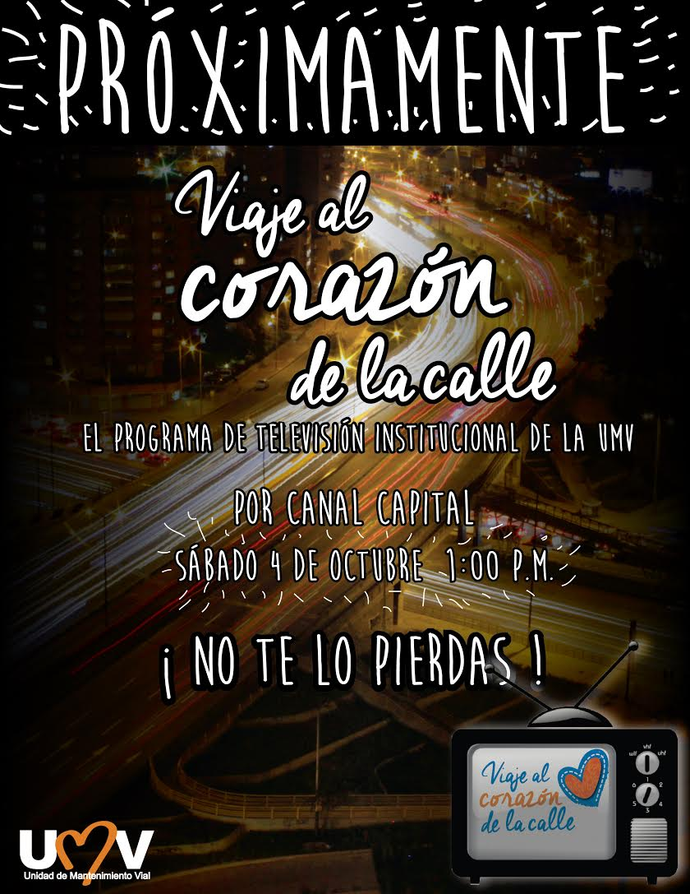

Manejo de medios ,se trabaja en la coordinación de entrevistas en directo para Canal Capital, City TV, HBS Noticias, Cable Noticas, Canal Caracol, Noticias Uno y Cable Imagen, RCN radio y Televisión, Todelar, Caracol radio, Colmundo Radio, Revista Semana, La FM y La W, entre otros.

Para el manejo de la información en los medios periodísticos y con los periodistas, se suministra la información sobre diferentes temas como: El Convenio 1292, la Máquina Tapahuecos, Obras de Mitigación, Convenios, y Cofinanciaciones. Los periodistas de los canales de televisión, radio y Prensa escrita se coordinan telefónicamente o, en su defecto, cuando visitan las instalaciones de la UAERMV. Toda petición de información solicitada por los medios es consultada con el Director y, conforme a su disponibilidad y agenda, se coordina la hora, lugar y fecha de entrevistas.

De otra parte, la información que se genera en la UAERMV, o en la que tiene alguna participación, se pone en conocimiento de la Oficina de Prensa de la Alcaldía Mayor (Jefe de comunicaciones Rodrigo Silva) o se le transmite al periodista Gabriel Barrera. Tal es el caso sobre el pronunciamiento del Director (e) de la UAERMV, frente a la ejecución de la Máquina Tapahuecos (que retomó actividades el 06 de septiembre y finaliza el próximo 17 de Noviembre.)

En cuanto al manejo de la información y enlaces , se reenvía a todas las oficinas de prensa de las alcaldías locales, jefes de prensa de Concejales, Medios Comunitarios, Alternativos, nacionales y los correos corporativos de la de la UAERMV. y toda la base de datos registrada en la oficina de comunicaciones (2000 personas aproximadamente). Sin embargo, en los últimos días se invita a que visiten la Página Web de la entidad donde, diariamente, se alimenta con información sobre las respectivas intervenciones y noticias que produce la Unidad.

Por otra parte, se actualiza permanente la base de datos de los medios distritales, comunitarios, alternativos y nacionales en el marco de la política de mantenimiento vial de la Bogotá Humana que Vive un Nuevo tiempo, confrontación de los directorios y correos electrónicos de medios con los que trabaja la UAERMV.

En la página web también se suben las noticias, comunicados, fotos, programa de televisión y videos relacionados con las intervenciones de la UAERMV. La estrategia consiste en una alianza del Sector de Movilidad, que debe contar con el apoyo de la UAERMV en el sentido de informar y respaldar iniciativas propias de cada entidad, como por ejemplo, la entrega de vías por parte del Alcalde Mayor.

Se elaboran por parte de la Oficina de Comunicaciones, Boletines con las fichas técnicas enviadas por los ingenieros del convenio 1292. Remisión de la información a la Diseñadora Gráfica para su respectivo diseño. Los cuales se publican en la página web para conocimiento de la ciudadanía y de los entes de control.

La estrategia con los medios de comunicación se coordina con la participación de todo el Sector de Movilidad, en aras de seguir presentándonos como un grupo compacto y seguir con el posicionamiento en los medios y la ciudadanía. Coordinación continúa con el IDU, Secretaría de Movilidad, Transmilenio y la Terminal de Transportes.

Para este mes se consolida un Balance de las Máquinas Tapahuecos, Coordinación de medios: Caracol Radio, Canal Capital, City Noticias, Noticias Uno, Radio Capital y Cable Noticias. Rueda de prensa en la localidad de Usaquén:

Tema: Avances del convenio 1292, convenios, obras de mitigación, máquina tapahuecos, etc..

Vista previa del vídeo La Máquina Tapa Huecos Sí Tapa Huecos de YouTube
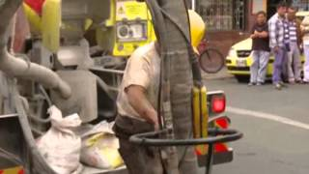
Las actividades y avances del Convenio 1292, intervenciones, entrega de vías y el progreso de la negociación con Green Patcher Colombia S.A.S., se socializan con los medios de comunicación, mediante la página Web y con notas que se emiten, donde se informa sobre la campaña de Acciones de Movilidad, generadas por las cuadrillas y que a la fecha suman 8.000. Por otra parte, se socializa la Entrega del hueco 8000 con los medios radios, prensa y televisión.

También se elaboran 10 noticias para la página WEB de la entidad y diferentes medios de comunicación: Con el método tradicional la UAERMV tapa el hueco 8000, La Unidad de Mantenimiento Vial, requiere un Residente de Seguridad y Salud en el Trabajo. La Unidad de Mantenimiento Vial, requiere profesionales para Director de Obra. En 12 días, UAERMV reparó 11 tramos viales y tapó 30 huecos en Puente Aranda, La Unidad de Mantenimiento Vial requiere contratar un Técnico Contable, En Altos del Virrey, la rehabilitación de una vía es esperanza de vida. Nueva Secretaria de Planeación de la UAERMV, Se completaron las obras en Villas de Andalucía, Usaquén. La Sede Operativa de la UAERMV, también hizo parte del 6to Simulacro Distrital.
      - Fortalecimiento de la Página Web:

Se cargaron en la página WEB: igual número de noticias con sus respectivas fotografías y en el link de documentos la siguiente información: anexo técnico LP-008-2014, AVISO CONVOCATORIA cmc-01 del 2014, Aviso de Convocatoria LP-08-2014, Aviso de convocatoria LP-09-2014, AVISO DE CONVOCATORIA SASI-14-2014, AVISO DE CONVOCATORIA UAERMV-SAMC-01-2014, AVISO DE CONVOCTAORIA LP-05-2014, Circular-021020, DIRECTIVA 008, EJE DIC 2013 FIRMA, EJE OCT 2014, Estudios Previos LP-008-2014, ESTUDIOS PREVIOS SASI-014-2014, ESTUDIOS PREVIOS UAERMV-SAMC-01-2014, FICHA TECNICA SASI-014-2014, Hoja de Vida Martha Patricia Aguilar Copete, Memorando Almacén General, Plan Anual de Estímulos, PLIEGO DE CONDICIONES LP-05-2014, Pliego de condiciones LP-09-2014, PLIEGO DE CONDICIONES UAERMV SAMC-01-2014, PROYECTO DE PLIEGO DE CONDICIONES SASI-014-2014, proyecto de pliegos de condiciones cmc-01-2014, Proyecto Pliego de Condiciones LP- 008-2014, RESOLUCION 440, RESOLUCIÓN DE APERTURA LP-05-2014. ESTADOS FINANCIEROS_OCTUBRE 2014.



Mediante Correos Institucionales: información de interés para los funcionarios de la UAERMV las siguientes campañas informativas: Feliz día del SERVIDOR PÚBLICO, APROBACIÓN DE DOCUMENTOS REFERENTES A LA CAJA MENOR, Próximamente el programa de Televisión de la UAERMV, Programación Semana de la Seguridad Vial 2014, Circular interna 008, Resolución 440, ATENCION!!! CONVOCATORIA CURSOS VIRTUALES EN CULTURA CIUDADANA Y CONTROL SOCIAL, Acuerdo 403 de 2009 - Apagón Ambiental Octubre, link programa de TV "Viaje al Corazón de la Calle", Comunidad Agradecida con

Gestión de la UAERMV, 6to Simulacro Distrital de Evacuación, Puntos de encuentro, 6to Simulacro Distrital de Evacuación, Plan Anual de Estímulos e Incentivos periodo 2013-2014, PUBLICACIÓN RESOLUCIÓN 468 DE 2014, MENSAJE A LOS SERVIDORES PÚBLICOS, Este sábado "Viaje al Corazón de la Calle" por Canal Capital, Nueva Jefe de la Oficina Asesora de Planeación, Toma física de inventarios, HORARIOS LABORALES, NUEVOS DOCUMENTOS PROCESO "OPERACIÓN DE MAQUINARIA",


      - Revista Virtual Mí Calle

Mes de octubre: Investigación, entrevistas, Redacción de textos, corrección de estilo, búsqueda de fotografías y revisión general para la publicación. Temas incluidos en la Revista: Planta de asfalto de la UAERMV, ya cumple la normatividad ambiental vigente, diferencias método tradicional y mezcla inyectada, NUESTRO PROGRAMA de tv en canal capital, Mi pueblo, Viaje a San Bernardo Cundinamarca, OCTUBRE MES DEL HALLOWEEN, Con éxito se reactivó la campaña de Pica y Pala, Cada quien muere por su lado Edilberto Claro.

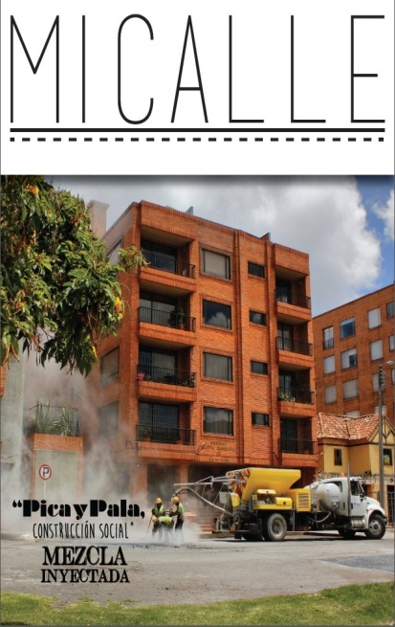
Socialización de la Campaña Tapahuecos: con el método tradicional, la UAERMV reparó el hueco 8000, ubicado en la Transversal 28 entre Carreras 24 y 23, en el barrio Samper Mendoza, localidad de Los Mártires. Se hizo registro de testimoniales, nota para página web y acompañamiento a los medios de comunicación (City tv, Canal Capital, El Tiempo, Cable Noticias y Capital Radio) para direccionar la información.
      - Programa de Televisión

Reuniones permanentes con Omar Méndez Director del Programa de TV “Viaje al Corazón de la Calle”, para definir temas de próximos capítulos. Se definió que del tercer capítulo en adelante, incluir más datos de entrega de vías y testimoniales de personas en torno a las vías reparadas. Se hace un cronograma de trabajo para poder cumplir con la emisión de los capítulos.
      - Programa de Radio

“Obremos en la Vía” en la feria TIC 2014, organizada por la Alta Consejería TIC de la Alcaldía Mayor de Bogotá. El evento se realizó en el Planetario Distrital con el propósito de mostrar el proyecto de innovación de la radio distrital por ser un proyecto de innovación en comunicación en nuevas tecnologías y compartir la manera como se hace la radio pública. Se realizaron 3 programas radiales, en el espacio institucional “Obremos en la Vía” de la Emisora DC Distrito Capital Radio.

El programa ha manejado información de interés para los oyentes y ha contado con la participación de servidores de la UAERMV con entrevistas sobre temas específicos. Realización de entrevistas para soportar la información de los programas.

Se programan recorridos por los frentes de obra, para generar notas periodísticas de: ANTONIO NARIÑO SANTANDER CL 19 SUR ENTRE KR 27 Y KR 29, CIUDAD BOLIVAR PEÑON DEL CORTIJO CL 68 BIS SUR ENTRE KR 72 F Y TV 73 D, CIUDAD BOLIVAR VEREDA PASQUILLA, Cra 28 A con Cl 5A Santa Isabel, PUENTE ARANDA AV CL 3 X CR 39, PUENTE ARANDA URBANIZACIÓN TIBANA KR 38 ENTRE AC 3 Y CL 4.

      - Redes Sociales

256 huecos menos y 59 vías reparadas en Localidad de Engativá
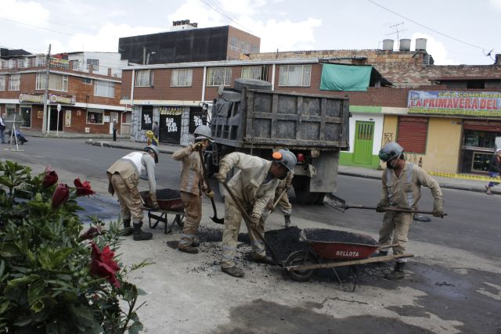

La Unidad de Mantenimiento Vial (UAERMV), realizó importantes acciones de movilidad en los barrios La Española, Paris Gaitán y la Serena de la Localidad de Engativá, mejorando significativamente la movilidad para los habitantes de uno de los sectores más importantes del occidente de la ciudad.
La intervención se realizó en un área de 18.631 M2, es decir 5.32 Km/carril y se repararon 59 tramos viales, entre ellos la Dg 84ª entre Tv 76 y Av Ciudad de Cali, vía principal, que permite el acceso a los barrios La Española y Paris Gaitán, beneficiando a unos 300 mil ciudadanos que diariamente circulan por el sector.
Adicionalmente, se taparon 256 huecos, un alivio para los conductores que debían lidiar diariamente con los huecos y el mal estado de las vías. “Estamos muy contentos con estos trabajos, la verdad nos arreglaron todo el barrio, ojalá continúen trabajando de esta manera en toda la ciudad.

    - Mes de Noviembre

La oficina de Comunicaciones cada lunes se reúne el equipo para trabajar los temas pendientes de los proyectos por realizar:
      - Fortalecimiento de la Página Web
Elaboración de 6 noticias para la página WEB de la entidad y diferentes medios de comunicación: Así se vivió el día de los niños y niñas en la UAERMV, La Unidad de Mantenimiento Vial, requiere Ingenieros Civiles y/o en Transporte y Vías, La UAERMV atiende con éxito emergencia en Teusaquillo, Así avanza el programa “vías para superar la segregación”, 500 familias beneficiadas con obra de mitigación, en el barrio Marco Fidel Suarez. Con Acciones de Movilidad se reparan vías en Engativá.

Igualmente, se cargaron en la página WEB igual número de noticias con sus respectivas fotografías y en el link de documentos se cargó la siguiente información: aviso 6292 (2) correspondiente a la Notificación por aviso de Karlina Ramírez de Sierra, aviso 6293 correspondiente a Saturnino González González y otros, AVISO 6294 (1) correspondiente a Notificación por aviso de Armando Acuña Hernández, Notificación por aviso predio el Codito, AVISO convocatoria obra la carbonera, aviso de convocatoria concurso de mérito carbonera, notificación por aviso, predio marco

Fidel Suárez, circular 005 mediante la cual se recuerda el trámite de permisos, CIRCULAR 006 referente a la invitación a la Exposición Nacional de Orquídeas, CIRCULAR 8189 referente a: Descanso compensado en navidad y año nuevo, MEMORANDO 7625 referente a Comité́ de Convivencia, ejecución presupuestal oct. 2014, estudios previos suministro de materiales pétreos 2014, Hoja de Vida Giovanni Alejandro Sierra, Hoja de Vida Pablo Emilio Muñoz Puentes, informe pormenorizado Control Interno, lp 10 aviso de convocatoria suministro de materiales pétreos, memorando 7950 correspondiente a: Diligenciamiento y radicación de documentos para contratos de prestación de servicios profesionales personas naturales, Notificación por Aviso Elvira Gaviria, Notificación por Aviso Juan Gaviria Restrepo, Notificación por Aviso Mercedes Gaviria de Hollman, pliego de condiciones concurso de mérito carbonera, pre pliego de condiciones de materiales pétreos 2014, proyecto de pliego la carbonera obra, unidad de mantenimiento vial rendición de cuentas 2013, unidad de mantenimiento vial rendición de cuentas 2013.
      - Correos Institucionales

Se envió mediante el correo institucional de comunicaciones información de interés para los funcionarios de la UAERMV las siguientes campañas informativas: Capacitación. Sistema de Gestión de la Calidad en el Distrito Capital y MECI 1000:2014, Capacitación el ABC del nuevo servidor público, Día de los niños en la UAERMV, Nombrado en propiedad, Subdirector de Producción e intervención, Convocatoria Comité de Convivencia Laboral, JORNADA DE FUMIGACIÓN EL PRÓXIMO SÁBADO 8 DE NOVIEMBRE DE 2014, EN EL CAD, Encuesta "Transparencia, rechazo a la corrupción y sentido de lo público", mensaje de pésame a nuestro compañera Luz Huertas Carranza del convenio 1292, Elecciones ¡Comité de Convivencia Laboral!, Nuevo reglamento de parqueaderos CAD,CIRCULAR 005, del 11 de noviembre de 2014, mediante la cual se recuerda el trámite de permisos. Mensaje de pésame a nuestra compañera Lady Huertas, Fotos día de los niños 31 de octubre, mensaje sobre Comité de Convivencia Laboral, Memorando 7950 del 19 de Noviembre de 2014, Listado final de los estudiantes examen final de los diferentes diplomados, Invitación Seminario "Experiencias Locales en Sistemas Urbanos de Drenaje Sostenible", Bogotá 21 de Noviembre de 2014, Memorando 8133, Cuentas Pasivos Exigibles, Súbete a la ruta del empleo, Encargo Gerencia de Gestión Ambiental Social y Atención al Usuario Comunicaciones, FUMIGACIÓN SEDES DE LA UAERMV.

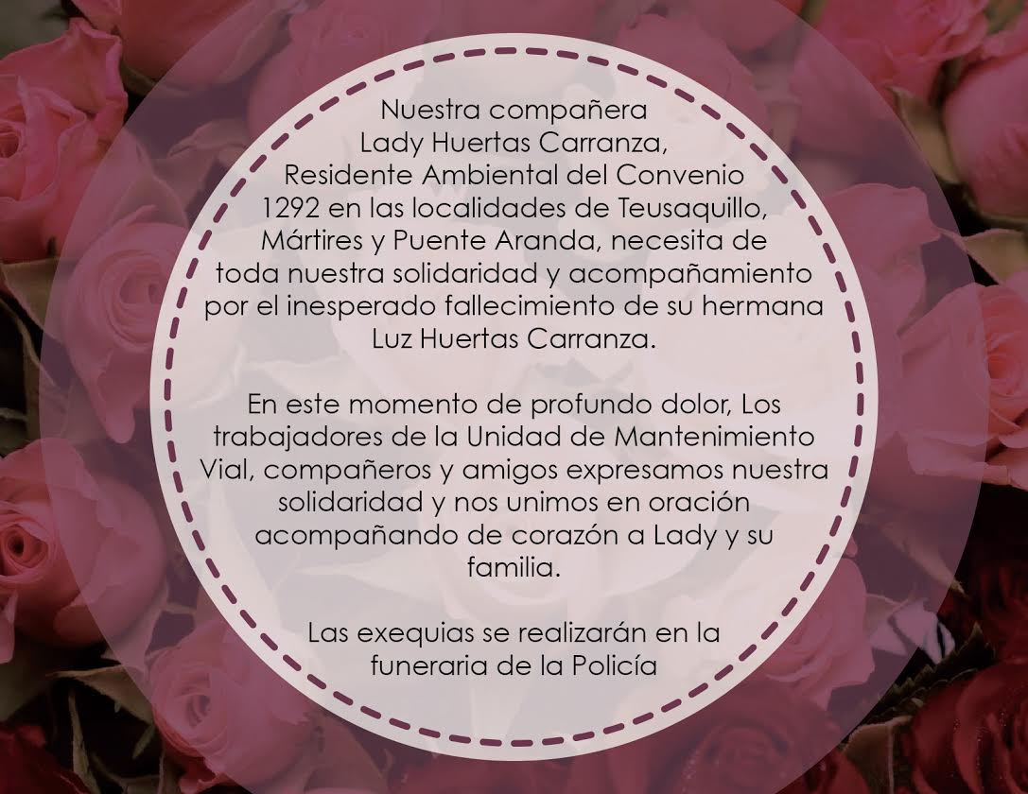
      - Revista Virtual Mi Calle

Preparación de la Revista virtual Mi Calle de mes de Noviembre: Investigación, entrevistas, Redacción de textos, corrección de estilo, búsqueda de fotografías y revisión general para la publicación. Temas de la revista: “EQUIPO SIG DE PLATA” Un Segundo puesto muy merecido, 500 familias beneficiadas con obra de mitigación, en el barrio Marco Fidel Suarez., MEJOR EQUIPO DE TRABAJO: “LA AUTOESTIMA EN EL TRABAJO”, LA SEGURIDAD EN EL TRABAJO: TEMA DE ALTA IMPORTANCIA, El guardián de la seguridad industrial en la UAERMV, Donde nace El Tiple, La Guabina y El Requinto. Balance Máquina Tapahuecos, Viaje al Corazón de la Calle, mejor contenido, más rating.14 de noviembre. Visita a la sede operativa para realizar entrevista a don Ramón Obdulio Romero y construir perfil en la revista virtual mi calle, además reunir las fotografías del arreglo de la vía del parque nacional, para el programa de tv Viaje al Corazón de la Calle.

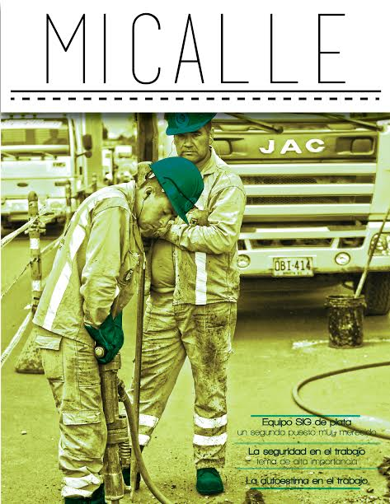

En este mes se recepcionaron en la Oficina de Comunicaciones, las hojas de vida de la convocatoria para contratar profesionales Ingenieros civiles o de Transporte y vías a través del correo comunicaciones@UAERMV.gov.co y se entregaron a la Ingeniera Ruth Mireya Fajardo para continuar el proceso.
      - Programa de Televisión:

Reunión con Omar Felipe Méndez, productor del programa de tv Viaje al Corazón de la Calle, para socializar algunos temas y expresar inconvenientes con la edición del mismo. Reunión con los editores del programa de tv Viaje al Corazón de la Calle, en las instalaciones del Canal, para revisar la edición de los capítulos 7 y 8.

Igualmente, se realiza una Jornada completa de grabación con Omar Méndez de Canal Capital, en la Localidad de Ciudad Bolívar en el frente de Obra Peñón del Cortijo cl 68 bis sur entre kr 72 f y tv 73 d, para realizar grabaciones del capítulo 9 del programa de TV Viaje al Corazón de la Calle. Se realizan entrevistas e imágenes de apoyo para la sección de ¡sabe usted qué es? del programa de TV Viaje al Corazón de la Calle y realizar testimoniales de los trabajos realizados por la máquinaTapahuecos. También se buscan las Locaciones de grabación: localidad de Fontibón, Urbanización Modelia, cl 23 entre kr 82 y kr 83 y Localidad de Chapinero con Máquina Tapahuecos cl 85 con kr 17.

Nuevamente se colocan jornadas de grabación con Omar Méndez de Canal capital para realizar testimoniales, informativo e imágenes de apoyo para el programa de tv Viaje al Corazón de la Calle en las Localidades de Engativá Dg 84ª con 76 y Usaquén Cl158 con Cr 8D.
      - Revista Virtual Mí Calle

Reunión con equipo de comunicaciones para definir temas de la semana, Revista Virtual Mi Calle, Campaña Anticorrupción interna, Programa de Tv Viaje al Corazón de la Calle, Recorridos por Vías.
      - Redes Sociales

Actualización del Blog Viaje al Corazón de la Calle y página de facebook, con la programación diaria de obras y fotografías.

De la tierra al pavimento: La UAERMV entrega vía para superar la segregación.
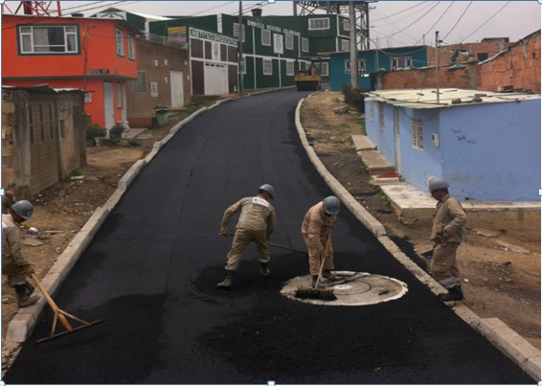
Bogotá, 15 de diciembre de 2014. La Unidad de Mantenimiento Vial (UAERMV), avanza en uno de los programas bandera de la Administración de la Bogotá Humana: “Vías para Superar la Segregación”. Ya son 15 segmentos viales terminados en la Localidad de Ciudad Bolívar.
Es importante recordar que El Alcalde Gustavo Petro, teniendo en cuenta las metas del Plan de Desarrollo referente a movilidad, expresó la necesidad de implementar un proceso para atender las vías y superar la segregación en que se encuentran varios sectores de Bogotá. Es así, como surge la propuesta de implementar este programa que pretende disminuir la segregación a través de la rehabilitación y el mantenimiento de vías en Áreas Prioritarias de Intervención (API), que en su mayoría pertenecen a los sectores del Plan 75/100 (intervenciones directas en los 75 barrios más violentos de Bogotá).
Los trabajos terminaron en la UPZ Ismael Perdomo del Barrio Santo Domingo, se realizaron en un frente de obra de tres ejes viales cercanos, que incluyen 15 segmentos viales en un área de 2.485 m2, es decir 0.71K
      - Programa de Radio:

Se realizaron 3 programas radiales, en el espacio institucional “Obremos en la Vía” de la Emisora DC Distrito Capital Radio. El programa ha manejado información de interés para los oyentes y ha contado con la participación de servidores de la UAERMV con entrevistas sobre temas específicos. Realización de entrevistas para soportar la información de los programas.
    - Mes de Diciembre
      - Fortalecimiento de la Página Web

Elaboración de 4 noticias para la página WEB de la entidad y diferentes medios de comunicación: 256 huecos menos y 59 vías reparadas en Localidad de Engativá, 5000 huecos tapados con nueva tecnología en Usaquén y Chapinero, 500 familias beneficiadas con obra de mitigación, en el barrio Marco Fidel Suarez, Fontibón se beneficia con acciones de movilidad de la UAERMV.

Se cargaron en la página WEB 4 noticias con sus respectivas fotografías en la página web.

En el link de documentos se cargó la siguiente información: CIRCULAR 007 – 2014 referente a los lineamientos para la ejecución y cierre presupuestal de la vigencia fiscal 2014, Hoja de vida Elkin Giovanni González Tatis, Plan Institucional de Capacitación 2014-15, Informe de Rendición de Cuentas 2013.
      - Publicación de la Revista Virtual Mi Calle Mi Calle

Se realizó comité editorial para revista virtual mi calle del mes de diciembre y se definió como entrega el próximo 22 de diciembre, además se definieron los siguientes temas: Saludo de navidad y año nuevo por parte del director, Navidad Sindicato de Trabajadores SINTRAUNIOBRAS, collage de fotos oficinas adornadas de navidad, hacer reseña de pueblos en Colombia que se llamen Belén, mensajes de navidad hechos por los compañeros, Ruta de la navidad.



Se envió mediante el correo institucional de comunicaciones información de interés para los funcionarios de la UAERMV las siguientes campañas informativas: Protocolo apagado energía edificio CAD diciembre 13 y 14 de diciembre de 2014, Revista Virtual "MI Calle" edición No 10, Tips Plan Maestro de Movilidad, invitación elecciones COPASO 2014-2016, readecuación de las redes hidrosanitarias y la instalación de la red contraincendios en el CAD. Se recepcionaron las noticias que han circulado en medios de comunicación y página WEB de la Alcaldía Mayor para exponer en las carteleras de la entidad.



      - Actualización del BLOG

El Blog de la página se actualiza “Viaje al Corazón de la Calle” y página de facebook, con la programación diaria de obras y las diferentes intervenciones que tiene a cargo la Unidad.

Se realizan videos de la Audiencia SASI-014-2014 Suministro de emulsiones y asfaltos sólidos para adelantar las labores a cargo de la UAERMV- suministro de mezclas asfálticas en caliente para adelantar las intervenciones a cargo de la UAERMV en el proyecto vías para superar la segregación.

También se hace la grabación de la audiencia Concurso de Méritos CMA-01-2014. Elaboración de estudios de riesgo por fenómenos de remoción en masa, evaluación de alternativas de mitigación y diseños detallados de obras de mitigación en el polígono 4 FOPAE, en el barrio Santa Rita Suroriental de la Localidad de San Cristóbal de la ciudad de Bogotá, D.C.

Proyección de Memorandos de respuesta a la Oficina de mitigación, con los siguientes asuntos: ASUNTO: Publicación en la página WEB de la entidad y fijación en cartelera de los avisos No. 6292, 6293 y 6294, correspondientes a la notificación de las ofertas de compra No. 5789, 5791 y 5790 del 22 de septiembre de 2014 respectivamente y ASUNTO: Publicación en la página WEB de la entidad y fijación en cartelera de los avisos No. 7096, 7097 y 7098, correspondientes a la notificación de las ofertas de compra No. 6866, 6867 y 6865 del 10 de noviembre de 2014 respectivamente del proyecto Jerusalén Canteras. ASUNTO: Publicación en la página WEB de la entidad y fijación en cartelera de los avisos No. 6617, 6618, 6619 y 6620, correspondientes a la notificación de las ofertas de compra No. 6546, 6547, 6548 y 6550 del 16 de septiembre de 2014 respectivamente.
      - Programación de Recorridos:

Visita a los frentes de obra de Urbanización Fuente del Dorado CL 23 entre KR 85 A y KR 86 CIV 9003034 y La Capellanía CL 23 entre AK 72 Y KR 72 B CIV 50008514, con el fin de realizar registro fotográfico y recolectar información para noticia de página web. Diseño de Boletín, entrega de vías Número 4, en el cual se muestra la entrega de 25 vías en diferentes localidades.

      - Realización de Diseños

Diseño Afiche Para informar sobre las elecciones para pertenecer a COPASO (comité paritario salud ocupacional) , el diseño fue solicitado por la oficina de Talento Humano, donde se informaba que los candidatos pueden inscribirse del 9 al 16 de diciembre

Jornada de fumigación, la oficina de Talento Humano hizo la solicitud para el diseño de afiches para divulgar la jornada de fumigación, que se llevaría a cabo en la sede de producción la Esmeralda, la sede Operativa Av Calle 3ra y la sede administrativa Edificio el CAD ´piso 16.

Diseño de Noticia para informar que en la localidad de Engativa se taparon 256 huecos y 59 vías se repararon, en los barrios la Española, Paris Gaitán, y la Serena, donde se mejoró significativamente la movilidad.

Diseño Afiche para informar que gracias a una obra de mitigación, 500 familias fueron beneficiadas en el barrio marco Fidel Suarez, las familias se encontraban en alto riesgo, debido a posibles deslizamientos y que inclusive habían sido reasentadas por el fondo de prevención y atención de emergencia (FOPAE).

Diseño 3 piezas que se envían a través de los correos institucionales, para dar a conocer a nuestros funcionarios el Plan Maestro de Movilidad.



D.- MITIGACION DE RIESGOS EN ZONAS DE ALTO IMPACTO POR PROCESOS DE REMOCION EN MASA.

En el siguiente cuadro se observa el resumen con la información básica de los diferentes frentes de obras terminados de ejecutar o con inicio y ejecución en 2014, en los cuales se plasma el avance pagado y el estado al 30 de diciembre de este año, con excepción de las obras de mantenimiento vial rural con obras de ingeniería y bioingeniería en Sumapaz y Usme (al final del cuadro) que se ejecutaron por administración directa:

ITEM | CONTRATO | PROYECTO | VALOR PAGADO | ESTADO DEL PROYECTO
1 | 618-2013 | OBRAS DE MITIGACION SECTOR JERUSALEN CANTERAS | $ 7.000.053.286 | EJECUTADO
2 | 617-2013 | INTERVENTORIA DE OBRA SECTOR JERUSALEN CANTERAS | $ 643.382.686 | EJECUTADO
3 | 453-2013 | OBRAS DE MITIGACION SECTOR MIRADOR DE MARROCOS | $ 1.772.995.898 | EJECUTADO
4 | 456-2013 | INTERVENTORIA DE OBRA SECTOR MIRADOR DE MARROCOS | $ 233.603.361 | EJECUTADO
5 | 364-2013 | OBRAS DE MITIGACION SECTOR LA MARQUESA | $ 2.724.913.023 | EJECUTADO
6 | 378-2013 | INTERVENTORIA DE OBRA SECTOR LA MARQUESA | $ 367.334.654 | EJECUTADO
7 | 647-2013 | OBRAS DE MITIGACION SECTOR TRES REYES | $ 5.940.184.602 | EJECUTADO
8 | 648-2013 | INTERVENTORIA DE OBRA SECTOR TRES REYES | $ 678.137.725 | EJECUTADO
9 | 646-2013 | OBRAS DE MITIGACION SECTOR MARCO FIDEL SUAREZ | $ 3.902.860.501 | EJECUTADO
10 | 645-2013 | INTERVENTORIA DE OBRA SECTOR MARCO FIDEL SUAREZ | $ 308.039.199 | EJECUTADO
13 | 304-2013 | OBRAS DE MITIGACION SECTOR CANDELARIA | $ 981.521.752 | EJECUTADO
14 | 182-2013 | INTERVENTORIA DE OBRA SECTOR CANDELARIA | $ 213.550.210 | EJECUTADO
15 | 377-2013 | OBRAS DE MITIGACION SECTOR JUAN PABLO II - GRAN CHAPARRAL | $ 798.729.848 | EJECUTADO
16 | 360-2013 | INTERVENTORIA DE OBRA SECTOR JUAN PABLO II - GRAN CHAPARRAL | $ 96.186.106 | EJECUTADO
17 | 166-2013 | OBRAS DE MITIGACION SECTOR FISCALA | $ 2.785.711.693 | EJECUTADO
18 | 161-2013 | INTERVENTORIA DE OBRA SECTOR FISCALA | $ 392.890.321 | EJECUTADO
19 |  | CARBONERA (Incluye adicional) | $ 16.959.223.535 | 100%
20 |  | CARBONERA (Incluye adicional) | $ 1.317.911.177 | 100%
OBRAS ZONA RURAL SUMAPAZ Y USME
21 |  | SUMAPAZ – LA UNIÓN | $ 1.544.047.636 | /
22 |  | SUMAPAZ – NAZARETH | $ 1.009.978.079 | /
23 |  | ANILLO VIAL – USME | $ 347.538.630 | /
TOTAL |  |  | $50.018.793.922
I.- AVANCE DE OBRA SECTOR JERUSALEN CANTERAS – CIUDAD BOLÍVAR.

- DESCRIPCIÓN GENERAL DEL CONTRATO
CONTRATO DE OBRA | CONTRATO No. 618 DEL 12 DE DICIEMBRE DE 2013
OBJETO | CONTRATAR POR EL SISTEMA DE PRECIOS UNITARIOS LA CONSTRUCCIÓN DE OBRAS DE MITIGACIÓN DE RIESGOS POR PROCESOS DE REMOCIÓN EN MASA EN EL BARRIO JERUSALÉN SECTOR CANTERAS DE LA LOCALIDAD DE CIUDAD BOLÍVAR, EN LA CIUDAD DE BOGOTÁ D.C.
VALOR INICIAL DEL CONTRATO DE OBRA | $ 5.727.006.463,00
VALOR FINAL DEL CONTRATO DE OBRA | $ 7.000.053.286,00
FECHA TERMINACIÓN | 2 DE SEPTIEMBRE DE 2014
CONTRATO INTERVENTORÍA | CONTRATO No. 617 DE 2013
FECHA ULTIMA DE TERMINACIÓN | 12 DE DICIEMBRE 2014
OBJETO | INTERVENTORÍA TÉCNICA, ADMINISTRATIVA, FINANCIERA, LEGAL, SOCIAL Y AMBIENTAL DE LA CONSTRUCCIÓN DE LAS OBRAS DE MITIGACIÓN DE RIESGOS POR PROCESOS DE REMOCIÓN EN MASA EN EL BARRIO JERUSALÉN SECTOR CANTERAS, DE LA LOCALIDAD DE CIUDAD BOLÍVAR, EN LA CIUDAD DE BOGOTÁ D.C.
VALOR INICIAL DE CONTRATO DE INTERVENTORIA | $ 567.573.272,00

AVANCE FÍSICO DEL PROYECTO (META FÍSICA EJECUTADA)
Meta Física ejecutada acumulada: | 100%

II.- INFORME EJECUTIVO. CONSTRUCCION DE OBRAS DE MITIGACION EN EL BARRIO MIRADOR DE MARROCOS, DE LA LOCALIDAD DE RAFAEL URIBE
- DESCRIPCIÓN GENERAL DEL CONTRATO
CONTRATO | 453 DE 09 DE SEPTIEMBRE DE 2013
OBJETO | CONTRATAR POR EL SISTEMA DE PRECIOS UNITARIOS, LA CONSTRUCCION DE OBRAS DE MITIGACION DE RIESGOS POR PROCESOS DE REMOCION EN MASA EN EL BARRIO MIRADOR DE MARROCOS DE LA LOCALIDAD DE RAFAEL URIBE URIBE, EN LA CIUDAD DE BOGOTA D.C.
VALOR INICIAL CONTRATO DE OBRA | $ 1.772.995.898,00
VALOR FINAL CONTRATO DE OBRA | $ 1.772.995.898,00
FECHA DE TERMINACIÓN | TERMINADO 8 de abril de 2014
CONTRATO DE INTERVENTORÍA | 456 DE 09 DE SEPTIEMBRE DE 2013.
OBJETO | CONTRATAR LA INTERVENTORÍA TÉCNICA, ADMINISTRATIVA, FINANCIERA, LEGAL, SOCIAL Y AMBIENTAL DE LA CONSTRUCCIÓN DE LAS OBRAS DE MITIGACIÓN DE RIESGOS POR PROCESOS DE REMOCIÓN EN MASA EN EL BARRIO MIRADOR DE MARROCOS, DE LA LOCALIDAD DE RAFAEL URIBE URIBE, EN LA CIUDAD DE BOGOTÁ D.C.
VALOR CONTRATO DE INTERVENTORÍA | $ 233.603.361,00

AVANCE FÍSICO DEL PROYECTO (META FÍSICA EJECUTADA)
Meta Física ejecutada acumulada: | 100%

III.- INFORME EJECUTIVO AVANCE DE OBRA SECTOR LA MARQUESA
- DESCRIPCIÓN GENERAL DEL CONTRATO

CONTRATO DE OBRA | CONTRATO No. 364 DE 2013.
OBJETO | CONTRATAR POR EL SISTEMA DE PRECIOS UNITARIOS LA CONSTRUCCIÓN DE OBRAS DE MITIGACIÓN DE RIESGOS POR OBJETO PROCESOS DE REMOCIÓN EN MASA EN EL BARRIO LA MARQUESA, DE LA LOCALIDAD DE RAFAEL URIBE URIBE, EN LA CIUDAD DE BOGOTÁ D.C.
VALOR INICIAL CONTRATO DE OBRA | $ 1.863.865.691,00
VALOR INICIAL CONTRATO DE OBRA | $ 2.724.913.023,00
FECHA TERMINACIÓN | 3 DE NOVIEMBRE DE 2014
CONTRATO INTERVENTORÍA | CONTRATO No. 378 DE: 31 DE JULIO DE 2013
OBJETO | EL CONTRATISTA SE OBLIGA PARA CON LA UAERMV A LLEVAR A CABO LA INTERVENTORÍA TÉCNICA, ADMINISTRATIVA, FINANCIERA, LEGAL, SOCIAL Y AMBIENTAL DE LA CONSTRUCCIÓN DE LAS OBRAS DE MITIGACIÓN DE RIESGOS POR PROCESO DE REMOCIÓN EN MASA EN EL BARRIO LA MARQUESA DE LA LOCALIDAD DE URIBE URIBE, EN LA CIUDAD DE BOGOTÁ D.C., DE CONFORMIDAD CON EL PLIEGO DE CONDICIONES, SUS ANEXOS Y ADENDAS, Y EN LA PROPUESTA PRESENTADA, DOCUMENTOS QUE FORMAN PARTE INTEGRAL DEL PRESENTE CONTRATO.
VALOR CONTRATO DE INTERVENTORÍA | $ 367.334.654,00

AVANCE FÍSICO DEL PROYECTO (META FÍSICA EJECUTADA)
Meta Física ejecutada acumulada: | 100,00%

IV.- INFORME EJECUTIVO CONTRATO DE OBRA GRAN CHAPARRAL

1.- DESCRIPCIÓN GENERAL DEL CONTRATO

CONTRATO | 377 DEL 31 DE JULIO DE 2013
OBJETO | CONTRATAR POR EL SISTEMA DE PRECIOS UNITARIOS LA CONSTRUCCIÓN DE OBRAS DE MITIGACIÓN DE RIESGOS POR PROCESO DE REMOCIÓN EN MASA EN EL BARRIO JUAN PABLO II – GRAN CHAPARRAL DE LA LOCALIDAD DE CIUDAD BOLIVAR, EN LA CIUDAD DE BOGOTÁ D.C.
VALOR INICIAL Y FINAL CONTRATO DE OBRA | $ 786.839.027,00
FECHAS DE TERMINACION FINAL | 3 DE ENERO DE 2014
CONTRATO DE INTERVENTORÍA | CONTRATO 360 DE 18 DE JULIO DE 2013.
OBJETO | CONTRATAR LA INTERVENTORÍA TÉCNICA, ADMINISTRATIVA, FINANCIERA, LEGAL, SOCIAL Y AMBIENTAL DE LA CONSTRUCCIÓN DE LAS OBRAS DE MITIGACIÓN DE RIESGOS POR PROCESO DE REMOCIÓN EN MASA EN EL BARRIO JUAN PABLO II – GRAN CHAPARRAL DE LA LOCALIDAD DE CIUDAD BOLIVAR, EN LA CIUDAD DE BOGOTÁ D.C.
VALOR CONTRATO DE INTERVENTORÍA | $ 96.186.106,00

AVANCE FÍSICO DEL PROYECTO (META FÍSICA EJECUTADA)
Meta Física ejecutada acumulada: | 100%

V.- INFORME EJECUTIVO AVANCE DE OBRA TRES REYES - CIUDAD BOLIVAR

- DESCRIPCIÓN GENERAL DEL CONTRATO

CONTRATO DE OBRA | CONTRATO Nº 647 DEL 30 DE DICIEMBRE DE 2013
OBJETO | “CONTRATAR POR EL SISTEMA DE PRECIOS UNITARIOS, LA CONSTRUCCION DE OBRAS DE MITIGACION DE RIESGO POR PROCESOS DE REMOCION EN MASA EN EL BARRIO TRES REYES DE LA LOCALIDAD DE CIUDAD BOLIVAR, EN LA CIUDAD DE BOGOTA D.C.”
VALOR INICIAL CONTRATO DE OBRA | $ 5.210.442.098,00
VALOR FINAL CONTRATO DE OBRA | $ 5.940.184.602,00
FECHA TERMINACIÓN | 17 DICIEMBRE DE 2014
CONTRATO INTERVENTORÍA | CONTRATO Nº 648 DEL 30 DE DE 2013
OBJETO | CONTRATAR LA INTERVENTORIA TECNICA ADMINISTRATIVA, FINANCIERA, LEGAL, SOCIAL Y AMBIENTAL DE LA CONSTRUCCIÓN DE LAS OBRAS DE MITIGACION DE RIESGOS POR PROCESOS DE REMOCION EN MASA EN EL BARRIO TRES REYES DE LA LOCALIDAD DE CIUDAD BOLIVAR DE BOGOTÁ D.C.
VALOR CONTRATO DE INTERVENTORÍA | $ 678.137.725,00

AVANCE FÍSICO DEL PROYECTO (META FÍSICA EJECUTADA)
Meta Física ejecutada acumulada: | 100%

VI.- INFORME EJECUTIVO DE OBRA SECTOR MARCO FIDEL SUAREZ – RAFAEL URIBE URIBE.
- DESCRIPCIÓN GENERAL DEL CONTRATO

CONTRATO DE OBRA | 646 DE: 30 DE DICIEMBRE DE 2013
OBJETO | CONTRATAR POR EL SISTEMA DE PRECIOS UNITARIOS, LA CONSTRUCCIÓN DE OBRAS DE MITIGACIÓN DE RIESGOS POR PROCESOS DE REMOCIÓN EN MASA EN LA BARRIO MARCO FIDEL SUAREZ DE LA LOCALIDAD DE RAFAEL URIBE URIBE EN LA CIUDAD DE BOGOTÁ D.C.
VALOR INICIAL CONTRATO DE OBRA | $ 3.902.860.501,00
VALOR FINAL CONTRATO DE OBRA | $ 3.902.860.501,00
FECHA TERMINACIÓN | 15 DE OCTUBRE DE 2014.
CONTRATO INTERVENTORÍA | CONTRATO No. 645. DE: 27 DE DICIEMBRE DE 2013
OBJETO | CONTRATAR LA INTERVENTORÍA TÉCNICA, ADMINISTRATIVA, FINANCIERA, LEGAL, SOCIAL Y AMBIENTAL DE LA CONSTRUCCIÓN DE OBRAS DE MITIGACIÓN DE RIESGOS POR PROCESOS DE REMOCIÓN EN MASA EN EL BARRIO MARCO FIDEL SUAREZ, DE LA LOCALIDAD DE RAFAEL URIBE URIBE, EN LA CIUDAD DE BOGOTÁ D.C.
VALOR TOTAL CONTRATO DE INTERVENTORÍA | $ 383.956.110,00

AVANCE FÍSICO DEL PROYECTO (META FÍSICA EJECUTADA)
Meta Física ejecutada acumulada: | 96,78%

VII.- INFORME OBRAS DE MITIGACIÓN DE RIESGOS POR PROCESOS DE REMOCIÓN EN MASA EN LOS SECTORES DE LA FISCALA ALTA (FASE I), Y LA FISCALA VÍA A LA ESCUELA, DE LA LOCALIDAD DE USME.
- DESCRIPCIÓN GENERAL DEL CONTRATO

CONTRATO | CONTRATO No. 166. DE: 5 DE ABRIL DE 2013
OBJETO | EL CONTRATISTA SE OBLIGA PARA CON LA UAERMV, POR EL SISTEMA DE PRECIOS UNITARIOS A LLEVAR A CABO LA CONSTRUCCIÓN OBRAS DE MITIGACIÓN DE RIESGOS POR PROCESOS DE REMOCIÓN EN MASA EN LOS SECTORES DE FISCALA ALTA (FASE I) Y FISCALA VÍA LA ESCUELA DE LA LOCALIDAD DE USME, EN LA CIUDAD DE BOGOTÁ D.C.
VALOR INICIAL CONTRATO DE OBRA | $ 2.320.655.621,00
VALOR FINAL CONTRATO DE OBRA | $ 2.785.711.693,00
FECHA DE TERMINACIÓN | 9 DE ABRIL DE 2014
CONTRATO DE INTERVENTORÍA | CONTRATO 161 DE 1 DE ABRIL DE 2013.
OBJETO | EL CONTRATISTA SE OBLIGA PARA CON LA UAERMV A LLEVAR A CABO LA INTERVENTORA TÉCNICA, ADMINISTRATIVA, FINANCIERA, LEGAL, SOCIAL Y AMBIENTAL DE LAS OBRAS DE MITIGACIÓN DE RIESGOS POR PROCESOS DE REMOCIÓN EN MASA EN LOS SECTORES DE FISCALA ALTA (FASE I) Y FISCALA VÍA LA ESCUELA DE LA LOCALIDAD DE USME, EN LA CIUDAD DE BOGOTÁ D.C.
VALOR CONTRATO DE INTERVENTORÍA | $ 392.890.321,00

AVANCE FÍSICO DEL PROYECTO (META FÍSICA EJECUTADA)
Meta Física ejecutada acumulada: | 100%

VIII.- INFORME EJECUTIVO CONTRATO DE OBRA E INTERVENTORIA BARRIO LA CANDELARIA LA NUEVA ETAPA III.

- DESCRIPCIÓN GENERAL DEL CONTRATO

CONTRATO | CONTRATO No. 304. DE: 14 DE MAYO DE 2013
OBJETO | CONTRATAR POR EL SISTEMA DE PRECIOS UNITARIOS LA CONSTRUCCIÓN DE OBRAS DE MITIGACIÓN DE RIESGOS POR PROCESO DE REMOCIÓN EN MASA EN EL BARRIO LA CANDELARIA LA NUEVA ETAPA III, DE LA LOCALIDAD DE CICUDAD BOLIVAR, EN LA CIUDAD DE BOGOTÁ D.C.
VALOR INICIAL Y FINAL CONTRATO DE OBRA | $ 981.521.752,00
FECHA DE TERMINACIÓN DEL CONTRATO | 25 DE ENERO DE 2014
CONTRATO DE INTERVENTORÍA | CONTRATO No.182. DE: 08 DE ABRIL DE 2013.
OBJETO | CONTRATAR LA INTERVENTORÍA TÉCNICA, ADMINISTRATIVA, FINANCIERA, LEGAL, SOCIAL Y AMBIENTAL DE LA CONSTRUCCIÓN DE LAS OBRAS DE MITIGACIÓN DE RIESGOS POR PROCESO DE REMOCIÓN EN MASA EN EL BARRIO LA CANDELARIA LA NUEVA ETAPA III, DE LA LOCALIDAD DE CIUDAD BOLIVAR, EN LA CIUDAD DE BOGOTÁ D.C.
VALOR CONTRATO DE INTERVENTORÍA | $ 213.550.210,00

AVANCE FÍSICO DEL PROYECTO (META FÍSICA EJECUTADA)
Meta Física ejecutada acumulada: | 100%

IX.- INFORME EJECUTIVO AVANCE DE OBRA SECTOR SUPERIOR LA CARBONERA - CIUDAD BOLIVAR
- DESCRIPCIÓN GENERAL DEL CONTRATO

CONTRATO DE OBRA | CONTRATO No. 081. DEL: 26 DE FEBRERO DE 2013
OBJETO | EL CONTRATISTA SE OBLIGA PARA CON LA UAERMV, POR EL SISTEMA DE PRECIOS UNITARIOS, A LLEVAR A CABO LA CONSTRUCCIÓN DE LAS OBRAS DE ESTABILIZACIÓN INCLUIDAS EN LAS ESTRUCTURAS DE CONTENCIÓN Y CANAL, EN ALTOS DE LA ESTANCIA, ETAPA II, FASE II, SECTOR SUPERIOR LA CARBONERA - LOCALIDAD DE CIUDAD BOLIVAR, BOGOTÁ D.C.
VALOR CONTRATO DE OBRA | $ 16.959.223.535
FECHA TERMINACIÓN | 30 DE ABRIL DE 2014
CONTRATO INTERVENTORÍA | CONTRATO No. 155. DEL: 22 DE MARZO DE 2013
FECHA DE TERMINACIÓN | 30 DE ABRIL DE 2014
OBJETO | EL CONTRATISTA SE OBLIGA PARA CON LA UAERMV, A LLEVAR A CABO LA INTERVENTORÍA TÉCNICA, ADMINISTRATIVA, FINANCIERA, LEGAL, SOCIAL Y AMBIENTAL DE LA CONSTRUCCIÓN DE LAS OBRAS DE ESTABILIZACIÓN INCLUIDAS ESTRUCTURAS DE CONTENCIÓN Y CANAL, EN LOS ALTOS DE LA ESTANCIA, ETAPA II FASE II DE LOS DISEÑOS SUMINISTRADOS POR EL FOPAE, SECTOR SUPERIOR LA CARBONERA, LOCALIDAD DE CIUDAD BOLIVAR DE BOGOTÁ D.C.
VALOR CONTRATO DE INTERVENTORÍA | $ 1.317.911.177,00

AVANCE FÍSICO DEL PROYECTO (META FÍSICA EJECUTADA)
Meta Física ejecutada acumulada: | 100%

# | OBRAS | Vr. INTERVENTORIAS | Vr. OBRAS | ESTADO | VALOR EJECUTADO | AVANCE %
11 | SUMAPAZ – LA UNIÓN | N/A | N.A | En ejecución | $1.554.047.636 | /
12 | SUMAPAZ – NAZARETH | N/A | N.A. | En ejecución | $1.009.978.079 | /
13 | ANILLO VIAL – USME | N/A | N.A. | En ejecución | $ 347.538.630 | /
 | TOTALES

X.- MANTENIMIENTO PREVENTIVO EN LAS VIAS RURALES DE LA LOCALIDAD DE SUMAPAZ, CON OBRAS DE INGENIERIA Y BIOINGENIERIA POR ADMINISTRACION DIRECTA UAERMV.

VALOR CONTRATO DE OBRA | N.A.
ESTADO | En ejecución
AVANCE % | Según cada punto
VALOR EJECUTADO | $ 1.554.047.636

1.- SUMAPAZ: VIA SAN JUAN – LA UNIÓN:

INFORMACIÓN DE PUNTOS CRÍTICOS CON DESLIZAMIENTOS
VÍA: SANTA ANA - LA UNIÓN - LOCALIDAD 20 - SUMAPAZ
ACTUALIZACION A DICIEMBRE 30 de 2014

Nº | No. Según DI - 6442 | COORDENADAS |  |  | Abscisa  Km | ESTADO | PORCENTAJE DE AVANCE
Nº | No. Según DI - 6442 | NORTE | OESTE | A.SN.M. | Abscisa  Km | ESTADO | PORCENTAJE DE AVANCE
0 | No registrado | 4-00-10,2" | 74-21-36,1" | 2914 | Km 8 + 830 | Terminado | 100%
0A | No registrado | 4-00-09,4" | 74-21-36,4" | 2914 | Km 8 + 850 | Terminado | 100%
0B | No registrado | 4-00-07,0" | 74-21-38,5" | 2902 | Km 8 + 960 | Suspendido temporalmente | 40%
1 | 1 | 4-00-05,2" | 74-21-40,0" | 2899 | Km 9 + 040 | Suspendido temporalmente | 90%
1A | No registrado | 4-00-01,9" | 74-21-44,4" | 2870 | Km 9 + 210 | Suspendido temporalmente | 60%
2 | 2 | 3-59-59,1" | 74-21-45,0" | 2869 | Km 9 + 300 | En ejecución | 50%
3 | 3 | 3-59-53,9" | 74-21-47,6" | 2864 | Km 9 + 520 | Suspendido temporalmente | 20%
4 | 4 | 3-59-39,5" | 74-21-52,6" | 2837 | Km 10 + 050 | Terminado | 100%
4A | No registrado | 3-59-40,8" | 74-21-51,6" | 2835 | Km 10 + 00 | Terminado | 100%
5 | 5 | 3-59-32,5" | 74-21-54,0" | 2811 | Km 10 + 270 | Terminado | 100%
5A | No registrado | 3-59-35,2" | 74-21-52,7" | 2812 | Km 10 + 200 | Terminado | 100%
6 | 6 | 3-59-25,1" | 74-21-56,0" | 2785 | Km 10 + 550 | Terminado | 100%
6A | No registrado | 3-59-19,1" | 74-21-54,6" | 2764 | Km 10 + 800 | Terminado | 100%
7 | 7 | 3-59-12,4" | 74-21-50,0" | 2719 | Km 11 + 200 | Terminado | 100%

AVANCE: En este tramo especifico se realizó mantenimiento a las obras ya realizadas, haciéndole seguimiento para evaluar su eficacia, continua el proceso de revegetalización en los puntos ya terminados y no se han presentado afectaciones o daños, se avanzó en las obras de Bioingeniería en el punto No. 2, específicamente construcción de filtros vivos en guadua.

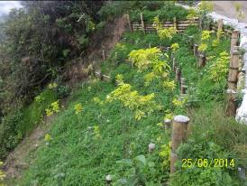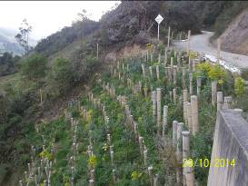
Fotos: Punto No. 0b y 4 respectivamente en proceso de revegetalización.

2.- SUMAPAZ: LA UNIÓN – TUNAL BAJO:

INFORMACIÓN DE PUNTOS CRÍTICOS CON DESLIZAMIENTOS
VÍA: LA UNIÓN - TUNAL BAJO LOCALIDAD 20 - SUMAPAZ
ACTUALIZACIÓN A DICIEMBRE 30 de 2014
Nº | No. Según DI - 6442 | COORDENADAS |  |  | PRIOR. | Abscisa | ESTADO | PORCENTAJE DE AVANCE
Nº | No. Según DI - 6442 | NORTE | OESTE | A.SN.M.
8 | 8 | 3-59-15,047" | 74-22-0,569" | 2689 | 1 | Km. 0+200 | Terminado | 100%
9 | 9 | 3-59-6,20" | 74-21-42,9" | 2662 | 1 | Km. 0+450 | Terminado | 100%
9A | NR | 3-58-51,8" | 74-21-24,6" | 2690 | 3 | Km. 0+970 | Terminado | 100%
9B | NR | 3-58-40,5" | 74-21-34,6" | 2727 | 2 | Km. 1+ 410 | Suspendido Temporalmente | 30%
9C | NR | 03-58-42,6" | 74-21-29,3" | 2773 | 2 | Km. 1+ 930 | Terminado | 100%
9D | NR | 03-58-47,7" | 74-21-30,7" | 2794 | 2 | Km. 2+ 000 | Terminado | 100%
9E | NR | 3-58-55,5" | 74-21-33,0" | 2814 | 1 | Km. 2+360 | Terminado | 100%
10 | 10 | 3-58-56,4 | 74-21-33,2 | 2820 | 1 | Km. 2+400 | En ejecución | 100%
10A | NR | 3-58-57,3 | 74-21-31,8 | 2830 | 1 | Km. 2+450 | Terminado | 100%
10B | NR | 3-58-57,0 | 74-21-30,1 | 2839 | 2 | Km. 2+480 | Suspendido Temporalmente | 50%
11 | 11 | 3-58-59,3 | 74-21-28,2 | 2847 | 1 | Km. 2+620 | Suspendido Temporalmente | 20%
11A | NR | 3-59-00,3 | 74-21-27,9 | 2845 | 2 | Km. 2+640 | Suspendido Temporalmente | 20%
11B | NR | 3-59-03,1 | 74-21-25,3 | 2848 | 2 | Km. 2+780 | Suspendido Temporalmente | 30%
11C | NR | 3-59-04,0 | 74-21-25,0 | 2846 | 1 | Km. 2+810 | Suspendido Temporalmente | 30%
11D | NR | 3-59-04,3 | 74-21-24,5 | 2843 | 1 | Km. 2+830 | Suspendido Temporalmente | 50%
12 | 12 | 3-59-06,5 | 74-21-20,4 | 2847 | 1 | Km. 2+960 | En ejecución | 90%
13 | NR | 3-59-07,6 | 74-21-13,7 | 2886 | 2 | Km. 3+220 | En ejecución | 80%
14 | NR | 3-59-06,2 | 74-21-15,1 | 2905 | 3 | Km. 3+280 | Suspendido Temporalmente | 30%
15 | NR | 3-59-05,8 | 74-21-16,6 | 2909 | 3 | Km. 3+300 | Suspendido Temporalmente | 50%
16 | NR | 3-59-05,2 | 74-21-17,4 | 2916 | 3 | Km. 3+380 | Suspendido Temporalmente | 50%
17 | NR | 3-59-04,2 | 74-21-07,3 | 2952 | 3 | Km. 3+720 | En ejecución | 90%

AVANCE: Se continuaron las obras, tanto de Bioingeniería como de obra civil, se terminó la placa huella en concreto reforzado en el punto No. 13, se avanzó en las obras civiles en el punto No. 12 y en el muro en tierra armad en el mismo punto, se terminaron las obras de Bioingeniería en el punto No. 17 y se continua con la aplicación de subbase y compactación en el tramo Tunal Bajo hacia la Unión.

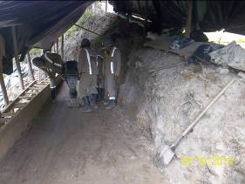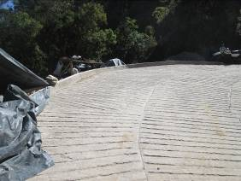
Fotos: Punto No. 12. Muro en Tierra Armada en proceso y Punto No.13 placa huella construida.

XI.- SUMAPAZ: NAZARET - EL RAIZAL VÍA BETANIA.

VALOR CONTRATO DE OBRA | $ N.A.
ESTADO | En ejecución
AVANCE % | Según cada punto
VALOR EJECUTADO | $ 1.009.978.079

INFORMACIÓN DE PUNTOS CRÍTICOS CON DESLIZAMIENTOS
VÍA: NAZARETH-RAIZAL- LOCALIDAD 20 – SUMAPAZ.
ACTUALIZACION A DICIEMBRE 30 de 2014.

Nº | COORDENADAS |  |  | Km | ESTADO | PORCENTAJE DE AVANCE
Nº | NORTE | OESTE | A.SN.M. | Km | ESTADO | PORCENTAJE DE AVANCE
1 | 4-10-27,5" | 74-08-51,5" | 2588 | Km 0 + 220 | Terminado | 100%
2 | 4-10-28,6" | 74-08-53,2" | 2584 | Km 0 +300 | Terminado | 100%
3 | 4-10-30,3" | 74-08-51,1" | 2580 | Km 0 +460 | En ejecución | 50%
4 | 4-10-31,2" | 74-08-50,3" | 2576 | Km 0 +500 | En ejecución | 50%
5 | 4-10-32,1" | 74-08-48,9" | 2577 | Km 0 +540 | Por iniciar | 20%
6 | 4-10-31,7" | 74-08-47,1" | 2584 | Km 0 +600 | Por iniciar | 20%
7 | 4-10-31,9" | 74-08-46,1" | 2586 | Km 0 + 620 | Terminado | 100%
8 | 4-10-32,8" | 74-08-42,3" | 2597 | Km 0 + 740 | En ejecución | 50%
9 | 4-10-34,0" | 74-08-37,6" | 2614 | Km 0 + 920 | Suspendido temporalmente | 5%
10 | 4-10-35,2" | 74-08-36,9" | 2618 | Km 0 + 960 | En ejecución | 25%
11 | 4-10-38,0" | 74-08-34,9" | 2648 | Km 1 + 180 | Suspendido temporalmente | 20%
12 | 4-10-38,0" | 74-08-36,5" | 2562 | Km 1 + 240 | Suspendido temporalmente | 20%
13 | 4-10-37,6" | 74-08-38,1" | 2556 | Km 1 + 300 | Por iniciar | 0%
14 | 4-10-38,0" | 74-08-39,4" | 2661 | Km 1 + 340 | Suspendido temporalmente | 10%
15 | 4°-10´-39,1" | 74-08-39,0" | 2670 | Km 1 + 380 | Terminado | 100%
15A | 4°-10´-43,3" | 74-08-39,6" | 2700 | Km 1 + 600 | En ejecución | 50%
16 | 4°-10´-44.6," | 74-08-29,9" | 2709 | Km 1 + 640 | En ejecución | 90%
17 | 4°-10´-45,6" | 74-08-29,8" | 2712 | Km 1 + 760 | Por iniciar | 0%
18 | 4°-10´-46,8" | 74-08-27,9" | 2710 | Km 1 + 900 | Por iniciar | 0%
19 | 4°-10´-47,4" | 74-08-28,1" | 2712 | Km 1 + 920 | Terminado | 100%
20 | 4°-10´-47,7" | 74-08-27,1" | 2714 | Km 1 + 940 | Terminado | 100%
21 | 4°-10´-49,7" | 74-08-25,1" | 2735 | Km 2 + 040 | Terminado | 100%
22 | 4°-10´-53.2," | 74-08-24,1" | 2735 | Km 2 + 160 | En ejecución | 100%
23 | 4°-10´-53.9" | 74-08-23,7" | 2762 | Km 2 + 200 | Suspendido temporalmente | 50%
24 | 4°-10´-53,0" | 74-08-24,9" | 2780 | Km 2 + 240 | Por iniciar | 0%
24 A | 4°-10´-52,9" | 74-08-30,4" | 2795 | Km 2 + 340 | Terminado | 100%
25 | 4°-10´-54.3," | 74-08-33,0" | 2800 | Km 2 + 520 | En ejecución | 80%
25 A | 4°-10´-55,5" | 74-08-33,3" | 2800 | Km 2 + 550 | Por iniciar | 0%
26 | 4°-10´-57.3," | 74-08-34,3" | 2811 | Km 2 + 620 | En ejecución | 10%
27 | 4°-10´-59.3," | 74-08-37,1" | 2813 | Km 2 + 760 | Por iniciar | 0%
28 | 4°-11´-00,3" | 74-08-38,9" | 2830 | Km 2 + 820 | Por iniciar | 0%
29 | 4°-11´-03,3" | 74-08-41,8" | 2835 | Km 2 + 960 | Por iniciar | 0%
30 | 4°-10´-58,1" | 74-08-49,9" | 2859 | Km 3 + 280 | Terminado | 100%
31 | 4°-10´-55,5" | 74-09-01," | 2918 | Km 4 + 220 | En ejecución | 90%
32 | 4°-10´-57.4," | 74-08-59,5" | 2925 | Km 4 + 240 | Por iniciar | 0%
33 | 4°-11´-03.9," | 74-08-57,3" | 2934 | Km 4 + 520 | Por iniciar | 50%
34 | 4°-11´- 04,5" | 74-08-56,4" | 2939 | Km 4 + 560 | En ejecución | 50%
34A | 4°-11´- 13,3" | 74-08-45,8" | 2967 | Km 5 + 020 | Terminado | 100%
35 | 4°-11´-17.8," | 74-08-44,2" | 2985 | Km 5 + 100 | Terminado | 100%
36 | 04-11-25,9" | 74-08-38,3" | 2995 | Km 5 + 370 | Por iniciar | 0%
37 | 4°-11´-25.2," | 74-08-33,9" | 3000 | Km 5 + 560 | Por iniciar | 0%
38 | 4°-11´-29.0," | 74-08-30,7" | 3010 | Km 5 + 740 | Por iniciar | 0%
39 | 4°-11´-29.0," | 74-08-28,2" | 3016 | Km 5 + 840 | Terminado | 100%
40 | 4°-11´-30.4," | 74-08-25,2" | 3026 | Km 5 + 940 | Por iniciar | 0%

AVANCE: Se terminaron los muros en tierra armada en los puntos No. 19 20 y 24ª, se terminaron obras de Bioingeniería en el punto No. 31, quedando faltando únicamente la revegetalización y se continuó con el arreglo de las obras de arte o alcantarillas y disipadores en concreto en los casos en que es requerido.

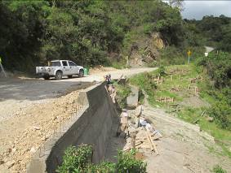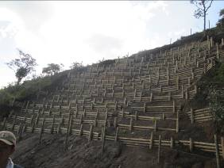
Fotos: Punto No. 19 Muro en tierra ramada y concreto, finalizado y Punto No. 31 obras Bioingeniería.

3.- MANTENIMIENTO PREVENTIVO EN LAS VÍAS RURALES DE LA LOCALIDAD DE USME, CON OBRAS DE INGENIERÍA Y BIOINGENIERÍA POR ADMINISTRACIÓN DIRECTA UAERMV.
OBRA DENOMINADA: “ANILLO VIAL: EL HATO, LOS ANDES, LA UNÍON Y MARGARITAS. LOCALIDAD DE USME.

VALOR CONTRATO DE OBRA | NO APLICA
ESTADO | En ejecución
AVANCE % | Según cada punto
VALOR EJECUTADO | $ 347.538.630

LOCALIDAD 5 - USME ACTUALIZACION A DICIEMBRE 30 de 2014.
Nº | COORDENADAS |  |  | Km | ESTADO | % DE AVANCE
Nº | NORTE | OESTE | A.SN.M. | Km | ESTADO | % DE AVANCE
1 | 04 22ˈ 07,6" | 74 09 50,6 | 3370 | Km 2 + 300 | Suspendido temporalmente | 90%
2 | 04 21 43,5 | 74 09 49,2 | 3437 | Km 3 +200 | Suspendido temporalmente | 90%
3 | 04 21 42,4 | 74 09 49,3 | 3441 | Km 3 +250 | Suspendido temporalmente | 90%
4 | 04 21 05,2 | 74 10 08,9 | 3443 | Km 4 +850 | Suspendido temporalmente | 90%
4A | 04 21 01,9" | 74 10 07,7 | 3423 | Km 5 + 000 | Por iniciar | 0%
5 | 04 20 27,4 | 74 10 24,2 | 3445 | Km 6 +100 | Suspendido temporalmente | 90%
6 | 04 20 24,4 | 74 10 20,0 | 3324 | Km 6 +300 | En ejecución | 20%
7 | 04 20 42,2 | 74 10 44,8 | 3320 | Km 7 +700 | En ejecución | 5%
8 | 04 20 42,7 | 74 10 46,5 | 3323 | Km 7 +800 | En ejecución | 5%
9 | 04 20 48,6 | 74 10 52,2 | 3317 | Km 8 + 100 | En ejecución | 5%
10 | 04 20 57,1 | 74 10 54,9 | 3316 | Km 8 + 300 | En ejecución | 5%
11 | 04 21 02,6 | 74 10 56,4 | 3315 | Km 8 + 500 | En ejecución | 5%
12 | 04 21 13,9 | 74 11 00,3 | 3278 | Km | En ejecución | 30%

AVANCE: En el mes de Diciembre, mejoraron las condiciones climáticas, permitiendo avanzar EN LAS OBRAS DE Bioingeniería del punto No. 5 y se inició el muro en tierra ramada en el punto No. 6, se realizó la apertura y construcción de 4 nuevas obras de arte o alcantarillas y se iniciaron las obras del punto No. 12.

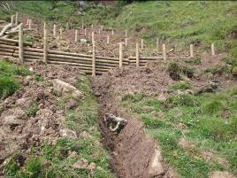 | 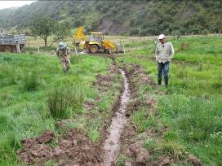
Fotos: Punto No. 6 Obras Bioingeniería y Punto No. 8 zanjas de drenaje en el anillo vial de Usme.

III.- SUBDIRECCIÓN TÉCNICA DE MEJORAMIENTO DE LA MALLA VIAL LOCAL.

Esta Subdirección está a cargo de la Ingeniera Ruth Mireya Fajardo y es la responsable del macro proceso misional de Planificación del Desarrollo Vial el cual está conformado por dos (2) procesos misionales:

Proceso de Planificación del Desarrollo Vial Local y Proceso de Comercialización de servicios.

A.- PROCESO DE PLANIFICACION DEL DESARROLLO VIAL LOCAL.

1.- POLITICA DE INTERVENCION DE MANTENIMIENTO Y REHABILITACION DE LA MALLA VIAL LOCAL.

Teniendo en cuenta lo establecido en el Eje del Plan de Desarrollo de la Bogotá Humana: “Un territorio que se enfrenta al cambio climático y se ordena alrededor del agua”, y específicamente el Proyecto prioritario, Ampliación, Mejoramiento y Conservación del Subsistema Vial de la Ciudad.

Objetivo: Mejorar la Malla Vial Local priorizada a partir de los Presupuestos Participativos fortaleciendo la participación ciudadana.

Estrategia: Identificar y aplicar instrumentos de Participación Ciudadana para la Planificación que contribuyan al Desarrollo de la Malla Vial Local.

Para llevar a cabo éste objetivo, y dentro del Plan Estratégico de la Entidad, se formularon los Planes de Acción para cada uno de los procesos misionales.

METAS DEL PROYECTO.

De acuerdo con la información del Instituto de Desarrollo Urbano – IDU, a Diciembre de 2013, de los 15.399,69 kilómetros carril de la malla vial urbana de Bogotá, el 55.17%, corresponde a la malla vial local, (8.496,24 km-carril), el cual en su mayoría está construido en pavimentos convencionales; se resalta que el 55,55%, de esta malla, (4719,94 km-carril), se encuentra en mal estado, el 23,7% (2013,27 km-carril), se encuentra en regular estado y el 20,75%, (1763,03 km-carril), se encuentra en buen estado.

Según la información del Instituto de Desarrollo Urbano (IDU), en el 2013, el 48,46 por ciento de las vías estaban en buen estado; el 33,57 por ciento, en mal estado, y el 17,96 por ciento, en estado regular.

Las metas de la Unidad de Mantenimiento Vial, para el periodo 2012 a 2016 son:

METAS DE RESULTADO Y DE GESTIÓN | INDICADORES DE LAS METAS | LÍNEA BASE
Conservación y rehabilitación el 13% de la malla vial Local  (1080 km Carril ) | Porcentaje de Conservación de la malla Vial Local | 8.496,24 (1.104 Km carril)  (57.2% Mal estado y 24.3% Estado Regular)

Para dar cumplimiento a las metas definidas, se pretende desarrollar varias estrategias de acuerdo con la Política de Intervención de la Malla Vial mediante la aplicación de instrumentos que recojan el mandato ciudadano para la Planificación del mejoramiento, conservación, y mantenimiento de la malla vial local.
Lo concreto es que el presupuesto para mantenimiento de vías en el distrito se ha reducido sustancialmente durante los últimos años y actualmente no hay otra fuente de recursos aparte de la sobretasa a la gasolina, que según la Secretaría de Planeación será de 107.000 millones de pesos en la vigencia 2015.

En el 2008, el IDU tenía 140.400 millones de pesos para vías principales. En el 2010, el presupuesto para la malla vial subió a 195.807 millones. En la vigencia 2012, se llegó a los 266.377 millones, mientras que para el 2014 se redujo a 107.304 millones.

Por otra parte, en la UAERMV también son mayores las necesidades que los recursos disponibles para atender la malla vial local, lo cual no alcanza para liberarse del déficit de 10,5 billones de pesos que tiene la ciudad: según proyecciones realizadas, se necesitarían 500.000 millones anuales durante 20 años para ponerse al día con las vías que requieren intervenciones de mantenimiento vial.

El problema requiere la mejor focalización de recursos, pues no hay recursos para ejecutar todas las intervenciones priorizadas y las calles que están en estado regular y bueno también se deterioran y necesitan la asignación de recursos para realizar intervenciones de mantenimiento rutinario, pues sería más eficiente hacer obras en las vías en buen estado y regular tapando los huecos y no tener que invertir todo el presupuesto en calles que deben reconstruirse.

Dentro de las estrategias desarrolladas por la UAERMV en el periodo del informe merecen resaltarse las que han logrado posicionarse por sus resultados indiscutibles y aporte al cumplimiento de las metas físicas del proceso de planificación del desarrollo de la malla vial local a saber:

La primera estrategia exitosa a destacar son los avances obtenidos en el Programa de Ciencia y Tecnología con corte a diciembre de 2014 con las máquinas 'Tapa huecos de la Bogotá Humana', se logró un avance de 24067.92 m2 de mezcla en frio aplicada a presión neumática.

La segunda estrategia en el marco la misionalidad de la Entidad, consistió en la planeación para la focalización de recursos hacia las vías preseleccionadas con criterios técnicos y sociales para ser ejecutadas por el programa “VÍAS PARA SUPERAR LA SEGREGACIÓN” cuya fase de ejecución se inició en julio de 2014 mediante obras de rehabilitación y mantenimiento por ejecución directa de la UAERMV en vías que generan impacto inicialmente en las Áreas Prioritarias de Intervención - (API), y adicionalmente se pretende incluir vías pertenecientes a los Barrios que conforman el programa de la Alcaldía Mayor Plan 75/100, con el fin de mejorar su accesibilidad y conectividad con la red vial intermedia.

Otra estrategia de la UAERMV fue la continuación de las intervenciones de los segmentos viales priorizados por la comunidad en los “Cabildos Ciudadanos” ejecutado en la vigencia 2012 se asignaron $168.000 millones para vías priorizadas en cabildos ciudadanos, como parte de la política para la ejecución de obras de rehabilitación y mantenimiento de la malla vial local, disponiendo la unión de esfuerzos entre los Fondos de Desarrollo Local y demás entidades distritales involucradas, cuyo objetivo es lograr economías de escala, ahorros y celeridad en la adquisición de los materiales, insumos, equipos, máquinas y demás bienes y servicios que se requieran para la ejecución de las obras.

Cabe destacar que en el último trimestre de 2014 la UAERMV duplico la ejecución de meta física logrando un avance acumulado de 62 Kilómetros- Carril, que equivale al 35 % de ejecución física del programa de cabildos ciudadanos.

La cuarta estrategia ejecutada en el cuarto trimestre de 2014, fue intensificar las priorizaciones para el programa de Acciones de Movilidad de las cuales a diciembre 30 del 2014, la SMVL ha priorizado 846 segmentos viales para ser intervenidos con actividades de mantenimiento periódico y mantenimiento rutinario, e intervenciones de bacheos y parcheos aplicando mezcla asfáltica en caliente logrando un avance en acciones de movilidad, que equivalen a 133.75 Kilómetros/carril, lo cual ha impactado positivamente la movilidad en todas las localidades.

La quinta estrategia ejecutada en el cuarto trimestre de 2014, fue la reactivación del programa de Investigación Estratégica de Nuevas Tecnologías con el cual se construirán cuatro tramos de prueba experimentales para monitorear el comportamiento de las estructuras de pavimentos que incorporan el uso de mezclas asfálticas modificadas con materiales no convencionales.

La sexta estrategia, que se consolido en el cuarto trimestre de 2014, fue la realización de visitas técnicas de oficio en las que los profesionales de la SMVL realizan recorridos de inspección visual y se elaboran los prediagnosticos de los ejes viales visitados en los subcuadrantes seleccionados, es decir que no solo se realizan las visitas de las solicitudes de las comunidades sino que con base en el inventario se actualizan sectores de la ciudad que son el insumos para programar actividades de mantenimiento vial y mejorar el estado de condición superficial del pavimento.

A continuación se presentan los avances y resultados, así como los principales logros en el desarrollo de cada una de las estrategias antes enunciadas con corte a diciembre de 2014.

2.- LOGROS PROGRAMA DE CIENCIA Y TECNOLOGÍA (CONTRATO 638 DEL 2013).

Con corte al 29 de diciembre del 2014, con el Programa de Ciencia y Tecnología, se han intervenido un total de novecientos veintiocho (928) Segmentos Viales CIVs, con un volumen de 1660,89 M3 de mezcla inyectada con un área de 24067.92 m2, 6474 cantidad de parches y 187.11 km/carril de impacto intervenidos en las localidades de Usaquén, Chapinero y Barrios Unidos.

El detalle de la ejecución en el cuarto trimestre del 2014 del programa se presenta en los siguientes cuadros resumen:

CONSOLIDACIÓN DE APLICACIÓN DE MEZCLA ASFÁLTICA POR INYECCIÓN A PRESIÓN NEUMÁTICA
CONTRATO No. 638 DE 2013
RESUMEN CUARTO TRIMESTRE OCTUBRE a DICIEMBRE DE 2014
MES | ÁREA M2 | VOLUMEN M3 | No. PARCHES | CIV | COSTO
OCTUBRE | 6143,68 | 397,088 | 1535 | 184 | $299.324.790
NOVIEMBRE | 4940,53 | 375,527 | 1414 | 192 | $283.072.952
DICIEMBRE | 5417,96 | 427,835 | 1604 | 226 | $322.504.012
SUBTOTAL | 16502,17 | 1200,450 | 4553 | 602 | $904.901.754

RESUMEN META FISICA POR LOCALIDAD
PROGRAMA DE CIENCIA Y TECNOLOGÍA - CONTRATO No. 638 DE 2013
CORTE TRIMESTRAL MESES DE OCTUBRE A DICIEMBRE DE 2014
LOCALIDAD | MES | AREA  (m2) | VOLUMEN  (m3) | KM/CARRIL | Cantidad CIV
CHAPINERO | Octubre | 52,16 | 3,864 | 0,77 | 4
 | Noviembre | 4877,19 | 371,041 | 39,46 | 186
 | Diciembre | 566,57 | 45,246 | 5,46 | 30
Total CHAPINERO |  | 5495,91 | 420,151 | 45,70 | 220
USAQUEN | Octubre | 6091,52 | 393,224 | 36,49 | 180
 | Noviembre | 63,35 | 4,486 | 1,60 | 6
 | Diciembre | 32,09 | 1,310 | 0,64 | 3
Total USAQUEN |  | 6186,95 | 399,020 | 38,74 | 189
B. UNIDOS | Diciembre | 4819,31 | 381,279 | 35,27 | 193
Total B. UNIDOS |  | 4819,31 | 381,279 | 35,27 | 193
TOTAL GENERAL |  | 16502,17 | 1200,450 | 119,71 | 602

La Subdirección de Mejoramiento de la Malla Vial Local (SMVL) tiene a cargo la supervisión del Contrato 638 de 2013, cuyo objeto es Aplicar la tecnología de Parcheo por inyección a presión neumática para Acciones de Movilidad en la Malla Vial de la ciudad, la cual cuenta con los procedimientos necesarios para garantizar su óptima ejecución.

El primero de ellos es el “Recibo a Satisfacción” por parte de los ingenieros de la Unidad de Mantenimiento Vial, es decir, que solo se acepta en el periodo correspondiente los metros cúbicos inyectados que no presenten inconvenientes.

No obstante lo anterior, se realiza un seguimiento de observación para verificar el comportamiento de la mezcla asfáltica inyectada, por lo tanto, si se encuentra algún reparo técnico, el contratista está en la obligación de subsanarlo sin que ello signifique un nuevo pago si este se hubiere efectuado, todo esto, además de los seis (6) meses contemplados por calidad en las pólizas correspondientes para este tipo de contratos.

3.- LOGROS EN LA GESTIÓN TECNICA DE MEJORAMIENTO DE LA MALLA VIAL LOCAL EN VÍAS LOCALES DE LA PERIFERIA DE LA CIUDAD PROGRAMA VIA PARA SUPERAR LA SEGREGACION.

El Plan de Desarrollo Distrital 2012-2016 “Bogotá Humana”, estableció el Proyecto “Mejoramiento integral de barrios y vivienda”, dentro del programa “Vivienda y Hábitat Humanos”. Las metas de este proyecto están orientadas a lograr el desarrollo de procesos de mejoramiento integral de barrios en 24 áreas prioritarias de intervención, la legalización de 90 barrios de origen informal, la regulación de 70 barrios, el mejoramiento de 3.000 viviendas y la titulación de 6.000 predios.

Las anteriores metas están definidas en concordancia con los objetivos trazados por el subprograma de Mejoramiento Integral establecido en el Plan de Ordenamiento Territorial – POT – (Artículo 295 y ss. Del Decreto Distrital 190 de 2004), definido como componentes de intervención: la cobertura y calidad de los servicios públicos domiciliarios, la accesibilidad, el equipamiento para programas sociales, el equipamiento actividades cívicas y culturales, mejoramiento de condiciones ambientales y mejoramiento de las condiciones individuales de las unidades de vivienda, los cuales son ejecutados por 25 entidades distritales y 9 alcaldías locales donde interviene el programa.

En este marco, la misionalidad de la entidad se focalizó en los recursos asignados en la vigencia 2014 hacia las vías locales preseleccionadas para el programa “VÍAS PARA SUPERAR LA SEGREGACIÓN” el cual se generó en el gobierno de proximidad en Ciudad Bolívar en agosto de 2013. Este programa pretende disminuir la segregación a través la rehabilitación y mantenimiento de vías, inicialmente en las Áreas Prioritarias de Intervención - (API), y adicionalmente se pretende incluir vías pertenecientes a los Barrios que conforman el programa de la Alcaldía Mayor Plan 75/100, con el fin de mejorar su accesibilidad y conectividad con la red vial intermedia

A la actividad de identificación y priorización de vías, que inició con las 26 API (Áreas prioritarias de intervención) de la ciudad de Bogotá, se sumaron los tramos viales de la localidad de Suba, se evaluaran vías en otros barrios objeto del programa de la Alcaldía Mayor Plan 75/100.

Sobre el estado actual de la malla vial local que requieren una intervención que genere mayor impacto para superar la segregación de las comunidades que habitan en esos sectores, se observa que encuentran en afirmado para el elemento calzada, y también en afirmado para el elemento anden, afirmado para escaleras y/o apenas unos pocos tramos intervenidos con fresado estabilizado, por lo cual una vez evaluados, cumplen con el modelo de priorización de la UAERMV.

En la primera fase de Elaboración de Estudios y Diseños para el programa VSS se realizaron las siguientes actividades de consultoría:

• Evaluación del nivel de Tránsito de los segmentos priorizados: Con el fin de estimar una apropiada valoración del tránsito actual y futuro de las vías objeto a diseñar, se realizó aforos vehiculares en los segmentos priorizados para intervención. Con las tasas de crecimiento del tránsito en cada localidad, y el tránsito proyectado para cada tipo de vehículo, se realizó el cálculo de los ejes equivalentes para la elaboración del diseño de la estructura de pavimento.

• Exploración Geotécnica: Con el fin de determinar la capacidad portante de la subrasante, sub-base y base granular existente de los segmentos viales priorizados, se realizó apiques para la caracterización in situ y en el laboratorio de las muestras

• Elaboración del Diseño de Estructura de Pavimento: Con los resultados de proyección de tránsito obtenidos y la caracterización del suelo existente, se elabora los diseños de la estructura del pavimento para los segmentos viales con intervención definida como rehabilitación.

• Elaboración de Diseños Geométricos de los segmentos priorizados que lo requieran: Se realizan con el fin de determinar alineamientos horizontales y verticales, distancias de visibilidad, y ancho efectivo de las vías que por su condición actual, requieren parametrización geométrica.

• Elaboración de Diseño Accesible: Tiene como finalidad la aplicación de criterios de accesibilidad en las intervenciones de espacio público programadas.

Con el fin de alcanzar las metas propuestas descritas, en la SMVL se conformó un equipo de profesionales y especialistas para la elaboración de los estudios y diseños de la primera fase del programa VSS.

De esta forma la UAERMV incluyo dentro de su misionalidad este programa para atender la malla vial local de las zonas periféricas de la ciudad segregada, calificando los ejes viales que cumplen la función de accesibilidad, esto, de manera adicional y complementaria a la intervención de segmentos viales priorizados en los encuentros ciudadanos de presupuestos participativos, buscando de esta forma apropiar otras partidas en el presupuesto para la intervención de la malla vial local, para ejecutar obras en segmentos que si bien no fueron priorizados por mandato ciudadano en los cabildos de malla vial local, esto obedece en parte, porque se encuentran localizados en la parte de la “Ciudad Segregada”, a donde ni siquiera se enteraron de las convocatorias de cabildos para priorizar la intervención de vías, o que aun si fueron convocados, sus necesidades insatisfechas no les dan tiempo para participar en los procesos de priorización de los presupuestos participativos para el mantenimiento de vías locales.

Avance Diseños de Estructura de Pavimentos

En el Programa Vías para Superar la Segregación “VSS” se han obtenido logros en el diseño de estructura de pavimento, a Diciembre 31 de 2014 un avance de 88% en los diseños de pavimentos, que equivale a 29 Km-Carril diseñados de 33.4 Km-Carril (Área de Calzada) de 419 segmentos.

DISEÑOS DE ESTRUCTURA DE PAVIMENTO PROGRAMA VSS
MES | Cantidad de Diseños (CIVs) | Km carril Diseñados
Acumulado SEPTIEMBRE | 150 | 13,00
OCTUBRE | 53 | 3,38
NOVIEMBRE | 55 | 3,41
DICIEMBRE | 112 | 9,20
TOTAL | 370 | 29,00
Se cuenta con la totalidad de estudios de tránsito requeridos para la elaboración de los diseños de la estructura de pavimento y la Universidad Distrital Francisco José de Caldas, avanzó con la exploración geotécnica de 50 segmentos viales, para un total de 382 civ´s con resultados de laboratorio, que equivale al 91% del total a explorar, los pendientes se encuentran en proceso de elaboración de ensayos.

Avance Topografías y Diseños Geométricos.

El avance en la elaboración de Parametrización Geométrica, de los 419 segmentos viales que lo requieren es de doscientos cuarenta y seis (246) diseños entregados a la Subdirección Técnica de Producción e Intervención de la UAERMV, como se indica en el siguiente cuadro resumen:

PROGRAMA VIAS PARA SUPERAR LA SEGREGACION PARAMETRIZACIÓN GEOMÉTRICA
MES | TOPOGRAFIAS | DIBUJOS | DISEÑOS
Acumulado SEPTIEMBRE | 278 | 268 | 112
OCTUBRE | 34 | 22 | 41
NOVIEMBRE | 25 | 42 | 47
DICIEMBRE | 24 | 16 | 46
Total IV Trimestre 2014 | 83 | 80 | 134
TOTAL | 361 | 348 | 246

4.- LOGROS Y AVANCES EN LA EJECUCIÓN DEL PROYECTO VSS.

El programa VSS ha ejecutado intervenciones en las localidades de Santa Fe y Ciudad Bolívar

FRENTES EN EJECUCION

LOCALIDAD | NO. EJE VIAL | FRENTE | FECHA DE INICIO | SEGMENTOS | Km/Carril *
Santa Fe | 1 | TV 5 E | 04/09/2014 | 7 | 0.71
Ciudad Bolívar | 5 | CL 76A S | 20/10/2014 | 6 | 0.51
Ciudad Bolívar | 6 | KR 77C | 24/11/2014 | 10 | 0.52
TOTAL |  |  |  | 28 | 1.93

FRENTES EJECUTADOS

LOCALIDAD | No. eje vial | EJE VIAL | FECHA INICIO | SEGMENTOS | Km/Carril *
Ciudad Bolívar | 2 | CL 68C S | 08/09/2014 | 5 | 0.24
Ciudad Bolívar | 3 | CL 69A S | 09/09/2014 | 3 | 0.12
Ciudad Bolívar | 4 | CL 69B S | 10/09/2014 | 7 | 0.35
TOTAL |  |  |  | 15 | 0.71

3.- LOGROS Y AVANCES PROGRAMA DE CABILDOS CIUDADANOS CONVENIO INTERADMINISTRATIVO DE COOPERACION 1292 DE 2012.

Avances en validación del Estado de Reservas Convenio 1292 de 2012

La Defensoría del Espacio Publico DADEP definió la situación a cerca de 51 CIVs. El Instituto de Desarrollo Urbano – IDU, avanza en las gestiones para la reserva de 39 CIVs adicionales incluidos por ésa Entidad en proyectos de inversión siendo prioridad la ejecución por parte de la UAERMV de las vías inscritas en Cabildos Participativos.

El Instituto de Desarrollo Urbano IDU también asignó diez y ocho (18) CIV el eje vial Anillo Hato-Unión- Margarita de la localidad de Usme, con lo cual a noviembre del 2014, en el cual se reservaron 108 segmentos viales

Avances en Diseños de Estructura de Pavimento

Para el Convenio Interadministrativo 1292 de 2012, el avance en la elaboración de los diseños de estructura de pavimento es de 1356 diseños de los 1360 requeridos, lo que corresponde a un avance del 99.7%.

DISEÑOS DE ESTRUCTURA DE PAVIMENTO CONVENIO 1292 DE 2012
MES | CANTIDAD DE DISEÑOS (CIVS) | KM CARRIL DISEÑADOS
Acumulado SEPTIEMBRE | 1267 | 137,7
OCTUBRE | 11 | 2,834
NOVIEMBRE | 35 | 6,026
DICIEMBRE | 43 | 5,340
TOTAL | 1356 | 151,90

Avances en Parametrización Geométrica

Los segmentos que requieren parametrización de los priorizados para ejecución dentro del Convenio 1292 de 2012 son 710, de los cuales 65 corresponden a CIVs donde la única alternativa para movilidad son escaleras y/o rampas con escalonamiento de baja pendiente. De los 65 CIVs mencionados anteriormente, 53 CIVs cuentan con dibujo y se ha elaborado 13 diseños.

PARAMETRIZACIÓN GEOMÉTRICA CONVENIO 1292 DE 2012
MES | Cantidad de Diseños
Acumulado SEPTIEMBRE | 479
OCTUBRE | 26
NOVIEMBRE | 18
DICIEMBRE | 16
TOTAL | 539

El avance en la elaboración de Parametrización Geométrica, es de quinientos treinta y nueve (539) diseños entregados a la Subdirección Técnica de Producción e Intervención de la UAERMV de los seiscientos cuarenta y dos (642) requeridos, lo que equivale a un avance del 84% de ésta actividad. De las actividades como son los levantamientos topográficos el avance es del 98% y del 99% respectivamente, como se indica en el siguiente cuadro resumen:

LOC | LOCALIDAD | TOTAL CIV'S | CIV'S CON TOPOGRAFIA | CIV'S CON DIBUJO | DISEÑOS EN SMVL
1 | USAQUEN | 5 | 5 | 4 | 1
2 | CHAPINERO | 4 | 4 | 4 | 0
3 | SANTA FE | 6 | 6 | 6 | 6
4 | S. CRISTOBAL | 128 | 128 | 124 | 104
5 | USME | 89 | 89 | 87 | 68
6 | TUNJUELITO | 4 | 4 | 4 | 4
7 | BOSA | 132 | 132 | 132 | 123
8 | KENNEDY | 92 | 92 | 92 | 88
10 | ENGATIVA | 15 | 15 | 15 | 15
11 | SUBA | 4 | 4 | 4 | 4
16 | PUENTE ARANDA | 2 | 2 | 2 | 2
18 | RAFAEL U. URIBE | 19 | 19 | 17 | 14
19 | CIUDAD BOLIVAR | 142 | 140 | 134 | 110
Total |  | 642 | 640 | 625 | 539

Los segmentos viales de las localidades de Fontibón, Barrios Unidos, Teusaquillo, Mártires, Antonio Nariño y Candelaria no requieren de elaboración de diseños geométricos.

Avance en gestión de Planes de Manejo de Tránsito

Durante el Convenio han sido aprobados un total de 1494 PMT’s, reprogramados y/o prorrogados 1213 PMT’s y actualmente se tienen 854 segmentos viales con Plan de Manejo de Tránsito vigente; la localidad con mayor PMT’s formulados es Kennedy con 217, seguido por la localidad de San Cristóbal con 189 PMT’s

Avance en Renovación de Redes de Acueducto y Alcantarillado por la EAB
Con base en los diagnósticos entregados por la Empresa de Agua, Alcantarillado y Aseo de Bogotá, EAB y de las mesas de trabajo realizadas en conjunto con los profesionales de la EAB y la EDU, para los segmentos incluidos en el Convenio 1292 de 2012 se avanzó con el siguiente estado de viabilización: (1091) segmentos liberados por la EAB para ejecución por parte de la UAERMV, (51) segmentos pendientes por liberar por la EAB, (644) segmentos liberados por la Empresa de Agua, Alcantarillado y Aseo de Bogotá, EAB para intervención por el contratista Empresa de Desarrollo Urbano, EDU y (114) segmentos que por ahora no pueden ser intervenidos por la UAERMV debido a que hace parte de tramos de intervención que requieren renovación de redes.

Avances en la Programación de Obra UAERMV

La programación consolidada contiene la ejecución de (1682) segmentos viales durante el periodo comprendido de octubre de 2014 a diciembre de 2015.La longitud de intervención en kilómetros carril es de 210.79 km, como se muestra en el siguiente cuadro resumen:

PROGRAMACIÓN DE EJECUCIÓN UAERMV
N° | Nombre de  localidad | Número de segmentos | Área total de intervención (m2) | Área total de intervención (km/carril) | Inicio de obra | Fin de obra | Frentes por localidad
1 | USAQUÉN | 59 | 22.387.30 | 6.40 | 15 octubre 2013 | 06 julio 2015 | 9
2 | CHAPINERO | 50 | 19.437.30 | 5.55 | 21 octubre 2013 | 26 octubre 2015 | 10
3 | SANTAFÉ | 39 | 11.357.18 | 3.24 | 15 septiembre 2014 | 06 octubre 2015 | 6
4 | SAN CRISTOBAL | 230 | 64.102.22 | 18.31 | 05 noviembre 2013 | 17 noviembre 2015 | 20
5 | USME | 90 | 88.809.26 | 25.37 | 04 agosto 2014 | 27 agosto 2015 | 10
6 | TUNJUELITO | 44 | 28.212.87 | 8.06 | 12 noviembre 2013 | 05 septiembre 2015 | 7
7 | BOSA | 136 | 30.203.30 | 8.63 | 07 octubre 2013 | 19 mayo 2015 | 12
8 | KENNEDY | 239 | 83.445.61 | 23.84 | 21 octubre 2013 | 30 noviembre 2015 | 20
9 | FONTIBÓN | 87 | 39.756.34 | 11.36 | 07 octubre 2013 | 26 diciembre 2015 | 11
10 | ENGATIVÁ | 151 | 55.019.16 | 15.72 | 01 octubre 2013 | 21 noviembre 2015 | 10
11 | SUBA | 9 | 1.504.20 | 0.43 | 12 noviembre 2013 | 08 agosto 2015 | 3
12 | BARRIOS UNIDOS | 47 | 25.620.13 | 7.32 | 06 noviembre 2013 | 12 agosto 2015 | 5
13 | TEUSAQUILLO | 47 | 24.630.94 | 7.04 | 28 octubre 2013 | 22 septiembre 2015 | 4
14 | MÁRTIRES | 35 | 26.051.67 | 7.44 | 01 febrero 2014 | 07 octubre 2015 | 4
15 | ANTONIO NARIÑO | 39 | 21.861.13 | 6.25 | 19 diciembre 2013 | 19 agosto 2015 | 6
16 | PUENTE ARANDA | 32 | 14.920.43 | 4.26 | 08 enero 2014 | 25 julio 2015 | 4
17 | LA CANDELARIA | 64 | 21.294.21 | 6.08 | 12 noviembre 2013 | 20 agosto 2015 | 5
18 | RAFAEL URIBE URIBE | 114 | 45.310.51 | 12.95 | 05 noviembre 2013 | 27 octubre 2015 | 10
19 | CIUDAD BOLIVAR | 170 | 113.837.77 | 32.53 | 21 octubre 2013 | 14 noviembre 2015 | 19
TOTAL | 19 | 1682 | 737.761.53 | 210.79 | 01 octubre 2013 | 26 diciembre 2015 | 175

Avances en estudios y diseños de Espacio Público con “Criterio Accesible”

En desarrollo del Convenio 1292 de 2012 está proyectado priorizaciones para intervención de Espacio Público con “Criterio Accesible” donde está previsto para las localidades que hicieron aporte de recursos para espacio público realizar un diagnóstico de las condiciones actuales en las que se encuentra el espacio público del segmento, para posteriormente proponer alternativas de soluciones accesibles, esto es “Condición que deben cumplir los entornos, procesos, bienes, productos y servicios, así como los objetos o instrumentos, herramientas y dispositivos, para ser comprensibles , utilizables y practicables para todas las personas en condiciones de seguridad y comodidad y de la forma más autónoma y natural posible”.

Para esta actividad es importante resaltar que la Subdirección de Mejoramiento de la UAERMV, tiene proyectado realizar los diferentes recorridos aleatorios en las diferentes localidades con el fin de verificar la condición actual y generar su diagnóstico y propuesta de intervención total que garantice el cumplimiento de la normativa vigente y con Criterio de Accesibilidad.

Adicionalmente en el periodo correspondiente a este informe 2014 La SMVL realizó la asistencia técnica y el acompañamiento a las citaciones recibidas de las Juntas Administradoras Locales y/o a los veedores ciudadanos que requieren información sobre el avance en la programación de intervenciones en la malla vial.

Avances en la Georreferenciación

En el proceso de georreferenciación se busca definir la localización de un objeto, en este caso particular, de un segmento vial, en un marco y sistema de referencia determinado.

La cartografía utilizada para la elaboración de los planos requeridos por la UAERMV, es descargada de manera gratuita de la página web del IDECA (Infraestructura de Datos Espaciales para el Distrito Capital) en donde se suministra información en formatos DWG, SHP y KMZ, lo que facilita la consulta y manipulación de la misma.

Para el Programa Acciones de Movilidad, la SMVL establece cuadrantes en las diferentes localidades, en donde se busca por medio de visita de campo y su respectiva ficha técnica, actualizar el diagnóstico de la malla vial local e intermedia (que no tenga rutas de transporte público).

Con las fichas de visita de los diferentes segmentos, generadas por los profesionales de la entidad, se ha llevado a cabo un proceso de actualización de los diagnósticos, con el fin de identificar a que segmentos se les puede hacer intervención de tipo cambio de carpeta, bacheo o parcheo, además de identificar las respectivas reservas y pólizas. Lo anterior con el fin de identificar los segmentos que cumplen con el modelo de priorización para el Programa de Acciones de Movilidad y así remitirlos Subdirección de Producción e Intervención.

4.- LOGROS y AVANCES PROGRAMA DE ACCIONES DE MOVILIDAD.

KILÓMETROS CARRIL PRIORIZADOS AL 30 DE DICIEMBRE DEL 2014 | 133.75 Km

1.- Resultados segmentos priorizados para acciones de movilidad por el método convencional.

Al corte a diciembre 30 del 2014, la SMVL ha priorizado 846 segmentos viales para ser intervenidos por el método convencional de acciones de movilidad, que equivalen a 133.75 km/carril. En la siguiente tabla resumen se presenta el consolidado por localidad.

RESUMEN POR LOCALIDAD
NUMERO DE SEGMENTOS Y KM/CARRIL PRIORIZADOS
ACCIONES DE MOVILIDAD
Nº LOC | LOCALIDAD | N DE SEGMENTOS | META (K-C)
1 | USAQUEN | 9 | 0.98
2 | CHAPINERO | 14 | 2.73
3 | SANTA FE | 1 | 0.13
4 | SAN CRISTOBAL | 56 | 7.55
5 | USME | 23 | 2.14
6 | TUNJUELITO | 1 | 0.10
8 | KENNEDY | 83 | 13.21
9 | FONTIBON | 56 | 8.94
10 | ENGATIVA | 115 | 16.87
11 | SUBA | 128 | 27.67
12 | BARRIOS UNIDOS | 42 | 6.72
13 | TEUSAQUILLO | 65 | 10.81
14 | LOS MARTIRES | 91 | 15.48
15 | ANTONIO NARINO | 3 | 0.45
16 | PUENTE ARANDA | 104 | 14.39
18 | RAFAEL URIBE URIBE | 50 | 5.28
19 | CIUDAD BOLIVAR | 5 | 0.31
Total general |  | 846 | 133.75

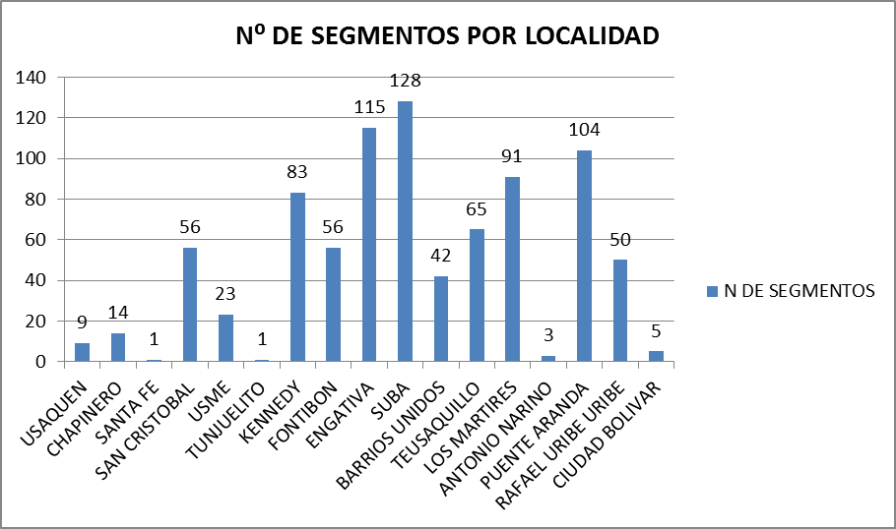
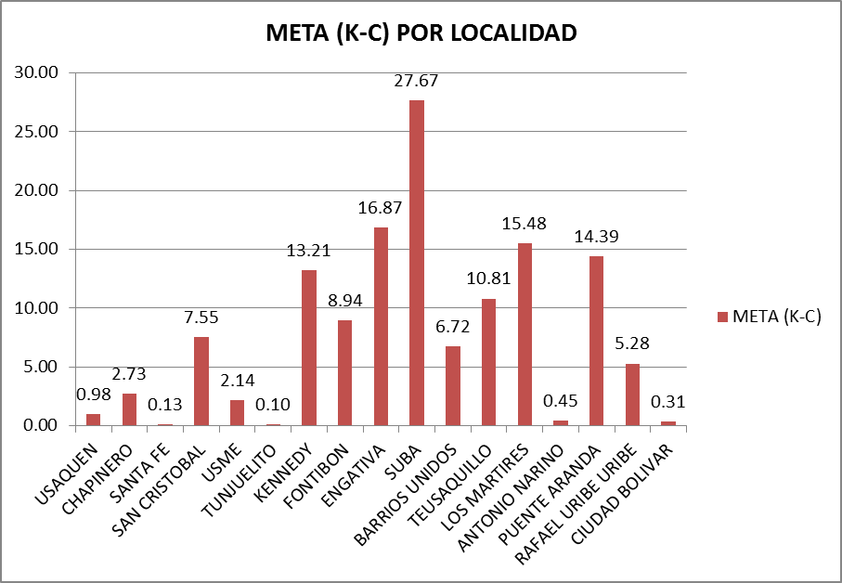

2.- Logros y avances en la Investigación Estratégica y Aplicación de las nuevas tecnologías en materia de mantenimiento y rehabilitación vial

En el periodo del informe se gestionó la prorroga y adición al convenio No. 183 de 2012 celebrado con la Universidad Nacional el cual tiene como metas construir cuatro (4) tramos de prueba con base en los diseños con nuevas tecnologías entregados en el contrato 183 de 2012 suscrito con la Universidad Nacional.

La Universidad Nacional concluyo la viabilidad de continuar con la ejecución del Contrato No 183 de 2012, y se presento un cronograma para la etapa final del proyecto de tramos de prueba con las mezclas asfálticas modificadas con materiales no convencionales, en sitios estratégicos de la malla vial local de Bogotá.

La Universidad Nacional realizo visitas a la planta de producción e inclusive se tomaron muestras de los insumos para las capas estructurales de las obras de ejecución directa, con el fin de caracterizar los materiales que se utilizarán para los tramos de prueba experimentales

Adicionalmente, la Unidad de mantenimiento solicitó al IDU reservar los segmentos viales en los cuales se realizaran los tramos de prueba experimentales con productos para la estabilización de suelos y hacer un monitoreo al comportamiento de los tramos viales construidos utilizando éstas nuevas tecnologías.

Por directriz de la SMVL, se da inicio al Proyecto para la estabilización de material granular por el método de aplicación de químico llamado GEOSSIL, en el segmento vial de la carrera 47 entre la calle 138 y 141 (CIV 11008377) de la Localidad de Suba con área a intervenir de 350 m2 ubicado en la Localidad de Suba.

El objeto del proyecto, “realizar prueba mediante la aplicación de estabilizador químico de suelos soluble en agua en el segmento vial 11008377 ubicado en la Localidad de Suba, con el fin de verificar el cumplimiento de sus características y determinar la posibilidad de implementar su uso en las obras que realiza la UAERMV acorde a los compromisos de su misión”, tiene como finalidad el aprovechamiento de los materiales existentes en la vía, aunque no cumplan con todos los requisitos físicos y mecánicos, disgregar hasta una cierta profundidad el suelo existente y mezclarlo con el estabilizador químico GEOSSIL.

El proyecto de la estabilización de suelos con la aplicación de químico en esta oportunidad es propuesto por la Subdirección Técnica de Mejoramiento de la Malla Vial Local, el cual pretende el aprovechamiento de los materiales granulares o afirmados existentes aunque éstos no cumplan con los requisitos físicos y mecánicos para el que está destinado, generando una economía a cualquier proyecto de intervención, en primer lugar evitando el reemplazo de los materiales por uno de excelentes características, precios que actualmente son elevados, y en segundo lugar prescindiendo el transporte tanto de los escombros como de los materiales anteriormente mencionados.

Teniendo en cuenta lo anterior, en concordancia y obedeciendo lo estipulado en el Acuerdo 11 del 12 de octubre de 2010 del Consejo Directivo de la Unidad Administrativa Especial de Rehabilitación y Mantenimiento Vial del Distrito Capital donde se establece la estructura organizacional de la Entidad, las funciones y se dictan otras disposiciones en el Titulo II, Capitulo tercero, articulo 7 Subdirección Técnica de Mejoramiento de la Malla Vial Local (SMVL), funciones, en el inciso 6 el cual menciona “Fomentar la investigación científica y tecnológica en materia de mantenimiento y rehabilitación de malla vial”, el cual estipula “Desarrollar proyectos de investigación científica, técnica y tecnológica en materia de mantenimiento y rehabilitación de malla vial, la SMVL se permite promover el Proyecto de estabilización de los materiales granulares o afirmados existentes en un espesor variable mediante la aplicación de GEOSSIL, el mezclado y homogenización del material, la perfilación y nivelación del mismo y la compactación de toda la capa tratada logrando las densidades especificadas y en concordancia con el diseño especificado.

Con lo cual se eliminan aspectos agresivos para el ambiente como es la explotación de agregados dando cumplimiento a lo ordenado en la Resolución 1115 de 2012 de la Secretaria Distrital de Ambiente y en la Constitución Política donde se determina en los artículos 79, 80 y en el numeral 8º del artículo 95 la obligación del Estado de proteger la diversidad del ambiente, de prevenir y controlar los factores de deterioro ambiental y el derecho de todas las personas a gozar de un ambiente sano; así mismo consagra como deber de las personas y el ciudadano proteger los recursos culturales y naturales del país y velar por la conservación de un ambiente sano.

Además de optimizar el presupuesto de la construcción en éste caso para las obras desarrolladas por la UAERMV conforme a los compromisos adquiridos, implica una doble economía la primera dada por el uso de los mismos materiales allí encontrados, cuya sustitución, por otros de primera calidad, elevarían el presupuesto, y la segunda, con la eliminación del transporte de grandes volúmenes de materiales. Además, el reciclado “in situ”, elimina la necesidad de hacer montajes importantes y los rendimientos en la construcción son altos.

Otros logros y resultados en la planificación del desarrollo de la malla vial para el Mantenimiento y Rehabilitación de la Malla Vial Local

En forma complementaria a las estrategias desarrolladas, también se cumplieron las metas de las actividades y acciones estratégicas que hicieron parte del plan de acción elaborado para la vigencia 2014 en el Proceso de Planificación de Desarrollo de la Malla Vial.

Los logros obtenidos aportan a la misión de la UAERMV que consiste en mantener y rehabilitar preventiva y correctivamente la malla vial local para beneficio de la ciudad y en aras de cumplir con sus objetivos previstos, la Subdirección de Mejoramiento de la Malla Vial Local

La realización de visitas y/o recorridos de diagnóstico visual permitió actualizar el inventario del estado de la malla vial local construida, de acuerdo con los recursos asignados o disponibles: El propósito de las visitas técnicas de evaluación, es visitar las vías de la malla vial local, correspondientes a las solicitudes de segmentos viales priorizados en los cabildos ciudadanos, que no tengan el diagnostico actualizado, acorde con el procedimiento de planificación.

Como resultado de la digitalización de la información del inventario de huecos en los CIV´s visitados se generaron planos de ruteo para intervención con el Contrato de Ciencia y Tecnología No. 638 de 2013 con los cuales se establece la meta física del Programa de Ciencia y Tecnología mediante acciones puntuales con Parcheo Mecanizado por inyección a presión neumática.

Así mismo se cumplió la meta de generar un registro de segmentos viales seleccionados para intervenir con el Programa de Ciencia y Tecnología. Y se cuenta con una base de datos actualizada en la cual se establezca el estado de condición superficial de segmentos de la malla vial local por estado (bueno, regular y malo) y el tipo de intervención a realizar.

Como resultado se espera que en la vigencia 2015 se logren Intervenciones de mantenimiento vial más amigables con el medio ambiente y seguimiento al avance en la aplicación de mezclas modificadas con grano de caucho reciclado y otras mezclas asfálticas no convencionales.

De esta manera se busca aportar al cumplimiento a las metas del Plan de Desarrollo y a la decisión ciudadana de la Administración Distrital mediante Decreto 544 de 2012, “Por medio del cual se dictan disposiciones para la ejecución de obras con cargo al presupuesto de los Fondos de Desarrollo Local”, modificado por el decreto 106 de 2013,

5.- AVANCES EN ELABORACION INFORMES EJECUTIVOS POR LOCALIDADES Y LA ATENCIÓN DE GRUPOS DE INTERÉS.

Durante el Cuarto trimestre, la Subdirección Técnica de Mejoramiento de la Malla Vial también ha elaborado informe ejecutivos periódicos por localidades para presentar el estado de avance de las diferentes estrategias y programas, suministrado información de los segmentos priorizados, programados y ejecutados a intervenir según requerimientos realizados por clientes internos y externos como por ejemplo las Juntas administradoras Locales y entidades distritales para las siguientes localidades: Usaquén, San Cristóbal, Usme, Engativá, Los Mártires, Puente Aranda, Suba y Candelaria. En Septiembre también se atendieron proposiciones del Concejo de Bogotá, y solicitudes de la Personería Distrital, Veeduría Distrital, y Contraloría de Bogotá.

6.- APOYO PROCESO DE ATENCION AL CIUDADANO.

A continuación se presenta el balance de solicitudes misionales direccionadas y atendidas por la SMVL, registradas en la base de datos de la Subdirección Técnica de Mejoramiento de la Malla Vial Local, recibidas hasta el 31 de diciembre de 2014 con un avance acumulado del 98%

MES RADICACION | No. Documentos | No. Respuestas gestionadas | En gestión | % de Respuesta
OCTUBRE | 203 | 203 |  | 100%
NOVIEMBRE | 195 | 195 |  | 100%
DICIEMBRE | 202 | 177 | 25 | 88%
Total vigencia 2014 | 3.661 | 3.636 | 25 | 98%

B.- PROCESO DE COMERCIALIZACIÓN DE SERVICIOS

A continuación se relaciona el avance del plan de acción del proceso de Comercialización de servicios del cuarto (lV) trimestre de 2014.

En el cuarto trimestre de 2014 el proceso de comercialización desarrollo un Documento de Productos y/o Servicios a comercializar por la Unidad, para el visto bueno de la Alta Dirección, el cual mediante reunión tuvo algunas recomendaciones y se modifico, a partir de esto se tiene 1 Documento de Viabilidad técnica de Productos y/o Servicios disponibles o Habilitados para comercializar basado en lo descrito en el portafolio de productos y/o servicios de la UAERMV, entendiéndose que solo estamos comercializando servicios a través de convenios con los Fondos de Desarrollo Local; Se realizo levantamiento de información con los FDL de Bosa, Engativa, Rafael Uribe, Suba, Chapinero e IDU, y encontramos que los precios tomados para realizar los (APU) Análisis de precios unitarios en los procesos licitatorios, se basan en los precios de referencia (IDU).

Se tiene 1 documento con los Estudios de Mercados por producto y/o servicio el cual muestra los precios de referencia según de: IDU, contrataciones anteriores, INVIAS, DANE y Gobernación de Cundinamarca, de igual manera mensualmente la Subdirección Técnica de Mejoramiento de la malla Vial local Elaboro, Administro y Mantuvo actualizada una base de datos que contiene información de los precios de insumos requeridos para desarrollar las actividades propias de la entidad.

Se elaboró el Manual de Estrategias Comerciales que como técnicas de comercialización son una herramienta para el direccionamiento estratégico que se orienta a ofrecer una propuesta de valor al cliente y/o usuario final, que permite lograr niveles de satisfacción en la demanda de los bienes y/o servicios ofertados por la entidad; Estas técnicas se confeccionaron con base a estudios acerca de las condiciones y características jurídicas, técnicas, operativas, económicas, financieras, de mercado, así como de oferta del producto y/o servicio de la entidad, ya que éstas deben responder a preguntas básicas como el qué, el cómo, con qué recursos, a quién, las metas entre otros.

Se actualizo la base de datos para llamadas, visitas y acompañamiento al cliente, se realizo 1 propuesta comercial, 1 formato de visita comercial y 1 encuesta de percepción la cual fue diligenciada por 16 Alcaldías Locales en el segundo semestre de 2014, que muestra el nivel de satisfacción para con la UAERMV. Se actualizo, la caracterización y los procedimientos del proceso de comercialización.

Se llevo a cabo los indicadores de gestión del 4 trimestre del año 2014 que muestran el número y valor de los convenios firmados en 2014. y la percepción de las 20 Alcaldías locales que son nuestros clientes principales la cual se muestra a continuación:

GESTION DE ENCUESTAS IV TRIMESTRE
CATIDAD TOTAL ENVIADAS | CONTESTADAS | SIN RESPUESTA
20 | 16 | 4

ALCALDÍAS | Respuesta
USAQUÉN | si
CHAPINERO | si
SANTAFÉ | si
SAN CRISTÓBAL | si
USME | si
TUNJUELITO | no
BOSA | no
KENNEDY | si
FONTIBÓN | si
ENGATIVÁ | si
SUBA | si
BARRIOS UNIDOS | si
TEUSAQUILLO | si
MÁRTIRES | no
ANTONIO NARIÑO | si
PUENTE ARANDA | si
LA CANDELARIA | si
RAFAEL URIBE | no
CIUDAD BOLÍVAR | si
SUMAPAZ | si

El proceso de comercialización de la Subdirección técnica de Mejoramiento de la Malla Vial Local elaboro los estudios del sector de acuerdo con los lineamientos de Colombia compra eficiente y supliendo las necesidades de la entidad a continuación se muestra la gestión del 4 trimestre del 2014 como se muestra a continuación:

ESTUDIOS ENTREGADOS 2014
 | CANTIDAD TOTAL | MISIONALES | APOYO ADMINISTRATIVO
OCTUBRE | 11 | 8 | 3
NOVIEMBRE | 4 | 2 | 2
DICIEMBRE | 3 | 3 | 0
TOTAL | 18 | 13 | 5

ESTUDIOS REALIZADOS EN EL IV TRIMESTRE 2014
Ítem | Descripción del Estudio
1 | Alquiler de tres camiones mezcladores de concreto (mixer)
2 | Contratación del servicio de mantenimiento preventivo y calibración de los equipos de laboratorio de la UAERMV
3 | Construcción de obra para la mitigación de riesgo por procesos de remoción en masa en el codito sitio 2 en la localidad de Usaquén (10 ítems adicionales)
4 | Alcance estudio del sector de compra de equipos de laboratorio
5 | Adquisición de impresora de etiquetas para códigos de barra e insumos
6 | Adquisición de mobiliario de la sala de planeación, seguimiento y control del CIV del convenio 1292 de 2012
7 | Demarcación de vías ejecutadas terminadas del convenio 1292 de 2012
8 | Compra de camionetas 4x4 doble cabina con platón 2015
9 | Alcance al estudio del sector carbonera media
10 | Mantenimiento de equipos industriales de la planta operativa
11 | Servicio de vigilancia - programa vías para superar la segregación
12 | Estudio de conexión de planta el zuque de producción de mezclas asfálticas- UAERMV
13 | Mantenimiento de vehículos, maquinas y equipos de la UAERMV
14 | Mantenimiento preventivo- correctivo del sistema de aire acondicionado
15 | Compra, de 80 pares de botas en caucho con puntera de acero para los trabajadores oficiales de la UAERMV
16 | Compra, instalación y puesta en marcha de una bascula camionera con una capacidad mínima de 80 ton para la sede productiva de la UAERMV
17 | Caracterización de los vertimientos de aguas residuales producto del lavado de vehículos y maquinaria y de las actividades del casino donde se preparan alimentos.
18 | Suministro de formaletas metálicas y canastillas para pasajuntas para realizar las labores y actividades inherentes al vaciado de concreto hidráulico para la construcción de losas de pavimento en las localidades del distrito capital que hacen parte del convenio interadministrativo 1292 de 2012.

IV.- SECRETARÍA GENERAL.

La Secretaría General de la Unidad Administrativa Especial de Rehabilitación y Mantenimiento Vial UAERMV, ha consolidado las actividades de coordinación, control, dirección, que fueron ejecutadas durante el cuarto trimestre de la vigencia 2014, con la colaboración de los diferentes grupos de trabajo con que cuenta, gestión que enmarca los factores que han influenciado, positiva o negativamente en esta; permitiendo así, reflejar la evolución de los procesos liderados y las metas que se tienen a futuro.

Objetivo estratégico: Gestionar administrativa, física y financieramente los recursos necesarios para el buen funcionamiento de la Entidad.

Objetivo específico:

Administrar los recursos físicos.
Administrar los recursos Financieros.
Gestionar el sistema de información.
Fortalecer el Recurso Humano.
Efectuar la gestión contractual de la Entidad.

Actividades realizadas:

ÁREA ADMINISTRATIVA:

Se respondieron las diversas y permanentes solicitudes radicadas en el despacho de la Secretaría General.

Se efectuaron en los tiempos requeridos los pagos de los servicios públicos.

Se participó en los diferentes comités que se llevan a cabo en la Entidad y en otras dependencias de la Administración Distrital.

Se adelantó la supervisión de los contratos a cargo de la Secretaría General.

Se recepcionaron y tramitaron documentos internos y externos tales como justificación a adiciones o prórrogas de contratos, convenios, estudios previos, actas de inicio y solicitudes de diversos usuarios externos a la Entidad.

Se llevó a cabo el trámite de la elaboración del PAC correspondiente a la supervisión de los contratos a cargo de la Secretaría General y el trámite de las cuentas incluidas en el mismo.

Se atendieron las solicitudes y demás asuntos puestos en conocimiento de la Secretaría General y se direccionaron a las diferentes áreas para el trámite correspondiente.

Se atendieron las solicitudes de los entes de control y las visitas de los mismos.

Fueron atendidos los derechos de petición recepcionados en esta Secretaría.
ÁREA CONTROL INTERNO DISCIPLINARIO:

Durante este trimestre se dio impulso a las actuaciones disciplinarias, cumpliendo con los parámetros legales que regulan la materia y se adelantaron las siguientes actuaciones:

Se profirieron 4 autos de apertura de indagación preliminar.

Se profirieron 2 autos de apertura de investigación disciplinaria.

Se profirió 1 auto de incorporación.

Se profirió un auto de práctica de pruebas.

Se proyectó 1 resolución de ejecución de sanción disciplinaria.

Se recibió una ampliación y ratificación de la queja.

Se recepcionaron 2 declaraciones.

Se recepcionaron 2 versiones libres.

Se practicaron 5 visitas administrativas especiales

Se hicieron 10 notificaciones
.
Se profirieron 60 oficios y/o memorandos para dar impulso a los diferentes procesos disciplinarios.

Se alimentó el Sistema de Información Disciplinaria.

Se atendió visita de la Personería de Bogotá expediente ID 012-11

Se atendió visita de la Procuraduría General de la Nación

Se asistió a capacitación sobre Gerencia Jurídica

Se atendieron consultas en materia disciplinaria a varios funcionarios y contratistas de la Entidad

Se tiene proyectados 8 autos de archivo correspondiente a 8 procesos disciplinarios y un inhibitorio.

ÁREA CORRESPONDENCIA:

En cuanto a datos de la gestión realizada se presentan los siguientes:

Correspondencia externa enviada de 1 de octubre al 31 de diciembre de 2014 = 4.019 (oficios).

Correspondencia interna enviada de 1 de octubre al 31 de diciembre de 2014 = 2.367 (memorandos).

Correspondencia externa recibida del 1 de octubre al 31 de diciembre de 2014 = 4738.

ÁREA TALENTO HUMANO:

Se liquidó y se efectuó el pago de nóminas según cronograma establecido por la Tesorería de la UAERMV, incluyendo novedades que se causaron como Auxilios Educativos, Quinquenios, Vacaciones, Primas Técnicas, incapacidades, ejecución de órdenes judiciales, descuentos por libranzas; de la misma forma se ejecutaron los respectivos procesos de autoliquidación.

Se tramitaron oportunamente los pagos de incapacidades presentadas por los servidores públicos, tanto por accidentes de trabajo, como por enfermedad profesional.
Se recibieron y radicaron en total seiscientos cuarenta y cuatro (644) solicitudes, que comprenden: treinta y cuatro (34) derechos de petición y seiscientos diez (610) entre certificaciones y demás requerimientos.

Se prepararon y presentaron diecinueve (19) de los informes programados y requeridos por entes de control, por otras entidades o por otras dependencias de la UAERMV.

Se realizaron trescientos cuarenta y ocho (348) actividades relacionadas con el préstamo, archivo y mantenimiento de historias laborales.

Se asistió por parte del Grupo de Talento Humano a diecinueve (19) reuniones de trabajo al Departamento Administrativo del Servicio Civil, Compensar y ARL COLPATRIA, entre otros.

SALUD OCUPACIONAL:

Se realizaron exámenes de ingreso y retiro.

Se llevó a cabo el reporte de la accidentalidad presentada.

Se actualizó las estadísticas de ausentismo y accidentes de trabajo.

Se solicitó a la ARL COLPATRIA pago de incapacidades por accidentes de trabajo.

Se realizaron pausas activas a todos los funcionarios del piso16, frentes de obra y sede operativa.

Se realizó taller-capacitación a los directivos en liderazgo y motivación.

Se realizaron exámenes de laboratorio, audiometría, optometría, espirómetrias.

Se realizaron las elecciones y conformación del COPASO para los próximos dos años.
Se realizó fumigación en las tres sedes de Unidad.

Se realizó la desodorización y desinfección de los baños.

Se realizaron inspecciones a los frentes de trabajo.

Se presentó propuesta de intervención en riesgo psicolaboral para los funcionarios.

Se inició programa de seguridad vial.

BIENESTAR:

Se envió a la oficina de comunicaciones el listado de cumpleaños para su publicación.

Se realizaron vacaciones recreativas a los hijos de los empleados públicos.

Se llevó a cabo la entrega de un detalle a los hijos de los empleados públicos el 31 de octubre de 2014.

Se realizó el simulacro del Centro Administrativo Distrital.

Se realizó la presentación de los proyectos mejores equipos de trabajos.

Se realizó la elección de mejor equipo de trabajo.

Se realizó la jornada de cierre de gestión año 2014.

Se llevó a cabo la entrega de los bonos navideños.

CAPACITACIÓN:

Se realizó invitación para asistir al seminario internacional en Gerencia Jurídica Pública.

Se realizó capacitación-taller en tipologías de corrupción.

Se realizó la jornada de reinducción en la sede operativa.

Se realizó la jornada de inducción de los procesos de la UAERMV.

Se realizó capacitación sistema de gestión de calidad en el Distrito Capital, MECI 1000:2014.

Se realizó capacitación de liderazgo y alineación de equipos.

Se realizó capacitación en régimen probatorio, nulidades, impedimentos y recusaciones en el Código Administrativo Ley 1437.

Se realizó capacitación rendición de cuentas en materia de cesantías.

Se realizó capacitación sistema de información distrital del empleo y la administración pública SIDEAP.

OTRAS ACTIVIDADES:

Dentro del trámite normal del área se realizaron otro tipo de actividades como:

Se aceptaron renuncias y se realizaron nombramientos.

Se realizó inducción a los funcionarios nuevos.

Se realizaron afiliaciones de EPS, ARL y caja de compensación familiar.

ÁREA GESTIÓN DOCUMENTAL:

Las acciones adelantadas se gestionaron conforme al plan de acción 2014.

Apropiación e implementación de instrumentos técnicos, tecnológicos y administrativos del proceso de gestión documental.

Programar transferencias primarias conforme a los formatos del Archivo de Bogotá. Al respecto no se ejecutaron transferencias. Lo anterior, conforme a la limitación de estantería en el Archivo Central. Hacia diciembre final, se logró que la Secretaría Distrital de Hacienda nos facilitará seis (6) estantes para recibir las transferencias que se proyecten en 2015.

Coordinar las actividades conforme al plan de saneamiento ambiental dispuesto por la UAERMV en seguimiento a las orientaciones técnicas del Archivo de Bogotá. Al respecto, finalmente se contrató la firma para la fumigación de las instalaciones de la UAERMV, y se incluyeron las dependencias en Archivo Central como Sede CAD, piso 16. Dicha fumigación tuvo lugar en agosto 29 de 2014. La última fumigación tuvo lugar el día 30 de diciembre en los depósitos de archivo 3 en la Sede Av. Cl 3ª y dos (2) en la Sede C.A.D. piso 16. Por Ecoservices.

Sostener las condiciones ambientales de los depósitos de almacenamiento de los documentos de gestión y archivo de la UAERMV.

Instalar el cielo raso en el depósito de archivo # 2. En el trimestre, se concluyeron las obras de instalación del cielo raso lo cual ganó en mejor temperatura interna, ventilación y mitigación del ruido generado por los extractores de aire instalados.

Realizar 12 jornadas de limpieza preventiva. Se adelantaron las jornadas de limpieza ejecutadas al fin de mes con la cooperación de la programación que maneja Almacén, las cuales se aplicaron a los depósitos de archivo ubicados en la Av. Calle 3ª como en los depósitos de archivo del a Sede C.A.D piso 16.

Apoyar y acompañar la implementación la cultura del manejo del sistema de gestión documental (ORFEO). Al respecto, se continuó con la colaboración de la OAP y el ingeniero de sistemas y redes, para lo cual se realizó una reunión con el equipo directivo para que definieran quiénes estarían habilitados para responder y descargar del sistema de información ORFEO: la respuesta: todos.

Atención de los usuarios internos y externos, se atienden las solicitudes de documentos entre los más solicitados: la serie de contratos en razón de la visita de la Contraloría Distrital, el nivel de consulta fue alto e intenso. Se les dio respuesta a todos sus requerimientos, excepto dos solicitudes porque la información no se halló en otras entidades.

Remitir el informe anual de avance del SIGA al Archivo de Bogotá. Estamos pendientes para que en enero nos llegue el formato para diligenciarlo con destino al Archivo de Bogotá.

Organización del Archivo de Gestión.

Organización y verificación de los documentos que integran los expedientes de historias laborales (activos e inactivos) de la UAERMV. Dicha labor se ejecuta de manera permanente, particularmente la atención de solicitudes por copias y consulta de los 8.660 expedientes que reposan en el piso 16 del CAD, se atienden regularmente.

Organización de los documentos que conforman la gestión contractual.

Por consiguiente, es vital disponer de personal auxiliar que agilicen nuevamente “la alimentación” de los expedientes contractuales manteniéndolos al día. Por parte del contratista de archivo de gestión, adelantó la organización de los expedientes por número de contrato, Cd correspondiente (contrato de prestación de servicios profesionales). Además los informes de los contratistas para los contratos de obra e interventoras. Al respecto se conformará un archivo de los informes con una referencia cruzada al expediente físico. Esta actividad permitió dejar bastante ordenado el archivo de gestión de los contratos y con una idea clara de ubicar la información de los mismos de las vigencias 2013 y 2014.

Organización del Fondo Documental Acumulado Secretaría de Obras Públicas y Administración del Archivo Central.

Implementar las tablas de retención documental aprobadas al interior de la UAERMV. Al respecto, a pesar de no haberse surtido la gestión para obtener la validación de las TRD UAERMV estructura 2011 ante el Consejo Distrital de Archivos, carecimos de presupuesto para continuar con la gestión iniciada en 2014.

Levantar las Tablas de Valoración Documental (TVD) del fondo documental Acumulado de la SOP Y FOSOP. Al respecto continuamos con la situación del anterior trimestre, pues para 2015 se prevé la contratación del personal idóneo con título en archivística para levantar, aprobar, y validar las TVD de la UAERMV.
Realizar un diagnóstico del fondo documental acumulado del FOSOP, al respecto tenemos varios diagnósticos en 2004 y 2012 pero será tema dentro de las actividades que se incluyen para la gestión de las TVD.

Elaborar el programa de Gestión documental (PGD). Este punto quedó sin adelantar a la espera de obtener un presupuesto que lo cubra. Se requieren adelantar varios instrumentos de gestión documental para obtener dicho programa el cual se engranará con el Plan Institucional de Archivo de la entidad.

Realizar capacitaciones en aplicación de TRD a todos los responsables del archivo de gestión de las diferentes dependencias y oficinas productoras de documentos. Las capacitaciones se realizaron puntalmente a los responsables de archivo que solicitaron traslados al Archivo Central de la UAERMV.

Fortalecimiento de los elementos del Sistema Integrado de Gestión

Actualización y/o verificación de la documentación del proceso. En colaboración con el ingeniero de sistemas de la OAP, se adelantaron siete (7) procesos de 18 de la UAERMV.

Actualización y/o verificación del mapa de riesgos de gestión y anticorrupción del proceso. Se adelantó en el mes de enero de 2014, con la colaboración de la Oficina Asesora de Planeación. La situación no cambió respecto del informe anterior: III trimestre.

Actualización y/o verificación de los indicadores de gestión del proceso. La auditoría interna de calidad de la OCI, recomendó que para 2015 se incrementaran los indicadores para medir y hacer seguimiento en la mayoría de las actividades en el plan de acción.

Seguimiento y solución al plan de mejoramiento del proceso.

En este sentido la auditoría de calidad 2014, hizo reparo en la necesidad de haber tenido un plan de mejoramiento interno para hacer seguimiento.

Seguimiento y solución al plan de mejoramiento de la Contraloría.

Lograr el cumplimiento a los requerimientos con las soluciones. Respecto del proceso en sí de gestión documental no se observaron ni se hicieron hallazgos para incluirlos en el plan de mejoramiento para el proceso de gestión documental.

ÁREA ALMACÉN GENERAL:

En esta área específica se sigue trabajando en la consolidación de una nueva cultura y un sistema de comunicación eficaz entre las Dependencias de la Administración y sus funcionarios, como responsables de los procesos contables y administrativos de uso o custodia de los bienes, lo cual redundará en un mayor control sobre la clasificación contable, el manejo administrativo y de gestión de los bienes.

Es importante contar y acatar con herramientas coherentes en el manejo, custodia, conservación, administración, protección, recibo, traslado, salida definitiva y registro de bienes, haciendo más eficaz y eficiente el desempeño de sus funciones.

DESARROLLO

Supervisión de contratos.
Ingreso de los elementos de papelería y útiles de oficina.
Ingreso de elementos de seguridad industrial para los trabajadores oficiales.
Presentación mensual de la cuenta de almacén.
Elaborar el PAC mensualmente.
Aseo y organización de las bodegas.
Identificación de los elementos devolutivos y de consumo.
Bodegas Unión Temporal, NSP y convenio 1292.
Entrega de bonos a los empleados oficiales.
Iniciación de la toma física de los inventarios de los bines en bodega y en servicio.
Formulación del Plan de Acción de 2015.
Desarrollo de todas las actividades concernientes con el almacén.

1. Descripción de las Actividades

El Almacenista General realiza la supervisión de los siguientes contratos: vigilancia, aseo y cafeterita, suministro de elementos de oficina, dotación para empleados oficiales, Trident, Seguros, y algunos de prestación de servicios.

Referente a las ejecuciones contractuales que maneja el almacenista se efectuaron los trámites pertinentes en cuanto a verificación y recibo de elementos, la elaboración de las actas y demás trámites administrativos para la ejecución de los contratos.

Se recibieron los bonos de conversión para los empleados oficiales de la Entidad que componen el proceso de ejecución presupuestal del rubro de dotaciones, en este momento se han entregado el 90% de ellos.

Se recibieron los elementos de protección y seguridad industrial para los trabajadores oficiales, para la vigencia de 2014, y fueron ubicados, organizados e identificados en los respectivos estantes.

Se recibieron los elementos de papelería y elementos de oficina y fueron ubicados, organizados e identificados en los respectivos estantes.

Se registraron todos y cada uno de los movimientos (ingresos, egresos, traslados y reintegros) que afectan el inventario de la Entidad, resultado de ello son los documentos que conforman la cuenta mensual del almacén para los meses de octubre, noviembre y diciembre de 2014, enviada por el almacén al área Financiera.
Se presenta oportunamente el PAC mensual a la Secretaría General para el pago de las cuentas de los contratos que ejerce el Almacenista la supervisión.

Las bodegas de almacén tanto de elementos de consumo como devolutivos permanecen en un buen estado de organización, identificación, almacenaje y aseo y limpieza.

Los artículos están muy bien almacenados e identificados, tarjetas que se diseñaron con el propósito de llevar un mejor control en las bodegas.

Las bodegas de unión temporal, NSP, convenio 1292, están bien organizadas e identificadas es un compromiso de todos el mantener muy bien las bodegas.
El aseo es prioritario en las bodegas.

El movimiento se ha incrementado en estas bodegas debido a la continua apertura de frentes de obra, y nuestro compromiso es el de atender oportunamente todos los requerimientos que se presenten.

Se adelantaron los trámites de reclamaciones ante la empresa aseguradora de los siniestros que se presentaron durante este periodo.

Se adelantaron las solicitudes de los SOAT ante la empresa de seguros, correspondientes a este periodo.

Se han atendido oportunamente todas las solicitudes de frentes de obras.

Después de capacitar a los auxiliares y trazar la metodología a seguir, se inició la toma física de inventarios de los bienes en servicio, con algunas dificultades, pero lo más importante es buscar la solución a estas situaciones y seguir avante.

Se continuó fortaleciendo y capacitando a los auxiliares con el propósito de encaminarnos en el nuevo aplicativo de Trident base Windows, actualizaciones necesarias e importantes que nos permiten mantenernos directamente conectados con el área financiera.

Se formuló el plan de acción 2015.

Se atendieron oportunamente todas las solicitudes y requerimientos de las demás oficinas de la UAERMV.

Se atendió la auditoría de la Contraloría Distrital.

ÁREA CONTRATACIÓN

Se resolvieron 85 solicitudes de certificaciones de contratos. Existen solicitudes de certificaciones en las cuales se solicitan más de una certificación.

Se suscribieron 122 contratos discriminados así:

Contratos de Compraventa: 10
Consultoría para estudios y diseños: 1
Contratos de Seguro: 2
Contratos de suministro: 8
Interventoría: 1
Obra: 5
Contratos interadministrativos: 1
Contratos de Prestación de Servicios: 69

De otro lado, se adelantaron 31 procesos bajo las diferentes modalidades de selección, 46 modificaciones de contratos (adiciones y prórrogas) y se contestaron 27 solicitudes a peticiones de ciudadanos y órganos de control.

AREA FINANCIERA:

1.- ÁREA DE CONTABILIDAD

De acuerdo con el marco conceptual del Plan General de Contabilidad Pública, la información contable se produce con el propósito de dar reconocimiento, medición y revelación a las operaciones generadas en el desarrollo de la actividad económica y así mismo generar información que debe contener cualidades de utilidad, comprensibilidad, pertinencia, confiabilidad y comparabilidad para un uso efectivo por parte de los usuarios y así mismo se conviertan en una herramienta importante para la toma de decisiones.

Para que la información contable cumpla con sus objetivos de gestión pública, control público, divulgación y cultura, es necesario que dicha información cumpla con las características de confiabilidad, relevancia y comprensibilidad, lo que conduce a reducir significativamente el grado de subjetividad que se presenta en el momento de decidir respecto de las formas de registrar los hechos, transacciones y operaciones.

Los criterios contables que ha dispuesto la Contaduría General de la Nación en el Régimen de Contabilidad Pública obedecen a una racionalidad que se vincula con la lógica de los hechos, transacciones y operaciones realizadas por las entidades contables públicas y, en esta perspectiva, se indica la forma como se deben reconocer y revelar, de tal manera que la información que resulta del proceso contable refleje la realidad de la UAERMV. Así las cosas, se parte de la realidad de que la observancia de los criterios contables en el procesamiento de los datos genera como resultado una información con las características mencionadas, en procura de satisfacer las necesidades informativas de los múltiples usuarios Para definir las prácticas contables adecuadas para el desarrollo del proceso contable es necesario estimar todos los factores internos y externos que generan hechos económicos, que incidan en la elaboración de registros contables que reflejen oportuna, confiable y razonablemente la situación financiera y administrativa de la Unidad.

Para la preparación y presentación de los Estados Contables se han tenido en cuenta las normas técnicas impartidas sobre los estados contables básicos del Plan General de la Contabilidad Pública adoptado mediante Resolución 354 del 5 de Septiembre de 2007 Catálogo General de Cuentas del Manual de Procedimientos del Régimen de Contabilidad Pública, los lineamientos, parámetros y directrices determinados por la Contaduría General de la Nación; para el reconocimiento patrimonial de los hechos financieros, económicos y sociales se aplica El principio de causación, este principio habla que los hechos se deben reconocer cuando estos se realicen y no cuando se reciba o se haga el pago correspondiente y para el reconocimiento de la ejecución presupuestal se utiliza la base de caja en los ingresos y gastos.

El presente informe es dar cuenta sobre el impacto que el área contable de la UAERMV ha generado en sus procesos de apoyo a la Unidad durante el primer trimestre del año 2014, en el informe se abordan los aspectos relacionados con las actividades propias del área contable y otras que se mencionaran de igual manera con sus plazos establecidos y su debido cumplimiento. Para la elaboración del informe se tuvo en cuenta la preparación y presentación de los Estados Contables, los soportes contables reposados en los archivos de contabilidad y la información ingresada en el sistema Trident como evidencia del desarrollo de las actividades programadas por el área contable.

2.- ÁREA FINANCIERA

El área financiera depende de la Secretaría General compuesta por Presupuesto con un Profesional especializado y un Auxiliar (planta) y un profesional contratista, Tesorería con un Profesional especializado y un Auxiliar (planta) y dos contratistas, la oficina de Contabilidad cuenta con un profesional especializado incorporado a la planta y un auxiliar provisional dos profesionales contratistas.

3.- AREA DE CONTABILIDAD
REGISTROS CONTABLES.

Número de registros contables ingresados en el sistema de acuerdo con las fuentes y soportes allegados a la oficina de contabilidad durante el cuarto trimestre del año 2014:

PROGRAMA CONTABLETRIDENT ENTERPRISE.

TRIDENT ENTERPRISE se constituye como una herramienta contable que ayuda a la estructura ordenada y coherente de la información de la UAERMV, fijando parámetros sobre los cuales se debe preparar y revelar la información financiera Económica y social en la perspectiva de contribuir como instrumento eficaz a los directivos para tomar las decisiones operativas y financieras que le ayuden a la gestión de entidad. Los datos aportados por la contabilidad son imprescindibles para obtener información de carácter legal, financiero y tributario.

ACTIVIDADES DEL PROCESO CONTABLE.

ACTIVIDADES REALIZADAS | PERIODICIDAD
Recibo y radicación de documentos | Diariamente
Archivo contable | Diariamente
Registro de Ingresos | Diariamente
Registro de Egresos | Diariamente
Digitación Registro de causación Ordenes de Pago | Diariamente
Digitación Cancelación Ordenes de Pago | Diariamente
Registro de causación Nomina general | Mensual
Registro de causación Nomina Aportes / Adicionales | Mensual
Cancelación Nomina general | Mensual
Cancelación Nomina Aportes / Adicionales | Mensual
Pasivo prestaciones | Mensual
Actualización cuadro anticipos | Mensual
Informe de Impuestos y verificación de bases y tarifas aplicadas en las O.P. | Mensual
Preparación y presentación para pago de Impuestos | Mensual
Reporte de cuentas reciprocas FDL | Mensual
Reporte de cuentas reciprocas FONCEP | Mensual
Actualización y cargue de información en MATRIZ | Mensual
Cargue de información de almacén | Mensual
Registro Ajuste de Valorizaciones | Mensual
Reporte de cuentas reciprocas Secretaria Hacienda Distrital | Mensual
Generar Estados Contables Mensuales | Mensual
Elaborar cuadro control de impuestos de recursos propios y recursos CUD | Mensual
Registro de ajuste a Litigios y demandas trimestralmente | Trimestral
Generar Estados Contables Trimestrales | Trimestral
Generación de libros legales | Trimestral
Presentación Informe Contaduría y Contraloría | Mensual
Ajuste Acciones de Transmilenio | Trimestral
REGISTROS CONTABLES

Número de registros contables ingresados en el sistema de acuerdo con las fuentes y soportes allegados a la oficina de contabilidad durante el cuarto trimestre del año 2014:

REGISTRO | FUENTE | No. DE INGRESOS REGISTRADOS EN TRIDEN ENTERPRISE
Comprobante de Ingresos | 10 | 165

REGISTRO | FUENTE | No. DE EGRESOS REGISTRADOS EN TRIDEN ENTERPRISE
Comprobante de Egresos | 13 | 36

REGISTRO | FUENTE | No. DE ORDENES REGISTRADAS EN TRIDEN ENTERPRISE
Registro de causación Ordenes de Pago | 50 | 1354
Digitación Cancelación Ordenes de Pago | 15 | 1354

REGISTRO | FUENTE | No. DE RELACIONES DE AUTORIZACIÓN REGISTRADOS EN TRIDEN ENTERPRISE
Relaciones de Autorización | 51 | 8

REGISTRO | FUENTE | No. DE AJUSTES REGISTRADOS EN TRIDEN ENTERPRISE
Ajustes | 90 | 2

REGISTRO | FUENTE | No. DE AJUSTES POR LITIGIOS Y DEMANDAS REGISTRADOS EN TRIDEN ENTERPRISE
Litigios y Demandas | 91 | 4

REGISTRO | FUENTE | No. DE RECLASIFICACIONES  REGISTRADOS EN  TRIDEN ENTERPRISE
Reclasificaciones | 93 | 3
REGISTRO | FUENTE | No. DE OTROS REGISTROS NORMALES EN TRIDEN ENTERPRISE
Otros Registros Normales | 94 | 26

CONCILIACIONES

El área contable mensualmente y trimestralmente concilia la información con Tesorería, Almacén, Gestión Humana, externamente con los Fondos de Desarrollo Local, el Fondo de prestaciones Económicas Cesantías y Pensiones FONCEP, Transmilenio, SIPROJ, Secretaria de Hacienda y con otras entidades distritales si se presentan hechos que originen transacciones contables se concilia dentro del mismo periodo dejando al cierre de cada mes la constancia de las actividades desarrolladas.

CONCILIACIONES

Conciliación Cuenta Única Distrital- Secretaría de Hacienda

Conciliación Bancaria

Conciliación FONCEP

Conciliación Convenios FDL

Conciliación cuenta de almacén

Conciliación de Impuestos.

Conciliación SIPROJ

OTRAS ACTIVIDADES REALIZADAS POR EL AREA CONTABLE EN EL CUARTO TRIMESTRE AÑO 2014.

Mediante el proceso contable quedan evidencias reflejadas en los documentos y libros contables sobre otras actividades. Los documentos, comprobantes y soportes contables se encuentran disponibles en el grupo financiero contabilidad, formando parte integral de la gestión pública, actividades que en su momento fueron desarrolladas por contabilidad relacionadas a continuación:

1. REGISTRO OFICIAL DE LIBROS DE CONTABILIDAD Y DOCUMENTOS SOPORTES (Archivo Permanente)

El producto de las operaciones originadas de todas y cada una de las actividades llevadas por la UAERMV mediante el proceso contable, quedan evidenciadas reflejadas en los documentos soportes y libros contables cuya custodia tenencia y conservación está en cabeza del Secretario General, constituyéndose así como herramienta para análisis y control de los usuarios en cumplimiento del mandato legal y constitucional. Al igual que se encuentran disponibles en el Grupo financiero contabilidad todos “Los soportes, comprobantes y libros de contabilidad forman parte integral de la contabilidad pública y pueden ser elaborados, a elección del representante legal, en forma manual o automatizada de acuerdo con la capacidad tecnológica y operativa de la entidad contable pública que se trate”.
2. ACTUALIZACION SIPROJ
De manera trimestral y en cumplimiento de la normatividad vigente se actualizaron los datos de los procesos judiciales y las obligaciones contingentes de la entidad y de la antigua Secretaria de Obras. Que son reportados por el SIPROJ, se cruzó la información con corte a 31 de diciembre de 2014.

3. ELABORACION FORMULARIOS IMPUESTOS

El área contable preparó y consolido la información de los impuestos generados en el cuarto trimestre año 2014 para su respectivo pago, con el fin de determinar una igualdad (conciliación contable) en los descuentos de impuestos que corresponden a los pagos de los contratistas de la UAERMV según la normatividad vigente.

4. LICITACIONES

Durante el presente trimestre se participó en la revisión de los proyectos de pliego de condiciones en lo relacionado con la información financiera.

5. SEGUIMIENTO DE LOS PLANES DE ACCION ENVIADOS A LA OFICINA ASESORA DE PLANEACIÓN

Seguimientos de los planes de acción e Indicadores de Gestión correspondiente al cuarto del trimestre de año 2014.

6. CIRCULARIZACIÓN DE LOS PROCESOS

Circularización de procesos disciplinarios por medio de oficios y memorandos dirigidos a las Oficinas; Asesora Jurídica de la UAERMV y a la Oficina de Ejecuciones fiscales de la Contraloría de Bogotá y solicitud de devolución recursos procesos de responsabilidad fiscal ante la Secretaría de Hacienda Distrital. (Oficio 7059 del mes de noviembre de 2014).

7. REVISIÓN Y AJUSTES ÓRDENES DE PAGO FOPAE Y CIUDAD BOLIVAR
Revisión y ajustes correspondientes a las órdenes de pago de los contratos Nos: 135, 187, 255, 302, 316, 321,026 de la vigencia 2011 recursos de FOPAE. Contratos 131,179 del año 2012 y contratos 342 del año 2013 Recursos Fondo de Desarrollo local Ciudad Bolívar. (Órdenes de pago revisadas y analizadas 89).

NOTA: El número de comprobantes registrados durante el cuarto trimestre año 2014 fueron; 2952 las fuentes más significativos del total de los registros contables son fuente 50 causaciones de las órdenes de pago y sus cancelaciones con un número de documentos de 1354 equivalente al 45.86% Producto de registrar cuenta del gasto, cuenta puente de Almacén, impuestos, cuentas por pagar, cuentas retención de garantía, cuentas de amortización anticipos y las cuentas correspondientes a los FDL entre otras.

4.- AREA DE TESORERÍA

CUMPLIMIENTO DE POLÍTICAS EXCEDENTES DE LIQUIDEZ

De acuerdo a la directiva 001 de junio 04 de 2010 se diversificaron los recursos en las diferentes cuentas bancarias para evitar la concentración de recursos y así mitigar los riesgos financieros.

PROTOCOLO DE SEGURIDAD

En el área de tesorería se manejan los protocolos de seguridad implementados, haciendo claridad que a mediados del año 2013 el área física de Tesorería, fue unificada con las áreas de Secretaría General, Presupuesto y Contabilidad en un mismo salón, permaneciendo la caja de seguridad en una oficina con puerta y cámara pero los funcionarios de apoyo se encuentran ubicados en módulos externos donde los documentos y equipos se encuentran a la vista de todos los que ingresan al área, generándose un alto grado de riesgo en los elementos y documentos bajo custodia de la tesorería durante su proceso.

SISTEMATIZACIÓN

El área no cuenta con la herramienta de un sistema integrado que permita ser parametrizado y así llevar el control sistematizado de sus operaciones, para entregar con absoluta veracidad los informes solicitados, ya que actualmente se maneja una tesorería manual que es susceptible a errores como doble giro y demora en la entrega de resultados e informes, etc., ante lo cual en Secretaría General se está liderando la implementación del aplicativo Si Capital con el cual, a través de uno de sus módulos, se espera dar una solución definitva a esta necesidad del área de tesorería de la Entidad.

INFORMES PRESENTADOS POR TESORERIA A ENTES DE CONTROL

Informe PAC formato 5 SIVICOF a la Contraloría de los meses de OCTUBRE A DICIEMBRE 2014.
Informe “SISARC” a la oficina de análisis y control de riesgos de los meses OCTUBRE A DICIEMBRE 2014.

Informe Contribución Especial de los meses OCTUBRE A DICIEMBRE 2014 remitido mediante correo electrónico a la Secretaria de Hacienda según resolución SDH-000143 de 2013

PAC

Ejecución del PAC programado de vigencia y reserva de los pagos a realizar, de los meses OCTUBRE A DICIEMBRE 2014
Distribución de las reservas en PAC, de acuerdo a la información de supervisores y gerentes de proyectos
Consolidación y cargue del PAC al aplicativo de SHD.

NOTA: NO se realiza Programación del PAC en aplicativo OPGEP en paralelo con el de Hacienda debido a que la plataforma de SICAPITAL aun se encuentra fuera de servicio. Se ha venido informando trimestralmente que es importante contar con esta plataforma por seguridad en el manejo de los procedimientos de tesorería, por lo tanto se reitera la necesidad de implementarlo.

ÓRDENES DE PAGO

El área de Tesorería elabora y procesa las órdenes de pago en archivo Excel una vez que recibe la cuenta de cobro revisada y liquidada por el área de Presupuesto.
Durante el CUARTO trimestre se elaboraron órdenes de pago de la siguiente manera:
OCTUBRE = 327
NOVIEMBRE = 336
DICIENBRE = 692
TOTAL OP =1.355 ORDENES DE PAGO

NOTA: A partir del 22 de septiembre la firma de órdenes de pago se delega al Secretario General como Responsable del Presupuesto y Ordenador de Pago mediante Resolución No.430 de sep.22/2014 emanada de la Dirección General de la UAERMV

Los pagos por recursos administrados se realizaron mediante la creación, validación y actualización en portales de los diferentes Bancos de acuerdo al manejo de los recursos de cada Convenio.

Los pagos de recursos del Distrito se generan de acuerdo al PAC programado con su proceso de digitación en aplicativo Extranet de Hacienda, mediante Órdenes de Tesorería, con su respectiva validación, aprobación, generación planillas, y firmas digitales para creación de cupos. y posterior pago en portal de la Cuenta Única de DAVIVIENDA creada para tal fin.

Los Pagos de las Declaraciones tributarias liquidadas y presentadas por el área de Contabilidad, se efectuaron oportunamente a DICIEMBRE 2014, mediante giro de cheques a excepción de la Contribución Especial que se genera por transferencia.

Los pagos de la nómina de funcionarios de la Unidad y aportes patronales y parafiscales, liquidado y presentado por el área de Recursos Humanos se generó oportunamente a DICIEMBRE 2014

Los pagos de Servicios públicos y privados de la UAERMV se realizaron mediante cheques y transferencias de acuerdo a su tipo y clase.

COMPROBANTES INGRESO – EGRESO

Comprobantes de Ingreso: Del No.458 al 640, de OCTUBRE A DICEIMBRE 2014. Se verifica origen de las consignaciones recibidas cuando estas no están identificadas ni anunciadas y se generan de acuerdo a la fecha de recibo.
Comprobantes de Egresos: Del No. 131 al 174, de OCTUBRE A DICIEMBRE 2014, Se generan a medida que se realizan movimientos debito en los bancos, de la UAERMV
OTROS

Libros de Tesorería: Registro diario de los movimientos en las cuentas de ahorro y corriente que maneja actualmente la UAERMV.
Elaboración de respuestas de oficios y memorandos de acuerdo a requerimientos.
Elaboración y entrega de los certificados retenciones de la vigencia que corresponda de acuerdo a solicitud.
Se efectuó reunión con la SHD con el fin de recibir lineamientos para la programación de PAC vigencia 2015
Se efectuó reunión con la SHD en el mes de octubre de 2014 para llevar la negociación de PAC no ejecutado con la Dirección Distrital de Tesorería con el señor VICTOR RAUL LOPEZ
Se efectuó informe de impuestos (Estampillas Distritales) con el fin de presentarlo a la Secretaria de Hacienda.

PRESUPUESTO

I. INFORME DE SEGUIMIENTO A LA EJECUCIÓN PRESUPUESTAL A DICIEMBRE 31 DE 2014.

1. Ingresos

Cuadro General de Recaudo Acumulado de los Ingresos Vigencia 2014

1.1 Ingresos corrientes.

Al 31 de Diciembre de 2014 la ejecución de Ingresos corrientes fue de $52.177 millones es decir el 137.31% y corresponden incorporación de saldos de convenios de vigencias anteriores los cuales ascienden a $40.481 millones, ingresos por recursos de convenios y devolución de pago de incapacidades por parte de las .EPS

1.2 Transferencias

Las trasferencias de recursos de la Administración central al 31 DE DICIEMBRE de 2014 fue de $45.959 millones equivalentes al 35.93%, las cuales dependen en gran medida a que muchos recursos de transferencias que se adjudicaron al cierre de la vigencia

1.3 Recursos de Capital.

Los recursos de Capital presupuestados en la vigencia 2014, corresponden al Convenio 1292 de 2012, saldo del Convenio presupuestado en la vigencia 2014.

2. Gastos

EJECUCIÓN DE GASTOS A DICIEMBRE 31 DE 2014

EJECUCIÓN DE GASTOS DICIEMBRE 31 DE 2014

Servicios Personales

A DICIEMBRE 31 de 2014, el rubro Servicios Personales presentó ejecución de $12.452 millones es decir el 94.3%, la cual fue adecuada para el cierre de la vigencia.

Gastos Generales

La ejecución de Gastos Generales fue de $3.269 millones es decir del 94.4%, la cual fue adecuada para la vigencia 2014, teniendo en cuento que la Unidad Administrativa Especial de Rehabilitación y Mantenimiento Vial, mantiene una muy buena cultura en manejo de austeridad en el gasto.

EJECUCIÓN DE INVERSIÓN A DICIEMBRE 31 DE 2014

EJECUCIÓN PRESUPUESTAL POR FUENTES DE FINANCIACIÓN DICIEMBRE 31 DE 2014.

EJECUCIÓN POR COMPONENTES DE INVERSIÓN DICIEMBRE 31 DE 2014.

PROYECTO “Recuperación, rehabilitación y mantenimiento de la malla vial local

EJECUCIÓN POR FUENTES DE FINANCIACIÓN DICIEMBRE 31 DE 2014.

PROYECTO “Recuperación, rehabilitación y mantenimiento de la malla vial local

Proyecto “Mitigación de riesgo zonas alto impacto”

EJECUCIÓN POR FUENTES DE FINANCIACIÓN DICIEMBRE 31 DE 2014.

PROYECTO “Mitigación de riesgo zonas alto impacto”

Proyecto “Fortalecimiento y Desarrollo Institucional”

INFORME DE SEGUIMIENTO A LA EJECUCIÓN PRESUPUESTAL Al CONVENIO 1292 DE 2012. CORTE: NOVIEMBRE 30 DE 2014

CONVENIO 1292 DE 2012

En el año 2012, con la expedición de la Directiva Distrital No. 005 del 05 de julio de 2012, la Administración Distrital de la “BOGOTÁ HUMANA” garantizó una inversión del 40% de los recursos de los Fondos de Desarrollo Local en los componentes de Malla Vial y Espacio Público.

Se realizaron los Cabildos Ciudadanos de Presupuestos Participativos en las 117 UPZ que comprenden las 20 Localidades de la ciudad, con la asistencia de 30.690 personas, quienes priorizaron 2.652 segmentos viales y fueron elegidos 1.196 veedores.

Para atender con celeridad las necesidades de la comunidad, las Alcaldías Locales que contaban con contratos de mantenimiento vial vigente de períodos anteriores realizaron adiciones, así mismo, la Unidad de Mantenimiento Vial inició, con recursos propios, la intervención en segmentos priorizados en cabildos ciudadanos.

El 21 de diciembre de 2012 se suscribió entre la Secretaría Distrital de Gobierno, Secretaría Distrital de Movilidad, UAERMV, IDU, EAAB, Jardín Botánico “José Celestino Mutis”, IDIPRON y los Fondos de Desarrollo Local del Distrito Capital, el Convenio Interadministrativo de Cooperación 1292 de 2012, con el cual se buscó aunar esfuerzos entre las diferentes entidades que intervienen en la malla vial y la realización de una intervención integral de manera coordinada entre los diferentes actores. El valor del aporte de las localidades en este convenio es $168.928.713.665,00, para desarrollar conjuntamente los planes operativos anuales de inversión, para la línea de inversión local – malla vial. Con respecto a las responsabilidades dentro del convenio 1292 de 2012 se establece que en el artículo 5º que la ejecución de obras se realiza a través de la Secretaría Distrital de Gobierno y en los artículo 6º. la Unidad Administrativa Especial de Rehabilitación y Mantenimiento Vial, apoya técnicamente el desarrollo de las obras del convenio y en el Artículo 7º ejercer la Supervisión Técnica.

El otrosí modificatorio del convenio marco 1292 de marzo de 2013: En la cláusula cuarta: se adiciona un segundo parágrafo en la cláusula novena: “Para efectos de garantizar la ejecución del convenio, en especial a partir de las modificaciones contenidas en el otrosí modificatorio No. 1 de 2013, la UAERMV realizará gestiones pertinentes ante la Secretaría de Hacienda Distrital para que le sean trasladados los recursos del convenio, los cuales fueron transferidos a la entidad coordinadora en virtud de lo dispuesto en el inciso primero de la primera cláusula”.

La UAERMV realizó la proyección de las cantidades necesarias para cada uno de los insumos requeridos en la ejecución directa de las obras programadas dentro del Convenio 1292 de 2012, lo que permitió la publicación de los procesos de selección encaminados a la compra y/o adquisición de aquellos elementos necesarios para realizar las obras.

En el mes de marzo de 2013 la UAERMV inició las contratación de personal necesario para adelantar los estudios y diseños de aquellos segmentos cuyo tipo de intervención está determinado como Rehabilitación y/o Construcción (intervenciones más profundas a las cuales se les va más tiempo llevar a cabo su ejecución). Para ejecutar los recursos administrados de las Localidades presupuestados en el Convenio 1292/2012, se proyectó iniciar las actividades de obras a partir del mes de octubre de 2013.

EJECUCIÓN FINANCIERA CONVENIO 1292 DE 2012. VIGENCIA 2013

El Convenio 1292 del 21 de diciembre de 2012, tiene por objeto “… la ejecución directa por parte de las Alcaldías Locales y demás entidades que son parte del mismo, de la construcción, rehabilitación y mantenimiento de las vías locales, espacio público, adecuación de andenes para la movilidad de las personas en situación de discapacidad y la arborización de las zonas intervenidas, en desarrollo de la línea de inversión local – Malla Vial; con cargo al presupuesto de los Fondos de Desarrollo Local”, que de otra parte se firmó Otro si Modificatorio No. 1 del 2 de abril de 2012, y se delegó a la Unidad Administrativa Especial de Rehabilitación y Mantenimiento Vial, para la ejecución del mismo, por lo cual los recursos correspondientes a financiar el mantenimiento de la malla vial serán ejecutados a través de la UAERMV.

A la Unidad Administrativa Especial de Rehabilitación y Mantenimiento Vial, en el mes de mayo de 2013 le fueron adicionados la totalidad de los recursos provenientes del Convenio 1292 de 2012, por valor de $168.929 millones en el presupuesto de la vigencia 2013, a 31de diciembre de 2013 se ejecutó el 69.44% es decir $117.037 millones de los cuales se giró $31.532 millones; se constituyó reservas presupuestales por valor de $85.775 millones de las cuales al 31 de diciembre de 2014 se giraron $23.144 millones, es decir los giros de lo correspondiente a la vigencia 2013 ascienden a $54.676 millones, que equivale al 32% de lo comprometido en la vigencia 2013 y se constituyeron Pasivos Exigibles por valor de $62.361 millones que se ejecutarán en la vigencia 2015.

EJECUCIÓN FINANCIERA CONVENIO 1292 DE 2012. VIGENCIA 2014

Durante la vigencia 2014, se continuó ejecutando el convenio 1292 de 2012, por lo que se contempló en el presupuesto 2014, apropiación de $40.000 millones, recursos que al 31 de diciembre de 2014, se comprometieron $29.380 millones y se giraron $5.402 millones, se constituyeron Reservas Presupuestales por valor de $23.978 millones que se ejecutarán en la vigencia 2015

EJECUCIÓN FINANCIERA CONVENIO 1292 DE 2012. ACUMULADA 2013 – DICIEMBRE 31 DE 2014

Del Convenio 1292 de 2012, por valor de $168.929 millones se ha comprometido $146.417 millones y efectuado giros con cargo a el por $60.077, quedando por comprometerse durante la vigencia 2015 $22.512 y los rendimientos financieros generados por él.

EJECUCIÓN DE RESERVAS PRESUPUESTALES AL 31 DE DICIEMBRE DE 2014

PASIVOS EXIGIBLES 2014

ÁREA SISTEMAS

1.- Backups

Logros:

El proceso de adquisición de discos se adelantará para iniciar el proceso de copias de seguridad a principios de 2015, se continúan haciendo copias a nivel de equipos para no perder la continuidad del proceso. En contabilidad se continúa con las copias de seguridad automáticas que se realizan semanalmente. Se avanzó en el tema de aplicación del procedimiento siguiendo el cronograma de back ups, y se fortaleció el modelo sistematizando la copia del sistema contable TRIDENT, ORFEO y Base de datos. El procedimiento de recolección y resguardo de las copias de seguridad de los equipos de contratistas y la certificación de la entrega de la información para efectos de la terminación y pago del contrato continúa realizándose con un ligero cambio en el procedimiento el cual consiste en la solicitud de el visto bueno del supervisor del contrato para constatar que el contenido de las copias sea correcto.

Se fortalece el procedimiento de generación de copias de seguridad y respaldo de la información, se hacen las actualizaciones propias a los procesos y procedimientos asociados a copias de seguridad y se actualizan las políticas de seguridad de la información con respecto al tema. Se viene implementando modelos de gestión (resguardo e implementación de procesos de generación) de las copias de seguridad de la información crítica de la entidad (Contabilidad y recepción).

Fortalezas:

La aplicación del procedimiento de copias de seguridad a terceros ha permitido tener un mayor control sobre los medios y la aplicación del procedimiento para préstamos y consultas de estas copias ya se puso en práctica, también se han intensificado las copias de seguridad para los equipos críticos implementando controles en la ejecución de cada copia.
La aplicación de modelos de software libre en la implementación del resguardo y generación de copias de seguridad.

Avances:

Implementación de programa de mesa de ayuda con inventario hardware y software, instalación e implementación de consola antivirus Kaspersky e instalación de licencias antivirus, implementación programas de Back up para TRIDENT, ORFEO y Back up de base de datos.

2.- Soporte

Logros:

Se vienen ejecutando labores de soporte sobre equipos de cómputo, consistente en recuperación de discos duros, formateo y recuperación de equipos, mantenimiento correctivo de impresoras, soporte software ofimático y de impresión, configuración de impresoras, entre otros.
Se ejecutaron los soportes de mantenimiento preventivo, a equipos de cómputo, impresoras, las brigadas se realizaron en las sedes del piso 16 y en la AV CL 3ra de acuerdo al cronograma establecido.

Fortalezas:

Maximización y mejoramiento de la vida útil de los equipos y la infraestructura computacional y de recursos de la entidad, mayor control y soporte sobre los sistemas y temperatura para preservación de los equipos de cómputo más críticos de la entidad.
Se llevó a cabo el soporte del sistema virtualizado de equipos de la entidad, soporte equipos de cómputo y de red, se depuró el sistema haciéndolo más confiable y seguro.

Avances:

En cuanto al sistema de aire acondicionado para el centro de cómputo, se encuentra funcionando perfectamente, con muy buenos resultados, manteniendo la temperatura estable acorde a las necesidades del centro de cómputo. se recibieron los estudios del sector para adelantar la contratación del servicio de soporte, pero no se llevó a cabo en el año 2014, por lo que se espera que se lleve a buen término en el 2015 en el mes de enero, esto puede traer inconvenientes en el funcionamiento del sistema a mediano o cortó plazo.
Se vienen implementando y fortaleciendo los procedimientos con el cumplimiento y utilización de los formatos propios de cada actividad al tiempo que se concientiza a los funcionarios y empleados al cumplimiento de las políticas de seguridad de la información.

3.- Apoyo a procesos

Logros:

Se apoyó la adquisición de licencias del software de gestión de maquinaria y mantenimiento y se dio soporte para el mantenimiento y uso del software (motorsystem).
Fortalezas:

Se continua con el monitoreo constante de las necesidades de los usuarios de sistemas de información que no dependen directamente de la entidad para conseguir un proceso de soporte más integral que beneficie a los usuarios de la entidad en sus diferentes procesos.
Se realizaron cambio y mejoras a la Pagina WEB y se abrieron nuevas cuentas de correo tanto para usuarios de planta como contratistas.
Avances:
Se mantiene el trabajo en la orientación con las diferentes entidades para alcanzar la misma eficiencia en el soporte de otras aplicaciones como es el caso de la DIAN. En donde se debió realizar los procesos de ajuste a equipos de cómputo que deben realizar firmas digitales y traslado de archivos, en este aspecto se instalará un equipo especial con la configuración adecuada solo para dar respuesta eficiente a este proceso.

4.- Implementación sistema de correspondencia y gestión documental

Logros:

Se implementó el sistema ORFEO para la gestión de correspondencia y apoyo a la gestión documental de la Entidad.
Se realiza el mantenimiento del sistema de correspondencia de la entidad ORFEO
Se dictaron las capacitaciones para el uso del sistema y se encuentra en pruebas de funcionamiento que definan las correcciones pertinentes para afinar su performance.
Se realizó la adecuación del módulo de respuesta y se espera la capacitación del mismo a los usuarios.

Fortalezas:

El sistema nos permite el control de la correspondencia externa entrada de la Entidad y posibilita conocer la traza de los documentos ingresados como derechos de petición y la respuesta a los ciudadanos.

Avances:

Se adelanta el estudio para integrar Orfeo con otras herramientas de información de la Entidad.

5.- Si Capital.

La Secretaría General replanteó el proyecto de implementación del sistema SI Capital, en donde se presentaron los estudios previos solicitados y a la espera de indicaciones para dar inicio al proyecto.

Logros:

Se adelantó con la SHD, el proceso de prórroga del convenio para transferencia de software con lo que se aumenta a dos años el soporte y todo lo correspondiente al tema de SI CAPITAL.
Se presentaron los cronogramas de trabajo para el año 2015 y en una reunión con la Secretaria General se comprometió a proporcionar los recursos que soporten estas actividades, para dar cumplimiento al plan de mejoramiento con la contraloría.

Aplicativos Interinstitucionales

SISTEMA DE CONSULTA DE SIG
Se mantiene el sistema de consulta para el sistema integrado de gestión, por parte del funcionario del grupo de apoyo informático.

SISTEMA DE CONSULTA DEL CONVENIO 1292.
Se realizan cambios en los formatos los cuales se encuentra en ajustes.

REGISTRO Y CONTROL DE SEGMENTOS.
Registrar y conocer las acciones en cada uno de los segmentos que la entidad tiene programados para ejecutar.

Logros:

Se consulta la información referente a la intervención de la Unidad en la malla vial de la ciudad.
Se creó las bases de datos del sistema de Control de Combustible, se está desarrollando la aplicación para el registro.
El sistema de consulta de Convenio 1292, se realizó la base de datos, y el programa de consulta dinámica, se realizaron conversaciones con la oficina de Planificación para ajustes del proceso.
Registro y control de Segmentos, se ajustaron los formatos entregados por parte de la gerencia de Intervención, y se ajustaron según requerimientos de estos.

Fortalezas:

La integración de la información de la información para facilitar los procesos de consulta y oportunidad y control de la información de los segmentos intervenidos por la Entidad de acuerdo a los resultados entregados en los cabildos.

Avances:

Se está trabajando en el proceso de análisis de los requerimientos de las solicitudes presentadas y las posibles interfaces en software libre que brinden el apoyo solicitado por parte de los usuarios.
Se cuenta con la plataforma de software libre, con el propósito de soportar los diferentes elementos que requiere el desarrollo de aplicaciones por parte del ingeniero del grupo de sistemas

6.- Infraestructura de Redes y Seguridad de la Información

Logros:

En el tercer trimestre se realizó el control sobre la implementación diferentes tecnologías de redes wifi y seguridad perimetral que se describen a continuación:

Implementación de Firewall Pfsense con 4 (cuatro) tarjetas de red de las cuales la WAN brinda servicio de internet al servidor Zeus que se encuentra conectado a la red denominada LAN para acceso remoto a la aplicación Geoserver de georeferenciacion espacial instalada en este servervidor (Zeus).
Al cortafuegos Pfsense se le realizó actualización a la última versión 2.1.5 reléase el día viernes 9 de enero de 2014 sin presentar ningún inconveniente.

Los puntos de acceso a redes inalámbricas fueron configuradas para tomar direccionamiento ip directamente de la red LAN principal administrada por el UTM Sonic Wall el cual es la puerta de salida hacia internet de los AP's wifi.

El firewall continúa trabajando en completa normalidad, ofreciendo comunicaciones entre las sedes y brindando mayor seguridad a los sistemas de información de la entidad.
Las redes wifi que están disponibles para la comunidad UAERMV son:

apUAERMV, apUAERMV2, funcionarios y guamiv.

Se adelantó el proceso para soporte de las antenas de comunicaciones que permitirá un control más eficiente de este recurso de comunicación entre las sedes de la UAERMV.

Se implementó un sistema de inventario y soporte para la entidad el cual recolecta toda la información de hardware de los distintos computadores que se conecten a la red de la UAERMV previa instalación de un cliente, este software se llama ocsinventory y el software para informes de incidencias es GLPI ambos son software libre con licencia GPL, a estas plataforma se le hace actualizaciones periódicas para mantener los parches de seguridad al día.

Fortalezas:

Integrar la comunicación y seguridad entre las sedes de la entidad.

Puesta en funcionamiento del sistema de seguridad perimetral para la entidad.

Soporte para el sistema de comunicación vía antenas a través de VPN.

Las diferentes pruebas que se realizaron con los dispositivos de red que se están nos brindaron un mayor conocimiento de las diferentes herramientas dedicadas a la seguridad de redes e infraestructura informática tanto LAN como WIFI para implementar en la entidad.

Ocsinventory y GLPI nos va permitir un sistema de información de inventario actualizado y con la granularidad de los componentes de los PC´s de la UAERMV.

El sistema Geoserver nos va a permitir visualizar los archivos shapefile en un mapa de georeferenciacion.

Avances:

Realización de procesos de vigilancia y control del sistema de Firewall con el propósito de minimizar al máximo los ataques externos perpetrados a esta entidad por parte de posibles hacker.
Comunicación entre las sedes de la Mina la Esmeralda y la sede administrativa, logrando que las máquinas de la Mina puedan acceder a internet y los datos de la sede administrativa y telefonía.
Todas estas tecnologías implementadas nos van a permitir tener un mejor manejo de las comunicaciones y un mayor conocimiento de lo que sucede dentro de la red de la UAERMV y una mejor protección de la información.
Con ocsinventory y glpi nos va a permitir tener un sistema informático de inventario en red que puede ser consultado desde cualquiera de las sedes de la UAERMV y llevar un informe de estadística de incidencias de soporte que se presenten en la unidad.

7.- Procesos y Procedimientos

Logros:

Se culminó la actualización del plan de contingencia y las políticas de seguridad de la información para la vigencia 2015 – 2016. Se pasaron a planeación para su publicación en el SIG.

Fortalezas:

La implementación de cronogramas de trabajo mes a mes a través de los cueles se verifica y controla la ejecución de los compromisos y actividades más importante y urgentes propias del procesos de Sistemas de Información y Tecnología.
La organización interna y la maximización de la eficiencia en la realización de las tareas del área enfocadas a la satisfacción del cliente interno y el apoyo que se da a los demás procesos de la entidad.

Avances:

Fortalecimiento del Sistema Integrado de Gestión, se desarrollaron estructuras más fuertes tipo web para la consulta de los datos, todo esto para llevar a la entidad a la mejora continua y los parámetros de calidad deseados por la entidad a través de las directrices que emanan de la dirección.
Control y actualización constante del SIG para mantener seguridad sobre la información y su utilización

8.- Comunicación entre sedes

Logros:

Se pertenece al primer convenio para el anillo de datos de la Alcaldía General, participando con el primer nodo 7, proceso que se encuentra en pruebas por parte de la UAERMV.

Las antenas de comunicación se encuentran configuradas y en perfecto estado de funcionamiento el firewall de la Entidad también se encuentra configurado y trabajando normalmente, logrando una comunicación más eficiente entre la sede administrativa, la tercera, el laboratorio, y la sede de la Mina la Esmeralda, ampliado el acceso a datos y el servicio telefónico.

Se reorganizaron las líneas telefónicas, se generó el nuevo directorio telefónico y de correos internos que se comunicó a la oficina de comunicaciones para su empleo y divulgación.

9.- Operaciones internas

Logros:

Se realizó el seguimiento y control de la actualización de las cuentas de correo con dominio externo con convenio con la Alta Consejería de la Secretaria General de la Alcaldía Mayor perteneciendo al primer programa de correo integral.
Depuración de las cuentas de correo, usuarios que no laboran en la entidad.
Creación de cuentas a la totalidad de los funcionarios de la entidad.
Se realiza Backups de cuentas de correo.

Fortalezas:

Se busca la utilización de herramientas libres para la utilización en la entidad, así como sistema operativo Linux y herramienta ofimática Libre Office.
Estar acorde a las directrices impartidas desde la alcaldía a través de la CDS.

Avances:

Con el propósito de integrar con la base de visita técnica. Se realiza trabajos con herramientas Linux encontrando facilidades para la entidad, pero no para el usuario final.
Se contrató nuevo servicio de hosting fortalecido para alojar la nueva página de la entidad, este hosting tiene características mejoradas como espacio , trasferencia y cuentas de correo ilimitadas y un subdominio

ÁREA DE ATENCIÓN AL CIUDADANO.

Solicitudes y Requerimientos misionales recibidos en el Cuarto Trimestre del año 2014, clasificados por meses:

Octubre Noviembre Diciembre Total
Solicitudes: 101 136 149 386
Requerimientos: 56 17 40 113
Gran Total: 157 153 189 499

Asistencia a las reuniones programadas por la Veeduría Distrital en la Red de Servicios los días viernes 10 de Octubre, viernes 7 de Noviembre y viernes 5 de Diciembre del año 2014.

Manejo del aplicativo ARGIS, es instalado mensualmente por la Subdirección de Mejoramiento de la Malla Vial Local con el fin de realizar un filtro para verificar competencias.

Manejo del aplicativo SDQS de la Alcaldía Mayor en cuanto a recepción de Requerimientos, verificación y envió a la oficina u Entidad competente.

Manejo del aplicativo de la Unidad Administrativa Especial de Rehabilitación y Mantenimiento Vial, relacionado con las solicitudes misionales que llegan a la Entidad, verificación y envió a la oficina u Entidad competente.

Asistencia al Diplomado programado por la Veeduría Distrital y Secretaría General de la Alcaldía Mayor de Bogotá en las instalaciones de la ESAP durante los meses de Octubre y Noviembre de 2014.

Envío de informes mensuales relacionados con Requerimientos y Solicitudes misionales que ingresan a la Entidad a la Oficina de Servicio al Ciudadano de la Alcaldía Mayor de Bogotá y oficina de control interno de la UAERMV para que a su vez se reenvié a la Veeduría Distrital.

Remisión de informe Trimestral a la Secretaría General de la UAERMV y a la Dirección Distrital de Servicio al Ciudadano de la Alcaldía Mayor de Bogotá; igualmente remisión de informe Indicadores de Gestión a la oficina de Planeación de la UAERMV.

Alimento base de datos relacionada con las solicitudes y requerimientos de la UAERMV en Excel, escaneo de Requerimientos y Solicitudes para envió vía correo electrónico a los respectivos ciudadanos; atención al ciudadano por intermedio de los diferentes canales: personal, telefónico, páginas web alcaldía mayor y UAERMV; fotocopiado de los diferentes memorandos y oficios que se envían a las oficinas competentes y Entidades.

Llevar el consecutivo de memorandos y oficios relacionados con solicitudes y requerimientos que se envían a las diferentes Entidades y dependencias de la UAERMV en archivo magnético y físico.

V.- OFICINA ASESORA JURÍDICA.

En la Oficina Asesora Jurídica de la Unidad Administrativa Especial de Rehabilitación y Mantenimiento Vial, se han realizado durante el periodo de Octubre a Diciembre de 2014, las siguientes actividades:

1.- ASUNTOS JUDICIALES.

DEMANDAS RECIBIDAS Y CONTESTADAS EN CONTRA DE LA ENTIDAD
ORDINARIO LABORAL

2013-00805 | ORDINARIO LABORAl | MESADAS ADICIONALES | JORGE ENRIQUE ESTUPIÑAN
2014-00207 | ORDINARIO LABORAl | PRESTACIONES LABORALES CONSORCIO LUZ | OSWALDO SALCEDO AVELLANEDA Y ARISTOBULO GONZALEZ GARZON
2014-00678 | ORDINARIO LABORAl | PRESTACIONES LABORALES CONSORCIO LUZ | LUIS FERNANDO SIERRA SANCHEZ
2014-00380 | ORDINARIO LABORAl | PRESTACIONES LABORALES CONSORCIO LUZ | VICTOR ALFONSO SANDOVAL Y LUIS ALFONSO VIGOYA
2014-00457 | ORDINARIO LABORAl | PRESTACIONES LABORALES CONSORCIO LUZ | JULIO ALBERTO SUAREZ ROSO Y JOSE CRISTO GARZON CASTILLO

ACCION POPULAR

2014-1462 Álvaro Alejo Rodríguez.

NULIDAD Y RESTABLECIMIENTO DEL DERECHO

No hubo en el periodo

SOLICITUDES PREJUDICIALES ANTE PROCURADURIA

Asociación de trabajadores despedidos de la secretaría de obras publicas | Procuraduría 146 judicial administrativa
Nelson Javier Umbacia Perilla | Procuraduría 142 judicial administrativa
Jose Hewer Escarraga | Procuraduría 134 judicial administrativa

REPARACION DIRECTA

No hubo en el periodo

ASISTENCIA A AUDIENCIAS

Audiencias Prejudiciales:

✓ Solicitante: Alberto Varela. Procuraduría 134 Judicial.
✓ Solicitante: Jose Hewer Escarraga. Procuraduría 134 Judicial.

Audiencias de Pruebas Procesos Administrativos:

No hubo en el periodo por cierre de Juzgados

Audiencias Iniciales Procesos Administrativos Orales:

No hubo en el periodo por cierre de Juzgados

Audiencias Laborales:

No hubo en el periodo por cierre de Juzgados

Audiencia de Conciliación

No hubo en el periodo por cierre de Juzgados

Pactos de Cumplimiento:

Acción Popular 2013-00367 .

COMITÉS DE CONCILIACION

Se realizo comité el día 27 de agosto de 2014.

Se realizo comité el día 26 de septiembre de 2014
CUMPLIMIENTOS DE FALLO RADICADOS.
No hubo pagos en el trimestre.

FICHAS TECNICAS ELABORADAS PARA COMITÉ DE CONCILIACION

- Análisis prejudicialidad MYRIAM PATRICIA VARGAS FORERO Y JOSE HEWER ESCARRAGA ORTIZ.

- Aprobación de política de conciliación para pago de mesadas adicionales a los pensionados menciónales de la unidad.

TRAMITE DE QUERELLAS

- Querella 066 de 2014, Instaurada por el señor Oscar Mauricio Moreno Rodríguez

PETICIONES RESPONDIDAS A SECRETARIA GENERAL, JUZGADOS, ENTES DE CONTROL y OTROS.

- Contraloría – Radicado No.16703. Comunicación Auditoria Especial lll Periodo PAD 2014, Se da respuesta con el Oficio No.6175 el 08 de Octubre de 2014.
- Contraloría – Radicado No. 17118. Información sobre procesos Se da respuesta con el Memorando No.7324 el 17 de Octubre de 2014.
- Contraloría de Bogotá – Radicado No.17229. Entrega de información. Se da respuesta con el Oficio No.6430 el 20 de Octubre de 2014.
- Personería de Bogotá – Radicado No.17123. Proceso Disciplinario No. 13976 del 2014. Se da respuesta con el Oficio No.6437 el 21 de Octubre de 2014.
- Procuraduría General de la Nación – Radicado No. 17289. Se da respuesta con el Oficio No.6501 el 22 de Octubre de 2014.
- Contraloría de Bogotá – Requerimiento de explicaciones de la Contraloría de Bogotá. Se da respuesta con el Oficio No.6771 del 05 de Noviembre de 2014.
- Personería de Bogotá – Radicado No.17727 del 26 de Octubre de 2014. Se da respuesta con el Oficio No.6773 el 05 de Noviembre de 2014.
- Procuraduría General de la Nación – Radicado No.18612. sobre las actas de adjudicación de las licitaciones 007 y 008 del 2009. Se da respuesta con el Oficio No.7030 el 18 de Noviembre de 2014.
- Personería de Bogotá – Radicado N. 18861 de 2014. Sanción Disciplinaria Proceso ID005- 11 de Noviembre del 2014, Se da respuesta con el Oficio No.7171 el 24 de Noviembre de 2014.
- Concejo de Bogotá – Radicado No.19160. Proposición No. 493 de 2014 Sobre la Política de Vivienda de la Bogotá Humana. Se da respuesta con el Oficio No.7322 el 01 de Diciembre de 2014.
- Contraloría de Bogotá – Radicado No. 19484 Solicitud de prórroga Respuesta oficio No.7323 el 01 de Diciembre de 2014.
- Veeduría Distrital – Seguimiento al Convenio Interadministrativo de Cooperación No. 1292 de 2012 y revisión de los contratos Interadministrativos de Interventoria No. 382 y 387 de 3013 Radicado No.19864 del 05 de Diciembre 2014. Se da respuesta con el Oficio No.7714 el 22 de Diciembre de 2014.

2.- ASESORÍA JURIDICA

CONCEPTOS

- El 07 de Octubre mediante memorando No 7076, se emitió concepto jurídico, sobre la continuidad y prórroga del contrato 638 del 2013 solicitado por Matallana y Asociados Abogados Consultores S.A.S.

- El 04 de Noviembre mediante memorando No. 7643, se emitió concepto jurídico, sobre a la viabilidad de realizar el pago al contrato del 638 del 2014, solicitado por la Ingeniera Ruth Mireya Fajardo Cuadrado, Subdirectora Técnica Mejoramiento de la Malla Vial.

- El 06 de Octubre mediante memorando No. 8996, se emitió concepto jurídico, sobre reiteración, aclaración pago ajustes contrato de interventoria No. 218 del 2009 y definición responsabilidad gastos bancarios manejo anticipo, solicitado por el Ingeniero Giovanni Sierra Revelo, Subdirector Técnico de Producción e Intervención.

- El 06 de Octubre de 2014 mediante memorando No.7000, se emitió concepto sobre pago seguridad social y parafiscales contrato de prestación de servicios No. 192 del 2014, solicitado por el Ingeniero Yesid Adrian Pardo Romero, Gerente de Producción.

- El 04 de Noviembre de 2014 mediante memorando No. 7644, se emitió concepto jurídico sobre Aclaración proceso de contratación mínima cuantía No. CMC- 004-2014, solicitado por el Ingeniero Yesid Adrian Pardo Romero, Gerente de Producción.

- El 04 de Noviembre de 2014 mediante memorando No.7656 se emitió Concepto Jurídico sobre Ajustes de precios contrato 452 del 2013, solicitado por el Ingeniero Yesid Adrian Pardo Romero, Gerente de Producción.

- El 18 de Noviembre de 2014 mediante memorando No. 7919 se emitió Concepto Jurídico sobre pago de seguridad social contrato de prestación de servicios No. 192 de 2014, solicitado por el Ingeniero Yesid Adrian Pardo Romero, Gerente de Producción.

- El 19 de Noviembre de 2014 mediante Oficio No.7068 se emitió Concepto Jurídico sobre el contrato 364 del 2013 donde se solicita una nueva revisión frente a la posibilidad de la sesión de derechos económicos del contrato N. 364 2013, solicitado por el señor Miguel Hernando Ramírez, Representante Legal Consorcio HJS.
- El 14 de Noviembre de 2014 mediante Oficio No.6993 se emitió Concepto Jurídico sobre el contrato 237 del 2014 en donde pone en conocimiento de la Unidad la constitución de garantía mobiliaria sobre el 100% de los derechos económicos derivados del contrato de la referencia a favor del Banco de Bogotá, solicitado por Doctor Carlos Eduardo Lizarazo Vazco, Gerente de ABL Internacional S.A.

- El 09 de Diciembre de 2014 mediante memorando No.8570 se emitió Concepto Jurídico sobre Cumplimiento pago Seguridad Social Integral contrato de prestación de servicios No. 192 de 2014, solicitado por el Ingeniero Yesid Adrian Pardo Romero, Gerente de Producción.

- El 07 de Octubre de 2014 mediante memorando No.7076 se emitió Concepto Jurídico Sobre la Continuidad y prórroga del contrato 638 de 2013, solicitado por Matallana y Asociados Abogados Consultores S.A.S.

- El 04 de Noviembre de 2014 mediante memorando No. 7643 se emitió Concepto Jurídico sobre Concepto 7320 del 17/10/2014 Contrato638 de 2014 frente a la viabilidad de realizar el pago al contrato del asunto, solicitado por la Ingeniera Ruth Mireya Fajardo Cuadrado, Subdirectora Técnica Mejoramiento de la Malla Vial Local.

3.- REVISION DOCUMENTOS
- Revisión de contrato de prestación de servicio de Lesli Sinthi Tarquino Garzón.
- solicitud de revisión de documentos para el contrato de prestación de servicio CAP.
- solicitud de certificado de disponibilidad presupuestal para la compra de equipos de oficina de comunicaciones.
- Revisión de la resolución pagos prestaciones FONCEP a favor de Luis Javier Solano.
- Revisión de contrato de ps de Lesli Sinthi Tarquino
- Revisión de estudios previos de profesionales y de apoyo a la gestión proceso sociales
- Revisión de contrato de prestación de servicio de Aura María Soler.
- Revisión de contrato de Santiago Alonso Vargas.
- Revisión del contrato como auxiliar de inventarios en el almacén Luz Ángela Díaz.
- Revisión de estudios previos sobre el concurso de meritos interventoria convenio 115 de 2013.
- Revisión del contrato de prestación de servicio de Alejandro Sáenz Aranguren.
- Revisión de documentos resolución por medio de la cual se ordena expropiación del inmueble ubicado en el lote Barrio Moralba.
- Revisión de los estudios previos.
- Revisión del contrato del señor Daniel Leonardo Vargas.
- Revisión del contrato de Lady Viviana Rodríguez Mondragón.
- Revisión de estudios previos como residente Ambiental del Convenio 1323 del 2013.
- Revisión de estudios previos cuyo objeto es prestar los servicios profesionales como residente de seguridad y salud SST.
- Revisión de estudios previos como residente profesional social en la subdirección.
- Revisión del contrato de prestación de servicio de Dylan Stiven Torrijos.
- Revisión del contrato de prestación de servicios de Gina Constanza Ospina.
- Revisión de estudios previos de Nilson Góngora Pérez.
- Revisión de comunicación Auditoria Especial PAD 2014 periodo II con RAD 20140116016788.
- Revisión de Resolución N. 307 del 09 de mayo de 2014.
- Revisión de la prorroga N. 01 convenio 144/12. FDL de Rafael Uribe Uribe – UAERMV
- Revisión del contrato como profesional con la subdirección de mejoramiento de la malla vial local María Briseida Sepúlveda.
- Revisión del contrato sobre la gestión documental y digitación de información en la base de datos Yalila Elizabeth Letrado Bernal.
- Revisión de Resolución por el cual cumplimiento a un fallo judicial a favor de los señores Jenaro Bohórquez y Luis Gaitán.
- Revisión del contrato de Diana Carolina Ortiz, Jeidi Zamudio y Heidelber Pizarro por 6.332.000.
- Revisión estudios previos para revisión solicitud CDP 10.552.344.
- Revisión de estudios previos cuyo objeto es prestar servicio profesionales como ingeniero civil para la elaboración de diseños hidráulicos.
- Revisión de estudios previos como ingeniero civil para asesorar las actividades geotécnicas de las diferentes intervenciones.
- Revisión de resolución por la cual se prorroga una licencia no remunerada en un empleado público.
- Revisión de resolución por la cual se prorroga un nombramiento provisional.
- Revisión de contrato de prestación de servicios para apoyar las actividades que aporten al seguimiento gestión de costos y control presupuestal Leovel Saboya Rosas.
- Revisión de contrato de un ingeniero civil elaboración de diseños hidráulicos en la construcción Ricardo Valencia.
- Revisión del contrato de prestación de servicio de Luis Alejandro Boyona sistema de gestión en seguridad y salud.
- Revisión de certificado de disponibilidad presupuestal.
- Revisión de la adición No. 02 y prorroga No. 02 al contrato No. 125 de 2014 Edgar Acevedo.
- Revisión de contrato de Miyer Orlando Ramírez ingeniero civil de intervención.
- Revisión de solicitud de certificado de disponibilidad presupuestal $ 26.180.000.
- Revisión de ejecución de recursos de los proyectos de inversión $ 26.180.000.
- Revisión de certificado de disponibilidad presupuestal $ 13.500.000.
- Revisión de certificado de disponibilidad presupuestal $ 32.000.000.
- Revisión de resolución por la cual se concede un permiso sindical.
- Revisión de contrato de prestación de servicio de el señor Ariel Rivera Cifuentes prestar servicio como profesional de sistema.
- Revisión de prorroga No. 06 al contrato administrativo No. 565 del 2013 celebrado entre la UAERMV y la Universidad Distrital Francisco José de Caldas.
- Revisión de viabilidad técnica de ejecución de recursos.
- Revisión de estudios previos de Nelson Andrés Ovalle prestar servicio como ingeniero industrial.
- Revisión de estudios previos de Andrés Gustavo Romero.
- Revisión de estudios previos del señor Edgar Fabián Chinchilla
- Revisión de cuestionario del acta de visita administrativa fiscal
- Revisión de estudios previos correspondientes a los muestreos isocinetico de emisiones atmosféricas de la planta asfáltica
- Revisión de estudios previos para contratar la realización de un estudio de calidad de aire en la sede operativa
- Revisión de la respuesta al radicado UAERMV 17520 del 27 de octubre de 2014 y 17960 del 31 de octubre de 2014
- Revisión de resolución por el cual se termina una licencia no remunerada y se revoca una resolución de prorroga con un empleado publico
- Revisión del contrato de prestación de servicios de Zeidy Liliana Álvarez
- Revisión de estudios previos como residente del sistema de gestión de seguridad gasa
- Revisión del contrato de prestación de servicios profesionales de los administradores
- Revisión de adición N. 1 y prorroga N. 1 al contrato N. 276 del 2014 levantamiento topográfico de los segmentos Viales
- Revisión de la resolución por la cual se hace efectiva una sanción disciplinaria
- Revisión de la resolución por medio de la cual se ordena la expropiación de 153 inmuebles
- Revisión de la resolución de la cual se ordena la expropiación del inmueble con nomenclatura actual
- Revisión del contrato de prestación de servicios profesionales como abogado para apoyar la gestión contractual
- Revisión de contrato de prestación de servicios como director de obra en la UAERMV Miguel Giovanni Torres
- Revisión de prorroga N. 01al contrato N. 263 del 2014 celebrado entre la UAERMV y la caja de subsidio familiar Colsulsidio
- Revisión de estudios previos de Deysi Astrid Castiblanco apoyar al registro de información contable en sistema
- Revisión de resolución por la cual se declara desierto el proceso de mínima cuantía N. CMC- 021-2014
- revisión de resolución por la cual se declara de cierto el proceso de mínima cuantía N. CMC- 020-2014
- Revisión de resolución por la cual se da por terminado el contrato del trabajador oficial en cumplimiento de la resolución N. 571 del 13 de noviembre del 2014
- Revisión de estudios previos y documentos de contratación para prestar servicios profesionales como ingeniero civil o ingeniero de vías
- Revisión de contrato de prestación de servicio como residente del sistema de gestión en seguridad y salud Jorge Enrique García
- Revisión de contrato de prestación de servicios como técnico contable en la secretaría general almacén general

- Revisión de la contratación cuyo objeto es prestar servicios como ingeniero civil o Ingeniero de vías
- Revisión de la contratación cuyo objeto es prestar servicios como coordinador de obra
- Revisión de estudios previos y documentos para contratación cuyo objeto es prestar servicios como ingeniero civil o ingeniero de vías

4.- EVALUACION JURIDICA A PROCESOS.

- Evaluación Jurídica Proceso de Licitación Pública No. 004 de 2014 “Construcción de Obras de Estabilización Geotécnica en Laderas”, Resolución No. 473 de Octubre 20 de 2014, se le dio respuesta con memorando No.7436 el 22 de Octubre de 2014.
- Evaluación Jurídica proceso de Licitación Pública No. 05 de 2014 “Construcción de Obras para la Mitigación de riesgos por Procesos de Remoción en masa de San Vicente”.. Resolución 506 de Noviembre 06 de 2014, memorando No.7773 el 07 de Noviembre de 2014.
- Evaluación Jurídica proceso de Selección No. SASI 01 de 2014 “Comprar Ciento Once ( 111 ) Bonos Expedidos Nominalmente ”.. Resolución 511 de Noviembre 07 de 2014, memorando No.7807 de 10 de Noviembre de 2014.
- Evaluación Jurídica Proceso de Contratación CMA 01 de 2014 “Elaboración de Estudios de Riesgos por Fenómenos de Remoción en Masa, evaluación de alternativas de Mitigación y Diseños Detallados de Obras de Mitigación en el Polígono 4-020 FOPAE, en el Barrio Santa Rita Suroriental de la Localidad de San Cristóbal de la Ciudad de Bogotá ”. Resolución No. 579 del 19 de Noviembre de 2014, memorando No.8067 del 20 de Noviembre de 2014.
- Evaluación Jurídica Proceso de Contratación SASI 014 de 2014, “Contratar el Suministro (Proceso por Grupos) Grupo 1 Emulsiones y Materiales Asfalticos y Grupo 2 Mezclas Asfálticas para adelantar la Intervención a Cargo de la UAERMV” memorando No.8063 DEL 20 DE Noviembre de 2014, se le da respuesta con memorando 8102 y 8104 el 21 de Noviembre de 2014.
- Evaluación Jurídica definitiva Proceso de Contratación SASI 015 de 2014 “Suministro de Combustible para la Producción de Mezclas Asfálticas en la Planta Productora de Asfalto de la UAERMV”, memorando No.8359 el 28 de Noviembre de 2014.
- Evaluación Jurídica Proceso de Contratación L.P. de 05 de 2014 “Construcción de Obras para Mitigación de Riesgo por Proceso de Remoción en masa de San Vicente S. O. sitio 16, en la Localidad de San Cristóbal”, sale con memorando No.8354 el 28 de Noviembre de 2014.
- Evaluación Jurídica definitiva proceso de Contratación CMA 04 de 2014, “Interventoría Técnica Administrativa, Financiera, Sisoma, Social de la Construcción de Obras de Mitigación de Riesgos por Procesos de remoción en la masa en el Barrio el Codito, en la Localidad de Usaquén” sale con el memorando No.8388 el 01 de Diciembre de 2014.
- Evaluación Jurídica definitiva Proceso de Contratación L.P. 06 2014 Sale con memorando No.8426 el 02 de Diciembre de 2014.
- Evaluación Jurídica definitiva Proceso de Contratación CMC 022 de 2014 “Prestar el servicio de mantenimiento preventivo y calibración a los equipos del laboratorio de suelos y pavimentos de propiedad de la UAERMV”, se da respuesta con el memorando No.8445 el 02. de Diciembre de 2014.
- Evaluación Jurídica Propuesta proceso SASI 014, Oficio 7320 el 01 de Diciembre de 2014.
- Evaluación Jurídica definitiva Proceso de Contratación invitación L.P. 07 de 2014 se da respuesta con el memorando No. 8446 el 02 de Diciembre de 2014.
- Evaluación Jurídica definitiva Proceso de Contratación L.P. 09 de 2014, suministro de elementos de ferretería a monto agotable para adelantar las labores que requiera la UAERMV, se da respuesta con el memorando No. 8577 el 9 de Diciembre de 2014.
- Evaluación Jurídica definitiva Proceso de Contratación CMC 023 de 2014 cuyo objeto es la construcción de las obras de estabilización, en altos de la Estancia, se da respuesta con el memorando No. 8670 el 11 de Diciembre de 2014.
- Evaluación Jurídica definitiva Proceso de Contratación CMA 03 de 2014 Interventoría técnica administrativa, financiera, siso ambiental, se da respuesta con el memorando No. 8697 el 12 de Diciembre de 2014.
- Evaluación Jurídica definitiva Proceso de Contratación L.P. 012 de 2014, la construcción de las obras de estabilización, en Altos de la Estancia, se da respuesta con el memorando No. 8698 el 12 de Diciembre de 2014.
- Evaluación Jurídica definitiva Proceso de Contratación L.P.010 de 2014 Suministro de materiales pétreos, se da respuesta con el memorando No. 8706 el 12 de Diciembre de 2014.
- Evaluación Jurídica definitiva Proceso de Contratación L.P. 011de 2014, la construcción de obras de Mitigación de riesgos, se da respuesta con el memorando No. 8705 de 12 de Diciembre de 2014.
- Evaluación Jurídica definitiva Proceso de Contratación L.P. 08 de 2014, compra de maquinaria, vehículos pesados y equipos de transporte para la UAERMV, se da respuesta con el memorando No. 8756 de 15 de Diciembre de 2014.
- Evaluación Jurídica definitiva Proceso de Contratación L.P. 013 de 2014, contratar el servicio de mantenimiento preventivo y correctivo, se da respuesta con el memorando No. 8757 de 15 de Diciembre de 2014.
- Evaluación Jurídica definitiva Proceso de Contratación CMC. 024 de 2014, contratar la realización de una medición de calidad del aire en la sede operativa, se da respuesta con el memorando No. 8810 de 16 de Diciembre de 2014.
- Evaluación Jurídica definitiva Proceso de Contratación CMC. 026 de 2014, compra de botas de caucho con puntera de acero, para los trabajadores oficiales de la unidad, se da respuesta con el memorando No. 8823 de 17 de Diciembre de 2014.

5.- DERECHOS DE PETICION

Respondidos directamente por la OAJ.

- No se respondió ningún derecho de petición por parte de la Oficina Jurídica.

Por disposición de la Dirección General se viene prestando apoyo en la respuesta a derechos de petición Concejo de Bogotá, Organismos de Control, otras entidades y particulares, los cuales se encuentran a cargo de la Secretaria General, de acuerdo con lo establecido en la reforma administrativa (Acuerdos Nos. 10, 11 y 12 del 12 de octubre de 2010).

6.- COBROS PERSUASIVO:

Se reciben los abonos de los deudores que han realizado acuerdos de pago y se reporta la información al FONCEP y al Área Financiera de la entidad mes a mes.
- Se informó a los deudores de cambio de cuenta para realizar los abonos al FONCEP.
- Se realizó la liquidación de capital e intereses de la obligación JC 026 y se les envió cuenta de cobro a los deudores.
- Se llevo a cabo el cobro del siniestro a la firma LA EQUIDAD SEGUROS, por la suma de SEISCIEENTOS NOVENTA Y DOS MILLONES SEISCIENTOS CUARENTA Y DOS MILQUINIENTOS CUARENTA Y DOS PESOS ($692.642.542) .
- Se ordeno el archivo del expediente No. J C 026 de GREEN PATCHER COLOMBIA S.A.S. y LA EQUIDAD SEGUROS S.A.
- Se continua con el proceso de depuración y clasificación de cartera con los nuevos parámetros fijados por el proyecto 704 de la SDH, se septiembre de 2014.
En la actualidad se adelantan acciones con diferentes entidades a fin de establecer si existen bienes a sus nombres y la dirección actual de cada uno para así iniciar los respectivos procesos de cobro persuasivo.

7.- SEGUIMIENTO A DERECHOS DE PETICION DE LA ENTIDAD

La Oficina Asesora Jurídica viene llevando control manual sobre los Derechos de Petición radicados en la Entidad durante la vigencia reportada.

En lo transcurrido en el segundo semestre de 2014, la Oficina Asesora Jurídica a realizado el seguimiento a 160 derechos de petición que se encuentran en las diferentes áreas de la entidad.

8.- NORMOGRAMA
En el período del informe reportado, se llevaron a cabo las actualizaciones correspondientes, se realizó depuración eliminando las normas y resoluciones derogadas, se reportaron las actualizaciones de acuerdo con las instrucciones dadas por parte de la Oficina Asesora de Planeación.

VI.- OFICINA ASESORA DE PLANEACIÓN.

Durante el cuarto trimestre de 2014 la Oficina Asesora de Planeación adelantó las siguientes actividades:

PROCESO DE PLANEACIÓN ESTRATÉGICA.

  - Seguimiento al Plan Estratégico y Planes de Acción

De conformidad con la información de Planes de Acción de cada uno de los procesos de la Unidad, se realizó la consolidación de la información, generando los siguientes resultados a 31 diciembre de 2014:

- Avance del Plan Estratégico

La Unidad Administrativa Especial de Rehabilitación y Mantenimiento Vial – UAERMV – logró al cuarto trimestre de 2014 un avance del 90.7%.

A nivel de Objetivos Institucionales y tal como aparece en el siguiente cuadro:

Cuadro No. 1. Avance Objetivos Institucionales.

OBJETIVOS INSTITUCIONALES | PESO | AVANCE PERIODO
1. Mejorar la Malla Vial Local priorizada a partir de los Presupuestos Participativos fortaleciendo la participación ciudadana. | 40% | 37,0%
2. Atender la construcción y el desarrollo de obras específicas que se requieran para complementar la acción de otros organismos y entidades. | 30% | 26,3%
3. Consolidar y Modernizar Organizacionalmente la UAERMV – Fortalecer la Gestión Institucional de la UAERMV | 30% | 27,3%
AVANCE PLAN ESTRATÉGICO UAERMV |  | 90,7%
Fuente: Oficina Asesora de Planeación UAERMV.
Gráfica No. 1. Objetivos Estratégicos

Fuente: Oficina Asesora de Planeación UAERMV.

El primer objetivo misional cumplió en un 37% con relación al porcentaje programado. Este objetivo permite visibilizar el cumplimiento de los procesos que intervienen en nivel de ejecución de obras intervención (Rehabilitación y Mantenimiento) de la malla vial local de la Unidad.

El segundo objetivo está encaminado al cumplimiento de lo misional a nivel de obras de Mitigación y Atención de emergencias, el cual logró un avance del 26,3% del 30% asignado para el año 2014.

El tercer objetivo está definido hacia los procesos de apoyo y estratégico, logrando un cumplimiento del 27.3% del 30% de peso asignado.

- Avance de los Planes de Acción por Proceso.

En el siguiente cuadro se puede observar el porcentaje de cumplimiento de las estrategias de cada uno de los procesos, en cumplimiento de las actividades establecidas en los planes de acción por procesos:

Cuadro No. 2. Seguimiento Estrategias – Planes de Acción

ESTRATEGIA | % | AVANCE | PROCESO
Identificar y aplicar instrumentos de Participación Ciudadana para la Planificación que contribuyan al Desarrollo de la Malla Vial | 20% | 18,0% | PLANIFICACIÓN DE MALLA VIAL
Atender y mantener la demanda actual de bienes y servicios | 15% | 15,0% | COMERCIALIZACION DE SERVICIOS
Administrar haciendo buen uso de los recursos de la entidad, de manera transparente, coordinada y efectiva, con prácticas amigables con el medio ambiente, asegurando continuamente el proceso de producción e intervención. | 17% | 16,5% | PRODUCCIÓN
Desarrollar prácticas que optimicen los recursos y mejoren las intervenciones de la malla vial, garantizando el cumplimiento del mandato ciudadano sobre la priorización de vías | 17% | 16,1% | INTERVENCIÓN DE LA MALLA VIAL LOCAL
Fortalecer la capacidad operativa de producción, modernizando y tecnificando el proceso. | 17% | 13,8% | OPERACIÓN DE MAQUINARIA
Garantizar la atención al ciudadano en forma más humana, pertinente y oportuna. | 6% | 5,0% | ATENCIÓN AL CIUDADANO
Coordinar y desarrollar acciones que complementen la función de otras entidades distritales, para la atención de emergencias, la mitigación de riesgos y la demolición de inmuebles por amenaza de ruina. | 100% | 87,6% | APOYO INTERINSTITUCIONAL
Implementar el sistema integrado de gestión en el marco de la norma NTD-SIG001 de 2011 | 9% | 8,9% | SISTEMA INTEGRADO DE GESTIÓN
Reformular los elementos estratégicos de la entidad tomando como referente el plan de desarrollo Bogotá Humana. | 9% | 9,0% | PLANEACIÓN ESTRATÉGICA
Generar los mecanismos que permitan la prevención del daño antijurídico y el fortalecimiento de la asesoría jurídica | 8% | 7,9% | JURIDICA
Fortalecer el proceso de contratación de la entidad. | 15% | 14,8% | CONTRATACION
Fortalecer las acciones de planeación, oportunidad y confiabilidad de la ejecución e información financiera. | 11% | 9,3% | FINANCIERA
Diseñar e implementar instrumentos para el desarrollo, fortalecimiento, capacitación y bienestar de las servidoras y servidores públicos de la entidad. | 10% | 8,3% | TALENTO HUMANO
Fortalecer la gestión documental de la entidad. | 8% | 4,8% | GESTIÓN DOCUMENTAL
Fortalecer el desarrollo e implementación de las Tecnologías de la Información y la Comunicación -TIC en el marco del Plan de Desarrollo Bogotá Humana | 12% | 11,2% | SISTEMAS DE INFORMACIÓN Y TECNOLOGÍA
Modernizar, adecuar y mantener funcionales los bienes, maquinaria y equipos para la gestión de la Unidad de Mantenimiento Vial. | 8% | 6,9% | ADMINISTRACION DE BIENES E INFRAESTRUCTURA
Fuente: Oficina Asesora de Planeación UAERMV.

  - Indicadores de Gestión.

La Oficina Asesora de Planeación realizó la consolidación y análisis a los indicadores de Gestión de cada uno de los procesos durante el cuarto trimestre del año 2014. Los resultados se muestran en el siguiente cuadro, con el análisis del resultado.

Cuadro No. 3. Indicadores de Gestión.

Fuente: Oficina Asesora de Planeación UAERMV.

  - Seguimiento a las Metas Plan de Desarrollo

- Proyecto “408-Recuperación, rehabilitación y mantenimiento de la malla vial”

Entre junio de 2012 y diciembre de 2014 la entidad ha recuperado 449.78 Km-carril de impacto en la malla vial local.

Frente a la meta de recuperar el 13% de la malla vial local en los cuatro años del Plan de Desarrollo, se ha recuperado el 5.43% de dicha malla.

Cuadro No. 4. Metas Plan de Desarrollo.
AÑO | Meta Km-carril | Ejecutado km-impacto
2012 | 46,3 | 46,3
2013 | 151,41 | 151,41
2014 | 273 | 252.07
2015 | 371
2016 | 238.29
TOTAL | 1.080 | 449.78

Fuente: SEGPLAN.

- Proyecto “680- Mitigación de riesgos en zonas de alto impacto”.

Frente a la meta de ejecutar 70 obras, la entidad ha ejecutado 13 obras desde el inicio del Plan de Desarrollo, en las cuales se incluyen obras de mantenimiento vial rural con obras de ingeniería y bioingeniería en Sumapaz y Usme.

A continuación se muestra el listado de las obras de mitigación ejecutadas a diciembre de 2014.

Cuadro No. 5. Obras de Mitigación
 | OBRAS
1 | JERUSALEN CANTERAS
2 | MIRADOR DE MARROCOS
3 | LA MARQUEZA
4 | GRAN CHAPARRAL
5 | TRES REYES
6 | MARCO FIDEL SUAREZ
7 | FISCALA
8 | CANDELARIA
9 | CODITO
10 | SUMAPAZ – LA UNIÓN
11 | SUMAPAZ – NAZARETH
12 | ANILLO VIAL DE USME
13 | SAN JOAQUIN DEL VATICANO
Fuente: Subdirección de Producción e Intervención
Igualmente en el sector de Altos de la Estancia, se han realizado obras en los sectores del Espino, la Carbonera y Santa Viviana.

1.4 Seguimiento a la Ejecución Presupuestal

- Ejecución presupuestal vigencia 2014

Para el cierre de la vigencia fiscal 2014, la entidad contaba con un presupuesto total de inversion directa por valor de 186.182 Millones de pesos, distribuidos entre los siguientes proyectos de inversion:

408 - Recuperación, rehabilitación y mantenimiento de la malla vial con 154.634 millones de pesos
680 - Mitigación de riesgos en zonas alto impacto con 30.047 millones de pesos y
398 - Fortalecimiento y desarrollo institucional con 1.500 millones de pesos

Del valor total de la inversión directa, se ejecutaron 123.444 millones de pesos equivalentes a un 66,3% del total del presupuesto y giros frente a estos compromisos por valor de 41.862 millones, que equivalen a un 22,5% respecto al valor total de la inversión directa.

El proyecto de inversion 408 conto con una ejecucion presupuestal al cierre de la vigencia por valor de 103.692 millones equivalentes al 67.1% del total del presupuesto.

El proyecto de inversión 680 ejecutó recursos por valor de 18.254 millones equivalentes al 60.8%.

El proyecto de inversión 398 realizó una ejecución correspondiente 1.498 millones de pesos, equivalentes al 99.9%.

Es de resaltar que mediante Decreto 583 de 2014 el proyecto 408 - Recuperación, Rehabilitación y Mantenimiento de la malla vial, fue objeto e recorte presupuestal por valor de 2.844 millones.

- Ejecución de Reservas vigencia 2014

De las reservas anunciadas al inicio de 2014 por un valor total de $137.537.932.371, compuestas en el inicio del año por 365 registros presupuestales, se agotaron o pagaron en su totalidad 313, quedando 52 registros con saldos, cuyos valores suman los pasivos exigibles declarados para 2015.

Solo 17 de estos 52 registros son superiores a 200 millones de pesos y un porcentaje equivalente al 98%, es decir $76.163.007.100 del total de pasivos a reportar, corresponden a 16 registros o contratos, en donde los siete registros de mayor valor equivalen al 79% del total, tal como se muestra en el cuadro mostrado a continuación:

Cuadro No. 6. Reservas 2014

CONTRATISTA/CONTRATO | OBJETO | VALOR PASIVO
DOBLE A INGENIERIA S A /438 | CONVENIO 1292  Suministro de mezclas asfálticas  Mezcla asfáltica con asfalto  Modificado con caucho por vía  Humedad emulsiones asfálticas y  Materiales asfalticos | $ 11.624.193.045
GREEN PATCHER COLOMBIA S A S /638 | Aplicar la tecnología de parcheo por inyección a presión neumática para acciones de movilidad en la malla vial de la ciudad de Bogotá D.C. | $ 11.347.530.362
CONSORCIO MATERIALES PETREOS IR 013 / 381 | CONVENIO 1292  Suministro de materiales pétreos para adelantar las labores en las diferentes localidades de Usaquén, Chapinero, Santafé, Engativa, Suba, Barrios Unidos, Candelaria, San Cristóbal, Usme, Tunjuelito, Rafael Uribe Uribe, Bosa, Ciudad Bolívar, Kennedy, Fontibón, Antonio Nariño, Mártires, Teusaquillo y Puente Aranda. | $ 9.987.686.265
SINDICATO DE TRABAJADORES DE LA UNIDAD ADMINISTRATIVA ESPECIAL DE REHABILITACION Y MANTENIMIENTO VIAL DE BOGOTA / 379 | CONVENIO 1292  Prestación de servicios en la ejecución de las obras publicas, que sobre mantenimiento y rehabilitación de la malla vial, mantenimiento y operación de la planta y en las obras de mitigación deba ejecutar la unidad administrativa especial de rehabilitación y mantenimiento vial en la ciudad de Bogotá | $ 9.927.482.088
566 | CONVENIO 1292  Prestar el servicio de transporte y disposición final de escombros y materiales generados en la intervención de vías, obras de mitigación o atención de emergencias realizadas por la UAERMV en el distrito capital en escombreras autorizadas de acuerdo con las normas legales y ambientales vigentes | $ 8.622.929.348
430 | CONVENIO 1292  Suministro de elementos de Ferretería para adelantar las labores a cargo de la unidad administrativa especial de Rehabilitación y mantenimiento vial, por grupos las localidades de Usaquén, Chapinero, Santafé, san Cristóbal, Usme, Tunjuelito, Bosa, Kennedy, Fontibón, Engativa, suba, barrios unidos, Teusaquillo, Mártires, Antonio Nariño, Puente Aranda, candelaria, Rafael Uribe Uribe y Ciudad Bolívar. | $ 5.450.465.559
RENTING DE ANTIOQUIA S.A.S / 543 | CONVENIO 1292  Alquiler de maquinaria con sus accesorios, operarios y combustibles en la modalidad de renting, que requiere a la UAERMV para el mantenimiento de la malla vial de la ciudad en cumplimiento de su misión y sus obligaciones contractuales | $ 4.680.828.557

Fuente: Secretaría General - Financiera

La evolución de giros de las reservas consolidadas en 2014 fue favorable en el final del año, se tenía un promedio de giro mensual del 2,64% para el periodo comprendido de julio a noviembre, y en diciembre el giro de recursos por concepto de reservas ascendió a un 6,75%, alcanzando tan solo en este mes el pago de $ 9.288.595.343. De la misma manera en este periodo se anularon $ 231.449.516, de la anulación total del año por $743.971.729, en registros de reservas que no serían ejecutados.

En tabla siguiente pueden observar los pasivos exigibles para 2015, discriminados por rubro.

Cuadro No. 7. Pasivos Exigibles 2015

Fuente: PREDIS

Es importante anotar que este es el cierre inicial a 31 de diciembre y puede variar respecto a los reportes del área financiera presupuestal del mes de enero, una vez realizados ajustes mínimos que dicha área considere conveniente.

1.5. Tablero de Control del Señor Alcalde.

La Oficina Asesora de Planeación apoyó y brindó asesoría en la actualización de la ejecución de Metas deL Tablero de Control de la Secretaría General de la Alcaldía Mayor de Bogotá, durante el cuarto periodo del año 2014, de acuerdo con el flujograma establecido para cada Meta.

SISTEMA INTEGRADO DE GESTIÓN

De conformidad con el Plan de Acción definido para el Proceso del Sistema integrado de Gestión, se muestra a continuación la gestión de la Oficina Asesora de Planeación, de cada una de las acciones estratégicas efectuadas durante el cuarto trimestre de 2014:

  - ACCIÓN ESTRATÉGICA 1.: “APROPIACIÓN, FORTALECIMIENTO Y CONSOLIDACIÓN DEL SISTEMA INTEGRADO DE GESTIÓN DE LA ENTIDAD”

- ACTIVIDAD 1.1.: Socialización y sensibilización sobre la Implementación de los Requisitos de la NTD SIG 001:2011

En el mes de Octubre (17) se recibió la asesoría por parte de la Dra. MARIA CRISTINA QUECANO POVEDA, funcionaria de la Secretaría General de la Alcaldía Mayor de Bogotá D.C., a los integrantes de la OAP – Proceso SIG, sobre la implementación de algunos lineamientos: “Normograma” y “Participación Ciudadana”.

La OAP asistió a la “Semana del SIG - Encuentro del Fortalecimiento de la cultura organizacional":

En Noviembre (12) la entidad participó en el "CONCURSO INTERINSTITUCIONAL SIG 2014" de la Dirección Distrital de Desarrollo Institucional (Secretaría General de la Alcaldía Mayor de Bogotá D.C.). El concurso se denominó "QUIEN QUIERE SER SIG-LLONARIO" y los integrantes fueron escogidos por la Oficina Asesora de Planeación a través del SIG (quienes tuvieran suficientes conocimientos en el Sistema Integrado de Gestión, además del MECI):

Cuadro No. 8. Integrantes

NOMBRE | CARGO | ROL*
ANGELA MARÍA CORREA COVELLI | Profesional Especializada OAP | Líder Operativa SIG
JUAN HERNANDO LIZARAZO JARA | Profesional Especializado OAP | Líder Operativo Planeación Estratégica
GLORIA ESPERANZA ACEVEDO DE ARANGUREN | Jefe de Control Interno | Responsable Directiva SIG
OSCAR GARCÍA SAENZ | Contratista OAP (SPI) | Ingeniero Industrial (SIG)
ANGÉLICA MARÍA FRANCO TRIANA | Contratista OCI | Ingeniera Industrial (MECI)
Fuente: Oficina Asesora de Planeación UAERMV
​
La entidad mantuvo el Primer Puesto en 23 respuestas; pero en la última ronda de preguntas, hubo un empate, por lo cual la Secretaría Distrital de Salud ganó por tiempo y la UAERMV logró la mención: "EQUIPO SIG DE PLATA"… Un segundo puesto muy merecido!

Imagen No. 1. Integrantes concurso

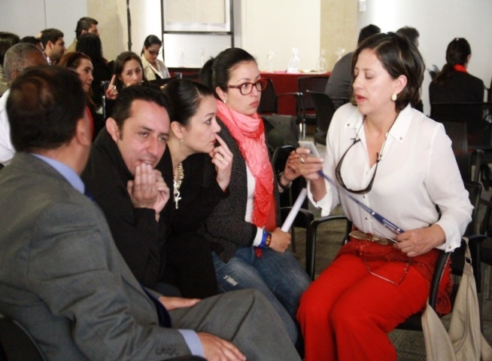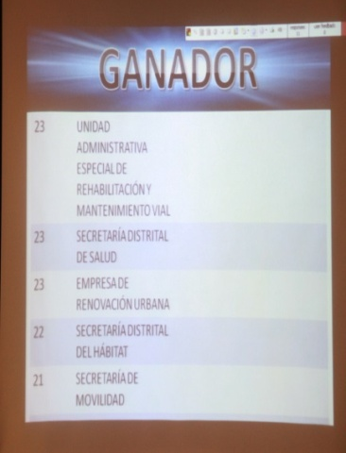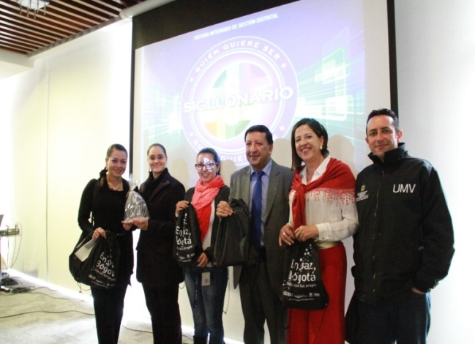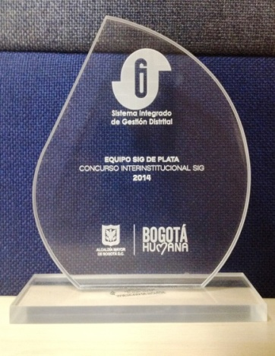
Fuente: Oficina Asesora de Planeación UAERMV
Se realiza una recopilación histórica respecto a los temas de la implementación del SGC – Sistema de Gestión de Calidad y MECI - Modelo Estándar de Control Interno, de la entidad en respuesta al Derecho de Petición a un ciudadano (Rad. UAERMV 201401160-17325 de 22-10-2014).

De igual manera, se da respuesta a la CIRCULAR No. 005 (25-11-2014) de Secretaría General de la Alcaldía Mayor de Bogotá D.C. Rad.201401160-19060 de 25-11-2014, referente la Implementación del SISTEMA DE GESTIÓN DE CALIDAD.

En el mes de Diciembre (18) se lleva a cabo la Reunión Conjunta Equipo Directivo y Operativo SIG (18-12-2014) en la cual se informa:

- El manejo de los riesgos de gestión y de corrupción en la entidad (unificación de matrices)
- El avance de los Subsistemas de Gestión; SGC - SCI (MECI 2014) - SGA - S&SO - SSI - SRS - SGD.
- Se realiza el seguimiento al Avance del Plan SIG Distrital.
- Se informa el estado actual de los procesos (documentación, responsabilidades y autoridades en cada proceso: Responsables Directivos, Líderes Operativos (personal de planta del más alto nivel jerárquico en el proceso), y demás personal involucrado en el proceso (contratistas y personal de planta para apoyar la gestión).
- Se socializa la modificación del Mapa de Procesos: los procedimientos Comunicaciones Internas (GSCA-PR-001) y Externas (GSCA-PR-002) y Control Disciplinario Interno (THU-PR-020), salen de los procesos GSCA y THU respectivamente, para convertirse nuevamente en procesos: COMUNICACIONES (COM - proceso estratégico de la Oficina Asesora de Planeación) y CONTROL DISCIPLINARIO INTERNO (CDI - proceso de apoyo de la Secretaría General).

La UAERMV es escogida para realizar la prueba piloto al SISIG - Sistema de Información del SIG administrado por la DDDI de la Secretaría General de la Alcaldía Mayor de Bogotá D.C.

- ACTIVIDAD 1.2.: Hacer seguimiento a las actividades formuladas por la Dirección Distrital de Desarrollo Institucional (DDDI – DIRECCIÓN DISTRITAL DE DESARROLLO INSTITUCIONAL (SECRETARÍA GENERAL DISTRITAL) ) para la vigencia, las cuales contienen aspectos de los subsistemas de gestión en algunos procesos, dentro de 56 acciones.

En Octubre (24) el proceso SIG elaboró la presentación de la OAP para la INDUCCION/REINDUCCION a todos los servidores públicos en la sede operativa UAERMV, expuesta por el Líder Operativo PES – JUAN H- LIZARAZO.

Imagen No. 2. Presentación

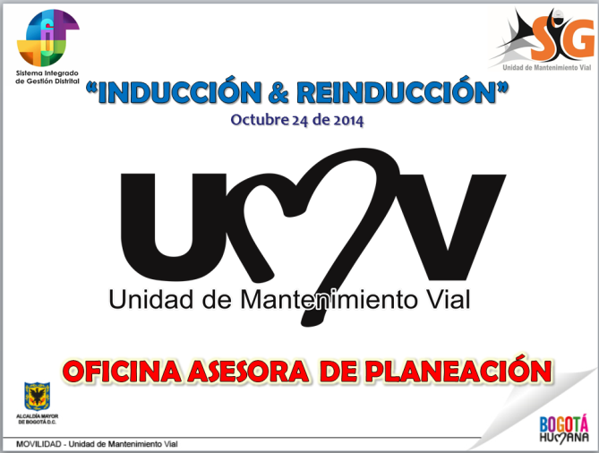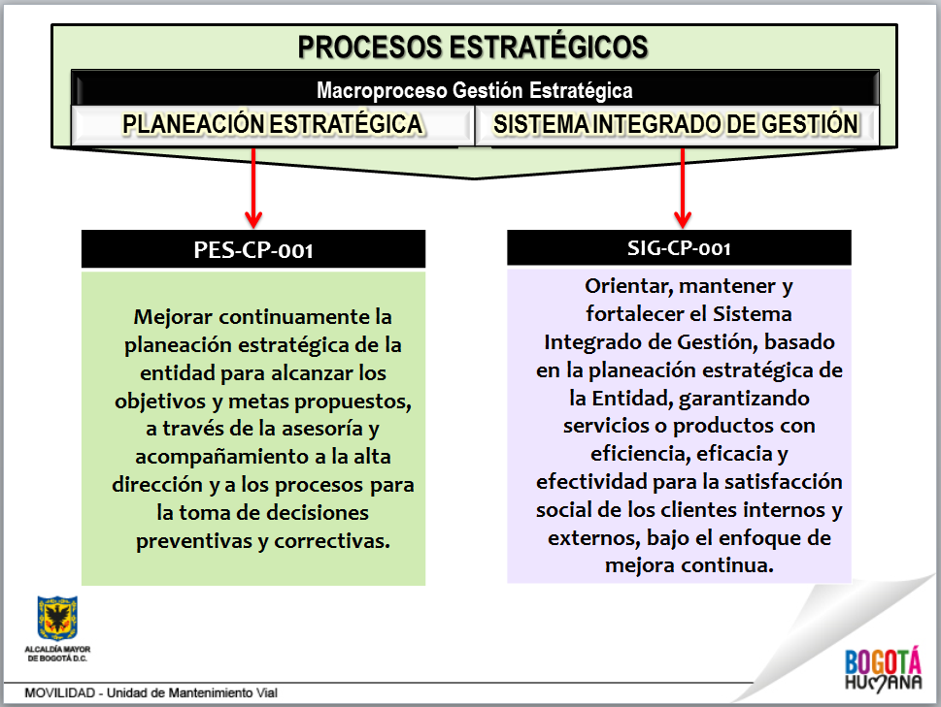
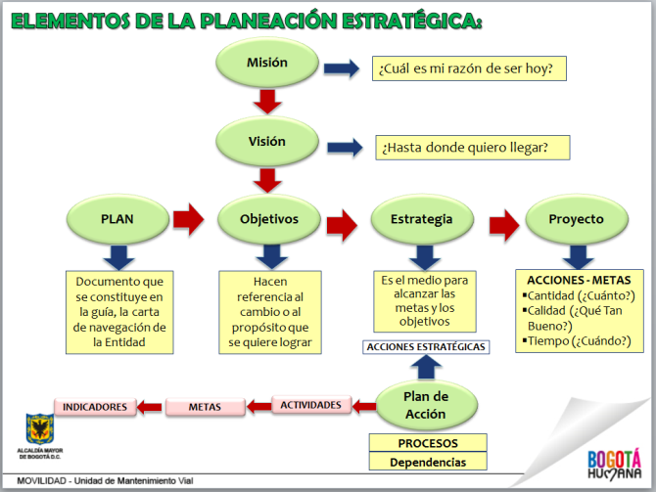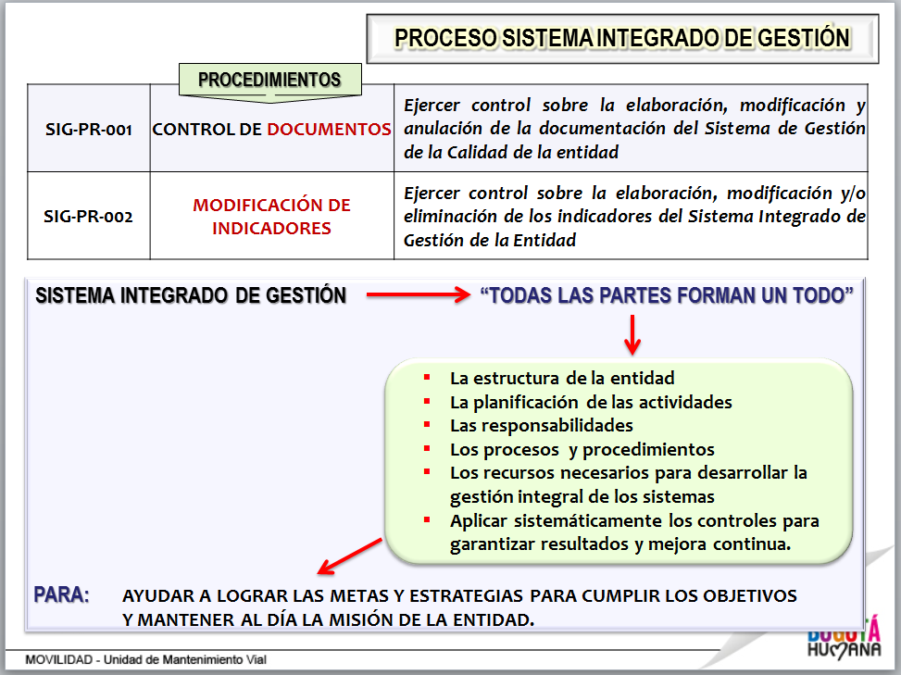
Fuente: Oficina Asesora de Planeación UAERMV

Se realizó la socialización del Lineamiento SIG 9: MATRIZ DE CUMPLIMIENTO LEGAL (NORMOGRAMA) Y PROCEDIMIENTO DE EVALUACIÓN PERIÓDICA DE LO LEGAL mediante el Memorando #7729 (05-11-2014) con el cual se solicitó la normatividad vigente de cada proceso, para actualizar además, las caracterizaciones de los procesos (requisitos), además se les brindó información detallada para el desarrollo de la construcción de la matriz y se les reitera el acompañamiento por la OAP a la Oficina Asesora Jurídica (quien lidera esta tarea mediante el proceso de apoyo: JURÍDICA).

De igual manera, el 20-11-2014 se reitera al Líder del proceso de apoyo GESTIÓN DOCUMENTAL: desarrollar el LINEAMIENTO 4 - CUADRO DE CARACTERIZACIÓN DOCUMENTAL COMO LISTADO MAESTRO DE REGISTROS. El día 21-11-2014 se envía un correo institucional a los Líderes Operativos SIG, con el cronograma para la elaboración del cuadro LMR – Listado Maestro de Registros y el levantamiento de esta información, a través del Contratista Ingeniero Industrial NELSON OVALLE.

En Diciembre, por parte del Procedimiento GSCA-PR-004 GESTIÓN AMBIENTAL EN OBRA, se recibe y se da cumplimiento a la actividad de desarrollar la “MATRIZ DE ASPECTOS E IMPACTOS AMBIENTALES”, que la entidad reporta a la Secretaría Distrital de Ambiente mediante la herramienta STORM USER (http://190.27.245.106/stormWeb/), tal como lo dice el LINEAMIENTO 3 SIG: PROCEDIMIENTO DE IDENTIFICACIÓN DE ASPECTOS Y VALORACIÓN DE IMPACTOS AMBIENTALES

Se realizó el consolidado de todas las actividades de planes de acción por procesos, para el cumplimiento de los Lineamientos del SIG Distrital y los productos mínimos del MECI 2014, los cuales se deben mantener en la siguiente vigencia: diligenciar en la nueva Acción Estratégica de los Planes de Acción de todos los procesos: "CUMPLIMIENTO DE LOS REQUISITOS MÍNIMOS DEL SISTEMA INTEGRADO DE GESTIÓN".

Se hace el envío oficial (05-12-2014) del contenido correspondiente a la "FASE 4: EJECUCIÓN Y SEGUIMIENTO", donde se desarrollaron las DOS (2) ACTIVIDADES planteadas, para culminar con éxito esta fase: Seguimiento por la OCI y Correcciones por la OAP

Y el día 21-12-2014 se hace el envío a la Veeduría Distrital a través del correo: meci2014@veeduriadistrital.gov.co, de conformidad con lo establecido en la Circular No. 009 de 09-JULIO-2014 "IMPLEMENTACIÓN DEL MECI 2014", del contenido correspondiente a la "FASE 5: CIERRE", donde se desarrollaron las cuatro (4) de las cinco (5) actividades planteadas, para culminar con éxito esta fase de implementación.

  - ACCIÓN ESTRATÉGICA 2.: “PLANIFICACIÓN, ARMONIZACIÓN, SEGUIMIENTO Y CONTROL DE LOS COMPONENTES DEL SIG.”

- ACTIVIDAD 2.1.: Acompañamiento metodológico a las áreas responsables de procesos, para la revisión y actualización de sus procesos y procedimientos

- La Oficina Asesora de Planeación atendió el 100% de las solicitudes de acompañamiento metodológico para actualización de procesos, que fueron solicitadas por los responsables de procesos; entre las cuales se encuentran las mostradas en el cuadro presentado a continuación:

Cuadro No. 9. Solicitudes

OCTUBRE | NOVIEMBRE | DICIEMBRE
Se elabora el Procedimiento de REPORTE ACCIDENTES E INCIDENTES DE TRABAJO (THU-PR-021) pendiente por aprobar  Se da respuesta a la solicitud de la Contraloría de Bogotá D.C. No. 80100-002 (OCT 07-2014) con Rad. UAERMV 20140116016787, documentos relacionados con el Proceso ADMINISTRACIÓN DE BIENES E INFRAESTRUCTURA del Almacén General  Se actualiza ODM: ODM-MA-001 Manual Reglamento Operación de Carrotanques V 1.0 / ODM-PR-002 Procedimiento Suministro y Control de Combustible V 5.0 | 05-11-2014 Se reitera a la OCI la actualización de toda la documentación de su proceso CMG  Se solicita la actualización de los PROCEDIMIENTOS del proceso ABI, pues se había cumplido al 100% en FEBRERO/2014; pero como se cambiaron los formatos y se crearon nuevos y algunos nombres de los existentes se renombraron, éstos deben estar incluidos en absolutamente los 11 procedimientos del Proceso.  Se crea formato ABI-FM-010 Toma Física Inventario - Elementos Devolutivos en Servicio V 1.0  Se solicita con Memorandos 7767 Y 7768 (07-11-2014) la actualización de los subprocesos de FIN: Presupuesto y Tesorería  DOCUMENTO EXTERNO CON-DE-001 Formato Plan de Adquisiciones V1.0  CON-FM-015 Formato ACTA DE FIJACIÓN DE PRECIOS NO PREVISTOS 4.0  CON-FM-017 Formato COMPARACIÓN DE PRECIOS NO PREVISTOS 4.0 | 01-12-2014 se realiza la revisión y actualización del subproceso PRESPUESTO del Proceso FIN  Se colabora con los servidores públicos que solicitan diariamente la documentación de procesos, cuando no tienen acceso a la intranet SISGESTION, y también parte del archivo histórico de éstos.  Formato CON-FM-025 ACTA DE LIQUIDACIÓN DE CONTRATOS DE OBRA V 4,0  Se realiza la revisión de formatos del Proceso IMV en la Subdirección SPI el 17-12-2014
Fuente: Oficina Asesora de Planeación UAERMV

- Se actualizó el manual de procesos y procedimientos de la UAERMV: gestión realizada en el Trimestre 1 con el documento denominado: SIG-MA-003 "Manual de Procesos y Procedimientos" V 2.0

La Oficina Asesora de Planeación, ha actualizado hasta el momento, los siguientes 469 documentos del Procesos que componen el Sistema de Gestión de Calidad:

Cuadro No. 10. Documentación actualizada

TIPO DOCUMENTO | CANTIDAD
CARACTERIZACIONES: | 18 Procesos
PROCEDIMIENTOS: | 136
FORMATOS: | 251
MANUALES: | 10
INSTRUCTIVOS: | 29
DOCUMENTOS INTERNOS: | 4
PLANES DE CALIDAD: | 22
TOTAL | 470
Fuente: Oficina Asesora de Planeación UAERMV
Por Procesos:
Cuadro No. 11. Documentación por Procesos
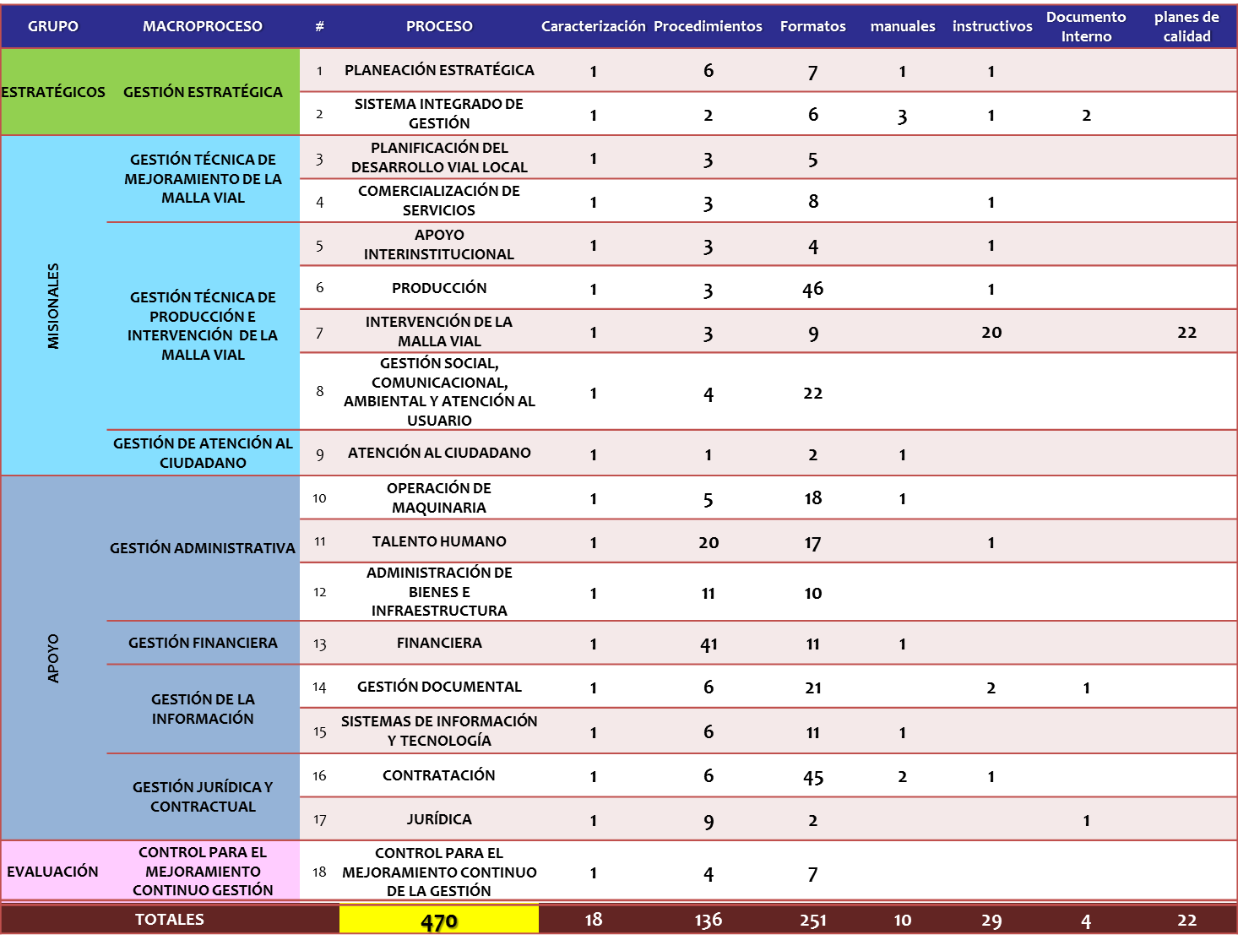
Fuente: Oficina Asesora de Planeación UAERMV

- ACTIVIDAD 2.2.: Realizar el acompañamiento metodológico para la administración de riesgos para la gestión de procesos)

- Se actualizó el mapa de riesgos de gestión de los 18 procesos; gestión realizada en el Trimestre 1 (gestión y corrupción) culminando este trabajo a 31-01-2014

- Revisión de la guía de administración de riesgos (metodología y política): Trimestre 1: La Guía de Administración de Riesgos (SIG-MA-002) gestión realizada en el Trimestre 1, en la cual se corroboró que se encuentra actualizada a la normatividad vigente y no requiere actualización. Se basa además en el estatuto anticorrupción y ley Anti trámites. Con esta guía se actualizaron los riesgos en el mes de ENERO/2014

- ACTIVIDAD 2.3.: Aplicación de mecanismos para la evaluación del Sistema Integrado de Gestión

- Se atendió el 100% de las solicitudes para la actualización de indicadores de gestión de los procesos, por los responsables:
Con memorando # 7991 de 19-11-2014 se aprueban los indicadores de la Gerencia de Producción: ODM-IND-001 "INDICADOR “ESTADO DE LA MAQUINARIA Y EQUIPOS” V.5 + PRO-IND-002 "INDICADOR “PRODUCCIÓN DE MEZCLA ASFÁLTICA” V.5 + ODM-FM-003 INDICADOR “EFICACIA DE ENSAYOS” V.3

- El día 18-12-2014 Se realiza el Informe del Sistema Integrado de Gestión, ante los 3 Equipos SIG: Operativo - Directivo - Evaluador en la Sala de Juntas de la sede administrativa, donde se dio a conocer el estado actual de los procesos, la implementación del SIG Distrital, la implementación del MECI 2014, la gestión de los Subsistemas, los Riesgos, y conceptos básicos del SIG de la entidad y nuevo Mapa de Procesos.

  - ACCIÓN ESTRATÉGICA 3.: “ARMONIZACIÓN DE LOS PROCESOS Y PROCEDIMIENTOS EN EL MARCO DE LA LEY ANTITRÁMITES, DEL ESTATUTO ANTICORRUPCIÓN Y DEMÁS NORMAS VIGENTES.”

- ACTIVIDAD 3.1.: Actualización y Socialización de Riesgos de corrupción

Se atiendió requerimiento de la Veeduría Distrital (20145000075061) para verificar el cumplimiento de la LEY 1712 DE 2014 “Por medio de la cual se crea la Ley de Transparencia y del Derecho de Acceso a la Información Pública”, sobre la publicación en la página web de la entidad de la información mínima. (Respuesta Oficio 6307 de 16-10-2014)

Se desarrollan actividades del PREMI: el concurso MEJOR EQUIPO DE TRABAJO: “LA AUTOESTIMA EN EL TRABAJO” y "VALORES"

Se atendió la Auditoría PREMI por parte de la Asesora de la Dirección Distrital de Desarrollo Institucional.

VII.- OFICINA DE CONTROL INTERNO.

El Informe de Gestión es una herramienta que permite mejorar continuamente los procesos que desarrolla la Entidad. La Oficina de Control Interno para el avance de la gestión diseñó el Plan de Acción y el Cronograma de Actividades a desarrollar durante la actual vigencia, trazándose como acciones estratégicas para el Cuarto Trimestre las siguientes:

1.- Evaluación al Sistema de Control Interno, cuyas actividades son:
- Auditorias Integrales
- Seguimiento a Planes de Mejoramiento de los procesos de la Entidad
- Evaluación al Sistema de Control Interno de la Entidad Ley 1474 de 2011

2.- Fortalecimiento del Autocontrol, Mejora Continua y Política de Riesgos, cuyas actividades son:
- Seguimiento Riesgos establecidos en la Entidad a través de la estrategia de la lucha anticorrupción y de los procesos
- Autoevaluación de los mapas de riesgos del proceso de la OCI
- Campañas de sensibilización cultura de Autocontrol
- Actualización y/o verificación de la documentación del proceso

3.- Apoyo en la generación de información confiable, oportuna y suficiente a las diferentes instituciones, cuya actividad es:
- Relación con Entes de Control
- Elaboración, consolidación y seguimiento a la entrega de informe conforme al cumplimiento de la ley
- Seguimiento Planes de Mejoramiento y Controles de Advertencia suscritos con entidades externas
- Apoyo elaboración respuestas solicitudes formuladas por diferentes organismos de control.

La Oficina de Control Interno, teniendo en cuenta el Plan de Acción de los diferentes procesos que se desarrollan en la Entidad, realizará seguimiento de manera que se ajusten a la estructura organizacional y a las funciones de la Unidad Administrativa Especial de Rehabilitación y Mantenimiento Vial.

A continuación se describen las actividades ejecutadas en el cuarto trimestre de 2014, conforme a las actividades establecidas en las acciones estratégicas:

EVALUACIÓN AL SISTEMA DE CONTROL INTERNO:

1.- Ejecución y entrega de las auditorías internas conforme al cronograma:

- Planificación del Desarrollo Vial Local.

Auditoria que se ejecutó y en la cual se detectaron siete (7) no conformidades y un (1) hallazgo, relacionadas con: el incumplimiento de algunas acciones de mejora propuestas en el plan de mejoramiento producto de la auditoría interna realizada al proceso en la vigencia 2013 (caracterización, mapa de riesgos, procedimiento evaluación de vías- modelo de priorización, asistencia técnica a localidades, metodología cabildos ciudadanos); no hay claridad en la función No. 3, Acuerdo 11 de 2010 – seguimiento de las intervenciones de la malla vial local, si es seguimiento técnico o seguimiento del tipo de intervención ejecutada; no se han identificado los riesgos para los procedimientos Asistencia Técnica a Localidades e Investigación Estratégica; falta revisión de los procedimientos y la caracterización del proceso, no hay claridad de los criterios para el tipo de intervención por parte de la subdirección técnica de mejoramiento de la malla vial local; no se evidenció los diseños del tramo de vía que se encuentra afectado por la vivienda; debilidades en la planificación de las intervenciones.

Frente al hallazgo se verificó cambios en el tipo de intervención en la priorización y ejecución situación que pudo generar perdida de recursos en tiempo y personal de la UAERMV.

- Gestión Financiera.

Auditoria que se realizo y en la cual se encontraron 37 no conformidades y 11 hallazgos, referente a: la caracterización se encuentra desactualizada; incumplimiento a las acciones propuestas en el plan de acción de 2013; incumplimiento a las acciones de mejora establecidas en el plan de mejoramiento producto de la auditoría interna realizada al proceso; incoherencia en el planteamiento de los indicadores; manual de políticas contables desactualizado; procedimientos del proceso desactualizados – tesorería, contabilidad y presupuesto; no cumplimiento de las acciones correctivas establecidas en el informe de control interno contable; no se evidencia la mitigación de los riesgos establecidos en el mapa de riesgos a pesar de encontrarse en calificación extrema alta, en algunos casos no se establecieron los controles; los controles establecidos en el mapa de riesgos anticorrupción no han sido efectivos generando deficiencia en la mitigación de los riesgos; canales de comunicación son deficientes dificultando el flujo de información financiera implicando deficientemente la conciliación financiera; descompensación en el cierre de la vigencia fiscal 2007- 2008 por valor de $1.523.850.114 sobrantes en la contabilidad de la entidad y que no han sido legalizados con la tesorería distrital; no se tiene el procedimiento de órdenes de pago en el grupo de presupuesto; no hay un control adecuado en la expedición de los CDP que determine los tiempos entre la solicitud y entrega del documento; procedimiento registro presupuestal y formato solicitud de registro presupuestal desactualizado en el SIG; baja ejecución del PAC; falta de control y seguimiento a la anulaciones presupuestales; Baja ejecución de las reservas; atraso e incumplimiento de las mestas en los proyectos de inversión; baja ejecución de los pasivos exigibles, falta de control y seguimientos a las actas de fenecimiento; no se está atendiendo las observaciones realizadas en comité de sostenibilidad contable, creado para adquirir compromisos e informar las deficiencias que presenta el sistema contable; no se ha adelantado la liquidación de los convenios con los fondos de desarrollo local afectando los saldos de las operaciones reciprocas; clasificación errónea de la cuenta contable de Sentencias Judiciales y afectación del rubro rehabilitación y mantenimiento vial sin ningún tipo de procedimiento; comprobantes ingreso, egreso utilizados no están aprobados por OAP; no se cuenta con un sistema integrado de información de la tesorería, no se adelantaron acciones en la implementación notación del SI CAPITAL; riesgos de pérdida de documentos e información por falta de seguridad en las instalaciones de la tesorería; el formato para conciliaciones de los bancos no se encuentra firmado por la tesorera de la entidad y no está aprobado por el SIG; no se da cumplimiento con la programación y reprogramación del PAC mensualizado; el saldo de los dineros administrados que se encuentran en la cuenta de la entidad no están conciliados con las áreas de contabilidad y presupuesto de la Unidad, no existe un control de los recursos administrados que se encuentran en las cuentas de ahorro de la entidad.

- Gestión Social, Comunicacional, Ambiental y Atención al Usuario.

Auditoria que se ejecutó y en la cual se detectaron 9 no conformidades y 1 hallazgo, referentes: no se ha cumplido con el plan de mejoramiento suscrito con la Contraloría de Bogotá – permiso de emisiones atmosféricas por parte de la CAR; en el Acuerdo 11 de 2010, artículo 11, no figura el Subproceso de Comunicaciones ni las funciones; la caracterización del proceso debe ser revisada y actualizada, toda vez que falta incluir aspectos relevantes de los subprocesos Ambiental y Social y Atención al Usuario; los procedimientos del subproceso Ambiental deben ser objeto de revisión y modificación toda vez que de acuerdo a la Resolución 242 de 2014, el programa de gestión ambiental fue modificado en dos programas, se están utilizando formatos no aprobados por la OAP en los subprocesos Ambiental y Social y Atención al Usuario; el archivo de gestión no se encuentra organizado bajo las normas archivísticas; el subproceso de Comunicaciones no cuenta con los equipos físicos necesarios; las actividades del plan de acción no se cumplen en las fechas programadas, por falta de programación de reuniones y talleres de sensibilización en los frentes de obra, falta de personal; el mapa de riesgos de gestión y anticorrupción deben ser objeto de revisión y modificación por parte de los subprocesos involucrados; los indicadores existentes deben ser objeto de revisión, actualización, modificación, deben ser funcionales que reflejen la realidad es el caso del indicador Satisfacción de Usuarios y/o Beneficiarios; en algunas obras (las descritas en las evidencias encontradas ) carecen de brigadistas o una persona que tenga conocimientos que hacer cuando suceden accidentes, falta de verificación continua de los elementos de protección personal (EPP), falta de inducción continua en temas de salud ocupacional, incumplimiento en los PMT; falta de comunicar permanentemente a la gerencia de producción o a las firmas interventoras del retiro de los escombros.
Respecto al hallazgo, se encontró que en el Contrato No. 568 de 2013, se define que la vigilancia y supervisión estará a cargo del Subdirector técnico de Mejoramiento de la Malla vial Local; igualmente se observo que en la carpeta del contrato, no se encontró informes del desarrollo del contrato.
En el Contrato No. 075 de 2014, se encontró que el estudio previo no tiene fecha. Que hay diferencia entre el objeto del contrato en la cláusula primera y en el objeto de la caratula del contrato.

- Gestión Documental.

Auditoria que se finalizó y en la cual se reconocieron 16 no conformidades y 3 hallazgos, así: el proceso no cumplió con el plan de acción programado para el año 2013, ni para el año 2014; el indicador “implementación de tablas de retención documental en los procesos” no es suficiente para medir todas las actividades que debe desarrollar el proceso, no va a cumplir la meta establecida en el indicador; falta de articulación en la elaboración de los planes de acción y el planteamiento presupuestal, contractual y físico del proceso; no se da cumplimiento a la Resolución 666 de 2013 relacionada con el comité de archivo; no hay establecido un procedimiento para conservación y/o contaminación de documentos; la UAERMV no levantó el plan de mejoramiento con el archivo de Bogotá; no se tiene el programa de gestión documental; no hay establecido un plan de capacitación en gestión documental; el proceso no está cumpliendo con los requisitos del Decreto 514de 2006; la forma como en la entidad se llevan los archivos de gestión; no se cumplió con los plazos de entrega consagrados en los decretos 514 de 2006 y decreto 545 de 2009 – organización FDA; no se ha presentado avance en la implementación del sistema ORFEO para comunicaciones internas; la correspondencia interna no tiene un sistema automatizado para la numeración; el proceso no presentó anual al Archivo de Bogotá según el Decreto 514 de 2006.

En cuanto a los hallazgos, se encontró que durante el año 2014 no se destinaron recursos de ningún tipo para la intervención del FDA, no presentación oportuna de las modificaciones al plan de acción del proceso; el proceso no presentó plan de mejoramiento de la auditoria anterior ni planteó ni ejecutó acciones para mejorar los aspectos encontrados.

- Producción.

Auditoria que se realizó y en la cual se plantearon 10 no conformidades y 8 hallazgos referentes a: no se cumplió el plan de mejoramiento suscrito con la Contraloría de Bogotá toda vez que no se han cerrado los hallazgos 2.6.9.1, 2.7.3, 3.5.10.2; el porcentaje de avance del plan de acción entregado a la OAP no corresponde al porcentaje ejecutado; no se han ejecutado intervenciones con asfalto caucho modificado; algunos procedimientos no se cumplen, los formatos de calidad no se socializaron, falta un control efectivo de la correspondencia; la matriz de riesgos no contiene la totalidad de los riesgos que puedan presentarse en el proceso; no se evidenciaron los avances de los indicadores de gestión; no se cumplen las normas del sisoma en los diferentes frentes de obra.

Los hallazgos encontrados están relacionados con: no contar con el permiso ambiental para el control de la emisión de gases de la mina la esmeralda; no se tiene un control efectivo y confiable en el despacho del rap estabilizado en la mina la esmeralda toda vez que hay inconsistencia en los archivos de control, no existir trazabilidad en la devolución de las cantidades sobrantes de la emulsión proveniente de las obras que se en entran en ejecución; no encontrarse registro de las actividades realizadas para el recibo de la emulsión asfáltica, por incumplimiento por parte de Aguas Bogotá, no tener sitio permitido para la disposición final del escombro – convenios 542/2013 y 566/2013; por depositar escombros en un sitio que no presenta ningún tipo de permiso ambiental El Uval, acopio de gran cantidad de escombros en la planta Avda. 3, generando contaminación al personal que labora en esta y a la comunidad circundante de la planta; las instalaciones del laboratorio de suelos se encuentran en muy mal estado generando riesgos para los trabajadores (espacios reducidos para manejo de muestras y ubicación de equipos, equipo de manejo de material radiactivo, cercano al tránsito de personal aunque cuenta con señalización, deficiente cuidado de los equipos, no se cuenta con aislamiento ni señalización en el almacenamiento de combustible); equipos no se encuentran reseñados al hacer el comparativo con el inventario del almacén se evidenció que no son los mismos listados.

2.- Seguimiento a Planes de Mejoramiento de los procesos de la Entidad:

En el desarrollo de la ejecución de las auditorías (planificación del desarrollo vial local, gestión financiera, Gestión Social, Comunicacional, Ambiental y Atención al Usuario, Gestión Documental, Producción), durante este trimestre, se realizó seguimiento al plan de mejoramiento de acuerdo a las no conformidades levantadas en estas.

FORTALECIMIENTO DEL AUTOCONTROL, MEJORA CONTINUA Y POLÍTICA DE RIESGOS, CUYAS ACTIVIDADES SON:

Seguimiento Riesgos establecidos en la Entidad a través de la estrategia de la lucha anticorrupción y de los procesos:

Actividad que se verifica en la ejecución de las auditorías internas al respectivo proceso, para este trimestre se realizó seguimiento a los siguientes procesos:

Planificación del Desarrollo Vial Local: se evidenció que no se han identificado los riesgos para los procedimientos Asistencia Técnica a Localidades e Investigación Estratégica.

Gestión Financiera: no se evidencia la mitigación de los riesgos establecidos en el mapa de riesgos a pesar de encontrarse en calificación extrema alta, en algunos casos no se establecieron los controles; los controles establecidos en el mapa de riesgos anticorrupción no han sido efectivos generando deficiencia en la mitigación de los riesgos.

Gestión Social, Comunicacional, Ambiental y Atención al Usuario: el mapa de riesgos de gestión y anticorrupción deben ser objeto de revisión y modificación por parte de los subprocesos involucrados, toda vez que hay que identificar un riesgo de carácter técnico para el subproceso social y atención al usuario.

Gestión Documental: se evidenció que el proceso tiene establecidas acciones para mitigar riesgos que no se han adelantado.

Producción: el proceso no contiene la totalidad de los riesgos que pueden presentarse en el proceso, en algunos riesgosa las acciones presentadas no son adecuadas, se comprobó la materialización de riesgos sin que el control haya sido efectivo (sobrecostos, vías de acceso a la mina, falta de planeación).

CAMPAÑAS DE SENSIBILIZACIÓN CULTURA DE AUTOCONTROL.
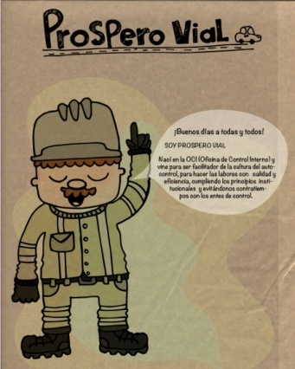
En la revista Virtual, la Oficina de Control Interno tiene una sección llamada El Semáforo, en la cual se trato para este trimestre el nacimiento de Prospero Vial, como facilitador de la cultura de Autocontrol, para hacer las labores con calidad y eficiencia, cumpliendo los principios institucionales y evitándonos contratiempos con los entes de control

RECUERDE AUTOCONTROL TU MEJOR OPCIÓN
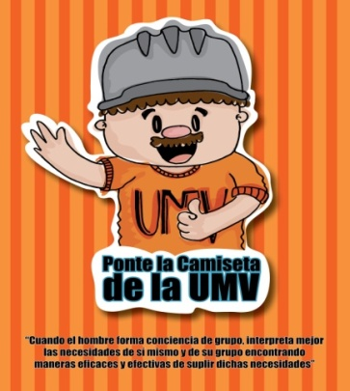

Para el mes de diciembre prospero realizó la campaña ponte la camiseta de la UAERMV “Cuando el hombre forma conciencia de grupo interpreta mejor la necesidad de sí mismo y de su grupo encontrando maneras eficaces y efectivas de suplir dichas necesidades”.

Apoyo en la generación de información confiable, oportuna y suficiente a las diferentes instituciones, cuya actividad es:

RELACIÓN CON ENTES DE CONTROL:
- La Oficina de Control Interno en cumplimiento de sus funciones ha cumplido con la atención a los entes de control es el caso de la Contraloría de Bogotá, Personería de Bogotá y Concejo de Bogotá.
- Elaboración, consolidación y seguimiento a la entrega de informe conforme al cumplimiento de la ley.
- Elaboración del informe de Gestión, correspondiente al tercer trimestres del proceso Control para el Mejoramiento Continuo de la Gestión y consolidación de los informes generados por los diferentes procesos de la Entidad el cual es dirigido al Concejo de Bogotá – Oficio No. 6705 de 31de octubre de 2014.
- Atención a la visita realizada por la delegada de asuntos disciplinarios III de la Personería de Bogotá de fecha 30 de septiembre de 2014, con el fin de realizar visita administrativa en el proceso ER6050-13, según auto de indagación preliminar, referente al hallazgo 2.4.4, declarándose que se retira del plan de mejoramiento vigencia 2013 de acuerdo al informe presentado por la Contraloría de Bogotá de 24 de septiembre de 2015.
- Remisión de documentos expediente No. 2014ER1659, a la Personería de Bogotá Delegada de Asuntos Disciplinarios III, en atención al compromiso adquirido en el acta de visita de fecha 30 de septiembre de 2014, relacionado con los 451 peticiones sin respuesta que dieron lugar al hallazgo 2.2.2.3.1 “hallazgo administrativo con presunta incidencia disciplinaria por no dar respuesta a los derechos de petición y por no iniciar las respectivas actuaciones disciplinarias” en 18 folios.
- Acompañamiento, elaboración, consolidación y remisión del Plan de Mejora miento suscrito con la Contraloría de Bogotá, como resultado del informe Auditoria Modalidad Regular, vigencia 2013, en forma impresa y en medio magnético – oficio No. 6065 de 2 de octubre de 2014.
- Acompañamiento y remisión del Plan de Mejoramiento suscrito con la contraloría de Bogotá, resultado de la Auditoria Modalidad Especial PAD 2014 Periodo III.

OTRAS ACTIVIDADES EJECUTADAS:

- Informe sobre el seguimiento del Plan de Anti corrupción y Atención al Ciudadano conforme a los lineamientos establecidos en la circular No. 100 emanada de la Alcaldía Mayor de Bogotá, publicado en la página web de la entidad en el mes de diciembre de 2014.

- Informe pormenorizado de Control interno.
- Seguimiento y remisión de los formatos controles de advertencia instaurados por la Contraloría de Bogotá así: 1. No. 10000-03764 “Grave riesgo de daño al patrimonio público Distrital, en cuantía de $11.822 millones, dadas las situaciones irregulares que a la fecha han tenido lugar en el llamado “Contrato de ciencia y tecnología” No. 638 del 28 de diciembre de 2013 suscrito entre la Unidad Administrativa Especial de Rehabilitación y Mantenimiento Vial UAERMV y la sociedad Green Patcher Colombo S.A.S relacionadas con los mayores valores que cancelaría el Distrito Capital por concepto de la aplicación de la mezcla asfáltica en frío por inyección neumática, al igual que el riesgo de que la metodología contratada no sea solución efectiva para contrarrestar los daños que en la práctica presentan las vías intermedias y locales, objeto del señalado contrato; evento en el cual la actividad contractual no cumpliría con los fines sociales esperados, dentro de los cuales está el mejoramiento de la movilidad en la ciudad” y No. 10000-14256 “Pronunciamiento respecto de la baja ejecución presupuestal de los recursos destinados a la construcción, mantenimiento y rehabilitación de la malla vial de Bogotá.” Dirigido a la Secretaria Distrital de Movilidad – Oficina de Control Interno, oficio No. 6292 de 9 de octubre de 2014.
- Elaboración informe de Austeridad en el gasto correspondiente al tercer trimestre de 2014, en cumplimiento a Ley 87 de 1993, Decreto 1737 y 1738 de 1998 y a las disposiciones establecidas sobre austeridad y eficiencia del gasto público, dirigido al director de la UAERMV, en el mes de noviembre de 2014.
- Seguimiento a las funciones del comité de conciliaciones y a las políticas de prevención del daño antijurídico y defensa judicial – mes de diciembre de 2014.
- Elaboración informe referente a las directrices para prevenir conductas irregulares relacionadas con el incumplimiento de los manuales de funciones y de procedimientos y la pérdida de elementos y documentos públicos, en cumplimiento a la Directiva 03 de 2013 emanada de la Alcaldía mayor de Bogotá. Informe dirigido a la Dirección Distrital de Asuntos Disciplinarios de la Alcaldía Mayor de Bogotá – oficio No. 6924 de 12 de noviembre de 2014.
- Remisión informe mensual de las quejas, reclamos y sugerencias en cumplimiento a lo dispuesto en el Decreto 371 de 2010 a la Veeduría Distrital, correspondiente a los meses de septiembre, octubre y noviembre – oficios Nos. 6550 de 24 de octubre y 7701 de 22 de diciembre de 2014. Elaboración informe pormenorizado de Control Interno, publicado en página web de la Entidad, en cumplimiento al artículo 9 Ley 1474de 2011.

- En su rol se asesoría y acompañamiento, la OCI asistió a los diferentes comités de:
- Directivo
- Conciliación
- Contratación
- Bienes e Inventarios
- SIG.SCI
- Financiero

